Общество с ограниченной ответственностью «Корпус»

www.corpus-consulting.ru | Тел. +7 (383) 351-66-00

Схема теплоснабжения
городского поселения Новоаганск
(Актуализация на 2018 год)

Пояснительная записка
Том I. Утверждаемая часть

Исполнитель: ООО «КОРПУС»

Новосибирск, 2017 г.

Общество с ограниченной ответственностью «Корпус»

www.corpus-consulting.ru | Тел. +7 (383) 351-66-00

Схема теплоснабжения
городского поселения Новоаганск
(Актуализация на 2018 год)

Муниципальный контракт
от «16» октября 2017 г.
№ МК/330/17

Исполнитель: ООО «Корпус»

Директор ООО «Корпус» | Ю.П. Воронов
Исполнительный директор ООО «Корпус» | Л.А. Куприянов
Главный инженер проекта | Г.А. Ромашов
Ведущий специалист | А.С. Васильева
Ведущий специалист | М.П. Дерид

г. Новосибирск, 2017 г.

Оглавление
Раздел 1. Показатели перспективного спроса на тепловую энергию (мощность) и теплоноситель в установленных границах территории поселения 5
1.1 Площадь строительных фондов и приросты площади строительных фондов по расчетным элементам территориального деления 5
1.2 Объемы потребления и приросты потребления тепловой энергии (мощности), теплоносителя 8
1.3 Потребление тепловой энергии (мощности) и теплоносителя объектами, расположенными в производственных зонах 20
Раздел 2. Перспективные балансы тепловой мощности источников тепловой энергии и тепловой нагрузки потребителей 21
2.1 Радиус эффективного теплоснабжения…………………………………………....21
2.2 Описание существующих и перспективных зон действия систем теплоснабжения и источников тепловой энергии 23
2.3 Описание существующих и перспективных зон действия индивидуальных источников тепловой энергии 23
2.4 Перспективные балансы тепловой мощности и тепловой нагрузки в перспективных зонах действия источников тепловой энергии 26
Раздел 3. Перспективные балансы теплоносителя 28
3.1 Перспективные балансы производительности ВПУ и максимального потребления теплоносителя теплопотребляющими установками потребителей 28
3.2 Перспективные балансы производительности ВПУ источников тепловой энергии для компенсации потерь теплоносителя в аварийных режимах работы систем теплоснабжения 30
Раздел 4. Предложения по строительству, реконструкции и техническому перевооружению источников тепловой энергии 31
4.1 Предложения по строительству источников тепловой энергии, обеспечивающих перспективную тепловую нагрузку на осваиваемых территориях поселения, городского округа, 31
4.2 Предложения по реконструкции источников тепловой энергии, обеспечивающих перспективную тепловую нагрузку в существующих и расширяемых зонах действия источников тепловой энергии 31
4.3 Предложения по техническому перевооружению источников тепловой энергии с целью повышения эффективности работы систем теплоснабжения 31
4.4 Графики совместной работы источников тепловой энергии, функционирующих в режиме комбинированной выработки электрической и тепловой энергии и котельных, меры по выводу из эксплуатации, консервации и демонтажу источников тепловой энергии…………………………………………………………………………………………..32
4.5 Меры по переоборудованию котельных в источники комбинированной выработки электрической и тепловой энергии 32
4.6 Меры по переводу котельных, размещенных в существующих и расширяемых зонах действия источников комбинированной выработки тепловой и электрической энергии, в пиковый режим работы 32
4.7 Решения о загрузке источников тепловой энергии, распределении (перераспределении) тепловой нагрузки потребителей тепловой энергии в каждой зоне действия системы теплоснабжения между источниками тепловой энергии 32
4.8 Оптимальный температурный график отпуска тепловой энергии для каждого источника тепловой энергии 34
4.9 Предложения по перспективной установленной тепловой мощности каждого источника тепловой энергии 34

Раздел 5. Предложения по строительству и реконструкции тепловых сетей 36
5.1 Предложения по строительству и реконструкции тепловых сетей, обеспечивающих перераспределение тепловой нагрузки из зон с дефицитом располагаемой тепловой мощности 36
5.2 Предложения по строительству и реконструкции тепловых сетей для обеспечения перспективных приростов тепловой нагрузки в осваиваемых районах поселения 36
5.3 Предложения по строительству и реконструкции тепловых сетей в целях обеспечения условий, при наличии которых существует возможность поставок тепловой энергии потребителям от различных источников тепловой энергии 40
5.4 Предложения по строительству и реконструкции тепловых сетей для повышения эффективности функционирования системы теплоснабжения 40
5.5 Предложения по строительству и реконструкции тепловых сетей для обеспечения нормативной надежности и безопасности теплоснабжения 41
Раздел 6. Перспективные топливные балансы 42
Раздел 7. Инвестиции в строительство, реконструкцию и техническое перевооружение……………………………………………………………………………………...43
7.1 Предложения по величине необходимых инвестиций в строительство, реконструкцию и техническое перевооружение источников тепловой энергии 43
7.2 Предложения по величине необходимых инвестиций в строительство, реконструкцию и техническое перевооружение тепловых сетей, насосных станций и тепловых пунктов 43
7.3 Предложения по величине инвестиций в строительство, реконструкцию и техническое перевооружение в связи с изменениями температурного графика и гидравлического режима работы системы теплоснабжения 44
Раздел 8. Решение об определении единой теплоснабжающей организации 45
Раздел 9. Решения о распределении тепловой нагрузки между источниками тепловой энергии 48
Раздел 10. Решения по бесхозяйным тепловым сетям 49

Раздел 1. Показатели перспективного спроса на тепловую энергию (мощность) и теплоноситель в установленных границах территории поселения
- Площадь строительных фондов и приросты площади строительных фондов по расчетным элементам территориального деления
Сводные данные по изменению численности населения и объемам нового жилищного строительства в г.п. Новоаганск приведены в таблице 1.1, данные по размещению объемов новой жилой застройки по планировочным районам городского поселения и этапам расчетного периода – в таблице 1.2. Прогнозы приростов и сносов жилого фонда по элементам территориального деления г.п. Новоаганск по этапам Схемы, принятые для ее разработки, согласованы администрацией Нижневартовского района (письмо №420 от 22.01.2014 года).
Таблица 1.1
Сводные данные по изменению численности населения, объемам нового жилищного строительства и сносу жилья
Наименование показателей | Периоды
 | 2017-2018 гг. | 2019-2023 гг. | 2024-2028 гг.
Численность населения к концу периода, тыс.чел. | 10369 | 11265 | 12167
в т. ч. с. Варьёган | 545 | 611 | 681
Жилой фонд к концу периода, м² общей площади | 192820 | 233077 | 265705
Обеспеченность жил. фондом к концу периода, м²/чел. | 18,6 | 20,7 | 21,8
Объем нового жилищного строительства, м², всего, | 32501 | 40257 | 32628
в т. ч. с. Варьёган | 1360 | 165 | 1377
из них:
- многоквартирные дома | 30491 | 39890 | 31849
в т. ч. с. Варьёган | 1285 | 0 | 898
- индивидуальные жилые дома | 2010 | 367 | 779
в т. ч. с. Варьёган | 75 | 165 | 479
Среднегодовой объем жилищного строительства, м²/год | 16250,5 | 8051,4 | 6525,6
в т. ч. с. Варьёган | 680 | 33 | 275,4
Снос жилья всего, м² | 5931 | 0 | 0
в т. ч. с. Варьёган | 619 | 0 | 0

Таблица 1.2
Прогнозы приростов и сносов жилого фонда по элементам территориального деления г.п. Новоаганск по годам и этапам Схемы
Наименование планировочного квартала | 2017 г. |  |  |  | 2018 г. |  |  |  | 2019-2023 гг. |  |  |  | 2024-2028 гг.
 | снос | ввод |  |  | снос | ввод |  |  | снос | ввод |  |  | снос | ввод
 |  | жилые дома | многоквартирные дома | всего |  | жилые дома | многоквартирные дома | всего |  | жилые дома | многоквартирные дома | всего |  | жилые дома | многоквартирные дома | всего
Г.п. Новоаганск | 3 476 | 1 834 | 13 847 | 15 681 | 2 455 | 176 | 16 644 | 16 820 | 0 | 367 | 39 890 | 40 257 | 0 | 779 | 31 849 | 32 628
из них:  П.г.т. Новоаганск | 2 857 | 1 834 | 13 191 | 15 025 | 2 455 | 101 | 16 015 | 16 116 | 0 | 202 | 39 890 | 40 092 | 0 | 300 | 30 951 | 31 251
1:01:03 | 736 | 0 | 0 | 0 | 0 | 0 | 0 | 0 | 0 | 0 | 2 333 | 2 333 | 0 | 0 | 2 333 | 2 333
1:01:05 | 0 | 0 | 2 829 | 2 829 | 0 | 0 | 0 | 0 | 0 | 0 | 0 | 0 | 0 | 0 | 0 | 0
1:01:07 | 0 | 0 | 2 279 | 2 279 | 0 | 0 | 0 | 0 | 0 | 0 | 0 | 0 | 0 | 0 | 0 | 0
1:01:08 | 0 | 0 | 2 019 | 2 019 | 0 | 0 | 0 | 0 | 0 | 0 | 0 | 0 | 0 | 0 | 0 | 0
1:01:10 | 103 | 0 | 0 | 0 | 0 | 0 | 0 | 0 | 0 | 0 | 0 | 0 | 0 | 0 | 0 | 0
1:02:01 | 0 | 0 | 0 | 0 | 2 152 | 0 | 3 094 | 3 094 | 0 | 0 | 12 032 | 12 032 | 0 | 0 | 0 | 0
1:02:02 | 0 | 0 | 0 | 0 | 0 | 0 | 2 839 | 2 839 | 0 | 0 | 0 | 0 | 0 | 0 | 2 839 | 2 839
1:02:03 | 0 | 0 | 0 | 0 | 0 | 0 | 5 070 | 5 070 | 0 | 0 | 5 178 | 5 178 | 0 | 0 | 0 | 0
1:02:04 | 0 | 0 | 0 | 0 | 0 | 0 | 0 | 0 | 0 | 0 | 0 | 0 | 0 | 0 | 420 | 420
1:03:01 | 1 776 | 0 | 1 122 | 1 122 | 0 | 0 | 0 | 0 | 0 | 0 | 0 | 0 | 0 | 0 | 0 | 0
1:03:03 | 0 | 0 | 1 626 | 1 626 | 0 | 0 | 0 | 0 | 0 | 0 | 0 | 0 | 0 | 0 | 0 | 0
1:03:04 | 0 | 0 | 3 316 | 3 316 | 0 | 0 | 0 | 0 | 0 | 0 | 0 | 0 | 0 | 0 | 0 | 0
1:03:12 | 0 | 207 | 0 | 207 | 0 | 0 | 0 | 0 | 0 | 0 | 0 | 0 | 0 | 0 | 0 | 0
1:04:01 | 0 | 500 | 0 | 500 | 0 | 0 | 0 | 0 | 0 | 0 | 0 | 0 | 0 | 0 | 0 | 0
1:04:02 | 0 | 0 | 0 | 0 | 0 | 0 | 0 | 0 | 0 | 0 | 12 741 | 12 741 | 0 | 0 | 12 741 | 12 741
1:04:03 | 0 | 0 | 0 | 0 | 0 | 0 | 0 | 0 | 0 | 0 | 7 606 | 7 606 | 0 | 0 | 7 606 | 7 606
1:04:04 | 0 | 0 | 0 | 0 | 0 | 0 | 5 012 | 5 012 | 0 | 0 | 0 | 0 | 0 | 0 | 5 012 | 5 012
1:05:01 | 242 | 0 | 0 | 0 | 303 | 0 | 0 | 0 | 0 | 0 | 0 | 0 | 0 | 0 | 0 | 0
1:05:02 | 0 | 0 | 0 | 0 | 0 | 101 | 0 | 101 | 0 | 202 | 0 | 202 | 0 | 300 | 0 | 300
1:07:06 | 0 | 300 | 0 | 300 | 0 | 0 | 0 | 0 | 0 | 0 | 0 | 0 | 0 | 0 | 0 | 0
1:08:04 | 0 | 827 | 0 | 827 | 0 | 0 | 0 | 0 | 0 | 0 | 0 | 0 | 0 | 0 | 0 | 0
Село Варьёган | 619 | 0 | 656 | 656 | 0 | 75 | 629 | 704 | 0 | 165 | 0 | 165 | 0 | 479 | 898 | 1 377
2:02:02 | 162 | 0 | 0 | 0 | 0 | 0 | 0 | 0 | 0 | 0 | 0 | 0 | 0 | 0 | 0 | 0
2:02:04 | 68 | 0 | 0 | 0 | 0 | 0 | 0 | 0 | 0 | 0 | 0 | 0 | 0 | 0 | 0 | 0
2:02:08 | 0 | 0 | 314 | 314 | 0 | 0 | 0 | 0 | 0 | 0 | 0 | 0 | 0 | 0 | 0 | 0
2:04:01 | 281 | 0 | 0 | 0 | 0 | 0 | 0 | 0 | 0 | 0 | 0 | 0 | 0 | 0 | 0 | 0
2:04:02 | 54 | 0 | 0 | 0 | 0 | 0 | 0 | 0 | 0 | 75 | 0 | 75 | 0 | 75 | 0 | 75
2:04:03 | 54 | 0 | 0 | 0 | 0 | 0 | 0 | 0 | 0 | 0 | 0 | 0 | 0 | 78 | 0 | 78
2:04:06 | 0 | 0 | 0 | 0 | 0 | 0 | 0 | 0 | 0 | 0 | 0 | 0 | 0 | 0 | 898 | 898
2:05:03 | 0 | 0 | 342 | 342 | 0 | 0 | 629 | 629 | 0 | 0 | 0 | 0 | 0 | 0 | 0 | 0
2:05:05 | 0 | 0 | 0 | 0 | 0 | 0 | 0 | 0 | 0 | 0 | 0 | 0 | 0 | 127 | 0 | 127
2:06:01 | 0 | 0 | 0 | 0 | 0 | 75 | 0 | 75 | 0 | 90 |  | 90 | 0 | 150 | 0 | 150
2:06:02 | 0 | 0 | 0 | 0 | 0 | 0 | 0 | 0 | 0 | 0 | 0 | 0 | 0 | 49 | 0 | 49

Анализ вышеприведенных данных показал, что за период реализации Схемы в г.п. Новоаганск ожидается новое строительство общей площадью порядка 105 тыс. м², в том числе:
- многоквартирных домов – 102 тыс. м²;
- индивидуальных жилых домов - 3 тыс. м²;
Снос ветхого жилья запланирован в размере 6 тыс. м².
Строительство производственных зданий на территории г.п. Новоаганск на рассматриваемый период не предусматривается.

Также генпланом на территории г.п. Новоаганск предполагалось строительство ряда общественных объектов, представленных в таблице 1.3.
Таблица 1.3
Перечень запланированных к строительству общественных объектов
№ п/п | Квартал | Наименование учреждений | Единицы измерения | Мощность | Год строительства
п.г.т. Новоаганск
 | 1:01:01 | Детский игровой комплекс | мест | 50 | 2017
 | 1:01:06 | Детский сад | мест | 60 | 2017
 | 1:03:01 | Библиотека | ед. | 45660 | 2017
 | 1:08:02 | Детский сад | мест | 110 | 2017
 | 1:08:04 | Детский сад | мест | 25 | 2017
 | 1:01:01 | Общественно-деловой центр | ед. | 1 | 2017
 | 1:01:02 | Тренажерный зал | кв.м. | 200 | 2017
 | 1:01:06 | Офисное здание | ед. | 2 | 2017
 | 1:01:07 | Магазин | кв.м. | 430 | 2017
 | 1:07:01 | Торговой площади | кв.м. | 2000 | 2017
 | 1:03:06 | Детский сад | мест | 120 | 2017
 | 1:04:01 | Пункт бытового обслуживания | Раб мест | 55 | 2017
 | 1:08:02 | Административное здание | ед. | 1 | 2017
 | 1:09:01 | Пекарня | ед. | 1 | 2017
 | 1:09:01 | Химчистки | кг | 130 | 2017
 | 1:09:01 | Прачечной | кг. белья | 1360 | 2024-2028
 | 1:04:01 | Спортивный комплекс | кв. м. | 2100 | 2024-2028
 | 1:04:01 | Бассейн | кв. м. | 880 | 2024-2028
 | 1:02:01 | Детский сад | мест | 110 | 2024-2028
 | 1:02:01 | Здание отделения связи, отделения Сбербанка на 6 операционных мест и ЗАГСа | здание | 1 | 2024-2028
 | 1:04:01 | Детский сад | мест | 160 | 2024-2028
 | 1:04:02 | Детский сад | мест | 50 | 2024-2028
 | 1:01:03 | Культурно-досуговый центр | мест | 450 | 2024-2028
 | 1:03:01 | Часовня | ед. | 1 | 2024-2028
с. Варьёган
 | 2:04:04 | Детский сад | мест | 20 | 2017
 | 2:02:01 | Почтовое отделение | ед. | 1 | 2017
 | 2:02:04 | Здание бани и прачечной | мест/ кг белья | 10/40 | 2017
 | 2:02:04 | Кафе и столовая | мест | 30 | 2017
 | 2:02:01 | Филиал сбербанка | Оп. Место | 1 | 2017
 | 2:02:04 | Пожарный пост | авто | 1 | 2017
 | 2:02:01 | Магазин | кв.м. | 50 | 2017
 | 2:02:01 | Пункт бытового обслуживания | рабочих мест | 5 | 2017
 | 2:05:02 | Спортивно - досуговый комплекс | кв.м/ мест | 162/ 170 | 2024-2028
 | 2:03:01 | Магазин-пекарня | кв. м | 30 | 2024-2028
 | 2:03:01 | Рынок | кв. м | 200 | 2024-2028

- Объемы потребления и приросты потребления тепловой энергии (мощности), теплоносителя
Расчет тепловых нагрузок г.п. Новоаганск выполнен в соответствии со следующими нормативными документами:
- «Методическими рекомендациями по разработке схем теплоснабжения», утвержденными приказом Минэнерго России и Минрегиона России № 565/667 от 29.12.2012, и регламентирующими, что в качестве базового уровня теплопотребления на цели теплоснабжения должны быть приняты нагрузки, определенные на стадии существующего положения;
- СНиП 41-02-2003 «Тепловые сети» актуализированная редакция, СП 124.13330.2012, регламентирующим, что расчет оборудования и диаметров тепловых сетей осуществляется с учетом среднечасовой нагрузки горячего водоснабжения.
С учетом вышесказанного, в качестве базового уровня теплопотребления приняты договорные, приведенные к расчетным условиям для систем отопления (минус 43 ^{о}С), тепловые нагрузки приведенные в таблице 1.4.
Таблица 1.4
Базовые тепловые нагрузки г.п. Новоаганск
Зоны теплоснабжения котельных | Фактическое теплопотребление, приведенное к расчетным условиям без тепловых потерь, Гкал/ч
 | Отопление и вентиляция | среднечасовая ГВС | Сумма
Центральная | 13,69 | 0,0 | 13,69
Техснаб | 14,186 | 0,0 | 14,186
С. Варьёган | 3,135 | 0,0 | 3,135
Сумма | 31,011 | 0,0 | 31,011

Прогнозы приростов объемов потребления тепловой энергии в сетевой воде новыми многоквартирными домами, индивидуальными жилыми домами и общественными зданиями с разделением по видам теплопотребления и по микрорайонам по этапам расчетного периода представлены в таблице 1.5.

Таблица 1.5
Прогнозы приростов объемов потребления тепловой энергии в сетевой воде новыми многоквартирными, жилыми домами и общественными зданиями с разделением по видам теплопотребления и по микрорайонам по этапам расчетного периода
Наименование планировочных районов | Прирост тепловой нагрузки в сетевой воде по расчетным этапам, Гкал/ч
 | 2017 год |  |  | 2018 год |  |  | 2019-2023 годы |  |  | 2024-2028 годы
 | отопление и вентиляция | ГВС | всего | отопление и вентиляция | ГВС | всего | отопление и вентиляция | ГВС | всего | отопление и вентиляция | ГВС | всего
г.п. Новоаганск | 1,928 | 0,366 | 2,294 | 2,881 | 0,647 | 3,528 | 5,161 | 1,226 | 6,387 | 7,79 | 1,816 | 9,606
многоквартирные дома | 0,782 | 0,247 | 1,029 | 1,723 | 0,525 | 2,248 | 3,976 | 1,099 | 5,075 | 5,776 | 1,518 | 7,294
жилые дома | 0,131 | 0,033 | 0,164 | 0,143 | 0,036 | 0,179 | 0,17 | 0,041 | 0,211 | 0,225 | 0,052 | 0,277
общественные здания | 1,015 | 0,087 | 1,102 | 1,015 | 0,087 | 1,102 | 1,015 | 0,087 | 1,102 | 1,789 | 0,248 | 2,037
из них: п.г.т. Новоаганск | 1,707 | 0,338 | 2,045 | 2,619 | 0,607 | 3,226 | 4,888 | 1,183 | 6,071 | 7,404 | 1,747 | 9,151
многоквартирные дома | 0,746 | 0,235 | 0,981 | 1,65 | 0,503 | 2,153 | 3,904 | 1,076 | 4,98 | 5,653 | 1,483 | 7,136
жилые дома | 0,131 | 0,033 | 0,164 | 0,138 | 0,035 | 0,173 | 0,152 | 0,037 | 0,189 | 0,174 | 0,041 | 0,215
общественные здания | 0,831 | 0,07 | 0,901 | 0,831 | 0,07 | 0,901 | 0,831 | 0,07 | 0,901 | 1,577 | 0,222 | 1,799
1:01:01, всего, в т.ч. | 0,066 | 0,005 | 0,071 | 0,066 | 0,005 | 0,071 | 0,066 | 0,005 | 0,071 | 0,066 | 0,005 | 0,071
общественные здания | 0,066 | 0,005 | 0,071 | 0,066 | 0,005 | 0,071 | 0,066 | 0,005 | 0,071 | 0,066 | 0,005 | 0,071
1:01:02, всего, в т.ч. | 0,015 | 0,002 | 0,017 | 0,015 | 0,002 | 0,017 | 0,015 | 0,002 | 0,017 | 0,015 | 0,002 | 0,017
общественные здания | 0,015 | 0,002 | 0,017 | 0,015 | 0,002 | 0,017 | 0,015 | 0,002 | 0,017 | 0,015 | 0,002 | 0,017
1:01:03, всего, в т.ч. | - | - | - | - | - | - | 0,132 | 0,034 | 0,165 | 0,427 | 0,088 | 0,515
многоквартирные дома | - | - | - | - | - | - | 0,132 | 0,034 | 0,165 | 0,264 | 0,064 | 0,328
общественные здания | - | - | - | - | - | - | - | - | - | 0,164 | 0,023 | 0,187
1:01:05, всего, в т.ч. | 0,16 | 0,05 | 0,21 | 0,16 | 0,05 | 0,21 | 0,16 | 0,05 | 0,21 | 0,16 | 0,05 | 0,21
многоквартирные дома | 0,16 | 0,05 | 0,21 | 0,16 | 0,05 | 0,21 | 0,16 | 0,05 | 0,21 | 0,16 | 0,05 | 0,21
1:01:06, всего, в т.ч. | 0,099 | 0,003 | 0,102 | 0,099 | 0,003 | 0,102 | 0,099 | 0,003 | 0,102 | 0,099 | 0,003 | 0,102
общественные здания | 0,099 | 0,003 | 0,102 | 0,099 | 0,003 | 0,102 | 0,099 | 0,003 | 0,102 | 0,099 | 0,003 | 0,102
1:01:07, всего, в т.ч. | 0,16 | 0,04 | 0,2 | 0,16 | 0,04 | 0,2 | 0,16 | 0,04 | 0,2 | 0,16 | 0,04 | 0,2
многоквартирные дома | 0,129 | 0,04 | 0,169 | 0,129 | 0,04 | 0,169 | 0,129 | 0,04 | 0,169 | 0,129 | 0,04 | 0,169
общественные здания | 0,031 | 0 | 0,031 | 0,031 | 0 | 0,031 | 0,031 | 0 | 0,031 | 0,031 | 0 | 0,031
1:01:08, всего, в т.ч. | 0,114 | 0,036 | 0,15 | 0,114 | 0,036 | 0,15 | 0,114 | 0,036 | 0,15 | 0,114 | 0,036 | 0,15
многоквартирные дома | 0,114 | 0,036 | 0,15 | 0,114 | 0,036 | 0,15 | 0,114 | 0,036 | 0,15 | 0,114 | 0,036 | 0,15
1:02:01, всего, в т.ч. | - | - | - | 0,175 | 0,052 | 0,226 | 0,855 | 0,225 | 1,079 | 0,996 | 0,228 | 1,224
многоквартирные дома | - | - | - | 0,175 | 0,052 | 0,226 | 0,855 | 0,225 | 1,079 | 0,855 | 0,225 | 1,079
общественные здания | - | - | - | - | - | - | - | - | - | 0,141 | 0,003 | 0,145
1:02:02, всего, в т.ч. | - | - | - | 0,16 | 0,047 | 0,208 | 0,16 | 0,047 | 0,208 | 0,321 | 0,085 | 0,406
многоквартирные дома | - | - | - | 0,16 | 0,047 | 0,208 | 0,16 | 0,047 | 0,208 | 0,321 | 0,085 | 0,406
1:02:03, всего, в т.ч. | - | - | - | 0,286 | 0,085 | 0,371 | 0,579 | 0,159 | 0,738 | 0,579 | 0,159 | 0,738
многоквартирные дома | - | - | - | 0,286 | 0,085 | 0,371 | 0,579 | 0,159 | 0,738 | 0,579 | 0,159 | 0,738
1:02:04, всего, в т.ч. | - | - | - | - | - | - | - | - | - | 0,024 | 0,006 | 0,029
многоквартирные дома | - | - | - | - | - | - | - | - | - | 0,024 | 0,006 | 0,029
1:03:01, всего, в т.ч. | 0,187 | 0,074 | 0,261 | 0,187 | 0,074 | 0,261 | 0,187 | 0,074 | 0,261 | 0,201 | 0,074 | 0,275
многоквартирные дома | 0,063 | 0,02 | 0,083 | 0,063 | 0,02 | 0,083 | 0,063 | 0,02 | 0,083 | 0,063 | 0,02 | 0,083
общественные здания | 0,124 | 0,054 | 0,178 | 0,124 | 0,054 | 0,178 | 0,124 | 0,054 | 0,178 | 0,138 | 0,054 | 0,192
1:03:03, всего, в т.ч. | 0,092 | 0,029 | 0,121 | 0,092 | 0,029 | 0,121 | 0,092 | 0,029 | 0,121 | 0,092 | 0,029 | 0,121
многоквартирные дома | 0,092 | 0,029 | 0,121 | 0,092 | 0,029 | 0,121 | 0,092 | 0,029 | 0,121 | 0,092 | 0,029 | 0,121
1:03:04, всего, в т.ч. | 0,187 | 0,059 | 0,246 | 0,187 | 0,059 | 0,246 | 0,187 | 0,059 | 0,246 | 0,187 | 0,059 | 0,246
многоквартирные дома | 0,187 | 0,059 | 0,246 | 0,187 | 0,059 | 0,246 | 0,187 | 0,059 | 0,246 | 0,187 | 0,059 | 0,246
1:03:06, всего, в т.ч. | 0,102 | 0,001 | 0,103 | 0,102 | 0,001 | 0,103 | 0,102 | 0,001 | 0,103 | 0,102 | 0,001 | 0,103
общественные здания | 0,102 | 0,001 | 0,103 | 0,102 | 0,001 | 0,103 | 0,102 | 0,001 | 0,103 | 0,102 | 0,001 | 0,103
1:03:12, всего, в т.ч. | 0,015 | 0,004 | 0,018 | 0,015 | 0,004 | 0,018 | 0,015 | 0,004 | 0,018 | 0,015 | 0,004 | 0,018
жилые дома | 0,015 | 0,004 | 0,018 | 0,015 | 0,004 | 0,018 | 0,015 | 0,004 | 0,018 | 0,015 | 0,004 | 0,018
1:04:01, всего, в т.ч. | 0,059 | 0,009 | 0,068 | 0,059 | 0,009 | 0,068 | 0,059 | 0,009 | 0,068 | 0,411 | 0,041 | 0,452
жилые дома | 0,036 | 0,009 | 0,045 | 0,036 | 0,009 | 0,045 | 0,036 | 0,009 | 0,045 | 0,036 | 0,009 | 0,045
общественные здания | 0,023 | 0 | 0,023 | 0,023 | 0 | 0,023 | 0,023 | 0 | 0,023 | 0,375 | 0,033 | 0,408
1:04:02, всего, в т.ч. | - | - | - | - | - | - | 0,72 | 0,183 | 0,903 | 1,482 | 0,351 | 1,833
многоквартирные дома | - | - | - | - | - | - | 0,72 | 0,183 | 0,903 | 1,44 | 0,351 | 1,791
общественные здания | - | - | - | - | - | - | - | - | - | 0,042 | 0 | 0,043
1:04:03, всего, в т.ч. | - | - | - | - | - | - | 0,43 | 0,109 | 0,539 | 0,86 | 0,209 | 1,069
многоквартирные дома | - | - | - | - | - | - | 0,43 | 0,109 | 0,539 | 0,86 | 0,209 | 1,069
1:04:04, всего, в т.ч. | - | - | - | 0,283 | 0,084 | 0,367 | 0,283 | 0,084 | 0,367 | 0,566 | 0,15 | 0,716
многоквартирные дома | - | - | - | 0,283 | 0,084 | 0,367 | 0,283 | 0,084 | 0,367 | 0,566 | 0,15 | 0,716
1:05:02, всего, в т.ч. | - | - | - | 0,007 | 0,002 | 0,009 | 0,022 | 0,005 | 0,026 | 0,043 | 0,009 | 0,051
жилые дома | - | - | - | 0,007 | 0,002 | 0,009 | 0,022 | 0,005 | 0,026 | 0,043 | 0,009 | 0,051
1:07:01, всего, в т.ч. | 0,146 | 0 | 0,146 | 0,146 | 0 | 0,146 | 0,146 | 0 | 0,146 | 0,146 | 0 | 0,146
общественные здания | 0,146 | 0 | 0,146 | 0,146 | 0 | 0,146 | 0,146 | 0 | 0,146 | 0,146 | 0 | 0,146
1:07:06, всего, в т.ч. | 0,021 | 0,005 | 0,026 | 0,021 | 0,005 | 0,026 | 0,021 | 0,005 | 0,026 | 0,021 | 0,005 | 0,026
жилые дома | 0,021 | 0,005 | 0,026 | 0,021 | 0,005 | 0,026 | 0,021 | 0,005 | 0,026 | 0,021 | 0,005 | 0,026
1:08:02, всего, в т.ч. | 0,141 | 0,003 | 0,145 | 0,141 | 0,003 | 0,145 | 0,141 | 0,003 | 0,145 | 0,141 | 0,003 | 0,145
общественные здания | 0,141 | 0,003 | 0,145 | 0,141 | 0,003 | 0,145 | 0,141 | 0,003 | 0,145 | 0,141 | 0,003 | 0,145
1:08:03, всего, в т.ч. | -
многоквартирные дома | -
1:08:04, всего, в т.ч. | 0,08 | 0,015 | 0,095 | 0,08 | 0,015 | 0,095 | 0,08 | 0,015 | 0,095 | 0,08 | 0,015 | 0,095
жилые дома | 0,059 | 0,015 | 0,074 | 0,059 | 0,015 | 0,074 | 0,059 | 0,015 | 0,074 | 0,059 | 0,015 | 0,074
общественные здания | 0,021 | 0 | 0,021 | 0,021 | 0 | 0,021 | 0,021 | 0 | 0,021 | 0,021 | 0 | 0,021
1:09:01, всего, в т.ч. | 0,063 | 0,001 | 0,064 | 0,063 | 0,001 | 0,064 | 0,063 | 0,001 | 0,064 | 0,095 | 0,093 | 0,188
общественные здания | 0,063 | 0,001 | 0,064 | 0,063 | 0,001 | 0,064 | 0,063 | 0,001 | 0,064 | 0,095 | 0,093 | 0,188
с. Варьёган | 0,22 | 0,028 | 0,248 | 0,261 | 0,04 | 0,301 | 0,273 | 0,043 | 0,316 | 0,386 | 0,07 | 0,456
многоквартирные дома | 0,037 | 0,012 | 0,049 | 0,072 | 0,022 | 0,094 | 0,072 | 0,022 | 0,094 | 0,123 | 0,034 | 0,157
общественные здания | 0,184 | 0,017 | 0,201 | 0,184 | 0,017 | 0,201 | 0,184 | 0,017 | 0,201 | 0,212 | 0,026 | 0,238
2:02:01, всего, в т.ч. | 0,102 | 0,005 | 0,107 | 0,102 | 0,005 | 0,107 | 0,102 | 0,005 | 0,107 | 0,102 | 0,005 | 0,107
общественные здания | 0,102 | 0,005 | 0,107 | 0,102 | 0,005 | 0,107 | 0,102 | 0,005 | 0,107 | 0,102 | 0,005 | 0,107
2:02:04, всего, в т.ч. | 0,065 | 0,012 | 0,077 | 0,065 | 0,012 | 0,077 | 0,065 | 0,012 | 0,077 | 0,065 | 0,012 | 0,077
общественные здания | 0,065 | 0,012 | 0,077 | 0,065 | 0,012 | 0,077 | 0,065 | 0,012 | 0,077 | 0,065 | 0,012 | 0,077
2:02:08, всего, в т.ч. | 0,018 | 0,005 | 0,023 | 0,018 | 0,005 | 0,023 | 0,018 | 0,005 | 0,023 | 0,018 | 0,005 | 0,023
многоквартирные дома | 0,018 | 0,005 | 0,023 | 0,018 | 0,005 | 0,023 | 0,018 | 0,005 | 0,023 | 0,018 | 0,005 | 0,023
2:03:01, всего, в т.ч. | - | - | - | - | - | - | - | - | - | 0,017 | 0 | 0,017
общественные здания | - | - | - | - | - | - | - | - | - | 0,017 | 0 | 0,017
2:04:02, всего, в т.ч. | - | - | - | - | - | - | 0,005 | 0,001 | 0,006 | 0,011 | 0,002 | 0,013
жилые дома | - | - | - | - | - | - | 0,005 | 0,001 | 0,006 | 0,011 | 0,002 | 0,013
2:04:03, всего, в т.ч. | - | - | - | - | - | - | - | - | - | 0,006 | 0,001 | 0,007
жилые дома | - | - | - | - | - | - | - | - | - | 0,006 | 0,001 | 0,007
2:04:04, всего, в т.ч. | 0,017 | 0 | 0,017 | 0,017 | 0 | 0,017 | 0,017 | 0 | 0,017 | 0,017 | 0 | 0,017
общественные здания | 0,017 | 0 | 0,017 | 0,017 | 0 | 0,017 | 0,017 | 0 | 0,017 | 0,017 | 0 | 0,017
2:04:06, всего, в т.ч. | - | - | - | - | - | - | - | - | - | 0,051 | 0,012 | 0,063
многоквартирные дома | - | - | - | - | - | - | - | - | - | 0,051 | 0,012 | 0,063
2:05:02, всего, в т.ч. | - | - | - | - | - | - | - | - | - | 0,012 | 0,009 | 0,021
общественные здания | - | - | - | - | - | - | - | - | - | 0,012 | 0,009 | 0,021
2:05:03, всего, в т.ч. | 0,019 | 0,007 | 0,026 | 0,054 | 0,017 | 0,071 | 0,054 | 0,017 | 0,071 | 0,054 | 0,017 | 0,071
многоквартирные дома | 0,019 | 0,007 | 0,026 | 0,054 | 0,017 | 0,071 | 0,054 | 0,017 | 0,071 | 0,054 | 0,017 | 0,071
2:05:05, всего, в т.ч. | - | - | - | - | - | - | - | - | - | 0,009 | 0,002 | 0,011
жилые дома | - | - | - | - | - | - | - | - | - | 0,009 | 0,002 | 0,011
2:06:01, всего, в т.ч. | - | - | - | 0,005 | 0,001 | 0,007 | 0,012 | 0,003 | 0,014 | 0,022 | 0,005 | 0,027
жилые дома | - | - | - | 0,005 | 0,001 | 0,007 | 0,012 | 0,003 | 0,014 | 0,022 | 0,005 | 0,027
2:06:02, всего, в т.ч. | - | - | - | - | - | - | - | - | - | 0,003 | 0,001 | 0,004
жилые дома | - | - | - | - | - | - | - | - | - | 0,003 | 0,001 | 0,004

Кроме планируемого нового строительства, в городском поселении намечается снос существующего жилого фонда в объеме 5 931 м² общей площади (см. таблицу 1.2).
Из намечаемые к сносу домов в настоящее время все обеспечиваются теплом от системы централизованного теплоснабжения.
Снижение тепловой нагрузки жилищно-коммунального сектора городского поселения в сетевой воде за счет сноса жилого фонда с разделением по видам теплопотребления и по кварталам по этапам расчетного периода представлено в 1.6.
С учетом представленных в таблицах 1.5 и 1.6 данных по приросту и снижению тепловых нагрузок в зонах действия теплоисточников городского поселения определены величины изменения спроса на тепловую энергию.
В итоге за период реализации Схемы в городском поселении ожидается прирост тепловых нагрузок в размере 8,865 Гкал/ч, из них:
1) прирост тепловых нагрузок в размере 9,606 Гкал/ч, в том числе:
- многоквартирных домов - 7,294 Гкал/ч;
- индивидуальных жилых домов - 0,277 Гкал/ч;
- общественных зданий - 2,037 Гкал/ч;
2) снижение тепловой нагрузки в городском поселении за счет сноса жилья в размере 0,741 Гкал/ч.

Таблица 1.6
Снижение тепловой нагрузки в сетевой воде жилищно-коммунального сектора за счет сноса
Элемент территориального деления | Снижение тепловой нагрузки в сетевой воде за счет сноса жилого фонда (без учета тепловых потерь), Гкал/ч
 | 2017 г. |  |  | 2018 г. |  |  | 2019-2023 гг. |  |  | 2024-2028 гг.
 | отопление | ГВС | всего | отопление | ГВС | всего | отопление | ГВС | всего | отопление | ГВС | всего
1:01:03 | 0,074 | 0,011 | 0,085 | 0,074 | 0,011 | 0,085 | 0,074 | 0,011 | 0,085 | 0,074 | 0,011 | 0,085
1:01:10 | 0,014 | 0,001 | 0,015 | 0,014 | 0,001 | 0,015 | 0,014 | 0,001 | 0,015 | 0,014 | 0,001 | 0,015
1:02:01 | - | - | - | 0,243 | 0,032 | 0,275 | 0,243 | 0,032 | 0,275 | 0,243 | 0,032 | 0,275
1:03:01 | 0,182 | 0,026 | 0,208 | 0,182 | 0,026 | 0,208 | 0,182 | 0,026 | 0,208 | 0,182 | 0,026 | 0,208
1:05:01 | 0,031 | 0,003 | 0,034 | 0,071 | 0,006 | 0,077 | 0,071 | 0,006 | 0,077 | 0,071 | 0,006 | 0,077
2:02:02 | 0,019 | 0,002 | 0,021 | 0,019 | 0,002 | 0,021 | 0,019 | 0,002 | 0,021 | 0,019 | 0,002 | 0,021
2:04:01 | 0,038 | 0,003 | 0,041 | 0,038 | 0,003 | 0,041 | 0,038 | 0,003 | 0,041 | 0,038 | 0,003 | 0,041
2:04:02 | 0,009 | 0,001 | 0,01 | 0,009 | 0,001 | 0,01 | 0,009 | 0,001 | 0,01 | 0,009 | 0,001 | 0,01
2:04:03 | 0,008 | 0,001 | 0,009 | 0,008 | 0,001 | 0,009 | 0,008 | 0,001 | 0,009 | 0,008 | 0,001 | 0,009
Всего по г.п. Новоаганск, из них | 0,375 | 0,047 | 0,422 | 0,658 | 0,083 | 0,741 | 0,658 | 0,083 | 0,741 | 0,658 | 0,083 | 0,741
- в зоне котельной Центральная | 0,3 | - | 0,3 | 0,34 | - | 0,34 | 0,34 | - | 0,34 | 0,34 | - | 0,34
- в зоне котельной Техснаб | - | - | - | 0,244 | - | 0,244 | 0,244 | - | 0,244 | 0,244 | - | 0,244
- в зоне котельной Варьеган | 0,074 | - | 0,074 | 0,074 | - | 0,074 | 0,074 | - | 0,074 | 0,074 | - | 0,074
- ИТГ (нагрузка ГВС) | - | 0,047 | 0,047 | - | 0,083 | 0,083 | - | 0,083 | 0,083 | - | 0,083 | 0,083

Перспективное теплопотребление определено как сумма базовых тепловых нагрузок и их приростов на перспективу.
Прогноз перспективного объема потребления тепловой энергии в сетевой воде в г.п. Новоаганск с разбивкой по видам теплопотребления, по этапам расчетного периода и по планировочным районам в часовом разрезе представлено в таблице 1.7, в годовом – в таблицах 1.8-1.9.

Таблица 1.7
Прогноз перспективного потребления тепловой энергии в сетевой воде в г.п. Новоаганск с разбивкой по видам теплопотребления, по годам и этапам расчетного периода по кварталам
Наименование планировочных районов | Тепловая нагрузка в сетевой воде, Гкал/ч
 | на 2017 год |  |  | на 2018 год |  |  | на 2023 год |  |  | на 2028 год
 | отопление и вентиляция | горячее водоснабжение | всего | отопление и вентиляция | горячее водоснабжение | всего | отопление и вентиляция | горячее водоснабжение | всего | отопление и вентиляция | горячее водоснабжение | всего
г.п. Новоаганск | 35,030 | 3,150 | 38,180 | 35,780 | 3,400 | 39,180 | 38,350 | 3,970 | 42,320 | 41,310 | 4,570 | 45,880
из них: п.г.т. Новоаганск | 31,740 | 2,960 | 34,700 | 32,440 | 3,200 | 35,640 | 35,000 | 3,770 | 38,770 | 37,820 | 4,340 | 42,160
1:01:01 | 2,061 | 0,192 | 2,253 | 2,065 | 0,204 | 2,269 | 2,081 | 0,224 | 2,305 | 2,096 | 0,240 | 2,336
1:01:02 | 0,158 | 0,015 | 0,173 | 0,158 | 0,016 | 0,174 | 0,159 | 0,017 | 0,177 | 0,161 | 0,018 | 0,179
1:01:03 | 1,039 | 0,097 | 1,136 | 1,041 | 0,103 | 1,143 | 1,183 | 0,127 | 1,310 | 1,494 | 0,171 | 1,665
1:01:05 | 1,010 | 0,094 | 1,104 | 1,012 | 0,100 | 1,112 | 1,020 | 0,110 | 1,130 | 1,027 | 0,118 | 1,145
1:01:06 | 1,989 | 0,186 | 2,175 | 1,993 | 0,197 | 2,190 | 2,009 | 0,216 | 2,225 | 2,023 | 0,232 | 2,255
1:01:07 | 0,545 | 0,051 | 0,596 | 0,546 | 0,054 | 0,600 | 0,550 | 0,059 | 0,610 | 0,554 | 0,064 | 0,618
1:01:08 | 1,443 | 0,135 | 1,578 | 1,446 | 0,143 | 1,589 | 1,458 | 0,157 | 1,615 | 1,468 | 0,168 | 1,636
1:01:10 | 0,340 | 0,032 | 0,371 | 0,340 | 0,034 | 0,374 | 0,343 | 0,037 | 0,380 | 0,345 | 0,040 | 0,385
1:02:01 | 2,450 | 0,228 | 2,679 | 2,386 | 0,235 | 2,621 | 3,096 | 0,333 | 3,429 | 3,262 | 0,374 | 3,636
1:02:02 | 5,252 | 0,490 | 5,741 | 5,424 | 0,535 | 5,959 | 5,467 | 0,589 | 6,056 | 5,669 | 0,651 | 6,320
1:02:03 | 2,223 | 0,207 | 2,430 | 2,516 | 0,248 | 2,764 | 2,833 | 0,305 | 3,138 | 2,853 | 0,327 | 3,180
1:02:04 | 0,887 | 0,083 | 0,970 | 0,889 | 0,088 | 0,977 | 0,896 | 0,096 | 0,992 | 0,926 | 0,106 | 1,033
1:03:01 | 1,271 | 0,118 | 1,389 | 1,273 | 0,126 | 1,399 | 1,283 | 0,138 | 1,421 | 1,307 | 0,150 | 1,456
1:03:03 | 0,954 | 0,089 | 1,043 | 0,956 | 0,094 | 1,050 | 0,964 | 0,104 | 1,068 | 0,970 | 0,111 | 1,082
1:03:04 | 0,836 | 0,078 | 0,914 | 0,838 | 0,083 | 0,920 | 0,844 | 0,091 | 0,935 | 0,850 | 0,098 | 0,948
1:03:06 | 0,373 | 0,035 | 0,408 | 0,374 | 0,037 | 0,411 | 0,377 | 0,041 | 0,417 | 0,379 | 0,044 | 0,423
1:03:08 | 0,195 | 0,018 | 0,213 | 0,195 | 0,019 | 0,215 | 0,197 | 0,021 | 0,218 | 0,198 | 0,023 | 0,221
1:03:10 | 0,019 | 0,002 | 0,021 | 0,020 | 0,002 | 0,021 | 0,020 | 0,002 | 0,022 | 0,020 | 0,002 | 0,022
1:03:11 | 0,041 | 0,004 | 0,045 | 0,042 | 0,004 | 0,046 | 0,042 | 0,005 | 0,046 | 0,042 | 0,005 | 0,047
1:03:12 | 0,034 | 0,003 | 0,037 | 0,034 | 0,003 | 0,037 | 0,034 | 0,004 | 0,038 | 0,035 | 0,004 | 0,039
1:04:01 | 3,591 | 0,335 | 3,926 | 3,598 | 0,355 | 3,953 | 3,627 | 0,391 | 4,017 | 4,013 | 0,460 | 4,473
1:04:02 | - | - | - | - | - | - | 0,731 | 0,079 | 0,810 | 1,516 | 0,174 | 1,690
1:04:03 | - | - | - | - | - | - | 0,437 | 0,047 | 0,484 | 0,879 | 0,101 | 0,980
1:04:04 | 0,555 | 0,052 | 0,607 | 0,842 | 0,083 | 0,925 | 0,849 | 0,091 | 0,940 | 1,144 | 0,131 | 1,275
1:05:01 | 0,317 | 0,030 | 0,347 | 0,278 | 0,027 | 0,306 | 0,280 | 0,030 | 0,311 | 0,282 | 0,032 | 0,315
1:05:02 | 0,477 | 0,045 | 0,522 | 0,485 | 0,048 | 0,533 | 0,504 | 0,054 | 0,558 | 0,529 | 0,061 | 0,590
1:05:03 | 0,090 | 0,008 | 0,098 | 0,090 | 0,009 | 0,099 | 0,091 | 0,010 | 0,100 | 0,091 | 0,010 | 0,102
1:06:01 | 2,511 | 0,234 | 2,745 | 2,516 | 0,248 | 2,764 | 2,536 | 0,273 | 2,809 | 2,553 | 0,293 | 2,846
1:07:01 | 0,146 | 0,014 | 0,160 | 0,147 | 0,014 | 0,161 | 0,148 | 0,016 | 0,164 | 0,149 | 0,017 | 0,166
1:07:02 | 0,027 | 0,003 | 0,030 | 0,027 | 0,003 | 0,030 | 0,027 | 0,003 | 0,030 | 0,027 | 0,003 | 0,031
1:07:03 | 0,039 | 0,004 | 0,043 | 0,039 | 0,004 | 0,043 | 0,039 | 0,004 | 0,044 | 0,040 | 0,005 | 0,044
1:07:04 | 0,028 | 0,003 | 0,031 | 0,028 | 0,003 | 0,031 | 0,029 | 0,003 | 0,032 | 0,029 | 0,003 | 0,032
1:07:05 | 0,012 | 0,001 | 0,014 | 0,012 | 0,001 | 0,014 | 0,013 | 0,001 | 0,014 | 0,013 | 0,001 | 0,014
1:07:06 | 0,066 | 0,006 | 0,072 | 0,066 | 0,007 | 0,073 | 0,067 | 0,007 | 0,074 | 0,067 | 0,008 | 0,075
1:08:02 | 0,225 | 0,021 | 0,246 | 0,225 | 0,022 | 0,248 | 0,227 | 0,024 | 0,252 | 0,229 | 0,026 | 0,255
1:08:03 | 0,242 | 0,023 | 0,265 | 0,243 | 0,024 | 0,266 | 0,244 | 0,026 | 0,271 | 0,246 | 0,028 | 0,274
1:08:04 | 0,268 | 0,025 | 0,293 | 0,268 | 0,026 | 0,295 | 0,270 | 0,029 | 0,299 | 0,272 | 0,031 | 0,303
1:09:01 | 0,027 | 0,002 | 0,029 | 0,027 | 0,003 | 0,029 | 0,027 | 0,003 | 0,030 | 0,060 | 0,007 | 0,067
с. Варьёган | 3,290 | 0,190 | 3,480 | 3,340 | 0,200 | 3,540 | 3,350 | 0,200 | 3,550 | 3,490 | 0,230 | 3,720

Таблица 1.8
Прогноз перспективного потребления тепловой энергии отдельными категориями потребителей п.г.т. Новоаганск
№ п/п | Наименование показателя | Годы реализации
 |  | 2017 | 2018 | 2019 | 2020 | 2021 | 2022 | 2023 | 2024 | 2025 | 2026 | 2027 | 2028
1 | Годовая выработка тепла, тыс. Гкал | 108,54 | 110,82 | 112,59 | 114,48 | 116,26 | 118,04 | 119,81 | 121,74 | 123,67 | 125,60 | 127,41 | 129,34
2 | Годовой расход тепла на собственные нужды, тыс. Гкал | 5,4 | 5,5 | 5,6 | 5,8 | 6,0 | 6,1 | 6,3 | 6,4 | 6,5 | 6,6 | 6,7 | 6,7
2.1 | в % к выработке тепловой энергии | 2% | 2% | 2% | 2% | 2% | 2% | 2% | 2% | 2% | 2% | 2% | 2%
3 | Отпуск тепловой энергии, поставляемой с коллекторов источников тепловой энергии, тыс. Гкал | 103,16 | 105,34 | 106,95 | 108,68 | 110,29 | 111,90 | 113,51 | 115,35 | 117,19 | 119,03 | 120,75 | 122,59
4 | Покупная тепловая энергия, тыс. Гкал | 0 | 0 | 0 | 0 | 0 | 0 | 0 | 0 | 0 | 0 | 0 | 0
5 | Расход энергии на хозяйственные нужды, тыс. Гкал | 0 | 0 | 0 | 0 | 0 | 0 | 0 | 0 | 0 | 0 | 0 | 0
6 | Полезный отпуск тепловой энергии | 103,16 | 105,34 | 106,95 | 108,68 | 110,29 | 111,90 | 113,51 | 115,35 | 117,19 | 119,03 | 120,75 | 122,59
7 | Потери тепловой энергии в тепловых сетях, в том числе | 13,46 | 13,74 | 13,95 | 14,18 | 14,39 | 14,60 | 14,81 | 15,05 | 15,29 | 15,53 | 15,75 | 15,99
7.1 | Через изоляцию | 12,51 | 12,78 | 12,97 | 13,18 | 13,38 | 13,57 | 13,77 | 13,99 | 14,22 | 14,44 | 14,65 | 14,87
7.2 | С потерями теплоносителя | 0,94 | 0,96 | 0,98 | 0,99 | 1,01 | 1,02 | 1,04 | 1,05 | 1,07 | 1,09 | 1,10 | 1,12
7.3 | - в % к отпуску тепловой энергии | 15% | 15% | 15% | 15% | 15% | 15% | 15% | 15% | 15% | 15% | 15% | 15%
8 | Отпуск тепловой энергии из тепловой сети, в т.ч. | 89,7 | 91,6 | 93 | 94,5 | 95,9 | 97,3 | 98,7 | 100,3 | 101,9 | 103,5 | 105 | 106,6
8.1 | - собственное потребление | 4,22 | 4,31 | 4,37 | 4,44 | 4,51 | 4,57 | 4,64 | 4,71 | 4,79 | 4,86 | 4,94 | 5,01
8.2 | - иные потребители, в том числе | 85,48 | 87,29 | 88,63 | 90,06 | 91,39 | 92,73 | 94,06 | 95,59 | 97,11 | 98,64 | 100,07 | 101,59
8.2.1 | - бюджетные потребители | 13,12 | 13,40 | 13,61 | 13,83 | 14,03 | 14,23 | 14,44 | 14,67 | 14,91 | 15,14 | 15,36 | 15,60
8.2.2 | - население | 48,20 | 49,23 | 49,98 | 50,78 | 51,54 | 52,29 | 53,04 | 53,90 | 54,76 | 55,62 | 56,43 | 57,29
8.2.3 | - прочие | 24,16 | 24,67 | 25,04 | 25,45 | 25,83 | 26,20 | 26,58 | 27,01 | 27,44 | 27,87 | 28,28 | 28,71

Таблица 1.9
Прогноз перспективного потребления тепловой энергии отдельными категориями потребителей с. Варьёган
№ п/п | Наименование показателя | Годы реализации
 |  | 2017 | 2018 | 2019 | 2020 | 2021 | 2022 | 2023 | 2024 | 2025 | 2026 | 2027 | 2028
1 | Годовая выработка тепла, тыс. Гкал | 12,76 | 12,89 | 12,89 | 12,89 | 12,89 | 12,89 | 12,89 | 13,02 | 13,15 | 13,28 | 13,41 | 13,54
2 | Годовой расход тепла на собственные нужды, тыс. Гкал | 0,5 | 0,5 | 0,5 | 0,5 | 0,5 | 0,5 | 0,5 | 0,5 | 0,5 | 0,5 | 0,5 | 0,5
2.1 | в % к выработке тепловой энергии | 4,0% | 4,0% | 4,0% | 4,0% | 4,0% | 4,0% | 4,0% | 4,0% | 4,0% | 4,0% | 4,0% | 4,0%
3 | Отпуск тепловой энергии, поставляемой с коллекторов источников тепловой энергии, тыс. Гкал | 12,27 | 12,39 | 12,39 | 12,39 | 12,39 | 12,39 | 12,39 | 12,52 | 12,65 | 12,77 | 12,90 | 13,02
4 | Покупная тепловая энергия, тыс. Гкал | 0 | 0 | 0 | 0 | 0 | 0 | 0 | 0 | 0 | 0 | 0 | 0
5 | Расход энергии на хозяйственные нужды, тыс. Гкал | 0 | 0 | 0 | 0 | 0 | 0 | 0 | 0 | 0 | 0 | 0 | 0
6 | Полезный отпуск тепловой энергии | 12,27 | 12,39 | 12,39 | 12,39 | 12,39 | 12,39 | 12,39 | 12,52 | 12,65 | 12,77 | 12,90 | 13,02
7 | Потери тепловой энергии в тепловых сетях, в том числе | 2,47 | 2,49 | 2,49 | 2,49 | 2,49 | 2,49 | 2,49 | 2,52 | 2,55 | 2,57 | 2,60 | 2,62
7.1 | Через изоляцию | 2,30 | 2,32 | 2,32 | 2,32 | 2,32 | 2,32 | 2,32 | 2,34 | 2,37 | 2,39 | 2,41 | 2,44
7.2 | С потерями теплоносителя | 0,17 | 0,17 | 0,17 | 0,17 | 0,17 | 0,17 | 0,17 | 0,18 | 0,18 | 0,18 | 0,18 | 0,18
7.3 | - в % к отпуску тепловой энергии | 25% | 25% | 25% | 25% | 25% | 25% | 25% | 25% | 25% | 25% | 25% | 25%
8 | Отпуск тепловой энергии из тепловой сети, в т.ч. | 9,8 | 9,9 | 9,9 | 9,9 | 9,9 | 9,9 | 9,9 | 10 | 10,1 | 10,2 | 10,3 | 10,4
8.1 | - собственное потребление | 0,53 | 0,54 | 0,54 | 0,54 | 0,54 | 0,54 | 0,54 | 0,55 | 0,55 | 0,56 | 0,56 | 0,57
8.2 | - иные потребители, в том числе | 9,27 | 9,36 | 9,36 | 9,36 | 9,36 | 9,36 | 9,36 | 9,46 | 9,55 | 9,64 | 9,74 | 9,83
8.2.1 | - бюджетные потребители | 2,79 | 2,82 | 2,82 | 2,82 | 2,82 | 2,82 | 2,82 | 2,84 | 2,87 | 2,90 | 2,93 | 2,96
8.2.2 | - население | 6,33 | 6,40 | 6,40 | 6,40 | 6,40 | 6,40 | 6,40 | 6,46 | 6,52 | 6,59 | 6,65 | 6,72
8.2.3 | - прочие | 0,15 | 0,15 | 0,15 | 0,15 | 0,15 | 0,15 | 0,15 | 0,15 | 0,15 | 0,15 | 0,16 | 0,16

- Потребление тепловой энергии (мощности) и теплоносителя объектами, расположенными в производственных зонах
Промышленные объекты г.п. Новоаганск расположены, в основном, в промышленной зоне. Промышленными объектами тепловая энергия потребляется в сетевой воде. По предоставленным исходным данным количественного развития существующих промышленных предприятий в промышленных районах в рассматриваемой перспективе не планируется. Их потребление тепловой энергии сохраняется на существующем уровне.
Распределение тепловой нагрузки в сетевой воде в промзоне на 2016 год представлено в таблице 1.10.
Таблица 1.10
Тепловая нагрузка в сетевой воде 2016 г. и на перспективу
Зона теплоснабжения | Тепловая нагрузка в сетевой воде, Гкал/ч
 | отопление и вентиляция | ГВС | потери | всего
Промзона | 3,4 | - | 0,45 | 3,85

Раздел 2. Перспективные балансы тепловой мощности источников тепловой энергии и тепловой нагрузки потребителей
- Радиус эффективного теплоснабжения
Расчет радиуса эффективного теплоснабжения по каждой системе теплоснабжения г.п. Новоаганск выполнен в соответствии с имеющимися рекомендациями специалистов, приведенными в изданиях по данной тематике и в книге Соколова Е.Я. «Теплофикация и тепловые сети» с использованием электронной модели Схемы теплоснабжения г.п. Новоаганск, выполненной в рамках настоящей работы.
Исходные данные для расчета радиуса эффективного теплоснабжения по каждой системе теплоснабжения г.п. Новоаганск приведены в таблице 2.1, результаты расчета - в таблице 2.2.
Таблица 2.1
Исходные данные для расчета радиуса эффективного теплоснабжения
Параметр | Единица измерения | Котельная Центральная | Котельная Техснаб | Котельная Варьёган
Площадь зоны действия источника | км² | 1,3 | 1,9 | 0,8
Количество абонентов в зоне действия источника | - | 322 | 350 | 136
Суммарная присоединенная нагрузка всех потребителей | Гкал/ч | 13,69 | 14,186 | 3,135
Расстояние от источника тепла до наиболее удаленного потребителя вдоль главной магистрали | км | 1,8 | 2,5 | 1,6
Расчетная температура в подающем трубопроводе | оС | 95 | 95 | 95
Расчетная температура в обратном трубопроводе | оС | 70 | 70 | 70
Потери давления в тепловой сети | м вод, ст., | 13 | 17 | 20
Среднее число абонентов на единицу площади зоны действия источника | 1/км² | 247,7 | 184,2 | 170
Теплоплотность района | Гкал/ч·км² | 10,53 | 7,47 | 3,92
Удельная стоимость материальной характеристики тепловых сетей | тыс. руб./м² | 77700 | 72000 | 54500
Поправочный коэффициент | - | 1 | 1 | 1
Эффективный радиус теплоснабжения | км | 1 | 1,5 | 0,8

Таблица 2.2
Результаты расчета радиуса эффективного теплоснабжения
Теплоисточник | Расстояние от источника тепла до наиболее удаленного потребителя вдоль главной магистрали, км | Эффективный радиус теплоснабжения,  км | Отклонение радиуса эффективного теплоснабжения от расстояния до наиболее удаленного потребителя, км
Котельная Центральная | 1,8 | 1 | 0,8
Котельная Техснаб | 2,5 | 1,5 | 1,0
Котельная Варьёган | 1,6 | 0,8 | 0,8

Результаты расчетов показали, что существующая зона теплоснабжения котельных по размеру меньше территории, определяемой её радиусом эффективного теплоснабжения. Следовательно, при необходимости, возможно расширение её зоны теплоснабжения за счет подключения новых потребителей.
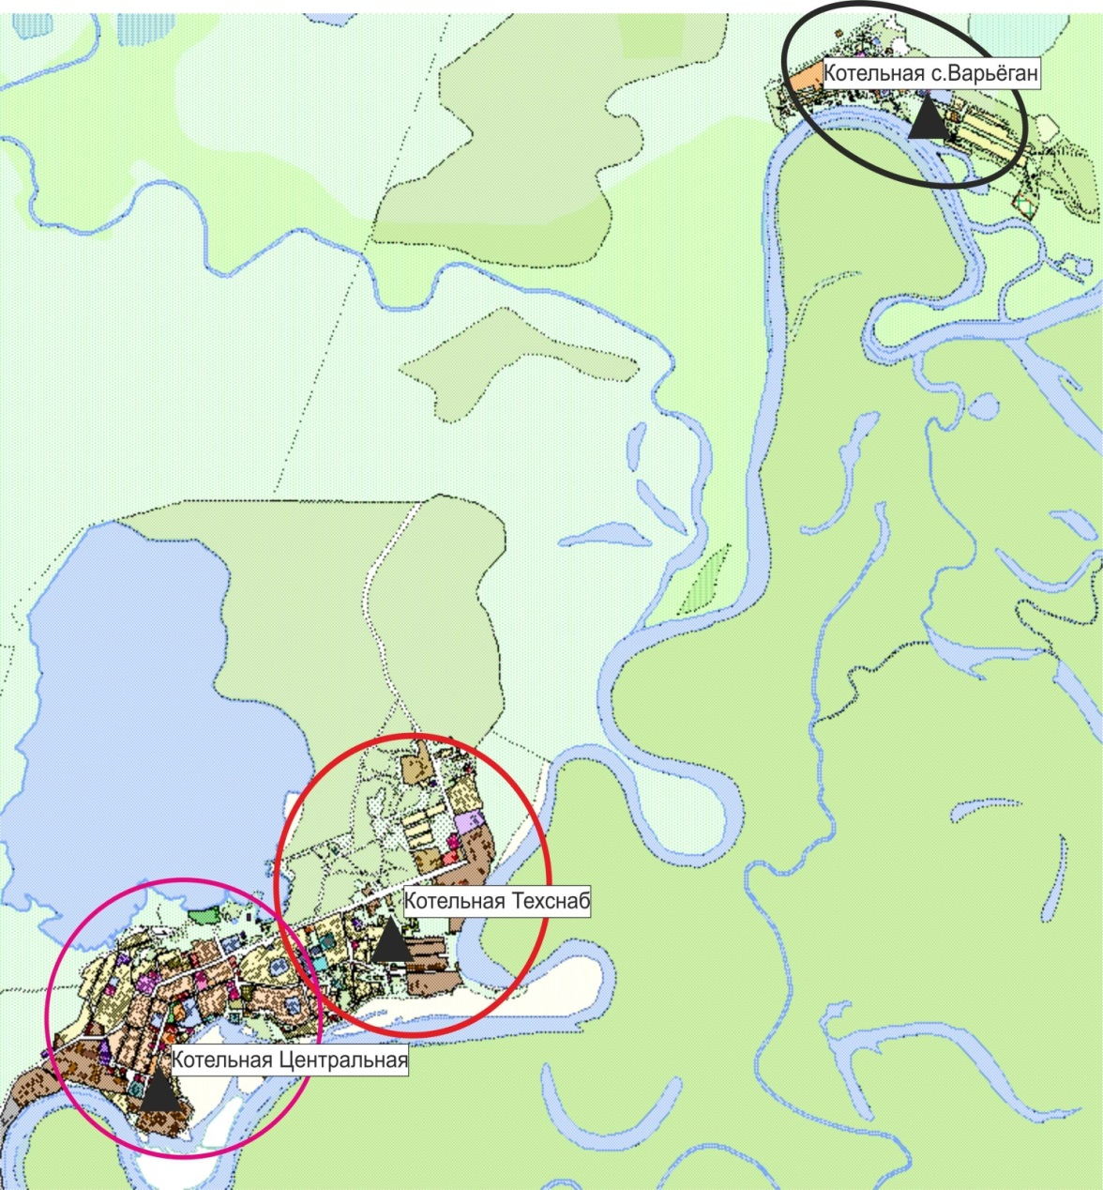
Рисунок 2.1. Схема радиусов эффективного теплоснабжения
теплоисточников г.п. Новоаганск
- Описание существующих и перспективных зон действия систем теплоснабжения и источников тепловой энергии
Существующие зоны действия систем централизованного теплоснабжения г. п. Новоаганск представлены на рисунке 2.2.
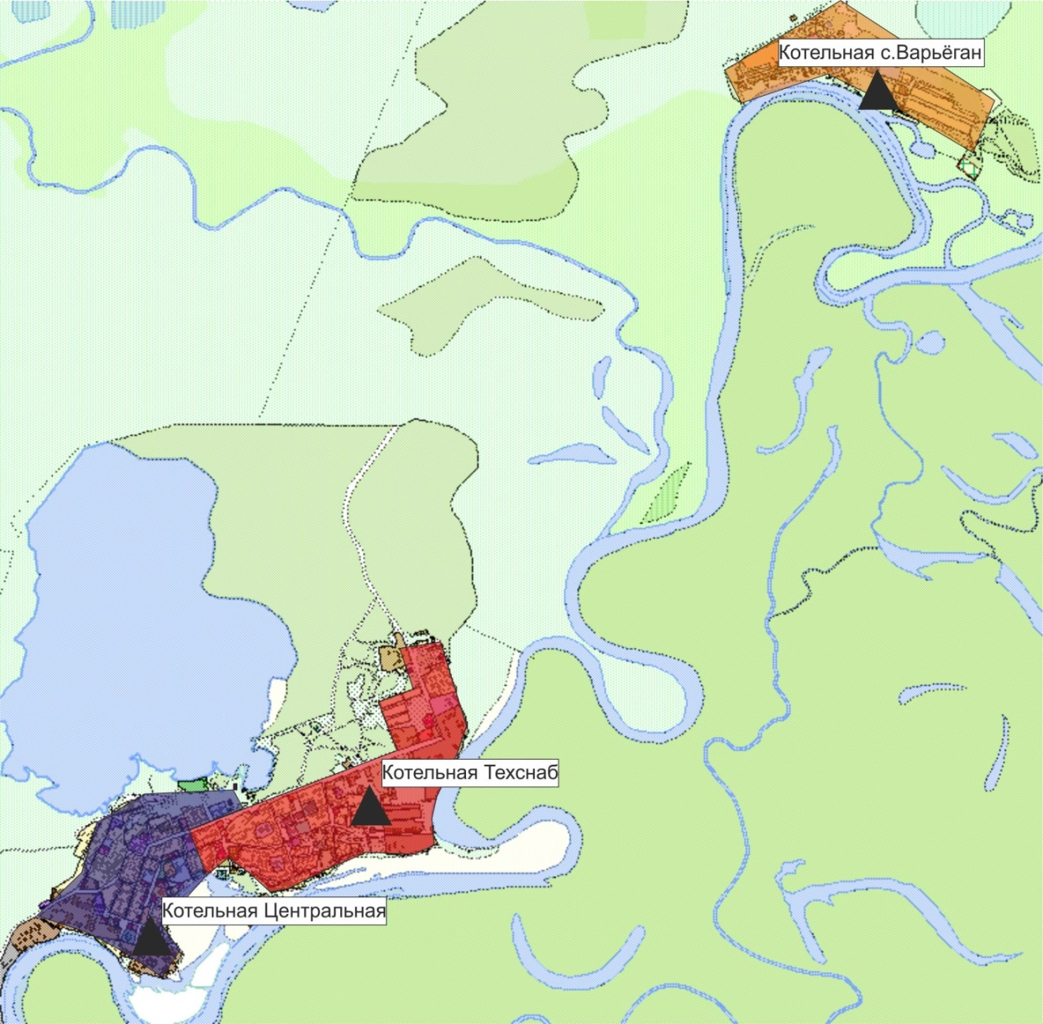
Рисунок 2.2. Зоны действия теплоисточников г. п. Новоаганск

- Описание существующих и перспективных зон действия индивидуальных источников тепловой энергии
Обеспечение существующей нагрузки горячего водоснабжения осуществляется от индивидуальных теплогенераторов (как правило, электронагревателей).
В связи с отсутствием существующей нагрузки ГВС (обеспечение существующей нагрузки ГВС от электрических водонагревателей), а так же руководствуясь данными переданными ОАО «АМЖКУ» перспективную нагрузку ГВС предполагается обеспечивать от электрических водонагревателей.
Распределение приростов тепловых нагрузок в сетевой воде, обеспечиваемых в перспективе от ИТГ, по планировочным кварталам городского поселения Новоаганск и этапам расчетного периода представлено в таблице 2.3.

Таблица 2.3
Тепловая нагрузка в сетевой воде потребителей, обеспечиваемая от ИТГ, с учетом сноса
Наименование планировочных районов | Прирост тепловой нагрузки в сетевой воде по расчетным этапам, Гкал/ч
 | на 2017 год |  |  | на 2018 год |  |  | на 2019-2023 годы |  |  | на 2024-2028 годы
 | отопление и вентиляция | горячее водоснабжение | всего | отопление и вентиляция | горячее водоснабжение | всего | отопление и вентиляция | горячее водоснабжение | всего | отопление и вентиляция | горячее водоснабжение | всего
г.п. Новоаганск | - | 0,873 | 0,873 | - | 1,119 | 1,119 | -0,008 | 1,698 | 1,698 | - | 2,286 | 2,286
из них: п.г.т. Новоаганск | - | 0,828 | 0,828 | - | 1,061 | 1,061 | - | 1,638 | 1,638 | - | 2,201 | 2,201
1:01:01 | - | 0,005 | 0,005 | - | 0,005 | 0,005 | - | 0,005 | 0,005 | - | 0,005 | 0,005
1:01:02 | - | 0,002 | 0,002 | - | 0,002 | 0,002 | - | 0,002 | 0,002 | - | 0,002 | 0,002
1:01:03 | - | -0,022 | -0,022 | - | -0,022 | -0,022 | - | 0,011 | 0,011 | - | 0,065 | 0,065
1:01:05 | - | 0,039 | 0,039 | - | 0,039 | 0,039 | - | 0,039 | 0,039 | - | 0,039 | 0,039
1:01:06 | - | 0,039 | 0,039 | - | 0,039 | 0,039 | - | 0,039 | 0,039 | - | 0,039 | 0,039
1:01:07 | - | 0,114 | 0,114 | - | 0,114 | 0,114 | - | 0,114 | 0,114 | - | 0,114 | 0,114
1:01:08 | - | 0,060 | 0,060 | - | 0,060 | 0,060 | - | 0,060 | 0,060 | - | 0,060 | 0,060
1:01:10 | - | 0,070 | 0,070 | - | 0,070 | 0,070 | - | 0,070 | 0,070 | - | 0,070 | 0,070
1:02:01 | - | - | - | - | 0,020 | 0,020 | - | 0,193 | 0,193 | - | 0,196 | 0,196
1:02:02 | - | - | - | - | 0,047 | 0,047 | - | 0,047 | 0,047 | - | 0,085 | 0,085
1:02:03 | - | -0,011 | -0,011 | - | 0,073 | 0,073 | - | 0,148 | 0,148 | - | 0,148 | 0,148
1:02:04 | - | -0,020 | -0,020 | - | -0,020 | -0,020 | - | -0,020 | -0,020 | - | -0,015 | -0,015
1:03:01 | - | 0,110 | 0,110 | - | 0,110 | 0,110 | - | 0,110 | 0,110 | - | 0,110 | 0,110
1:03:03 | - | 0,126 | 0,126 | - | 0,126 | 0,126 | - | 0,126 | 0,126 | - | 0,126 | 0,126
1:03:04 | - | 0,176 | 0,176 | - | 0,176 | 0,176 | - | 0,176 | 0,176 | - | 0,176 | 0,176
1:03:05 |  | -0,006 | -0,006 |  | -0,006 | -0,006 |  | -0,006 | -0,006 |  | -0,006 | -0,006
1:03:06 | - | 0,001 | 0,001 | - | 0,001 | 0,001 | - | 0,001 | 0,001 | - | 0,001 | 0,001
1:03:08 | - | 0,001 | 0,001 | - | 0,001 | 0,001 | - | 0,001 | 0,001 | - | 0,001 | 0,001
1:03:10 | - | 0,005 | 0,005 | - | 0,005 | 0,005 | - | 0,005 | 0,005 | - | 0,005 | 0,005
1:03:11 | - | 0,008 | 0,008 | - | 0,008 | 0,008 | - | 0,008 | 0,008 | - | 0,008 | 0,008
1:03:12 | - | 0,004 | 0,004 | - | 0,004 | 0,004 | - | 0,004 | 0,004 | - | 0,004 | 0,004
1:04:01 | - | 0,039 | 0,039 | - | 0,039 | 0,039 | - | 0,039 | 0,039 | - | 0,071 | 0,071
1:04:02 | - | - | - | - | - | - | - | 0,183 | 0,183 | - | 0,351 | 0,351
1:04:03 | - | - | - | - | - | - | - | 0,109 | 0,109 | - | 0,209 | 0,209
1:04:04 | - | - | - | - | 0,084 | 0,084 | - | 0,084 | 0,084 | - | 0,150 | 0,150
1:05:01 |  | -0,005 | -0,005 | - | -0,008 | -0,008 | - | -0,008 | -0,008 |  | -0,008 | -0,008
1:05:02 | - | -0,001 | -0,001 | - | 0,001 | 0,001 | - | 0,004 | 0,004 | - | 0,008 | 0,008
1:05:03 |  | -0,007 | -0,007 | - | -0,007 | -0,007 | - | -0,007 | -0,007 |  | -0,007 | -0,007
1:06:01 |  | -0,051 | -0,051 | - | -0,051 | - 0,051 | - | -0,051 | -0,051 |  | -0,051 | -0,051
1:07:01 | - | 0,000 | 0,000 | - | 0,000 | 0,000 | - | 0,000 | 0,000 | - | 0,000 | 0,000
1:07:02 | - | 0,007 | 0,007 | - | 0,007 | 0,007 | - | 0,007 | 0,007 | - | 0,007 | 0,007
1:07:03 | - | 0,010 | 0,010 | - | 0,010 | 0,010 | - | 0,010 | 0,010 | - | 0,010 | 0,010
1:07:04 | - | 0,007 | 0,007 | - | 0,007 | 0,007 | - | 0,007 | 0,007 | - | 0,007 | 0,007
1:07:05 | - | 0,003 | 0,003 | - | 0,003 | 0,003 | - | 0,003 | 0,003 | - | 0,003 | 0,003
1:07:06 | - | 0,017 | 0,017 | - | 0,017 | 0,017 | - | 0,017 | 0,017 | - | 0,017 | 0,017
1:08:02 | - | 0,003 | 0,003 | - | 0,003 | 0,003 | - | 0,003 | 0,003 | - | 0,003 | 0,003
1:08:03 | - | 0,041 | 0,041 | - | 0,041 | 0,041 | - | 0,041 | 0,041 | - | 0,041 | 0,041
1:08:04 | - | 0,064 | 0,064 | - | 0,064 | 0,064 | - | 0,064 | 0,064 | - | 0,064 | 0,064
1:09:01 | - | -0,003 | -0,003 | - | -0,003 | -0,003 | - | -0,003 | -0,003 | - | 0,090 | 0,090
с. Варьёган | - | 0,046 | 0,046 | - | 0,058 | 0,058 | -0,008 | 0,060 | 0,060 | - | 0,085 | 0,085
2:01:01 |  | -0,002 | -0,002 |  | -0,002 | -0,002 |  | -0,002 | -0,002 |  | -0,002 | -0,002
2:01:03 | - | 0,004 | 0,004 | - | 0,004 | 0,004 | - | 0,004 | 0,004 | - | 0,004 | 0,004
2:02:01 | - | 0,005 | 0,005 | - | 0,005 | 0,005 | - | 0,005 | 0,005 | - | 0,005 | 0,005
2:02:02 |  | -0,005 | -0,005 |  | -0,005 | -0,005 |  | -0,005 | -0,005 |  | -0,005 | -0,005
2:02:03 |  | -0,002 | -0,002 |  | -0,002 | -0,002 |  | -0,002 | -0,002 |  | -0,002 | -0,002
2:02:04 | - | 0,011 | 0,011 | - | 0,011 | 0,011 | - | 0,011 | 0,011 | - | 0,011 | 0,011
2:02:05 | - | 0,003 | 0,003 | - | 0,003 | 0,003 | - | 0,003 | 0,003 | - | 0,003 | 0,003
2:02:08 | - | 0,024 | 0,024 | - | 0,024 | 0,024 | - | 0,024 | 0,024 | - | 0,024 | 0,024
2:03:01 | - | - | - | - | - | - | - | - | - | - | 0,000 | 0,000
2:04:01 |  | -0,007 | -0,007 |  | -0,007 | -0,007 |  | -0,007 | -0,007 |  | -0,007 | -0,007
2:04:02 | - | -0,002 | -0,002 | - | -0,002 | -0,002 | - | -0,001 | -0,001 | - | -0,000 | -0,000
2:04:03 | - | -0,001 | -0,001 | - | -0,001 | -0,001 | -0,008 | -0,001 | -0,001 | - | 0,000 | 0,000
2:04:04 | - | 0,000 | 0,000 | - | 0,000 | 0,000 | - | 0,000 | 0,000 | - | 0,000 | 0,000
2:04:06 | - | - | - | - | - | - | - | - | - | - | 0,012 | 0,012
2:05:02 | - | - | - | - | - | - | - | - | - | - | 0,009 | 0,009
2:05:03 | - | 0,015 | 0,015 | - | 0,025 | 0,025 | - | 0,025 | 0,025 | - | 0,025 | 0,025
2:05:05 | - | - | - | - | - | - | - | - | - | - | 0,002 | 0,002
2:06:01 | - | - | - | - | 0,001 | 0,001 | - | 0,003 | 0,003 | - | 0,005 | 0,005
2:06:02 | - | - | - | - | - | - | - | - | - | - | 0,001 | 0,001

- Перспективные балансы тепловой мощности и тепловой нагрузки в перспективных зонах действия источников тепловой энергии
В таблице 2.4 за отчетный 2016 год и на перспективу по расчетным этапам Схемы представлены:
- балансы тепловой мощности и тепловых нагрузок в зонах действия источников тепла;
- потери тепловой энергии в тепловых сетях и затраты теплоносителя на компенсацию этих потерь;
- резервы тепловой мощности источников.
В целом при реализации планов по новому жилищному строительству на котельной Центральная сохраняется резерв тепловой мощности в размере 8,99 Гкал/ч, на котельной Техснаб – 4,55 Гкал/ч, на котельной Варьёган – 5,74 Гкал/ч.
Таблица 2.4
Балансы тепловой энергии и тепловой нагрузки в системе теплоснабжения
п.г.т. Новоаганск и с. Варьёган
Показатели/ед. изм. | Этапы расчетного периода
 | 2016 г  (базовый) | 2017 г | 2018 г | 2023 г | 2028 г
Котельная Центральная
Установленная мощность оборудования, Гкал/ч | 25,8 | 25,8 | 25,8 | 25,8 | 25,8
Располагаемая мощность оборудования, Гкал/ч | 24,5 | 24,5 | 24,5 | 24,5 | 24,5
Потери тепловой мощности, Гкал/ч | 1,3 | 1,3 | 1,3 | 1,3 | 1,3
Потери тепловой мощности, % | 5,04 | 5,04 | 5,04 | 5,04 | 5,04
Собственные нужды, Гкал/ч | 0,14 | 0,16 | 0,16 | 0,16 | 0,16
Хозяйственные нужды, Гкал/ч | 0 | 0 | 0 | 0 | 0
Тепловая мощность нетто, Гкал/ч | 24,36 | 24,34 | 24,34 | 24,34 | 24,34
Потери мощности в тепловой сети, Гкал/ч | 0,8 | 0,78 | 0,78 | 0,78 | 0,88
Присоединенная тепловая нагрузка, Гкал/ч, в т.ч. | 13,69 | 13,70 | 13,99 | 14,12 | 14,47
- отопление и вентиляция | 13,69 | 13,70 | 13,69 | 14,12 | 14,47
- горячее водоснабжение (средняя за сутки) | - | - | - | - | -
из них:
- жилые здания | 7,43 | 7,40 | 9,09 | 9,18 | 9,41
- бюджетная сфера | 2,64 | 2,64 | 2,38 | 2,4 | 2,46
- производственные здания | 1,92 | 1,92 | 1,92 | 1,92 | 1,92
- прочие | 1,7 | 1,74 | 0,6 | 0,62 | 0,68
Резерв (+) / дефицит (-) тепловой мощности, Гкал/ч | 9,87 | 9,86 | 9,57 | 9,44 | 8,99
Доля резерва, % | 40,29 | 40,24 | 39,06 | 38,53 | 36,69
Резерв тепловой мощности в аварийном режиме, Гкал/ч | 4,34 | 4,34 | 4,21 | 4,15 | 3,96
Котельная Техснаб
Установленная мощность оборудования, Гкал/ч | 25,8 | 25,8 | 25,8 | 25,8 | 25,8
Располагаемая мощность оборудования, Гкал/ч | 24,9 | 24,9 | 24,9 | 24,9 | 24,9
Потери тепловой мощности, Гкал/ч | 0,9 | 0,9 | 0,9 | 0,9 | 0,9
Потери тепловой мощности, % | 3,49 | 3,49 | 3,49 | 3,49 | 3,49
Собственные нужды, Гкал/ч | 0,15 | 0,15 | 0,16 | 0,2 | 0,24
Хозяйственные нужды, Гкал/ч | 0 | 0 | 0 | 0 | 0
Тепловая мощность нетто, Гкал/ч | 24,75 | 24,75 | 24,74 | 24,7 | 24,66
Потери мощности в тепловой сети, Гкал/ч | 0,84 | 0,81 | 0,88 | 1,14 | 1,3
Присоединенная тепловая нагрузка, Гкал/ч, в т.ч. | 14,19 | 14,20 | 14,50 | 16,64 | 18,81
- отопление и вентиляция | 14,19 | 14,20 | 14,50 | 16,64 | 18,81
- горячее водоснабжение (средняя за сутки) | - | - | - | - | -
из них:
- жилые здания | 9,03 | 9,10 | 9,46 | 11,32 | 12,79
- бюджетная сфера | 2,95 | 2,95 | 3,02 | 3,24 | 3,59
- производственные здания | 0,85 | 0,85 | 0,85 | 0,85 | 0,85
- прочие | 1,36 | 1,31 | 1,17 | 1,23 | 1,58
Резерв (+) / дефицит (-) тепловой мощности, Гкал/ч | 9,72 | 9,74 | 9,36 | 6,92 | 4,55
Доля резерва, % | 39,05 | 39,12 | 37,59 | 27,79 | 18,27
Резерв тепловой мощности в аварийном режиме, Гкал/ч | 4,47 | 4,29 | 3,74 | 1,25 | -1,37
Котельная с. Варьёган
Установленная мощность оборудования, Гкал/ч | 12,04 | 12,04 | 12,04 | 12,04 | 12,04
Располагаемая мощность оборудования, Гкал/ч | 9,44 | 9,44 | 9,44 | 9,44 | 9,44
Потери тепловой мощности, Гкал/ч | 2,6 | 2,6 | 2,6 | 2,6 | 2,6
Потери тепловой мощности, % | 21,59 | 21,59 | 21,59 | 21,59 | 21,59
Собственные нужды, Гкал/ч | 0,04 | 0,04 | 0,04 | 0,04 | 0,04
Хозяйственные нужды, Гкал/ч | 0 | 0 | 0 | 0 | 0
Тепловая мощность нетто, Гкал/ч | 9,39 | 9,4 | 9,4 | 9,4 | 9,4
Потери мощности в тепловой сети, Гкал/ч | 0,26 | 0,3 | 0,31 | 0,31 | 0,34
Присоединенная тепловая нагрузка, Гкал/ч, в т.ч. | 3,14 | 3,12 | 3,17 | 3,19 | 3,33
- отопление и вентиляция | 3,14 | 3,12 | 3,17 | 3,19 | 3,33
- горячее водоснабжение (средняя за сутки) | - | - | - | - | -
из них:
- жилые здания | 2,42 | 1,57 | 1,61 | 1,62 | 1,71
- бюджетная сфера | 0,63 | 1,06 | 1,06 | 1,06 | 1,09
- производственные здания | 0 | 0 | 0 | 0 | 0
- прочие | 0,09 | 0,49 | 0,5 | 0,51 | 0,53
Резерв (+) / дефицит (-) тепловой мощности, Гкал/ч | 5,99 | 5,98 | 5,92 | 5,91 | 5,74
Доля резерва, % | 63,45 | 63,35 | 62,69 | 62,55 | 60,75
Резерв тепловой мощности в аварийном режиме, Гкал/ч | 3,47 | 3,41 | 3,31 | 3,31 | 3,15

Раздел 3. Перспективные балансы теплоносителя
- Перспективные балансы производительности ВПУ и максимального потребления теплоносителя теплопотребляющими установками потребителей
На основании информации о перспективной застройке г. п. Новоаганск, в Схеме определены объемы перспективного потребления тепловой энергии и балансы тепла на теплоисточниках. С учетом этих данных в соответствии со СНиП 41-02-2003 «Тепловые сети» (актуализированная редакция, СП 124.13330.2012) рассчитана величина перспективной подпитки тепловых сетей в номинальном и аварийном режимах на теплоисточниках, а также требуемая производительность ВПУ.
Существующая производительность ВПУ, а также результаты расчетов перспективных балансов ее производительности и расхода теплоносителя для подпитки теплосети в номинальном и аварийном режимах по этапам расчетного периода приведены в таблице 3.1.
Таблица 3.1
Баланс производительности водоподготовительных установок и максимально-часовых технологических потерь теплоносителя тепловых сетей котельных г.п. Новоаганск
Наименование показателей | Размерность | 2016 г. | 2017 г. | 2018 г. | 2023 г. | 2028 г.
Котельная Центральная
Производительность ВПУ | т/ч | 9,5 | 9,5 | 9,5 | 9,5 | 9,5
Средневзвешенный срок службы | лет | 1 | 2 | 3 | 7 | 12
Располагаемая производительность ВПУ | т/ч | 9,5 | 9,5 | 9,5 | 9,5 | 9,5
Потери располагаемой производительности | % | - | - | - | - | -
Собственные нужды | т/ч | - | - | - | - | -
Всего подпитка тепловой сети, в т.ч.: | м³/ч | 2,8 | 3,1 | 3,1 | 3,1 | 3,2
- нормативные утечки теплоносителя | м³/ч | 1,93 | 2,13 | 2,33 | 2,53 | 2,73
- сверхнормативные утечки теплоносителя | м³/ч | 0,87 | 0,97 | 0,77 | 0,57 | 0,47
Отпуск теплоносителя из тепловых сетей на цели горячего водоснабжения  (для открытых систем теплоснабжения) | т/ч | - | - | - | - | -
Максимум подпитки тепловой сети в эксплуатационном режиме | м³/ч | 4,4 | 4,7 | 4,7 | 4,7 | 4,9
Максимальная подпитка тепловой сети в период повреждения участка | м³/ч | 6 | 6,6 | 6,6 | 6,7 | 6,9
Резерв (+)/дефицит (-) ВПУ | м³/ч | 5,1 | 4,8 | 4,8 | 4,8 | 4,6
Доля резерва | % | 53,68 | 50,53 | 50,53 | 50,53 | 48,42
Всего подпитка тепловой сети, в т.ч.: | тыс. т/год | 17,18 | 19,12 | 19,12 | 19,12 | 19,74
- нормативные утечки теплоносителя | тыс. т/год | 11,93 | 13,14 | 14,37 | 15,61 | 16,84
- сверхнормативные утечки теплоносителя | тыс. т/год | 5,25 | 5,98 | 4,75 | 3,52 | 2,90
- отпуск теплоносителя из тепловых сетей на цели горячего водоснабжения  (для открытых систем теплоснабжения) | тыс.т/год | - | - | - | - | -
Котельная Техснаб
Производительность ВПУ | т/ч | 11,9 | 11,9 | 11,9 | 11,9 | 11,9
Средневзвешенный срок службы | лет | 1 | 2 | 3 | 7 | 12
Располагаемая производительность ВПУ | т/ч | 11,9 | 11,9 | 11,9 | 11,9 | 11,9
Потери располагаемой производительности | % | - | - | - | - | -
Собственные нужды | т/ч | - | - | - | - | -
Всего подпитка тепловой сети, в т.ч.: | м³/ч | 2,78 | 2,58 | 2,48 | 2,88 | 3,28
- нормативные утечки теплоносителя | м³/ч | 2,20 | 2,30 | 2,40 | 2,80 | 3,20
- сверхнормативные утечки теплоносителя | м³/ч | 0,58 | 0,28 | 0,08 | 0,08 | 0,08
Отпуск теплоносителя из тепловых сетей на цели горячего водоснабжения  (для открытых систем теплоснабжения) | т/ч | - | - | - | - | -
Максимум подпитки тепловой сети в эксплуатационном режиме | м³/ч | 4,38 | 4,78 | 4,58 | 5,28 | 6,08
Максимальная подпитка тепловой сети в период повреждения участка | м³/ч | 6,28 | 6,78 | 6,78 | 7,78 | 9,78
Резерв (+)/дефицит (-) ВПУ | м³/ч | 7,52 | 7,12 | 7,32 | 6,62 | 5,82
Доля резерва | % | 63,19 | 59,83 | 61,51 | 55,63 | 48,91
Всего подпитка тепловой сети, в т.ч.: | тыс. т/год | 18,32 | 15,91 | 15,30 | 17,76 | 20,23
- нормативные утечки теплоносителя | тыс. т/год | 13,54 | 14,19 | 14,80 | 17,27 | 19,74
- сверхнормативные утечки теплоносителя | тыс. т/год | 4,78 | 1,73 | 0,49 | 0,49 | 0,49
- отпуск теплоносителя из тепловых сетей на цели горячего водоснабжения  (для открытых систем теплоснабжения) | тыс.т/год | - | - | - | - | -
Котельная Варъеган
Производительность ВПУ | т/ч | 2 | 2 | 2 | 2 | 2
Средневзвешенный срок службы | лет | 1 | 2 | 3 | 7 | 12
Располагаемая производительность ВПУ | т/ч | 2 | 2 | 2 | 2 | 2
Потери располагаемой производительности | % | - | - | - | - | -
Собственные нужды | т/ч | - | - | - | - | -
Всего подпитка тепловой сети, в т.ч.: | м³/ч | 0,53 | 0,53 | 0,63 | 0,63 | 0,63
- нормативные утечки теплоносителя | м³/ч | 0,42 | 0,42 | 0,42 | 0,42 | 0,42
- сверхнормативные утечки теплоносителя | м³/ч | 0,11 | 0,11 | 0,21 | 0,21 | 0,21
Отпуск теплоносителя из тепловых сетей на цели горячего водоснабжения  (для открытых систем теплоснабжения) | т/ч | - | - | - | - | -
Максимум подпитки тепловой сети в эксплуатационном режиме | м³/ч | 0,83 | 0,93 | 0,93 | 0,93 | 1,03
Максимальная подпитка тепловой сети в период повреждения участка | м³/ч | 4,63 | 4,93 | 4,93 | 5,03 | 5,23
Резерв (+)/дефицит (-) ВПУ | м³/ч | 1,17 | 1,07 | 1,07 | 1,07 | 0,97
Доля резерва | % | 58,41 | 53,50 | 53,50 | 53,50 | 48,50
Всего подпитка тепловой сети, в т.ч.: | тыс. т/год | 3,28 | 3,27 | 3,89 | 3,89 | 3,89
- нормативные утечки теплоносителя | тыс. т/год | 2,61 | 2,59 | 2,59 | 2,59 | 2,59
- сверхнормативные утечки теплоносителя | тыс. т/год | 0,67 | 0,68 | 1,30 | 1,30 | 1,30
- отпуск теплоносителя из тепловых сетей на цели горячего водоснабжения  (для открытых систем теплоснабжения) | тыс.т/год | - | - | - | - | -

Расчеты выполнены при условии постепенного приведения тепловых сетей городского поселения в нормативное техническое состояние путем замены ненадежных участков и узлов тепловых сетей, а также проведения мероприятий по предотвращению слива сетевой воды потребителями, что приведет к снижению величины утечек в перспективе до нормативной величины.
- Перспективные балансы производительности ВПУ источников тепловой энергии для компенсации потерь теплоносителя в аварийных режимах работы систем теплоснабжения
В закрытых системах теплоснабжения подпитка теплосети в аварийных режимах работы осуществляется сырой водой, нормативный расход которой принимается в количестве 2 % среднегодового объема воды в тепловой сети и представлен в таблице 3.1.
Схемой предусматривается снижение сверхнормативных утечек теплоносителя к 2023 году за счет:
- замены ненадежных участков и узлов тепловых сетей на современные энергоэффективные;
- проведение мероприятий по предотвращению несанкционированного отбора теплоносителя из тепловых сетей.

Раздел 4. Предложения по строительству, реконструкции и техническому перевооружению источников тепловой энергии
- Предложения по строительству источников тепловой энергии, обеспечивающих перспективную тепловую нагрузку на осваиваемых территориях поселения
Согласно программе "Развитие жилищно-коммунального комплекса и повышение энергетической эффективности в Нижневартовском районе на 2014-2020 годы" запланировано строительство газовой котельной в с. Варьеган, мощностью 12 МВт.
В связи с отсутствием сетей горячего водоснабжения ГВС, а так же руководствуясь данными, переданными ОАО «АМЖКУ», перспективную нагрузка ГВС предполагается обеспечивать от электрических водонагревателей.

- Предложения по реконструкции источников тепловой энергии, обеспечивающих перспективную тепловую нагрузку в существующих и расширяемых зонах действия источников тепловой энергии
В перспективе расширение зон действия котельных путем включения в них потребителей близлежащих существующих теплоисточников не предусматривается.
Так как котельные агрегаты на всех котельных были заменены в 2013 году, дополнительная реконструкция котельных Схемой не предусматривается. Однако программой Мероприятий Программы комплексного развития систем коммунальной инфраструктуры Нижневартовского района до 2020 года предусмотрена модернизация котельного оборудования в с. Варьеган.
Зоны теплоснабжения теплоисточников сохраняются практически в существующих границах. Новые жилые, многоквартирные дома и общественные здания строятся в пределах радиуса эффективного теплоснабжения существующих теплоисточников на свободной территории, а также на месте сносимых зданий.
На всех теплоисточниках г.п. Новоаганск располагаемой тепловой мощности достаточно для обеспечения как существующих, так и перспективных тепловых нагрузок.

- Предложения по техническому перевооружению источников тепловой энергии с целью повышения эффективности работы систем теплоснабжения
Для повышения эффективности и надежности теплоснабжения Схемой предлагается- перевод котельной в с. Варьёган к 2026 года на использование попутного газа путем строительства газопровода, ГРП и заменой горелок существующих котлоагрегатов.
А также программой "Развитие жилищно-коммунального комплекса и повышение энергетической эффективности в Нижневартовском районе на 2014-2020 годы" предусмотрены следующие мероприятия:
- Замена 3-х сетевых насосов на котельной "Центральная" в пгт. Новоаганск
- Замена трех насосов первого контура и двух подпиточных насосов котельной "Техснаб" в пгт. Новоаганск
- Ремонт утепления дымовых труб котельной "Центральная" в пгт. Новоаганск

- Графики совместной работы источников тепловой энергии, функционирующих в режиме комбинированной выработки электрической и тепловой энергии и котельных, меры по выводу из эксплуатации, консервации и демонтажу источников тепловой энергии
В настоящее время в г.п. Новоаганск источники тепловой энергии с комбинированным производством тепловой и электрической энергии, котельные, подлежащие выводу из эксплуатации и демонтажу - отсутствуют.

- Меры по переоборудованию котельных в источники комбинированной выработки электрической и тепловой энергии
Учитывая отсутствие дефицита электрической мощности в Нижневартовском районе, а также отсутствие нагрузки горячего водоснабжения, реконструкция котельных с установкой на них электрогенерирующего оборудования Схемой не предусматривается.

- Меры по переводу котельных, размещенных в существующих и расширяемых зонах действия источников комбинированной выработки тепловой и электрической энергии, в пиковый режим работы
В настоящее время в г.п. Новоаганск источники тепловой энергии с комбинированным производством тепловой и электрической энергии отсутствуют.

- Решения о загрузке источников тепловой энергии, распределении (перераспределении) тепловой нагрузки потребителей тепловой энергии в каждой зоне действия системы теплоснабжения между источниками тепловой энергии
Загрузка централизованных теплоисточников г.п. Новоаганск подробно представлена в таблице 2.4, сводные данные по распределению тепловой нагрузки между теплоисточниками на каждом этапе Схемы - в таблице 4.1

Таблица 4.1
Распределение тепловой нагрузки между теплоисточниками г.п. Новоаганск на каждом этапе Схемы
Наименование теплоисточника | Тепловая нагрузка в сетевой воде на конец расчетного периода  (с учетом тепловых потерь), Гкал/ч
 | 2016 г.  (факт) |  | 2017 г. |  | 2018 г. |  | 2019-2023 гг. |  | 2024-2028 г
 | всего | в том числе ГВС | всего | в том числе ГВС | всего | в том числе ГВС | всего | в том числе ГВС | всего | в том числе ГВС
Котельная Центральная | 14,49 | - | 14,48 | - | 14,77 | - | 14,9 | - | 15,35 | -
Котельная Техснаб | 15,03 | - | 15,01 | - | 15,38 | - | 17,78 | - | 20,11 | -
ИТГ (нагрузка ГВС), всего, в т.ч. | 2,67 | 2,67 | 2,96 | 2,96 | 3,20 | 3,20 | 3,77 | 3,77 | 4,34 | 4,34
- существующие | 1,89 | 1,89 | 1,85 | 1,85 | 1,82 | 1,82 | 1,82 | 1,82 | 1,82 | 1,82
- новые | 0,77 | 0,77 | 1,11 | 1,11 | 1,38 | 1,38 | 1,96 | 1,96 | 2,52 | 2,52
Котельная Варьёган | 3,4 | - | 3,42 | - | 3,48 | - | 3,50 | - | 3,67 | -
ИТГ (нагрузка ГВС), всего, в т.ч. | 0,17 | 0,17 | 0,19 | 0,19 | 0,20 | 0,20 | 0,20 | 0,20 | 0,23 | 0,23
- существующие | 0,13 | 0,13 | 0,12 | 0,12 | 0,12 | 0,12 | 0,12 | 0,12 | 0,12 | 0,12
- новые | 0,04 | 0,04 | 0,06 | 0,06 | 0,08 | 0,08 | 0,08 | 0,08 | 0,10 | 0,10
Всего по г.п. Новоаганск | 35,75 | 2,84 | 36,06 | 3,15 | 37,03 | 3,40 | 40,15 | 3,97 | 43,7 | 4,57

- Оптимальный температурный график отпуска тепловой энергии для каждого источника тепловой энергии
Отпуск теплоты от котельных осуществляется по утвержденному температурному графику 95/70 ^{о}С. Проведенные расчеты показали целесообразность сохранения на перспективу существующего температурного графика отпуска тепла, при условии проведения наладки потребителей.

- Предложения по перспективной установленной тепловой мощности каждого источника тепловой энергии
Перспективная тепловая мощность источников тепловой энергии с указанием резерва тепловой мощности и аварийного резерва представлены в таблице 4.2.
В соответствии с СП 124.13330.2012 «Тепловые сети», актуализированная редакция СНиП 41-02-2003, на теплоисточниках аварийный резерв тепловой мощности должен составлять 89,6 % тепловой нагрузки потребителей при выходе из работы котла с наибольшей тепловой мощностью.
На теплоисточниках г.п. Новоаганск тепловой мощности и состава предлагаемого оборудования достаточно для прохождения аварийного режима при перспективных тепловых нагрузках. Дефицит резерва в аварийном режиме котельной Техснаб на 2028 г. обеспечивается от котельной Центральная по существующей перемычке 2Ду400.

Таблица 4.2
Перспективная тепловая мощность источников тепловой энергии с указанием резерва тепловой мощности и аварийного резерва
Наименование источника | Тепловая мощность, Гкал/ч |  |  | Резерв нетто, Гкал/ч | Авар. запас, Гкал/ч | Тепловая мощность, Гкал/ч |  |  | Резерв нетто, Гкал/ч | Авар. запас, Гкал/ч | Тепловая мощность, Гкал/ч |  |  | Резерв нетто, Гкал/ч | Авар. запас, Гкал/ч | Тепловая мощность, Гкал/ч |  |  | Резерв нетто, Гкал/ч | Авар. запас, Гкал/ч
 | Уст. | Расп. | нетто |  |  | Уст. | Расп. | нетто |  |  | Уст. | Расп. | нетто |  |  | Уст. | Расп. | нетто
 | 2017 г. |  |  |  |  | 2018 г. |  |  |  |  | 2019 - 2023 гг. |  |  |  |  | 2024 - 2028 гг.
Центральная | 25,8 | 24,5 | 24,34 | 9,86 | 4,34 | 25,8 | 24,5 | 24,34 | 9,57 | 4,21 | 25,8 | 24,5 | 24,34 | 9,44 | 4,15 | 25,8 | 24,5 | 24,34 | 8,99 | 3,96
Техснаб | 25,8 | 24,9 | 24,75 | 9,74 | 4,29 | 25,8 | 24,9 | 24,74 | 9,36 | 3,74 | 25,8 | 24,9 | 24,7 | 6,92 | 1,25 | 25,8 | 24,9 | 24,66 | 4,55 | -1,37
Варьёган | 12,04 | 9,44 | 9,4 | 5,98 | 3,41 | 12,04 | 9,44 | 9,4 | 5,92 | 3,31 | 12,04 | 9,44 | 9,4 | 5,91 | 3,31 | 12,04 | 9,44 | 9,4 | 5,74 | 3,15
Всего | 63,64 | 58,84 | 58,49 | 25,58 | 12,04 | 63,64 | 58,84 | 58,48 | 24,85 | 11,26 | 63,64 | 58,84 | 58,44 | 22,27 | 8,71 | 63,64 | 58,84 | 58,4 | 19,28 | 5,74

Раздел 5. Предложения по строительству и реконструкции тепловых сетей
- Предложения по строительству и реконструкции тепловых сетей, обеспечивающих перераспределение тепловой нагрузки из зон с дефицитом располагаемой тепловой мощности
В г.п. Новоаганск зоны с дефицитом тепловой мощности отсутствуют.

- Предложения по строительству и реконструкции тепловых сетей для обеспечения перспективных приростов тепловой нагрузки в осваиваемых районах поселения
Схемой предусматривается строительство квартальных тепловых сетей для подключения новых жилых и общественных объектов.
На рисунках 5.1-5.2 представлены схемы новых теплосетей для обеспечения перспективных приростов тепловой нагрузки, а в таблицах 5.1-5.2- характеристики новых участков и ориентировочные капиталовложения в них.
Капиталовложения в тепловые сети определены по укрупненным показателям и должны быть уточнены на последующих стадиях проектирования.

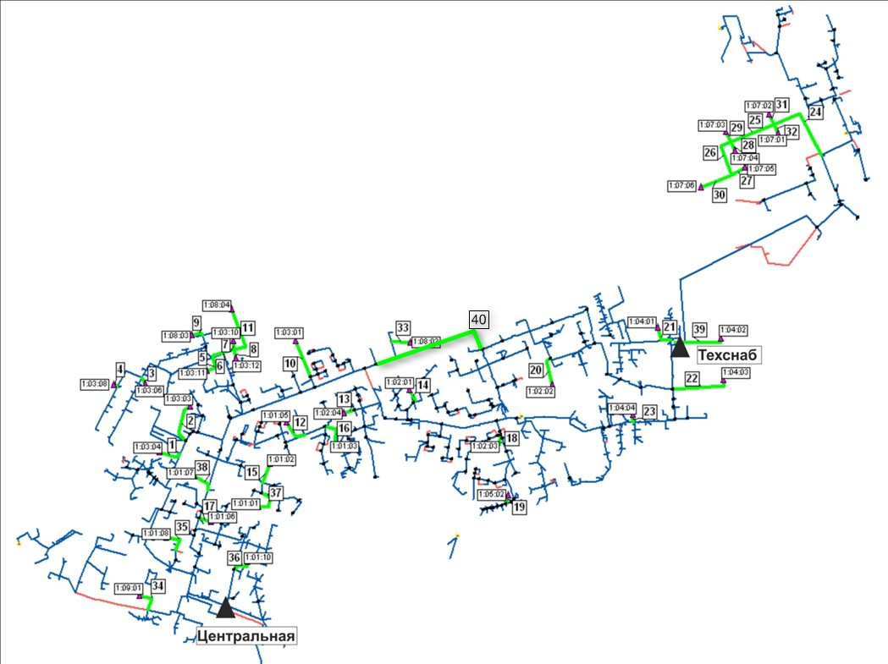
Рисунок 5.1. Схема новых теплосетей для обеспечения перспективных приростов тепловой нагрузки в п.г.т. Новоаганск

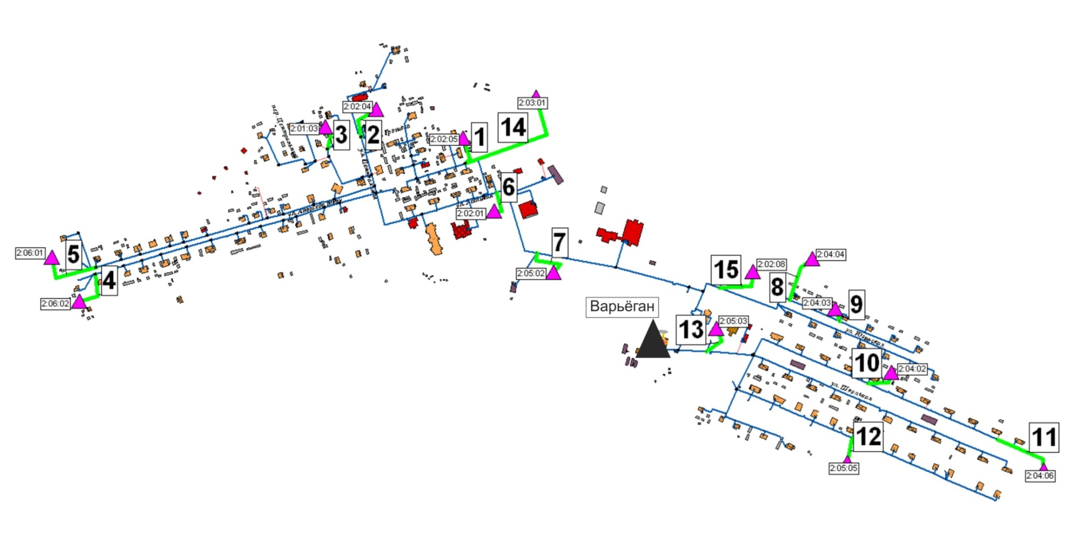
Рисунок 5.2. Схема новых теплосетей для обеспечения перспективных приростов тепловой нагрузки в селе Варъёган

Таблица 5.1
Характеристика новых участков тепловых сетей, требуемых для подключения новых потребителей в п.г.т. Новоаганск
Теплоисточник | Наименование магистрали (участка) | Тип прокладки | Диаметр трубопровода, мм | Длина участка, км | Стоимость строительства, млн. руб. |  | Номер по схеме
 |  |  |  |  | 1 км | общая | (рис. 7.1)
2017 г.
Центральная | Строительство ТС от тк88 для подключения перспективных потребителей квартала 01:01:02 | ППУ, подземно | 50 | 0,08 | 27,93 | 2,2 | 15
Центральная | Строительство ТС от тк90 для подключения перспективных потребителей квартала 01:01:01 | ППУ, подземно | 50 | 0,11 | 27,93 | 3,1 | 37
Центральная | Строительство ТС от тк109 для подключения перспективных потребителей квартала 01:01:05 | ППУ, подземно | 70 | 0,10 | 29,55 | 2,8 | 12
Центральная | Строительство ТС для подключения перспективных потребителей квартала 01:03:12 | ППУ, подземно | 50 | 0,04 | 27,93 | 1,0 | 8
Центральная | Строительство ТС для подключения перспективных потребителей квартала 01:03:06 | ППУ, подземно | 50 | 0,03 | 27,93 | 0,8 | 3
Центральная | Строительство ТС для подключения перспективных потребителей квартала 01:08:02 | ППУ, подземно | 70 | 0,07 | 29,55 | 2,1 | 33
Центральная | Строительство ТС для подключения перспективных потребителей квартала 01:09:01 | ППУ, подземно | 50 | 0,09 | 27,93 | 2,6 | 34
2018 г.
Техснаб | Строительство ТС для подключения перспективных потребителей квартала 01:04:04 | ППУ, подземно | 100 | 0,03 | 31,98 | 1,0 | 23
Техснаб | Строительство ТС от тк257 для подключения перспективных потребителей квартала 01:02:02 | ППУ, подземно | 80 | 0,11 | 30,36 | 3,3 | 20
Техснаб | Строительство ТС от тк214 для подключения перспективных потребителей квартала 01:05:02 | ППУ, подземно | 50 | 0,03 | 27,93 | 0,9 | 19
Техснаб | Строительство ТС от тк196 для подключения перспективных потребителей квартала 01:02:03 | ППУ, подземно | 100 | 0,05 | 31,98 | 1,7 | 18
Техснаб | Строительство ТС от тк180 для подключения перспективных потребителей квартала 01:02:01 | ППУ, подземно | 125 | 0,06 | 34,3 | 1,9 | 14
2023 г.
Техснаб | Строительство ТС от тк266 для подключения перспективных потребителей квартала 01:04:03 | ППУ, подземно | 125 | 0,21 | 34,3 | 7,3 | 22
Техснаб | Строительство ТС для подключения перспективных потребителей квартала 01:04:02 | ППУ, подземно | 150 | 0,19 | 36,62 | 6,9 | 39
Центральная | Строительство ТС для подключения перспективных потребителей квартала 01:03:04 | ППУ, подземно | 100 | 0,09 | 31,98 | 2,7 | 1
Центральная | Строительство ТС от тк110 для подключения перспективных потребителей квартала 01:01:03 | ППУ, подземно | 100 | 0,12 | 31,98 | 3,7 | 16
Центральная -Техснаб | Строительство новой перемычки между котельными Центральная и Техснаб вдоль ул.Транспортная | ППУ, подземно | 400 | 0,5 | 82,35 | 41,2 | 40
2028 г.
Техснаб | Строительство ТС от тк159 для подключения перспективных потребителей квартала 01:02:04 | ППУ, подземно | 50 | 0,04 | 27,93 | 1,2 | 13
Всего |  |  |  | 1,95 |  | 86,4

Таблица 5.2
Характеристика новых участков тепловых сетей, требуемых для подключения новых потребителей в с. Варъёган
Наименование магистрали (участка) | Тип прокладки | Диаметр трубопровода, мм | Длина участка, км | Стоимость строительства, млн. руб. |  | Номер по схеме
 |  |  |  | 1 км | общая | (рис. 7.2)
2017 г.
Строительство ТС для подключения перспективных потребителей квартала 02:02:01 | ППУ, подземно | 50 | 0,051 | 27,93 | 1,4 | 6
Строительство ТС от тк13 для подключения перспективных потребителей квартала 02:02:04 | ППУ, подземно | 50 | 0,072 | 27,93 | 2,0 | 2
Строительство ТС для подключения перспективных потребителей квартала 02:04:04 | ППУ, подземно | 50 | 0,091 | 27,93 | 2,5 | 8
2018 г.
Строительство ТС от тк62 для подключения перспективных потребителей квартала 02:06:01 | ППУ, подземно | 50 | 0,116 | 27,93 | 3,2 | 5
2023 г.
Строительство ТС для подключения перспективных потребителей квартала 02:04:02 | ППУ, подземно | 50 | 0,059 | 27,93 | 1,7 | 10
2028 г.
Строительство ТС для подключения перспективных потребителей квартала 02:04:06 | ППУ, подземно | 50 | 0,115 | 27,93 | 3,2 | 11
Строительство ТС для подключения перспективных потребителей квартала 02:05:05 | ППУ, подземно | 50 | 0,048 | 27,93 | 1,3 | 12
Строительство ТС от тк63 для подключения перспективных потребителей квартала 02:06:02 | ППУ, подземно | 50 | 0,078 | 27,93 | 2,2 | 4
Строительство ТС от тк31 для подключения перспективных потребителей квартала 02:03:01 | ППУ, подземно | 50 | 0,236 | 27,93 | 6,6 | 14
Строительство ТС от тк31 для подключения перспективных потребителей квартала 02:02:05 | ППУ, подземно | 50 | 0,054 | 27,93 | 1,5 | 1
Строительство ТС для подключения перспективных потребителей квартала 02:04:03 | ППУ, подземно | 50 | 0,025 | 27,93 | 0,7 | 9
Строительство ТС для подключения перспективных потребителей квартала 02:05:02 | ППУ, подземно | 50 | 0,081 | 27,93 | 2,3 | 7
Всего |  |  | 1,026 |  | 28,6

- Предложения по строительству и реконструкции тепловых сетей в целях обеспечения условий, при наличии которых существует возможность поставок тепловой энергии потребителям от различных источников тепловой энергии
В п.г.т. Новоаганск действует два источника централизованного теплоснабжения, в с. Варьёган – один. Тепловые сети котельных Техснаб и Центральная связаны между собой перемычкой 2 Ду 400 мм, что обеспечивает высокую надежность системы теплоснабжения.

- Предложения по строительству и реконструкции тепловых сетей для повышения эффективности функционирования системы теплоснабжения
Программой "Развитие жилищно-коммунального комплекса и повышение энергетической эффективности в Нижневартовском районе на 2014-2020 годы" предусмотрена разработка проектной документации для строительства дожимной насосной станции между котельной "Центральная" и котельной "Техснаб" по ул. Транспортная в пгт. Новоаганск.
Перевод котельных в пиковый режим работы и ликвидация котельных Схемой не предусматривается.

- Предложения по строительству и реконструкции тепловых сетей для обеспечения нормативной надежности и безопасности теплоснабжения
В соответствии с программой "Развитие жилищно-коммунального комплекса и повышение энергетической эффективности в Нижневартовском районе на 2014-2020 годы" предусматривается:
- Ремонт внутриквартальных подземных сетей ТВС по ул.70 лет Октября от ТК 63 до ул.70 лет Октября, д.27 в пгт. Новоаганск
- Ремонт внутриквартальных подземных сетей ТВС от ул. Мира д.12 до ул. Мира д.20 в пгт. Новоаганск
- Ремонт внутриквартальных подземных сетей ТВС по ул. Ягельная от ТК14 до ТК7 (детский сад-СДК) в с. Варьеган
- Ремонт внутриквартальных надземных сетей ТВС по ул. Техснаб от поликлиники ТК 50 до ул. Техснаб д. 48 ТК2 в пгт. Новоаганск
- Ремонт внутриквартальных подземных сетей ТВС от ул. Центральная стр.105 ТК3 до ул. Центральная д.108 ТК4 в пгт. Новоаганск
- Ремонт внутриквартальных надземных сетей ТВС от ВОС "Импульс" по ул. Центральная от ТК 15 до ТК 10 в с. Варьеган
Мероприятия программы комплексного развития систем коммунальной инфраструктуры Нижневартовского района до 2020 года:
- Реконструкция сетей теплоснабжения, с использованием предизолированных труб в ППУ изоляции, п.г.т. Новоаганск
Мероприятия существующей схемы теплоснабжения городского поселения Новоаганск до 2028 года:
- Строительство и реконструкция тепловых сетей котельной Центральная
- Строительство и реконструкция тепловых сетей котельной Техснаб
- Строительство и реконструкция тепловых сетей котельной Варьёган

Раздел 6. Перспективные топливные балансы
Попутный газ является основным видом топлива для котельных ОАО «АМЖКУ» в п.г.т. Новоаганск. Резервное топливо (сырая нефть) предусмотрено для всех котельных.
Схемой предусматривается перевод котельной в с. Варьёган к 2026 года на использование на попутного газа путем строительства газопровода, ГРП и заменой горелок существующих котлоагрегатов.
Перспективные топливные балансы по централизованным теплоисточникам г.п. Новоаганска представлены в таблице 6.1.
Таблица 6.1
Перспективные топливные балансы по теплоисточникам г.п. Новоаганск
Источники | Макс. - часовой расход топлива,  т у. т./ч | Вид основного топлива | Годовой расход топлива,  по периодам |  |  | Вид резервного топлива | Запас резервного топлива
 |  |  |  |  |  |  | т у. т. | нат., тонн
 |  |  | отопительный |  | неотопи  тельный
 |  |  | тыс. м³ | т у. т.
2016 г.
Центральная | 2,3 | Попутный газ | 3610 | 5906 | - | Нефть | 279 | 195
Техснаб | 2,4 | Попутный газ | 3770 | 6168 | - | Нефть | 287 | 201
Варьёган | 0,5 | Нефть | 1067 | 1526 | - | Нефть | 59 | 41
2017 г.
Центральная | 2,5 | Попутный газ | 4050 | 6625 | - | Нефть | 304 | 213
Техснаб | 2,4 | Попутный газ | 3851 | 6299 | - | Нефть | 292 | 204
Варьёган | 0,5 | Нефть | 1125 | 1609 | - | Нефть | 62 | 44
2018 г.
Центральная | 2,5 | Попутный газ | 4036 | 6601 | - | Нефть | 303 | 212
Техснаб | 2,6 | Попутный газ | 4086 | 6684 | - | Нефть | 306 | 214
Варьёган | 0,5 | Нефть | 1142 | 1633 | - | Нефть | 63 | 44
2023 г.
Центральная | 2,5 | Попутный газ | 4085 | 6681 | - | Нефть | 306 | 214
Техснаб | 2,9 | Попутный газ | 4838 | 7914 | - | Нефть | 351 | 246
Варьёган | 0,5 | Нефть | 1147 | 1640 | - | Нефть | 64 | 44
2028 г.
Центральная | 2,6 | Попутный газ | 4212 | 6889 | - | Нефть | 314 | 220
Техснаб | 3,3 | Попутный газ | 5604 | 9166 | - | Нефть | 397 | 278
Варьёган | 0,5 | Попутный газ | 1192 | 1704 | - | Нефть | 66 | 46

Раздел 7. Инвестиции в строительство, реконструкцию и техническое перевооружение
- Предложения по величине необходимых инвестиций в строительство, реконструкцию и техническое перевооружение источников тепловой энергии
Предложения по величине необходимых инвестиций в новое строительство, реконструкцию и техническое перевооружение источников тепла на каждом этапе планируемого периода представлено в таблице 7.1.
Таблица 7.1
Объемы необходимых инвестиций по источникам тепловой энергии
Наименование источника | Планируемые мероприятия, программа | всего | Ориентировочный объем инвестиций, млн. руб.
 |  |  | 2017 | 2018 | 2019-2023 | 2024-2028
Котельная Варьёган | Перевод котельной на газ | 40,5 | - | - | - | 40,5
Новая котельная с. Варьеган | Строительство новой котельной  (за сет внебюджетных средств,  Программа "Развитие жилищно-коммунального комплекса и повышение энергетической эффективности в Нижневартовском районе на 2014-2020 годы") | 82  26,8 | - | 82  26,8 | - | -
Котельная  с. Варьеган | Модернизация оборудования  (Мероприятия программы комплексного развития систем коммунальной инфраструктуры Нижневартовского района до 2020 года) | 5,22 | 5,22 | - | - | -
Котельные  пгт. Новоаганск | Замена 3-х сетевых насосов, ремонт утепления дымовых труб котельной (Центральная)  Замена трех насосов первого контура и двух подпиточных насосов (Техснаб)  (Программа "Развитие жилищно-коммунального комплекса и повышение энергетической эффективности в Нижневартовском районе на 2014-2020 годы") | 4,27  0,86  4,41 | 4,27  0,86  4,41 | - | - | -
Итого: |  | 164,06 | 14,76 | 108,8 | - | 40,5

- Предложения по величине необходимых инвестиций в строительство, реконструкцию и техническое перевооружение тепловых сетей, насосных станций и тепловых пунктов
Предложения по величине необходимых инвестиций в строительство и реконструкцию тепловых сетей на каждом этапе планируемого периода представлено в таблице 7.2.

Таблица 7.2
Объемы инвестиций в строительство и реконструкцию тепловых сетей
Наименование источника | Планируемые мероприятия | всего | Ориентировочный объем инвестиций, млн. руб.
 |  |  | 2017 | 2018 | 2019-2023 | 2024-2028
Котельная Центральная | Строительство и реконструкция тепловых сетей (Мероприятия существующей схемы теплоснабжения городского поселения Новоаганск до 2028 года) | 62,4 | 14,7 | - | 47,7 | -
Котельная Техснаб |  | 24,2 | - | 8,8 | 14,2 | 1,2
Котельная Варьёган |  | 28,7 | 6 | 3,2 | 1,7 | 17,8
пгт. Новоаганск | Ремонт внутриквартальных сетей ТВС  (Программа "Развитие жилищно-коммунального комплекса и повышение энергетической эффективности в Нижневартовском районе на 2014-2020 годы") | 19,29 | 19,29 | - | - | -
с. Варьеган | Ремонт внутриквартальных сетей ТВС (Программа "Развитие жилищно-коммунального комплекса и повышение энергетической эффективности в Нижневартовском районе на 2014-2020 годы") | 7,17 | 7,17 | - | - | -
п.г.т. Новоаганск | Реконструкция сетей теплоснабжения, с использованием предизолированных труб в ППУ изоляции (Мероприятия программы комплексного развития систем коммунальной инфраструктуры Нижневартовского района до 2020 года) | 8,99 | 8,99 | - | - | -
Итого: |  | 150,75 | 56,15 | 12 | 63,6 | 19

- Предложения по величине инвестиций в строительство, реконструкцию и техническое перевооружение в связи с изменениями температурного графика и гидравлического режима работы системы теплоснабжения
Гидравлические расчеты работы тепловых сетей на перспективу показали, что изменения температурного графика и гидравлического режима работы системы теплоснабжения г.п. Новоаганск не требуется при условии проведения наладки систем теплопотребления на проектный температурный график.
Программой «Развитие жилищно-коммунального комплекса и повышение энергетической эффективности в Нижневартовском районе на 2014-2020 годы» предусмотрена разработка проектной документации для строительства дожимной насосной станции между котельной "Центральная" и котельной "Техснаб" по ул. Транспортная в пгт. Новоаганск, необходимый объем инвестиций составляет 550 тыс. руб.
Объемы инвестиций в строительство и реконструкцию источников тепловой энергии и тепловых сетей определены по укрупненным показателям на основании объектов-аналогов и должны быть уточнены на последующих стадиях проектирования.

Раздел 8. Решение об определении единой теплоснабжающей организации
В соответствии со статьей 2 п. 28 Федерального закона от 27 июля 2010 года № 190-ФЗ «О теплоснабжении»:
«Единая теплоснабжающая организация в системе теплоснабжения (далее – единая теплоснабжающая организация) – теплоснабжающая организация, которая определяется в схеме теплоснабжения федеральным органом исполнительной власти, уполномоченным Правительством Российской Федерации на реализацию государственной политики в сфере теплоснабжения, или органом местного самоуправления на основании критериев и в порядке, которые установлены правилами организации теплоснабжения, утвержденными Правительством Российской Федерации»
Порядок определения единой теплоснабжающей организации:
- статус единой теплоснабжающей организации присваивается органом местного самоуправления или федеральным органом исполнительной власти при утверждении схемы теплоснабжения поселения, городского округа, а в случае смены единой теплоснабжающей организации – при актуализации схемы теплоснабжения;
- в проекте схемы теплоснабжения должны быть определены границы зон деятельности единой теплоснабжающей организации (организаций). Границы зоны деятельности единой теплоснабжающей организации определяются границами системы теплоснабжения, в отношении которой присваивается соответствующий статус.
Критерии определения единой теплоснабжающей организации:
1) владение на праве собственности или ином законном основании источниками тепловой энергии с наибольшей совокупной установленной тепловой мощностью в границах зоны деятельности единой теплоснабжающей организации или тепловыми сетями, к которым непосредственно подключены источники тепловой энергии с наибольшей совокупной установленной тепловой мощностью в границах зоны деятельности единой теплоснабжающей организации;
2) размер уставного капитала хозяйственного товарищества или общества, уставного фонда унитарного предприятия должен быть не менее остаточной балансовой стоимости источников тепла и тепловых сетей, которыми указанная организация владеет на праве собственности или ином законном основании в границах зоны деятельности единой теплоснабжающей организации. Размер уставного капитала и остаточная балансовая стоимость имущества определяются по данным бухгалтерской отчетности на последнюю отчетную дату перед подачей заявки на присвоение статуса единой теплоснабжающей организации;
3) в случае наличия двух претендентов статус присваивается организации, способной в лучшей мере обеспечить надежность теплоснабжения в соответствующей системе теплоснабжения.
Способность обеспечить надежность теплоснабжения определяется наличием у организации технической возможности и квалифицированного персонала по наладке, мониторингу, диспетчеризации, переключениям и оперативному управлению гидравлическими режимами, что обосновывается в схеме теплоснабжения.
В системе теплоснабжения г. п. Новоаганск в настоящее время действует одна теплоснабжающая организация – ОАО «Аганское многопрофильное жилищно-коммунальное управление».
Установленная и располагаемая тепловая мощность теплоисточников, а также материальная характеристика тепловых сетей приведена в таблице 8.1.
Таблица 8.1
Установленная и располагаемая тепловая мощность теплоисточников, а также материальная характеристика тепловых сетей в зонах действия теплоснабжающих организаций
Теплоснабжающая организация | Количество теплоисточников | Тепловая мощность, Гкал/ч |  | Материальная характеристика тепловых сетей, м²
 |  | Устан. | Расп.
ОАО «АМЖКУ» | 3 | 63,64 | 58,84 | 5940

В настоящее время ОАО «АМЖКУ» осуществляет выработку и подачу тепловой энергии в зону теплоснабжения, которая составляет 100 % всей системы централизованного теплоснабжения в п.г.т. Новоаганск и с. Варьёган. Отпуск тепла осуществляется только на нужды отопления
В соответствии с первым критерием выбора единой теплоснабжающей организации, так как в ведении ОАО «АМЖКУ» находятся все теплоисточники городского поселения и тепловые сети, ОАО «АМЖКУ» должно быть определено единой теплоснабжающей организацией в п.г.т. Новоаганск и с. Варьёган.
После внесения проекта схемы теплоснабжения на рассмотрение, теплоснабжающие и/или теплосетевые организации должны обратиться с заявкой на признание в качестве ЕТО в одной или нескольких из определенных зон деятельности.
Решение об установлении организации в качестве ЕТО в той или иной зоне деятельности в соответствии с ч. 6 ст. 6 Федерального закона № 190 «О теплоснабжении» принимает орган местного самоуправления городского округа.
Определение статуса ЕТО для проектируемых зон действия планируемых к строительству источников тепловой энергии, должно быть выполнено в ходе актуализации схемы теплоснабжения, после определения источников инвестиций.
Единая теплоснабжающая организация обязана:
- заключать и надлежаще исполнять договоры теплоснабжения со всеми обратившимися к ней потребителями тепловой энергии в своей зоне деятельности;
- осуществлять мониторинг реализации схемы теплоснабжения и подавать в орган, утвердивший схему теплоснабжения, отчеты о реализации, включая предложения по актуализации схемы;
- надлежащим образом исполнять обязательства перед иными теплоснабжающими и теплосетевыми организациями в зоне своей деятельности;
- осуществлять контроль режимов потребления тепловой энергии в зоне своей деятельности.
Границы зоны деятельности ЕТО в соответствии с п.19 Правил организации теплоснабжения могут быть изменены в следующих случаях:
- подключения к системе теплоснабжения новых теплопотребляющих установок, источников тепловой энергии или тепловых сетей, или их отключения от системы теплоснабжения;
- технологического объединения или разделения систем теплоснабжения. Сведения об изменении границ зон деятельности единой теплоснабжающей организации, а также сведения о присвоении другой организации статуса единой теплоснабжающей организации подлежит внесению в схему теплоснабжения при ее актуализации.

Раздел 9. Решения о распределении тепловой нагрузки между источниками тепловой энергии
Зоны теплоснабжения существующих централизованных теплоисточников расширяются за счет подключения новых многоквартирных домов и общественных объектов, строящихся в пределах радиуса их эффективного теплоснабжения.
В связи с отсутствием сетей горячего водоснабжения, а так же руководствуясь данными, переданными ОАО «АМЖКУ», перспективную нагрузку ГВС предполагается обеспечивать от электрических водонагревателей.
Распределение тепловой нагрузки между источниками тепловой энергии по этапам Схемы представлено в таблице 9.1.
Таблица 9.1
Распределение тепловой нагрузки между теплоисточниками г.п. Новоаганск
Наименование теплоисточника | Тепловая нагрузка в сетевой воде на конец расчетного периода  (с учетом тепловых потерь), Гкал/ч
 | 2016 г.  (факт) |  | 2017 г. |  | 2018 г. |  | 2019-2023 гг. |  | 2024-2028 г
 | всего | в том числе ГВС | всего | в том числе ГВС | всего | в том числе ГВС | всего | в том числе ГВС | всего | в том числе ГВС
Котельная Центральная | 14,49 | - | 14,48 | - | 14,77 | - | 14,9 | - | 15,35 | -
Котельная Техснаб | 15,03 | - | 15,01 | - | 15,38 | - | 17,78 | - | 20,11 | -
ИТГ (нагрузка ГВС), всего, в т.ч. | 2,67 | 2,67 | 2,96 | 2,96 | 3,20 | 3,20 | 3,77 | 3,77 | 4,34 | 4,34
- существующие | 1,89 | 1,89 | 1,85 | 1,85 | 1,82 | 1,82 | 1,82 | 1,82 | 1,82 | 1,82
- новые | 0,77 | 0,77 | 1,11 | 1,11 | 1,38 | 1,38 | 1,96 | 1,96 | 2,52 | 2,52
Котельная Варьёган | 3,4 | - | 3,42 | - | 3,48 | - | 3,50 | - | 3,67 | -
ИТГ (нагрузка ГВС), всего, в т.ч. | 0,17 | 0,17 | 0,19 | 0,19 | 0,20 | 0,20 | 0,20 | 0,20 | 0,23 | 0,23
- существующие | 0,13 | 0,13 | 0,12 | 0,12 | 0,12 | 0,12 | 0,12 | 0,12 | 0,12 | 0,12
- новые | 0,04 | 0,04 | 0,06 | 0,06 | 0,08 | 0,08 | 0,08 | 0,08 | 0,10 | 0,10
Всего по г.п. Новоаганск | 35,75 | 2,84 | 36,06 | 3,15 | 37,03 | 3,40 | 40,15 | 3,97 | 43,7 | 4,57

Раздел 10. Решения по бесхозяйным тепловым сетям
На территории городского поселения Новоаганск бесхозяйные сети отсутствуют.
Статья 15, пункт 6 Федерального закона от 27 июля 2010 года № 190-ФЗ «О теплоснабжении»: «В случае выявления бесхозяйных тепловых сетей (тепловых сетей, не имеющих эксплуатирующей организации) орган местного самоуправления поселения или городского округа до признания права собственности на указанные бесхозяйные тепловые сети в течение тридцати дней с даты их выявления обязан определить теплосетевую организацию, тепловые сети которой непосредственно соединены с указанными бесхозяйными тепловыми сетями, или единую теплоснабжающую организацию в системе теплоснабжения, в которую входят указанные бесхозяйные тепловые сети и которая осуществляет содержание и обслуживание указанных бесхозяйных тепловых сетей. Орган регулирования обязан включить затраты на содержание и обслуживание бесхозяйных тепловых сетей в тарифы соответствующей организации на следующий период регулирования».
Принятие на учет бесхозяйных тепловых сетей должно осуществляться на основании Постановления Правительства РФ от 17 сентября 2003 г. № 580 «Об утверждении положения о принятии на учет бесхозяйных недвижимых вещей».

Общество с ограниченной ответственностью «Корпус»

www.corpus-consulting.ru | Тел. +7 (383) 351-66-00

Схема теплоснабжения
городского поселения Новоаганск
(Актуализация на 2018 год)

Пояснительная записка
Том II. Обосновывающие материалы

Исполнитель: ООО «КОРПУС»

Новосибирск, 2017 г.

Общество с ограниченной ответственностью «Корпус»

www.corpus-consulting.ru | Тел. +7 (383) 351-66-00

Схема теплоснабжения
городского поселения Новоаганск
(Актуализация на 2018 год)

Муниципальный контракт
от «16» октября 2017 г.
№ МК/330/17

Исполнитель: ООО «Корпус»

Директор ООО «Корпус» | Ю.П. Воронов
Исполнительный директор ООО «Корпус» | Л.А. Куприянов
Главный инженер проекта | Г.А. Ромашов
Ведущий специалист | А.С. Васильева
Ведущий специалист | М.П. Дерид

г. Новосибирск, 2017 г.

Оглавление
Глава 1. Существующее положение в сфере производства, передачи и потребления тепловой энергии для целей теплоснабжения 6
1.1 Функциональная структура теплоснабжения 6
1.2 Источники тепловой энергии 7
1.3 Тепловые сети, сооружения на них и тепловые пункты 12
1.4 Зоны действия источников тепловой энергии 24
1.5 Тепловые нагрузки потребителей тепловой энергии в зонах действия источников тепловой энергии 25
1.6 Балансы тепловой мощности и тепловой нагрузки в зонах действия источников тепловой энергии 27
1.7 Балансы теплоносителя 28
1.8 Топливные балансы источников тепловой энергии и система обеспечения топливом 29
1.9 Надежность теплоснабжения 29
1.10 Технико-экономические показатели теплоснабжающих и теплосетевых организаций 30
1.11 Цены (тарифы) в сфере теплоснабжения 33
1.12 Описание существующих технических и технологических проблем в системах теплоснабжения поселения, городского округа 35
Глава 2. Перспективное потребление тепловой энергии на цели теплоснабжения 37
2.1 Данные базового уровня потребления тепла на цели теплоснабжения 37
2.2 Прогнозы приростов площади строительных фондов 37
2.3 Прогнозы перспективных удельных расходов тепловой энергии на отопление, вентиляцию и горячее водоснабжение 41
2.4 Прогнозы перспективных удельных расходов тепловой энергии для обеспечения технологических процессов 43
2.5 Прогнозы приростов объемов потребления тепловой энергии (мощности) и теплоносителя в зоне действия каждого источника тепловой энергии, а также в зонах действия индивидуального теплоснабжения 44
2.6 Прогнозы приростов объемов потребления тепловой энергии (мощности) и теплоносителя объектами, расположенными в производственных зонах 52
2.7 Прогноз перспективного потребления тепловой энергии отдельными категориями потребителей 52
2.8 Прогноз перспективного потребления тепловой энергии потребителями, с которыми заключены или могут быть заключены в перспективе свободные долгосрочные договоры теплоснабжения 52
2.9 Прогноз перспективного потребления тепловой энергии потребителями, с которыми заключены или могут быть заключены долгосрочные договоры теплоснабжения по регулируемой цене 52
Глава 3. Перспективные балансы тепловой мощности источников тепловой энергии и тепловой нагрузки 53
3.1 Балансы тепловой энергии (мощности) и перспективной тепловой нагрузки в каждой из выделенных зон действия источников тепловой энергии 53
3.2 Балансы тепловой мощности источника тепловой энергии и присоединенной тепловой нагрузки в каждой зоне действия источника тепловой энергии по каждому из магистральных выводов 55
3.3 Гидравлический расчет передачи теплоносителя для каждого магистрального вывода 55
3.4 Выводы о резервах (дефицитах) существующей системы теплоснабжения при обеспечении перспективной тепловой нагрузки потребителей 55
Глава 4. Перспективные балансы производительности водоподготовительных установок и максимального потребления теплоносителя теплопотребляющими установками потребителей, в том числе в аварийных режимах 56
Глава 5. Предложения по строительству, реконструкции и техническому перевооружению источников тепловой энергии 58
5.1 Описание условий организации централизованного теплоснабжения, индивидуального теплоснабжения, а также поквартирного отопления 58
5.2 Обоснование предлагаемых для строительства источников тепловой энергии с комбинированной выработкой тепловой и электрической энергии для обеспечения перспективных тепловых нагрузок 58
5.3 Обоснование предлагаемых для реконструкции действующих источников тепловой энергии с комбинированной выработкой тепловой и электрической энергии для обеспечения перспективных приростов тепловых нагрузок 58
5.4 Обоснование предлагаемых для реконструкции котельных для выработки электроэнергии в комбинированном цикле на базе существующих и перспективных тепловых нагрузок 59
5.5 Обоснование предлагаемых для реконструкции котельных с увеличением зоны их действия путем включения в нее зон действия существующих источников тепловой энергии 59
5.6 Обоснование предлагаемых для перевода в пиковый режим работы котельных по отношению к источникам тепловой энергии с комбинированной выработкой тепловой и электрической энергии 59
5.7 Обоснование предложений по расширению зон действия действующих источников тепловой энергии с комбинированной выработкой тепловой и электрической энергии 59
5.8 Обоснование предлагаемых для вывода в резерв и (или) вывода из эксплуатации котельных при передаче тепловых нагрузок на другие источники тепловой энергии 60
5.9 Обоснование организации индивидуального теплоснабжения в зонах застройки поселения малоэтажными жилыми зданиями 60
5.10 Обоснование организации теплоснабжения в производственных зонах на территории поселения, городского округа 60
5.11 Обоснование перспективных балансов 60
5.12 Расчет радиусов эффективного теплоснабжения 61
Глава 6. Предложения по строительству и реконструкции тепловых сетей и сооружений на них 64
6.1 Реконструкция и строительство тепловых сетей, обеспечивающих перераспределение тепловой нагрузки из зон с дефицитом тепловой мощности в зоны с избытком тепловой мощности (использование существующих резервов) 64
6.2 Строительство тепловых сетей для обеспечения перспективных приростов тепловой нагрузки 64
6.3 Строительство тепловых сетей, обеспечивающих условия, при наличии которых существует возможность поставок тепловой энергии потребителям от различных источников тепловой энергии 68
6.4 Строительство или реконструкция тепловых сетей для повышения эффективности функционирования системы теплоснабжения 68
6.5 Строительство тепловых сетей для обеспечения нормативной надежности теплоснабжения 69
6.6 Реконструкция тепловых сетей с увеличением диаметра трубопроводов для обеспечения перспективных приростов тепловой нагрузки 69
6.7 Реконструкция тепловых сетей, подлежащих замене в связи с исчерпанием эксплуатационного ресурса 69
6.8 Строительство и реконструкция насосных станций 69
Глава 7. Перспективные топливные балансы 71
7.1 Расчеты перспективных максимальных часовых и годовых расходов основного вида топлива 71
7.2 Расчет нормативных запасов аварийных видов топлива 71
Глава 8. Оценка надежности теплоснабжения 72
8.1 Перспективные показатели числа нарушений в подаче тепловой энергии 72
8.2 Перспективные показатели продолжительности прекращений подачи тепловой энергии 72
8.3 Перспективные показатели недоотпуска тепла в результате нарушений в подаче тепловой энергии 73
8.4 Перспективные показатели средневзвешенной величины отклонений температуры теплоносителя 74
Глава 9. Обоснование инвестиций в строительство, реконструкцию и техническое перевооружение 76
9.1 Оценка финансовых потребностей для осуществления строительства, реконструкции и технического перевооружения источников тепловой энергии и тепловых сетей 76
9.2 Предложения по источникам инвестиций, обеспечивающих финансовые потребности 79
9.3 Расчеты эффективности инвестиций 80
9.4 Расчеты ценовых последствий для потребителей при реализации программ строительства, реконструкции и технического перевооружения систем теплоснабжения 87
Глава 10. Обоснование предложения по определению единой теплоснабжающей организации 90

Глава 1. Существующее положение в сфере производства, передачи и потребления тепловой энергии для целей теплоснабжения

1.1 Функциональная структура теплоснабжения
В системе теплоснабжения г. п. Новоаганск в настоящее время действует одна теплоснабжающая организация - АО «Аганское многопрофильное жилищно-коммунальное управление» (АО «АМЖКУ»).
В качестве уставных видов деятельности в сфере теплоснабжения определены:
- выработка и обеспечение тепловой энергией;
- эксплуатация и ремонт внешних и внутренних систем теплоснабжения.
Объекты теплоснабжения входят в состав уставного капитала предприятия и являются собственностью АО «АМЖКУ».
АО «АМЖКУ» осуществляет производство и передачу тепловой энергии потребителям, имеющим теплопотребляющие установки в г.п. Новоаганск.
АО «АМЖКУ» заключает договоры с потребителями и осуществляет прямые расчеты с ними, без выделенного расчетного центра.

Зоны действия производственных котельных
В п.г.т. Новоаганск сформировано две зоны теплоснабжения, образованные источ-никами теплоснабжения, гозомазутными котельными «Центральная» (ул. Центральная, 100), «Техснаб» (ул. Техснаб, 105а).
В с. Варьёган сформирована одна зона теплоснабжения от нефтяной котельной «с. Варьёган» (ул. Центральная, 20).
Нагрузка горячего водоснабжения от системы централизованного теплоснабжения в п.г.т. Новоаганск и с. Варьеган обеспечивается в нескольких капитальных домах от индивидуальных проточных водонагревателей.
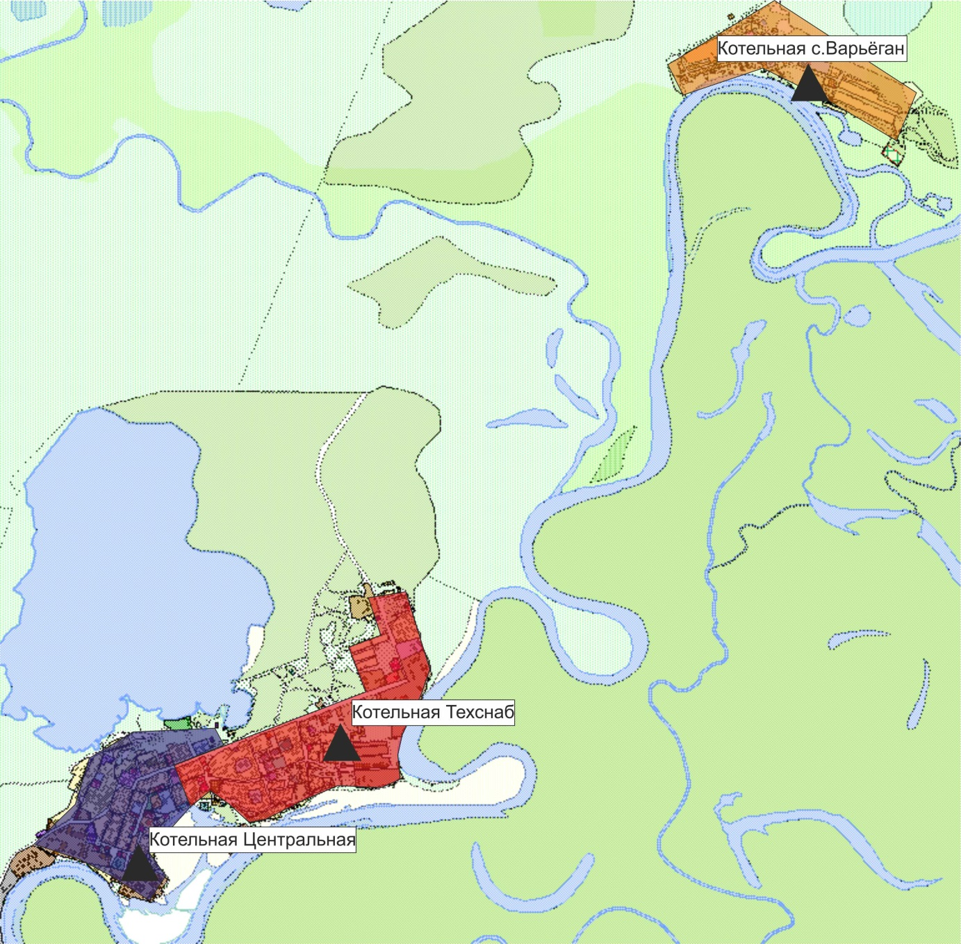
Рисунок 1.1. Зоны действия теплоисточников г.п. Новоаганск

Зоны действия индивидуального теплоснабжения
Практически все индивидуальные жилые дома подключены к системе централизованного теплоснабжения и получают тепло на нужды отопления. От индивидуальных теплогенераторов (как правило, электронагревателей) обеспечивается нагрузка горячего водоснабжения.

1.2 Источники тепловой энергии

Структура основного оборудования
Централизованное теплоснабжение в п.г.т. Новоаганск осуществляется по закрытой схеме при помощи двух котельных: «Центральная», «Техснаб». Ранее функционировала котельная «ВМУ», которая была закрыта в октябре 2013 года и находится в резерве. Нагрузка от котельной «ВМУ» была передана котельной «Техснаб».
Централизованное теплоснабжение в с. Варьёган производится от котельной «Варьеган» также по закрытой схеме. Для котельной основным и резервным топливом является нефть.

Таблица 1.1
Состав и состояние котельного оборудования
Ст. № | Тип (марка) котла, завод-изготовитель | Год ввода | Установленная тепловая мощность, Гкал/ч | Располагаемая тепловая мощность, Гкал/ч | Параметры воды |  | Возраст на 01.01.2017, лет | Срок службы | Дата последнего освидетельствования | Топливо  (основное/  резервное)
 |  |  |  |  | Р, кгс/ см² | t, °С

Котельная «Центральная»
1 | КВСА 7,5 МВт; ООО ПФ «ОКТАН» г. Омск | 2005 | 6,45 | 6,1 | 6 | 115 | 11,7 | 10 | 03.06.2016 г. | Попутный газ/ нефть
2 | КВСА 7,5 МВт; ООО ПФ «ОКТАН» г. Омск | 2005 | 6,45 | 6,1 | 6 | 115 | 11,7 | 10 | 03.06.2016 г. | Попутный газ/ нефть
3 | КВСА 7,5 МВт; ООО ПФ «ОКТАН» г. Омск | 2005 | 6,45 | 6,1 | 6 | 115 | 11,7 | 10 | 03.06.2016 г. | Попутный газ/ нефть
4 | КВСА 7,5 МВт; ООО ПФ «ОКТАН» г. Омск | 2005 | 6,45 | 6,2 | 6 | 115 | 11,7 | 10 | 03.06.2016 г. | Попутный газ/ нефть

Котельная «Техснаб»
1 | КВСА 7,5 МВт; ООО ПФ «ОКТАН» г. Омск | 2005 | 6,45 | 6,2 | 6 | 115 | 11,7 | 10 | 03.06.2016 г. | Попутный газ/ нефть
2 | КВСА 7,5 МВт; ООО ПФ «ОКТАН» г. Омск | 2005 | 6,45 | 6,2 | 6 | 115 | 11,7 | 10 | 03.06.2016 г. | Попутный газ/ нефть
3 | КВСА 7,5 МВт; ООО ПФ «ОКТАН» г. Омск | 2005 | 6,45 | 6,3 | 6 | 115 | 11,7 | 10 | 03.06.2016 г. | Попутный газ/ нефть
4 | КВСА 7,5 МВт; ООО ПФ «ОКТАН» г. Омск | 2005 | 6,45 | 6,2 | 6 | 115 | 11,7 | 10 | 03.06.2016 г. | Попутный газ/ нефть
ИТОГО |  |  | 51,6 | 49,4

Котельная «Варьеган»
1 | LAVART-2 ЗАО «Омский завод инновационных технологий» г. Омск | 2013 | 1,72 | 1,72 | 6 | 115 | 3,3 | 10 | - | Нефть/ нефть
2 | LAVART-2 ЗАО «Омский завод инновационных технологий» г. Омск | 2013 | 1,72 | 1,72 | 6 | 115 | 3,3 | 10 | - | Нефть/ нефть
3 | КВЖ-5 № 3 ООО «Белэнергомаш» г. Белгород | 2003 | 4,3 | 3 | 8 | 115 | 14 | 15 | - | Нефть/ нефть
4 | КВЖ-5 № 4 ООО «Белэнергомаш» г. Белгород | 2002 | 4,3 | 3 | 8 | 115 | 15 | 15 | - | Нефть/ нефть
ИТОГО |  |  | 12,04 | 9,44
Всего по котельным |  |  | 63,64 | 58,84

Параметры установленной тепловой мощности теплофикационного оборудования и теплофикационных установок
Установленная мощность оборудования котельных п.г.т. Новоаганск и с. Варьёган к 2027 году не изменится и останутся на уровне 2016 года:
- п.г.т. Новоаганск – 51,6 Гкал/час;
- с. Варьёган – 12,04 Гкал/час.

Ограничения тепловой мощности и параметры располагаемой тепловой мощности
Таблица 1.2
Сопоставление установленной и располагаемой тепловой мощности
Наименование котлоагрегата | Тепловая мощность, Гкал/ч
 | установленная | располагаемая | отклонение
Котельная Центральная
КВСА-7.5 | 6,45 | 6,1 | -0,35
КВСА-7.5 | 6,45 | 6,1 | -0,35
КВСА-7.5 | 6,45 | 6,1 | -0,35
КВСА-7.5 | 6,45 | 6,2 | -0,25
Сумма | 25,8 | 24,5 | -1,3
Котельная Техснаб
КВСА-7.5 | 6,45 | 6,2 | -0,25
КВСА-7.5 | 6,45 | 6,2 | -0,25
КВСА-7.5 | 6,45 | 6,3 | -0,15
КВСА-7.5 | 6,45 | 6,2 | -0,25
Сумма | 25,8 | 24,9 | -0,9
Котельная Варьёган
LAVART-2 | 1,72 | 1,72 | 0
LAVART-2 | 1,72 | 1,72 | 0
КВЖ-5 | 4,3 | 3 | -1,3
КВЖ-5 | 4,3 | 3 | -1,3
Сумма | 12,04 | 9,44 | -2,6
Всего по г.п. Новоаганск | 63,64 | 58,84 | -4,8

Объем потребления тепловой энергии (мощности) и теплоносителя на собственные и хозяйственные нужды и параметры тепловой мощности нетто
Таблица 1.3
Объем потребления тепловой энергии (мощности) и теплоносителя на собственные и хозяйственные нужды и параметры тепловой мощности нетто

Наименование котельной | Располагаемая мощность, Гкал/ч | Расход тепла на собственные нужды |  | Расход тепла на хозяйственные нужды |  | Тепловая мощность нетто, Гкал/ч
 |  | Гкал/ч | т/ч | Гкал/ч | т/ч
Центральная | 24,5 | 0,14 | 0,027 | 0 | 0 | 24,36
Техснаб | 24,9 | 0,15 |  | 0 | 0 | 24,75
Варьёган | 9,44 | 0,05 | 0,005 | 0 | 0 | 9,39
Сумма | 58,84 | 0,34 | 0,032 | 0 | 0 | 58,5

Срок ввода в эксплуатацию теплофикационного оборудования, год последнего освидетельствования при допуске к эксплуатации после ремонтов, год продления ресурса и мероприятия по продлению ресурса
В таблице ниже приведено основное оборудование действующих котельных и его техническое состояние.
Таблица 1.4
Основное оборудование и его техническое состояние
Котельная | Марка котла | Дата ввода в экспл. | Средний КПД  (факт), % | Дата проведения РНИ | Дата последнего освидетельствования
Центральная | КВСА-7.5 №1 | 2005 | 93,42 | 25.04.2016 | 03.06.2016
 | КВСА-7.5 №2 | 2005 | 93,37 | 25.04.2016 | 03.06.2016
 | КВСА-7.5 №3 | 2005 | 93,86 | 25.04.2016 | 03.06.2016
 | КВСА-7.5 №4 | 2005 | 93,73 | 25.04.2016 | 03.06.2016
Техснаб | КВСА-7.5 №1 | 2005 | 93,46 | 25.04.2016 | 03.06.2016
 | КВСА-7.5 №2 | 2005 | 93,43 | 25.04.2016 | 03.06.2016
 | КВСА-7.5 №3 | 2005 | 93,71 | 25.04.2016 | 03.06.2016
 | КВСА-7.5 №4 | 2005 | 93,43 | 25.04.2016 | 03.06.2016
Варьёган | LAVART-2 №1 | 2013 | 90,83 | 29.11.2013 | 02.12.2013
 | LAVART-2 №2 | 2013 | 90,68 | 29.11.2013 | 02.12.2013
 | КВЖ-5 №3 | 2003 | 70 | - | 01.01.2003
 | КВЖ-5 №4 | 2002 | 70 | - | 01.01.2003

Как видно из таблицы, на всех котельных, кроме нефтяной котельной с. Варьеган оборудование находится в удовлетворительном состоянии.

Схемы выдачи тепловой мощности, структура теплофикационных установок
Газомазутные котельные п.г.т. Новоаганск осуществляют подачу тепла только на отопление по двухконтурной схеме. Первый контур - «котёл - подогреватель сетевой воды», второй контур - «подогреватель сетевой воды - потребитель». Циркуляция и транспортировка теплоносителя в тепловой сети осуществляется сетевыми насосами наружного контура.
Нефтяная котельная с. Варьёган работает по одноконтурной схеме - «сетевой насос – котёл - потребитель». Циркуляция и транспортировка теплоносителя в тепловой сети осуществляется сетевыми насосами.

Способ регулирования отпуска тепловой энергии от источников тепловой энергии с обоснованием выбора графика изменения температур теплоносителя
Регулирование отпуска теплоты от котельных осуществляется качественным методом только на нужды отопления по температурному графику 95/70 ^{о}С.
Утвержденный температурный график приведен в следующей таблице.
Таблица 1.5
Утвержденный температурный график отпуска тепла в г.п. Новоаганск
Температура наружного воздуха,  ^{о}С | Температура сетевой воды, ^{о}С
 | Т в подающей сети | Т в обратной сети
8 | 33,9 | 30,2
6 | 36,4 | 31,9
4 | 38,8 | 33,5
2 | 41,3 | 35,4
0 | 43,7 | 37,1
-2 | 46,2 | 38,6
-4 | 48,4 | 40,0
-6 | 50,4 | 41,6
-8 | 52,7 | 43,2
-10 | 54,9 | 44,6
-12 | 57,1 | 46,0
-14 | 59,2 | 47,3
-16 | 61,3 | 48,8
-18 | 63,4 | 50,2
-20 | 65,5 | 51,5
-22 | 67,5 | 52,7
-24 | 69,7 | 54,2
-26 | 71,8 | 55,6
-28 | 73,8 | 56,9
-30 | 75,8 | 58,2
-32 | 77,9 | 59,5
-34 | 79,8 | 60,7
-36 | 81,8 | 61,8
-38 | 83,6 | 63,0
-40 | 85,5 | 64,2
-42 | 87,5 | 65,3
-44 | 89,2 | 66,3
-46 | 91,0 | 67,5
-48 | 92,9 | 68,6
-50 | 95,0 | 70,0

Среднегодовая загрузка оборудования
В соответствии со СНиП 23-01-99* «Строительная климатология» климатические параметры г.п. Новоаганск (ближайший город по СНиП Сургут) следующие:
- температура воздуха наиболее холодной пятидневки, обеспеченностью 0,92 (расчетная для проектирования отопления) – (-43 ^{о}С);
- абсолютная минимальная температура воздуха –(-55 ^{о}С);
- средняя температура наружного воздуха наиболее холодного месяца (январь) – (-22 ^{о}С);
- средняя температура воздуха периода со среднесуточной температурой воздуха меньшей или равной 8 ^{о}С (средняя за отопительный период) – (- 9,9 ^{о}С);
- средняя годовая температура наружного воздуха – (- 3,4 ^{о}С);
- продолжительность периода со среднесуточной температурой воздуха меньшей или равной +8^{о}С (продолжительность отопительного периода) – 257 суток (6168 часов).
Таблица 1.6
Сопоставление располагаемой тепловой мощности, среднегодовой загрузки оборудования и договорной максимально-часовой тепловой нагрузки
Теплоисточник | Располагаемая тепловая  мощность,  Гкал/ч | Среднегодовая загрузка оборудования  за 2016 год,  Гкал/ч | Фактическая максимально- часовая тепловая нагрузка с тепловыми потерями, Гкал/ч | Коэффициент использования располагаемой мощности при фактическом теплопотреблении
Центральная | 24,6 | 6,519 | 14,49 | 0,59
Техснаб | 24,9 | 6,755 | 15,03 | 0,6
Варьёган | 9,44 | 1,493 | 3,4 | 0,36
Сумма | 58,84 | 14,767 | 32,92 | 0,56

Способы учета тепла, отпущенного в тепловые сети
Приборы учета тепловой энергии на котельных «Центральная» и «Техснаб» (ВКТ-5) находятся в нерабочем состоянии, поэтому учет тепловой энергии ведется расчетным методом по расходу топлива. В котельной «Варьеган» с сентября 2017 года - по прибору учета тепловой энергии.
Установка приборов учета, осуществляющих контроль за выработанной тепловой энергией и объемом потребления сетевой воды для подпитки системы, имеющие возможности дистанционной передачи данных позволит более полно осуществлять контроль за количеством потребления и выработки энергоресурсов на объектах, а также обеспечат передачу информации на пульт центральной диспетчерской службы.

Статистика отказов и восстановлений оборудования источников тепловой энергии
Отказов оборудования в 2014-2016 гг., приводящих к нарушению отпуска тепла в тепловые сети, не зарегистрировано.

Предписания надзорных органов по запрещению дальнейшей эксплуатации источников тепловой энергии
Предписания надзорными органами по работе оборудования не выдавались.

1.3 Тепловые сети, сооружения на них и тепловые пункты

Описание структуры тепловых сетей от каждого источника тепловой энергии
Протяженность тепловых сетей в двухтрубном исполнении в п.г.т. Новоаганск составляет 31,886 км, магистральные тепловые сети проложены подземно бесканально. Тепловые сети имеют значительный износ и нуждаются в реконструкции.
Протяженность тепловых сетей с. Варьеган диаметром от 57 до 219 мм в двухтрубном исполнении составляет 7,468 км, проложены подземно бесканально и частично надземно.
Котельные «Центральная» и «Техснаб» связаны между собой магистральной тепловой сетью диаметром 400 мм.

Электронные и (или) бумажные карты (схемы) тепловых сетей в зонах действия источников тепловой энергии
Схема тепловых сетей представлена в Электронной модели схемы теплоснабжения п.г.т. Новоаганск, а также в Приложении №1 к данной пояснительной записке.

Параметры тепловых сетей
Территория муниципального образования расположена в округе торфяных верховых почв. У северных границ муниципального образования расположен песчаный карьер.
В тепловых сетях котельных используются трубопроводы различных диаметров от 30 до 400 мм. Срок службы тепловых сетей в зонах действия котельных колеблется в достаточно широком диапазоне (от 22 лет до 1 года).
Компенсация тепловых удлинений трубопроводов осуществляется П- образными компенсаторами, углами поворотов трассы и переходами через дороги.
Тепловая изоляция как надземных, так и подземных бесканальных трубопроводов выполнена из пенополиуретана, а также минеральной ваты, наружная поверхность которой защищена металлическими кожухами из алюминиевых листов. Изоляция тепловых сетей на ответвлениях от магистральной сети выполнена аналогично магистральным. Прокладка выполнена в двухтрубном исполнении.
Для предотвращения образования накипи на внутренней поверхности тепловых сетей применяется обработка теплоносителя реагентами, посредством установки «Комплексон-6».
По результатам гидравлических расчетов «слабых» участков тепловой сети не выявлено.

Описание типов и количества секционирующей и регулирующей арматуры на тепловых сетях, описание типов и строительных особенностей тепловых камер и павильонов
Таблица 1.7
Описание тепловых камер и установленной на них арматуры
Название ТК | Тип камеры | Количество  секционирующей арматуры (задвижки), шт. | Особенности строительных  конструкций
п.г.т. Новоаганск
ТК1 | металлическая | 2 | -
ТК2 | ж/б | 2 | -
ТК3 | деревянная | 4 | стены камеры имеют следы гниения
ТК4 | деревянная | 4 | стены камеры имеют следы гниения
ТК5 | деревянная | 2 | стены камеры имеют следы гниения
ТК6 | деревянная | 2 | стены камеры имеют следы гниения
ТК7 | деревянная | 4 | стены камеры имеют следы гниения
ТК8 | деревянная | 2 | стены камеры имеют следы гниения
ТК9 | деревянная | 2 | стены камеры имеют следы гниения
ТК10 | ж/б | 4 | -
ТК11 | ж/б | 2 | -
ТК12 | ж/б | 4 | -
ТК13 | ж/б | 2 | -
ТК14 | ж/б | 6 | -
ТК15 | ж/б | 4 | -
ТК16 | ж/б | 2 | -
ТК17 | ж/б | 2 | -
ТК18 | ж/б | 2 | -
ТК19 | ж/б | 2 | -
ТК20 | ж/б | 2 | -
ТК21 | ж/б | 2 | -
ТК22 | деревянная | 2 | стены камеры имеют следы гниения
ТК23 | ж/б | 4 | -
ТК24 | деревянная | 4 | стены камеры имеют следы гниения
ТК25 | деревянная | 4 | стены камеры имеют следы гниения
ТК26 | деревянная | 6 | стены камеры имеют следы гниения
ТК27 | деревянная | 4 | стены камеры имеют следы гниения
ТК28 | деревянная | 4 | стены камеры имеют следы гниения
ТК29 | деревянная | 4 | стены камеры имеют следы гниения
ТК30 | ж/б | 2 | -
ТК31 | ж/б | 2 | -
ТК32 | ж/б | 2 | -
ТК33 | ж/б | 4 | -
ТК34 | ж/б | 2 | -
ТК35 | ж/б | 2 | -
ТК36 | ж/б | 2 | -
ТК37 | ж/б | 2 | -
ТК38 | ж/б | 4 | -
ТК39 | ж/б | 6 | -
ТК40 | деревянная | 2 | стены камеры имеют следы гниения
ТК41 | деревянная | 6 | стены камеры имеют следы гниения
ТК42 | деревянная | 4 | стены камеры имеют следы гниения
ТК43 | ж/б | 4 | -
ТК44 | ж/б | 2 | -
ТК45 | ж/б | 6 | -
ТК46 | ж/б | 4 | -
ТК47 | ж/б | 6 | -
ТК48 | ж/б | 4 | -
ТК49 | ж/б | 2 | -
ТК50 | ж/б | 6 | -
ТК51 | ж/б | 2 | -
ТК52 | ж/б | 4 | -
ТК53 | ж/б | 2 | -
ТК54 | ж/б | 2 | -
ТК55 | ж/б | 6 | -
ТК56 | ж/б | 6 | -
ТК57 | деревянная | 4 | стены камеры имеют следы гниения
ТК58 | ж/б | 4 | -
ТК59 | деревянная | 6 | -
ТК60 | деревянная | 8 | -
ТК61 | ж/б | 2 | -
ТК62 | ж/б | 6 | -
ТК63 | деревянная | 2 | -
ТК64 | ж/б | 2 | -
ТК65 | ж/б | 2 | -
ТК66 | ж/б | 4 | -
ТК67 | ж/б | 2 | -
ТК68 | ж/б | 4 | -
ТК69 | ж/б | 2 | -
ТК70 | ж/б | 6 | -
ТК71 | ж/б | 4 | -
ТК72 | ж/б | 2 | -
ТК73 | ж/б | 4 | -
ТК74 | ж/б | 4 | -
ТК75 | ж/б | 4 | -
ТК76 | ж/б | 4 | -
ТК77 | ж/б | 2 | -
ТК78 | ж/б | 2 | -
ТК79 | ж/б | 4 | -
ТК80 | ж/б | 2 | -
ТК81 | ж/б | 2 | -
ТК82 | ж/б | 2 | -
ТК83 | ж/б | 4 | -
ТК84 | ж/б | 4 | -
ТК85 | ж/б | 4 | -
ТК86 | ж/б | 2 | -
ТК87 | ж/б | 4 | -
ТК88 | ж/б | 4 | -
ТК89 | ж/б | 4 | -
ТК90 | ж/б | 2 | -
ТК91 | деревянная | 2 | -
ТК92 | деревянная | 2 | -
ТК93 | ж/б | 2 | -
ТК94 | деревянная | 2 | -
ТК95 | деревянная | 2 | -
ТК96 | ж/б | 4 | -
ТК97 | ж/б | 2 | -
ТК98 | ж/б | 4 | -
ТК99 | ж/б | 6 | -
ТК100 | ж/б | 2 | -
ТК101 | ж/б | 2 | -
ТК102 | ж/б | 4 | -
ТК103 | ж/б | 2 | -
ТК104 | ж/б | 2 | -
ТК105 | металлическая | 2 | -
ТК106 | ж/б | 2 | -
ТК107 | деревянная | 2 | -
ТК108 | деревянная | 2 | -
ТК109 | арболит | 2 | -
ТК110 | ж/б | 2 | -
ТК111 | ж/б | 2 | -
ТК112 | ж/б | 4 | -
ТК113 | ж/б | 4 | -
ТК114 | ж/б | 4 | -
ТК115 | ж/б | 2 | -
ТК116 | ж/б | 4 | -
ТК117 | ж/б | 4 | -
ТК118 | ж/б | 2 | -
ТК119 | ж/б | 2 | -
ТК120 | ж/б | 4 | -
ТК121 | деревянная | 2 | -
ТК122 | ж/б | 2 | -
ТК123 | ж/б | 2 | -
ТК124 | деревянная | 2 | -
ТК125 | деревянная | 2 | -
ТК126 | ж/б | 2 | -
ТК127 | ж/б | 2 | -
ТК128 | ж/б | 6 | -
ТК129 | ж/б | 6 | -
ТК130 | арболит | 4 | -
ТК131 | ж/б | 4 | -
ТК132 | ж/б | 4 | -
ТК133 | ж/б | 4 | -
ТК134 | ж/б | 6 | -
ТК135 | ж/б | 2 | -
ТК136 | ж/б | 2 | -
ТК137 | ж/б | 2 | -
ТК138 | деревянная | 2 | -
ТК139 | деревянная | 2 | -
ТК140 | ж/б | 2 | -
ТК141 | ж/б | 2 | -
ТК142 | ж/б | 4 | -
ТК143 | ж/б | 4 | -
ТК144 | ж/б | 4 | -
ТК145 | ж/б | 2 | -
ТК146 | ж/б | 2 | -
ТК147 | ж/б | 2 | -
ТК148 | ж/б | 2 | -
ТК149 | ж/б | 2 | -
ТК150 | ж/б | 2 | -
ТК151 | ж/б | 2 | -
ТК152 | деревянная | 2 | -
ТК153 | деревянная | 2 | -
ТК154 | ж/б | 6 | -
ТК155 | ж/б | 4 | -
ТК156 | ж/б | 2 | -
ТК157 | ж/б | 2 | -
ТК158 | ж/б | 6 | -
ТК159 | деревянная | 4 | -
ТК160 | ж/б | 2 | -
ТК161 | ж/б | 2 | -
ТК162 | ж/б | 4 | -
ТК163 | деревянная | 2 | -
ТК164 | ж/б | 6 | -
ТК165 | ж/б | 4 | -
ТК166 | ж/б | 2 | -
ТК167 | ж/б | 2 | -
ТК168 | ж/б | 2 | -
ТК169 | деревянная | 4 | -
ТК170 | ж/б | 2 | -
ТК171 | деревянная | 4 | -
ТК172 | деревянная | 2 | -
ТК173 | деревянная | 2 | -
ТК174 | ж/б | 2 | -
ТК175 | ж/б | 2 | -
ТК176 | ж/б | 2 | -
ТК177 | ж/б | 4 | -
ТК178 | деревянная | 4 | -
ТК179 | ж/б | 4 | -
ТК180 | ж/б | 4 | -
ТК181 | ж/б | 4 | -
ТК182 | ж/б | 4 | -
ТК183 | деревянная | 4 | -
ТК184 | ж/б | 2 | -
ТК185 | ж/б | 4 | -
ТК186 | ж/б | 2 | -
ТК187 | ж/б | 2 | -
ТК188 | ж/б | 2 | -
ТК189 | ж/б | 2 | -
ТК190 | ж/б | 2 | -
ТК191 | ж/б | 2 | -
ТК192 | ж/б | 2 | -
ТК193 | ж/б | 2 | -
ТК194 | ж/б | 2 | -
ТК195 | ж/б | 2 | -
ТК196 | ж/б | 2 | -
ТК197 | ж/б | 2 | -
ТК198 | ж/б | 2 | -
ТК199 | ж/б | 2 | -
ТК200 | ж/б | 4 | -
ТК201 | ж/б | 4 | -
ТК202 | ж/б | 2 | -
ТК203 | ж/б | 2 | -
ТК204 | ж/б | 2 | -
ТК205 | ж/б | 2 | -
ТК206 | ж/б | 2 | -
ТК207 | ж/б | 2 | -
ТК208 | ж/б | 6 | -
ТК209 | деревянная | 4 | -
ТК210 | деревянная | 4 | -
ТК211 | ж/б | 4 | -
ТК212 | деревянная | 4 | -
ТК213 | ж/б | 4 | -
ТК214 | ж/б | 4 | -
ТК215 | ж/б | 2 | -
ТК216 | ж/б | 4 | -
ТК217 | ж/б | 2 | -
ТК218 | ж/б | 2 | -
ТК219 | ж/б | 4 | -
ТК220 | деревянная | 4 | -
ТК221 | деревянная | 2 | -
ТК222 | деревянная | 2 | -
ТК223 | деревянная | 2 | -
ТК224 | ж/б | 2 | -
ТК225 | деревянная | 2 | -
ТК226 | деревянная | 2 | -
ТК227 | ж/б | 2 | -
ТК228 | ж/б | 6 | -
ТК229 | ж/б | 2 | -
ТК230 | ж/б | 2 | -
ТК231 | ж/б | 2 | -
ТК232 | ж/б | 2 | -
ТК233 | ж/б | 2 | -
ТК234 | ж/б | 2 | -
ТК235 | ж/б | 2 | -
ТК236 | ж/б | 2 | -
ТК237 | ж/б | 2 | -
ТК238 | ж/б | 2 | -
ТК239 | арболит | 4 | -
ТК240 | ж/б | 2 | -
ТК241 | ж/б | 2 | -
ТК242 | ж/б | 4 | -
ТК243 | ж/б | 2 | -
ТК244 | ж/б | 4 | -
ТК245 | ж/б | 2 | -
ТК246 | ж/б | 2 | -
ТК247 | ж/б | 2 | -
ТК248 | ж/б | 2 | -
ТК249 | ж/б | 4 | -
ТК250 | деревянная | 4 | -
ТК251 | ж/б | 4 | -
ТК252 | ж/б | 2 | -
ТК253 | ж/б | 4 | -
ТК254 | ж/б | 6 | -
ТК255 | ж/б | 2 | -
ТК256 | ж/б | 4 | -
ТК257 | ж/б | 4 | -
ТК258 | ж/б | 10 | -
ТК259 | ж/б | 2 | -
ТК260 | ж/б | 4 | -
ТК261 | ж/б | 6 | -
ТК262 | ж/б | 2 | -
ТК263 | ж/б | 2 | -
ТК264 | ж/б | 2 | -
ТК265 | ж/б | 6 | -
ТК266 | ж/б | 4 | -
ТК267 | ж/б | 2 | -
ТК268 | ж/б | 2 | -
ТК269 | ж/б | 2 | -
ТК270 | ж/б | 6 | -
ТК271 | ж/б | 4 | -
ТК272 | ж/б | 4 | -
ТК273 | ж/б | 6 | -
ТК274 | деревянная | 4 | -
ТК275 | деревянная | 6 | -
ТК276 | ж/б | 2 | -
ТК277 | ж/б | 4 | -
ТК278 | ж/б | 4 | -
ТК279 | деревянная | 2 | -
ТК280 | ж/б | 2 | -
ТК281 | ж/б | 2 | -
ТК282 | ж/б | 4 | -
ТК283 | ж/б | 2 | -
ТК284 | ж/б | 2 | -
ТК285 | ж/б | 4 | -
ТК286 | ж/б | 4 | -
ТК287 | деревянная | 4 | -
ТК288 | ж/б | 2 | -
ТК289 | деревянная | 6 | -
ТК290 | деревянная | 4 | -
ТК291 | ж/б | 8 | -
ТК292 | деревянная | 2 | -
ТК293 | ж/б | 4 | -
ТК294 | деревянная | 4 | --
ТК295 | деревянная | 4 | -
ТК296 | деревянная | 4 | -
ТК297 | деревянная | 4 | -
ТК298 | деревянная | 2 | -
ТК299 | деревянная | 2 | -
ТК300 | ж/б | 4 | -
ТК301 | деревянная | 4 | -
ТК302 | деревянная | 4 | -
ТК303 | деревянная | 4 | -
ТК304 | деревянная | 2 | -
ТК305 | деревянная | 2 | -
ТК306 | деревянная | 4 | --
ТК307 | деревянная | 4 | --
ТК308 | деревянная | 4 | --
ТК309 | деревянная | 2 | --
ТК310 | деревянная | 2 | --
ТК311 | деревянная | 4 | -
ТК312 | деревянная | 4 | -
ТК313 | деревянная | 6 | -
ТК314 | деревянная | 2 | -
ТК315 | деревянная | 2 | -
с. Варьёган
ТК4 | ж/б | 2 | -
ТК5 | ж/б | 2 | -
ТК6 | ж/б | 2 | -
ТК7 | деревянная | 2 | -
ТК8 | ж/б | 4 | -
ТК9 | ж/б | 2 | -
ТК10 | ж/б | 2 | -
ТК11 | ж/б | 2 | -
ТК12 | деревянная | 2 | -
ТК13 | деревянная | 2 | -
ТК14 | деревянная | 2 | -
ТК31 | деревянная | 2 | -
ТК32 | деревянная | 2 | -
ТК33 | деревянная | 2 | -
ТК34 | деревянная | 2 | -
ТК35 | деревянная | 2 | -
ТК41 | деревянная | 2 | -
ТК43 | деревянная | 4 | --
ТК45 | деревянная | 2 | -
ТК47 | деревянная | 4 | -
ТК49 | деревянная | 2 | -
ТК51 | деревянная | 2 | -
ТК53 | деревянная | 2 | -
ТК55 | деревянная | 2 | -
ТК57 | деревянная | 2 | -
ТК59 | деревянная | 2 | -
ТК61 | деревянная | 2 | -
ТК63 | деревянная | 2 | -
ТК42 | ж/б | 2 | -
ТК44 | ж/б | 2 | -
ТК46 | ж/б | 2 | -
ТК48 | ж/б | 2 | -
ТК50 | ж/б | 4 | -
ТК52 | ж/б | 2 | -
ТК54 | ж/б | 2 | -
ТК56 | ж/б | 2 | -
ТК58 | ж/б | 2 | -
ТК60 | ж/б | 2 | -
ТК62 | ж/б | 2 | -
ТК71 | деревянная | 4 | -
ТК72 | деревянная | 2 | -
ТК73 | деревянная | 2 | -
ТК74 | деревянная | 2 | -
ТК75 | деревянная | 2 | -
ТК76 | деревянная | 2 | -
ТК77 | деревянная | 2 | -

Описание графиков регулирования отпуска тепла в тепловые сети с анализом их обоснованности
Центральное регулирование отпуска тепла от котельных осуществляется по температурному графику качественного регулирования отпуска тепла 95/70 ^{о}С.
В соответствии с ПТЭ ЭТЭ РФ, пункт 6.2.59, отклонения от заданного теплового режима за головными задвижками котельных, при условии работы в расчетных гидравлических и тепловых режимах, должны быть не более:
- температура воды, поступающей в тепловую сеть - ±3 %;
- по давлению в подающих трубопроводах - ±5 %;
- по давлению в обратных трубопроводах - ±0,2 кгс/см²;
- среднесуточная температура сетевой воды в обратных трубопроводах не может превышать заданную графиком более чем на 5 %.
Температура теплоносителя задается по температурному графику, в зависимости от температуры наружного воздуха постоянно.

Фактические температурные режимы отпуска тепла в тепловые сети и их соответствие утвержденным графикам регулирования отпуска тепла в тепловые сети
Фактические режимы отпуска тепла не предоставлены в связи с тем, что в настоящее время приборы учета тепловой энергии на котельных «Центральная» и «Техснаб» (ВКТ-5) находятся в нерабочем состоянии. По данным предприятия АО «АМЖКУ» на всех котельных г.п. Новоаганск фактическая температура отпуска тепла в тепловые сети соответствует утвержденному температурному графику 95/70 ^{о}С.

Гидравлические режимы тепловых сетей и пьезометрические графики
В п. Новоаганск теплоноситель (горячая вода) потребителю подается по двухтрубной закрытой схеме с параметрами:
-температура в прямом трубопроводе теплосети Т1=95°С;
-температура в обратном трубопроводе теплосети Т2=70°С;
-давление в прямом трубопроводе теплосети Р1=5,0 кгс/ см²;
-давление в обратном трубопроводе теплосети Р2=3,5 кгс/ см²;
- располагаемый напор ∆ Р=1,5 кгс/см².
Циркуляция и транспортировка теплоносителя в тепловой сети осуществляется сетевыми насосами наружного контура.
Нефтяная котельная с. Варьёган работает по одноконтурной схеме - «сетевой насос – котёл - потребитель».
Теплоноситель (горячая вода) потребителю подается по двухтрубной закрытой схеме с параметрами:
-температура в прямом трубопроводе теплосети Т1=95°С;
-температура в обратном трубопроводе теплосети Т2=70°С;
-давление в прямом трубопроводе теплосети Р1=4,5 кгс/ см²;
-давление в обратном трубопроводе теплосети Р2=3,2 кгс/ см²;
- располагаемый напор ∆ Р=1,3 кгс/см².
Циркуляция и транспортировка теплоносителя в тепловой сети осуществляется сетевыми насосами.
Пьезометрические графики работы тепловых сетей представлены в Приложении №2 к данной пояснительной записке.

Статистику отказов тепловых сетей (аварий, инцидентов)
По данным АО «АМЖКУ» за 2016 год было зафиксировано 22 инцидента на тепловых сетях п.г.т. Новоаганск (показатель аварийности составил 0,66 ед./км) и одна авария на тепловых сетях с. Варьёган (показатель аварийности составил 0,14 ед./км).

Статистику восстановлений (аварийно-восстановительных ремонтов) тепловых сетей
Статистика восстановлений (аварийно-восстановительных ремонтов) не ведется, среднее время, затраченное на восстановление работоспособности тепловых сетей не превышает нормативных значений.
Таблица 1.8
Время восстановления трубопроводов
Диаметр условный, мм | Время восстановления трубопроводов по типам прокладки, ч
 | канальная, бесканальная | надземная
20 | 10,2 | 6,1
50 | 10,5 | 6,2
65 | 10,8 | 6,2
80 | 11 | 6,3
100 | 11,3 | 6,4
125 | 11,6 | 6,5
150 | 12,1 | 6,6
200 | 12,9 | 6,9
250 | 13,8 | 7,2
300 | 14,7 | 7,5
350 | 15,7 | 7,8
400 | 16,7 | 8,1
450 | 17,7 | 8,4
500 | 18,7 | 8,7
600 | 20,8 | 9,4
700 | 23 | 10,1
800 | 25,3 | 10,8
900 | 27,6 | 11,6
1000 | 30,0 | 12,3
1200 | 34,9 | 13,8
1400 | 39,9 | 15,4

Описание процедур диагностики состояния тепловых сетей и планирования капитальных (текущих) ремонтов
Таблица 1.9
Описание процедур диагностики тепловых сетей
Применяемые методы диагностики тепловых сетей | Методы испытаний | Периодичность проведения испытаний | Параметры проведения испытаний
Опрессовка на прочность повышенным давлением | Гидравлические испытания | 2 раза в год | Давление в сети –  6 кгс/см²
Проверка тепловой сети на прочность в условиях температурных деформаций и тепловые потери | Температурные испытания | 1 раз в 5 лет | Температура –  95 ^{о}С

Планирование капитальных ремонтов тепловых сетей г.п. Новоаганск производится по результатам проводимых испытаний.

Описание периодичности и соответствия техническим регламентам и иным обязательным требованиям процедур летних ремонтов с параметрами и методами испытаний (гидравлических, температурных, на тепловые потери) тепловых сетей
В соответствии с действующими техническими и нормативными документами планирование летних ремонтов осуществляется с учетом результатов испытаний: ежегодных на гидравлическую плотность, раз в пять лет на расчетную температуру и гидравлические потери, количество повреждений трубопроводов в период эксплуатации, срок эксплуатации.

Описание нормативов технологических потерь при передаче тепловой энергии (мощности), теплоносителя
Таблица 1.10
Нормативы технологических потерь на 2016 год
Зона действия котельной | Тепловые потери в сетях,  Гкал/ч | Нормативные утечки теплоносителя, тыс. т/год
«Центральная» | 1,89 | 11,93
«Техснаб» | 0,96 | 13,54
«Варьеган» | 0,35 | 1,74

Оценка тепловых потерь в тепловых сетях
Потери тепловой энергии в тепловых сетях в зоне действия котельных складываются из потерь через изоляцию и с утечками.
Таблица 1.11
Потери тепловой энергии в сетях котельных г.п. Новоаганск
Зона действия котельной | Тепловые потери в сетях, Гкал/ч
 | 2014 |  |  | 2015 |  |  | 2016
 | норматив | факт | за год | норматив | факт | за год | норматив | факт | за год
 | Гкал/ч |  | тыс. Гкал | Гкал/ч |  | тыс. Гкал | Гкал/ч |  | тыс. Гкал
«Центральная», в т. ч.: | 1,62 | 0,85 | 9,09 | 1,65 | 0,83 | 5,02 | 1,89 | 0,94 | 5,23
- потери через изоляцию |  |  | 8,18 |  |  | 4,47 |  |  | 4,8
- с утечками теплоносителя |  |  | 0,91 |  |  | 0,55 |  |  | 0,43
«Техснаб»,  в т. ч.: | 0,63 | 1,49 | 9,74 | 0,69 | 0,85 | 5,59 | 0,96 | 0,84 | 5,5
- потери через изоляцию |  |  | 8,57 |  |  | 5,0 |  |  | 4,99
- с утечками теплоносителя |  |  | 1,17 |  |  | 0,59 |  |  | 0,51
«Варьеган»,  в т. ч.: | 0,33 | 0,32 | 2,08 | 0,34 | 0,22 | 1,92 | 0,35 | 0,26 | 1,72
- потери через изоляцию |  |  | 2,01 |  |  | 1,85 |  |  | 1,71
- с утечками теплоносителя |  |  | 0,072 |  |  | 0,07 |  |  | 0,005

За 2016 год было выработано 88,43 тыс. Гкал на нужды отопления, из них отпуск в тепловые сети составил 86,25 тыс. Гкал, при этом среднегодовые тепловые потери составили около 6,6% (5,72 тыс. Гкал) от суммарного отпущенного тепла.

Предписания надзорных органов по запрещению дальнейшей эксплуатации участков тепловой сети
В настоящее время предписания надзорных органов по запрещению дальнейшей эксплуатации тепловых сетей отсутствуют.

Описание типов присоединений теплопотребляющих установок потребителей к тепловым сетям
Котельные в г.п. Новоаганск работают по двухконтурной схеме. Системы отопления подключаются к тепловым сетям по зависимой безэлеваторной схеме. По отношению к котельным системы отопления подключены по независимой схеме.

Сведения о наличии коммерческого приборного учета тепловой энергии
Общедомовыми коммерческими счетчиками учета тепла оснащены 29 домов, индивидуальными счетчиками - 11 жилых домов, из них 2 дома многоквартирных.

Анализ работы диспетчерских служб теплоснабжающих (теплосетевых) организаций и используемых средств автоматизации, телемеханизации и связи
Сбор информации и оперативное управление работой котельных и тепловых сетей осуществляется производственно-диспетчерской службой. На предприятиях организована круглосуточная диспетчерская служба, которая координирует работу котельных и тепловых сетей. Средства телемеханики на предприятии не установлены.
Диспетчерская служба и система автоматики отпуска тепла полностью справляются с поставленными задачами.

Уровень автоматизации и обслуживания центральных тепловых пунктов, насосных станций
ЦТП и насосные станции в зонах теплоснабжения котельных г.п. Новоаганск отсутствуют.

Сведения о наличии защиты тепловых сетей от превышения давления
Защита тепловых сетей от превышения давления не предусмотрена.

Перечень выявленных бесхозяйных тепловых сетей
Бесхозяйные тепловые сети на территории г.п. Новоаганск не выявлены.

1.4 Зоны действия источников тепловой энергии
Таблица 1.12
Зоны действия источников тепловой энергии
Наименование источника, адрес | Перечень улиц, входящих в зону действия источника
Котельная «Центральная»  (ул. Ценральная, 100) | ул. Транспортная (магистральная сеть)  ул. Набережная  ул. Центральная  ул. Геологов  ул. Новая  ул. Губкина  ул. Таежная  ул. Озерная  ул. Геофизиков  ул. Нефтяников  ул. Могылорская  ул. Мелик-Карамова  ул. Цветная
Котельная «Техснаб»  (ул. Техснаб, 105а) | ул. Лесная  ул. Мелик-Карамова  ул. ГП-77  ул. ДРСУ  ул. Транспортная  ул. Танюхина  ул. Береговая  ул. 70 лет Октября  ул. Техснаб  ул. Мира  ул. Речников  ул. Энтузиастов  ул. Первомайская (база АМЖКУ, жилой фонд)
Котельная «Варьеган»  (ул. Центральная, 20) | ул. Центральная  ул. Грошева  ул. Айваседа Меру  ул. Ягельная  ул. Югорская  ул. Школьная  ул. Набережная  пер. Магистральный  пер. Музейный  пер. Лесной

Рисунок 1.2. Зоны действия теплоисточников г.п. Новоаганск

1.5 Тепловые нагрузки потребителей тепловой энергии в зонах действия источников тепловой энергии

Потребление тепловой энергии в расчетных элементах территориального деления при расчетных температурах наружного воздуха
На основе данных, предоставленных ОАО «АМЖКУ» за 2016 год, были определены фактические и договорные тепловые нагрузки.
Потребителями тепла являются жилые, производственные и административные здания. Распределение договорных и фактических тепловых нагрузок 2016 года по видам теплопотребления в г.п. Новоаганск представлено в таблице.

Таблица 1.13
Договорная и фактическая, приведенная к расчетным условиям, тепловая нагрузка по элементам территориального деления

Элементы территориального деления | Договорная тепловая нагрузка без тепловых потерь, Гкал/ч |  |  | Фактическое теплопотребление, приведенное к расчетным условиям без тепловых потерь, Гкал/ч
 | Отопление и вентиляция | ГВС | Суммарная нагрузка | Отопление и вентиляция | ГВС | Суммарная нагрузка
Центральный | 13,690 | 0,0 | 13,690 | 12,321 | 0,0 | 12,321
Техснаб | 14,186 | 0,0 | 14,186 | 12,767 | 0,0 | 12,767
с. Варьёган | 3,135 | 0,0 | 3,135 | 2,822 | 0,0 | 2,822
Сумма | 31,011 | 0,0 | 31,011 | 27,91 | 0,0 | 27,91

Случаи (условия) применения отопления жилых помещений в многоквартирных домах с использованием индивидуальных квартирных источников тепловой энергии
Отопление индивидуальными квартирными источниками тепловой энергии в г.п. Новоаганск не применяется.

Потребление тепловой энергии в расчетных элементах территориального деления за отопительный период и за год в целом
В таблице представлены значения потребления тепловой энергии в расчетных элементах территориального за отопительный период и за год в целом.
Таблица 1.14
Теплопотребление в г.п. Новоаганск по элементам территориального деления

Элементы территориального деления | Потребление тепловой энергии, Гкал
 | Годовое | в т.ч. отопительный период
Центральный | 32 548 | 32 548
Техснаб | 33 976 | 33 976
с. Варьёган | 7 268 | 7 268
Сумма | 73 792 | 73 792

Потребление тепловой энергии при расчетных температурах наружного воздуха в зонах действия источника тепловой энергии
Таблица 1.15
Фактический и договорной максимально-часовой отпуск тепловой
энергии от котельных

Источник тепловой энергии | Тепловая нагрузка, Гкал/ч |  | Отклонение  фактического  отпуска тепла  от договорных  нагрузок, %
 | Договорная с учетом нормативных  тепловых потерь | Фактическая, приведенная  к расчетным условиям, с учетом тепловых потерь
Центральная | 15,580 | 13,261 | 15
Техснаб | 15,146 | 13,607 | 10
с. Варьёган | 3,485 | 3,082 | 12
Сумма | 34,211 | 29,95 | 12

Как видно из таблицы, фактическая нагрузка в г.п. Новоаганск меньше договорной величины на 12%.

Существующие нормативы потребления тепловой энергии для населения на отопление и горячее водоснабжение
Таблица 1.16
Нормативы потребления тепловой энергии для населения г.п. Новоаганск
на нужды отопления

Тип постройки | Норма потребления  тепловой энергии,  Гкал на 1 м²  общей площади
Жилые дома капитальные в блочном исполнении с центральным отоплением, водопроводом, канализацией, ваннами | 0,034
Жилые дома в деревянном исполнении с центральным отоплением, водопроводом, канализацией, ваннами | 0,036
Жилые дома в деревянном исполнении с центральным отоплением, водопроводом, канализацией, без ванн | 0,036
Жилые дома в деревянном исполнении без водопровода и канализации (неблагоустроенные) | 0,036

1.6 Балансы тепловой мощности и тепловой нагрузки в зонах действия источников тепловой энергии

Балансы тепловой мощности
Таблица 1.17
Баланс тепловой мощности котельных г.п. Новоаганск

Источник тепловой энергии | Тепловая мощность,  Гкал/ч |  | Расход тепла  на соб.  нужды | Расход тепла  на хоз.  нужды | Тепловая мощность котельной нетто, Гкал/ч | Фактическое тепловое потребление  с тепловыми потерями, Гкал/ч | Резерв тепловой мощности, Гкал/ч
 | Уст. | Расп. | Гкал/ч | Гкал/ч
Центральная | 25,8 | 24,5 | 0,14 | 0 | 24,36 | 13,261 | 11,099
Техснаб | 25,8 | 24,9 | 0,15 | 0 | 24,75 | 12,767 | 11,983
Варьёган | 12,04 | 9,44 | 0,05 | 0 | 9,39 | 2,822 | 6,568
Сумма | 63,64 | 58,84 | 0,34 | 0 | 58,5 | 28,85 | 29,65

Резервы и дефициты тепловой мощности нетто
Таблица 1.18
Резервы и дефициты тепловой мощности г.п. Новоаганск
Источник тепловой энергии | Тепловая мощность котельной нетто, Гкал/ч | Договорная тепловая нагрузка  с учетом нормативных  тепловых потерь,  Гкал/ч | Фактическое тепловое потребление  с тепловыми потерями, Гкал/ч | Расчетный  резерв тепловой мощности, Гкал/ч | Фактический резерв тепловой мощности,  Гкал/ч
Центральная | 24,36 | 15,580 | 13,261 | 8,787 | 11,099
Техснаб | 24,75 | 15,146 | 12,767 | 9,604 | 11,983
Варьёган | 9,39 | 3,485 | 2,822 | 5,905 | 6,568
Сумма | 58,5 | 34,211 | 28,85 | 24,296 | 29,65

Гидравлические режимы
Гидравлический расчет тепловых сетей котельных показал, что при существующих теплогидравлических режимах располагаемых перепадов даже у самых удаленных потребителей достаточно для обеспечения их качественного теплоснабжения. Пьезометрические графики представлены в Приложение №2 к данной пояснительной записке.

Причины возникновения дефицитов тепловой мощности
Дефицита тепловой мощности в зонах действия котельных нет.

Резервы тепловой мощности нетто источников тепловой энергии и возможности расширения технологических зон действия источников
В целом по г.п. Новоаганск резерв тепловой мощности при учете фактического теплопотребления за 2016 год составляет 29,65 Гкал/ч.

1.7 Балансы теплоносителя

Утвержденные балансы производительности ВПУ
На котельных п.г.т Новоаганск и котельной в с. Варьёган ХВО отсутствует. Балансы максимально-часовой подпитки тепловых сетей приведены в таблице.
Таблица 1.19
Баланс максимально-часовых технологических потерь теплоносителя тепловых сетей
Зона действия источника тепловой энергии | Размерность | Котельная  «Центральная» | Котельная  «Техснаб» | Котельная  «Варьеган»
Всего подпитка тепловой сети, в т.ч.: | тыс. т/год | 17,18 | 18,32 | 4
- нормативные утечки теп- лоносителя | тыс. т/год | 11,93 | 13,54 | 1,74
- сверхнормативные утечки теплоносителя | тыс. т/год | 5,25 | 4,78 | 2,26
Отпуск теплоносителя из тепловых сетей на цели горячего водоснабжения (для открытых систем теплоснабжения) | тыс. т/год | 0 | 0 | 0
Среднесуточный расход воды | м³ | 67,2 | 66,7 | 14,9
Максимум подпитки тепловой сети в эксплуатационном режиме | м³/ч | 2,8 | 2,78 | 0,62
Резерв(+)/дефицит (-) ВПУ | т/ч | - 2,8 | - 2,78 | - 0,62
Доля резерва | % | - | - | -

Утвержденные балансы производительности ВПУ в аварийных режимах систем теплоснабжения
В соответствии со СНиП 41-02-2003 «Тепловые сети» (п.6.17) в закрытых системах теплоснабжения аварийная подпитка в количестве 2 % от объема воды в тепловых сетях и присоединенных к ним систем теплопотребления осуществляется химически необработанной и недеаэрированной водой и не влияет на производительность ВПУ.

1.8 Топливные балансы источников тепловой энергии и система обеспечения топливом

Описание видов и количества используемого основного топлива
Таблица 1.20
Описание видов и количества топлива

Наименование теплоисточника | Вид топлива | Количество использованного топлива за 2016 год
 |  | т у.т. | тыс. м³
Котельная Центральная | попутный нефтяной газ | 5905,63 | 3610,35
Котельная Техснаб |  | 6167,83 | 3770,31
Котельная с. Варьёган | нефть | 1526,1 | 1067,21
Сумма |  | 13599,56 | 8447,87

В настоящее время потребление газа котельными п.г.т. Новоаганск составляет 5,59 млн. м³/год. В с. Варьёган система газоснабжения отсутствует.

Описание видов резервного и аварийного топлива
В качестве резервного топлива на котельных Центральная, Техснаб используется нефть. На котельной с. Варьёган резервное и аварийное топливо отсутствует.

Описание особенностей характеристик топлив в зависимости от мест поставки
В качестве топлива на источниках тепловой энергии п.г.т. Новоаганск используется попутный нефтяной газ первой степени очистки (сухой отбензиненный компримированный), калорийностью 11 192 ккал/ нм³.
Обьектами газопотребления являются котельные «Центральная» и «Техснаб», подключенные от газопровода высокого давления «Рославльское месторождение нефти – п.г.т. Новоаганск». Подключение газопровода системы газоснабжения осуществляется на технологической площадке № 3.
Рабочее давление источника газа равно 0,2-0,25 МПа. Максимально возможное давление – 0,6 МПа. Способ прокладки сетей газоснабжения – подземный. Материал трубопроводов – сталь.
Котельной с. Варьеган используется нефть Рославльского месторождения калорийностью 10 000 ккал/ нм³.

Анализ поставки топлива в периоды расчетных температур наружного воздуха
Сложности с поставкой топлива при расчетных температурах отсутствуют.

1.9 Надежность теплоснабжения

Описание показателей надежности
Надежность работы действующих теплосетей для каждой зоны определяется в соответствии со СНиП 41-02-2003 «Тепловые сети» по двум нормируемым критериям:
- вероятность безотказной работы (P) - способность системы не допускать отказов, приводящих к падению температуры в отапливаемых помещениях жилых и общественных зданиях ниже +12°C, в промышленных зданиях ниже 8 °C, более числа раз, установленных нормативами. Нормативная величина для тепловых сетей 0,9;
- коэффициент готовности (качества) системы (Кг) – вероятность работоспособного состояния системы в произвольный момент времени поддерживать в отапливаемых помещениях расчетную внутреннюю температуру, кроме периодов снижения температуры, допускаемых нормативами.

Анализ аварийных отключений потребителей
Аварийных отключений потребителей, перебоев в подаче тепла не отмечено.

Анализ времени восстановления теплоснабжения потребителей после аварийных отключений
Среднее время, отведенное на восстановление работоспособности системы теплоснабжения, не превышает 36 часов.

Графические материалы (карты-схемы тепловых сетей и зон ненормативной надежности и безопасности теплоснабжения)
По результатам гидравлических расчетов электронной модели разработанной ранее схемы теплоснабжения г.п. Новоаганск, откалиброванной под фактические гидравлические режимы, зоны ненормативной надежности и безопасности теплоснабжения выявлены не были.
Расчет выполнен с использованием.

1.10 Технико-экономические показатели теплоснабжающих и теплосетевых организаций
Показатели за базовый 2016 год в соответствии со стандартами раскрытия информации теплоснабжающими и теплосетевыми организациями предоставлены не были. Ввиду чего, далее приведены данные за 2015 год.
Всего в 2015 году АО «АМЖКУ» получено доходов от реализации ЖКУ 138,4 млн. руб. Из них от реализации услуг теплоснабжения – 80,1 млн. руб.
Собираемость с населения установленных платежей за предоставленные ЖКУ по предприятию 100,71% в т.ч. по пгт. Новоаганск 100,86%, по с. Варьёган 98,59%.
За 2015 год среднемесячная заработная плата по АО «АМЖКУ» составила –27 325,3 рублей.
Таблица 1.21
Полная производственная себестоимость АО «АМЖКУ» за 2015 год, руб.
Статья затрат | Итого по предприятию
Амортизация | 26 367 025,86
Амортизация ОС и НМА | 26 367 025,86
Заработная плата | 75 926 602,24
Льготные отпуска | 844 794,83
Льготный отпуск работника | 777 502,03
Льготный отпуск членов семьи | 67 292,80
Основная зарплата | 63 084 489,29
Резерв по оплате отпусков | 11 997 318,12
Материальные затраты | 53 402 958,80
Материалы | 34 267 896,85
Бензин Аи-80 | 1 890 298,73
Бензин Аи-92 | 1 388 523,29
Дизельное топливо | 1 483 766,94
Дизельное топливо (списание по актам ) | 15 710,84
Запчасти (ремонт а/м) | 1 212 106,33
Канцтовары | 504 182,63
Масло | 266 109,49
Материалы основные | 5 370 694,02
Нефть (Гкал-выработка тепла) | 13 507 550,72
Нефть (списание по актам, на запуск котлов) | 211 599,55
Спецодежда | 803 441,91
Списание газа попутного | 7 458 817,86
Спецпитание (молоко) | 155 094,54
Прочие материальные затраты | 149 756,19
Водопотребление, водоотведение | 84 695,31
Тепло энергия | 65 060,88
Электроэнергия | 18 985 305,76
Электроэнергия НН по 1 ценовой категории (от 150 кВт до 670 кВт) | 1 143 982,02
Электроэнергия НН по 1 ценовой категории менее (150 кВт) | 2 519 584,74
Электроэнергия одноставоч. тариф НН (нужды населения) | 490 332,64
Электроэнергия СН2 по 1 ценовой категории (менее 150 кВт) | 11 402 116,53
Электроэнергия СН2 по 1 ценовой категории (от 150 кВт до 670 кВт) | 3 429 289,83
Отчисления на социальные нужды | 18 979 333,05
Доп. страховые взносы на ОПС на страховую часть | 30 014,33
Страхование от НС и ТЗ | 176 044,91
Страховые взносы в ФСС РФ (с 01.01.2010) | 1 798 410,55
Страховые взносы в ФФОМС (федерал. - с 01.01.2010) | 3 206 532,06
Страховые взносы на ОПС направленные на страховую часть | 13 768 331,20
Прочие затраты | 12 510 846,76
Затраты для НУ | 426 300,00
Госпошлина | 426 300,00
Командировочные расходы | 60 954,40
Билеты | 25 491,17
Квитанции разных сборов | 156,78
Проезд в командировке (услуги такси) | 13 256,45
Проживание | 12 250,00
Суточные по норме | 9 800,00
Налоги | 2 515 356,44
Налог на землю | 149 494,00
Налог на имущество | 1 739 382,00
Плата за загрязнение окружающей среды (по нормам) | 296 254,44
Плата за пользование водными объектами | 102 780,00
Транспортный налог | 227 446,00
Прочие услуги сторонних организаций | 9 423 914,73
Авто услуги | 44 054,62
Аренда земельных участков | 1 944 136,10
Арендная плата по гос./муниципальному имуществу (БОК Богатырь) | 61 201,92
Арендная плата по гос./муниципальному имуществу (сети водоотведения) | 93 739,76
Арендная плата по гос./муниципальному имуществу (сети водоснабжения) | 114 570,76
Арендная плата по гос./муниципальному имуществу (сети теплоснабжения) | 187 479,53
Аудиторские услуги | 160 000,00
Возмещение расходов конкурсного управляющего по уведомлению кредиторов о предъявлении требования | 894,20
Кадастровые работы | 80 000,00
Консультационные и информационные услуги | 147 298,80
КТС (пожарная, охранная, тревожная сигнализация) | 452 816,26
Лицензии | 86 008,61
Лицензионные программные продукты | 354 458,50
Медосмотр | 77 437,57
Очистка внутриквартальных дорог от снега (м.2) | 473 026,58
Подготовка и переподготовка кадров | 24 500,00
Почтовые расходы | 31 856,13
Прием, хранение и утилизация ТБО населения (м.2) | 132 503,39
Прием, хранение и утилизация ТБО (собственное производство) | 91 799,77
Программное обеспечение (РБП) | 18 563,00
Программное обеспечение, автоматизация учета | 800 749,00
Раскрытие информации в сети интернет | 542,37
Расчет нормативов допустимого антропогенного воздействия на окружающую среду и лимитов на размещение отходов | 211 864,41
Ремонт оборудования | 305 251,00
Страхование опасных производственных объектов | 72 447,44
Страховые взносы по автотранспорту (ОСАГО) | 321 124,73
Тех осмотр, техническая диагностика, ПТС | 103 418,00
Техническое обслуживание ККМ | 19 500,00
Техническое обслуживание системы Глонасс | 17 250,00
Техобслуживание оргтехники | 179 440,00
Транспортные услуги сторонних организаций | 10 201,54
Услуги в области пожарной безопасности | 126 000,00
Услуги интернет | 144 840,00
Услуги по дезинсекции, дератизации жилых домов | 34 000,00
Услуги по калибровке | 7 000,00
Услуги по отлову, содержанию и утилизации безнадзорных собак | 381 625,00
Услуги по поверке автоцистерны | 5 976,00
Услуги по разработке экологической документации (ОПС) | 300 000,00
Услуги по страховке груза | 150,00
Услуги по упаковке груза | 127,12
Услуги по хранению груза | 169,49
Услуги связи | 487 846,67
Услуги СЭС | 1 269 808,26
Утилизация ламп ЛП; ДРЛ. Авторезины, Аккумуляторы | 18 238,20
Юридические услуги | 30 000,00
Услуги по ремонту основных средств | 84 321,19
Услуги по ремонту и техобслуживанию а/транспортных средств | 13 589,19
Услуги по ремонту оборудования | 70 732,00
Итого по предприятию | 187 186 766,71

Таблица 1.22
Дебиторская и кредитная задолженность АО «АМЖКУ» без учета резерва по сомнительной задолженности
Показатель | 2013 год |  | 2014 год |  | 2015 год
 | Остаток на начало  отчетного года | Остаток на конец  отчетного периода | Остаток на начало  отчетного года | Остаток на конец  отчетного периода | Остаток на начало  отчетного года | Остаток на конец  отчетного периода
Дебиторская задолженность:  краткосрочная — всего | 82 673 | 95 775 | 95 775 | 97 887 | 97 887 | 91 050
в том числе:  расчеты с покупателями и заказчиками | 75 785 | 81 585 | 81 585 | 94 281 | 94 281 | 89 888
авансы выданные | 515 | 667 | 667 | 1 067 | 1 067 | 249
прочая | 5 915 | 12 839 | 12 839 | 2 104 | 2 104 | 534
долгосрочная — всего | 458 | 684 | 684 | 435 | 435 | 379
в том числе:  расчеты с покупателями и заказчиками | 458 | 684 | 684 | 435 | 435 | 379
авансы выданные
прочая
Итого | 87 994 | 95 775 | 95 775 | 97 887 | 97 887 | 91 050
Кредиторская задолженность:  краткосрочная — всего | 52 737 | 73 203 | 73 203 | 78 627 | 78 627 | 75 241
в том числе:  расчеты с поставщиками и подрядчиками | 37 089 | 49 550 | 49 550 | 48 005 | 48 005 | 35 010
авансы полученные | 405 | 355 | 355 | 178 | 178 | 118
расчеты по налогам и сборам | 13 334 | 19 283 | 19 283 | 28 080 | 28 080 | 29 348
расчеты с персоналом |  |  |  |  |  | 10 361
кредиты
займы
прочая | 1 909 | 4 015 | 4 015 | 2 364 | 2 364 | 404
Итого | 52 737 | 73 203 | 73 203 | 78 627 | 78 627 | 75 241

Таблица 1.23
Расходы АО «АМЖКУ» по обычным видам деятельности
Показатель | За 2015 год | За 2014 год | За 2013 год
наименование
Материальные затраты | 53 403 | 59 610 | 83895
Затраты на оплату труда | 75 927 | 68 667 | 67463
Отчисления на социальные нужды | 18 978 | 20 343 | 19992
Амортизация | 26 367 | 25 134 | 28195
Прочие затраты | 12 512 | 25 753 | 29093
Итого по элементам затрат | 187 187 | 199 507 | 228638
Изменение остатков  (прирост [+],  уменьшение [–]):  незавершенного  производства | 0 | 0 | 0
расходов будущих периодов | 489 | 822 | 679
резерв предстоящих расходов | 0 | 0 | 0

1.11 Цены (тарифы) в сфере теплоснабжения

Динамика утвержденных тарифов
Таблица 1.24
Одноставочный тариф на тепловую энергию для потребителей АО «АМЖКУ»
на территории п.г.т. Новоаганск на 2017 год
Среднегодовой  показатель (справочно) | Полезный отпуск  тепловой энергии  тыс. Гкал | 01.01.2017-30.06.2017 | 01.07.2017-31.12.2017
1 969,7/1 669,37 | 76,020 | 1 678,10 / 1 422,12 | 2 225,56/ 1 886,07

В соответствии с Постановлением Администрации Нижневартовского района Ханты-Мансийского автономного округа – Югры №3016 от 22.12.2016 «Об установлении стоимости тепловой энергии, потребляемой населением сельских поселений Аган, Ваховск, Зайцева Речка, Ларьяк, Покур, села Большетархово городского поселения Излучинск, села Варьеган городского поселения Новоаганск, деревни Вампугол для нужд отопления», установлен тариф на 2017 год на тепловую энергию. Тариф для села Варьеган представлен в следующей таблице.

Таблица 1.25
Одноставочный тариф на тепловую энергию для потребителей
с. Варьёган, руб./Гкал
Полезный отпуск тепловой энергии тыс. Гкал | 01.01.2017-30.06.2017 | 01.07.2017-31.12.2017
8,791 | 2 160,46 | 2246,88

Структура цен (тарифов), установленных на момент разработки схемы теплоснабжения
Данные о структуре тарифов, установленных на момент актуализации схемы теплоснабжения предоставлены не были.

Плата за подключение к системе теплоснабжения
Плата с потребителей тепловой энергии за подключение к системе теплоснабжения на территории г.п. Новоаганск не взимается.

Плата за услуги по поддержанию резервной тепловой мощности
Плата за услуги по поддержанию резервной тепловой мощности с потребителей тепловой энергии не взимается.

1.12 Описание существующих технических и технологических проблем в системах теплоснабжения поселения, городского округа

Описание существующих проблем организации качественного теплоснабжения
- Низкая эффективность нефтяной котельной в с. Варьёган.
- Отсутствие системы химводоочистки на всех котельных.

Описание существующих проблем организации надежного и безопасного теплоснабжения поселения
Одной из причин снижения надежности теплоснабжения является разладка систем теплопотребления.

Описание существующих проблем развития систем теплоснабжения
- От системы централизованного теплоснабжения не обеспечивается нагрузка горячего водоснабжения.
- Использование в качестве топлива нефти на котельной с. Варьеган ведет к ухудшению экологической ситуации. Перевод котельной на использование природного попутного нефтяного газа позволит снизить уровень вредного воздействия на окружающую среду и повысить надежность работы котельного оборудования.

Описание существующих проблем надежного и эффективного снабжения топливом действующих систем теплоснабжения
- Установленные на котельных п.г.т. Новоаганск приборы расхода газа СПГ-941 при малом потреблении дают большую погрешность. Замена приборов учета на СТГ-763 позволит осуществлять более точный контроль потребляемого энергоресурса.

Анализ предписаний надзорных органов об устранении нарушений, влияющих на безопасность и надежность системы теплоснабжения
Предписания надзорных органов не выдавались.

Глава 2. Перспективное потребление тепловой энергии на цели теплоснабжения
    - Данные базового уровня потребления тепла на цели теплоснабжения
Расчет тепловых нагрузок г.п. Новоаганск выполнен в соответствии со следующими нормативными документами:
- «Методическими рекомендациями по разработке схем теплоснабжения», утвержденными приказом Минэнерго России и Минрегиона России № 565/667 от 29.12.2012, и регламентирующими, что в качестве базового уровня теплопотребления на цели теплоснабжения должны быть приняты нагрузки, определенные на стадии существующего положения;
- СНиП 41-02-2003 «Тепловые сети» актуализированная редакция, СП 124.13330.2012, регламентирующим, что расчет оборудования и диаметров тепловых сетей осуществляется с учетом среднечасовой нагрузки горячего водоснабжения.
С учетом вышесказанного, в качестве базового уровня теплопотребления приняты договорные, приведенные к расчетным условиям для систем отопления (минус 43 ^{о}С), тепловые нагрузки системы централизованного теплоснабжения со среднечасовой нагрузкой горячего водоснабжения, приведенные в таблице 2.1.
Таблица 2.1
Базовые тепловые нагрузки г.п. Новоаганск
Элементы территориального деления | Договорная тепловая нагрузка без тепловых потерь, Гкал/ч
 | Отопление и вентиляция | ГВС | Суммарная нагрузка
Центральный | 13,690 | 0,0 | 13,690
Техснаб | 14,186 | 0,0 | 14,186
с. Варьёган | 3,135 | 0,0 | 3,135
Сумма | 31,011 | 0,0 | 31,011

    - Прогнозы приростов площади строительных фондов
Суммарная общая площадь действующего жилищного фонда поселения на 2017 год составляет порядка 166,25 тыс. м². Средняя обеспеченность населения общей площадью жилищного фонда в населенных пунктах муниципального образования составляет 16 м².
Таблица 2.2
Наименование  населенного пункта | Действующий  жилищный  фонд всего, тыс.м² | Ветхий  жилищный фонд, тыс.м² | Строящийся жилищный фонд, тыс.м² | Всего,  тыс.м²
п.г.т. Новоаганск | 147,21 | 20,54 | 5,38 | 152,59
с. Варьёган | 12,72 | 1,06 | 0,94 | 13,66
Итого по городскому  поселению | 159,93 | 21,6 | 6,32 | 166,25

Сводные данные по изменению численности населения и объемам нового жилищного строительства в г.п. Новоаганск приведены в таблице 2.3, данные по размещению объемов новой жилой застройки по планировочным районам городского поселения и этапам расчетного периода – в таблице 2.4. Прогнозы приростов и сносов жилого фонда по элементам территориального деления г.п. Новоаганск по этапам Схемы, принятые для ее разработки, согласованы администрацией Нижневартовского района (письмо №420 от 22.01.2014 года).
Таблица 2.3
Сводные данные по изменению численности населения, объемам нового жилищного строительства и сносу жилья
Наименование показателей | Периоды
 | 2017-2018 гг. | 2019-2023 гг. | 2024-2028 гг.
Численность населения к концу периода, тыс.чел. | 10369 | 11265 | 12167
в т. ч. с. Варьёган | 545 | 611 | 681
Жилой фонд к концу периода, м² общей площади | 192820 | 233077 | 265705
Обеспеченность жил. фондом к концу периода, м²/чел. | 18,6 | 20,7 | 21,8
Объем нового жилищного строительства, м², всего, | 32501 | 40257 | 32628
в т. ч. с. Варьёган | 1360 | 165 | 1377
из них:
- многоквартирные дома | 30491 | 39890 | 31849
в т. ч. с. Варьёган | 1285 | 0 | 898
- индивидуальные жилые дома | 2010 | 367 | 779
в т. ч. с. Варьёган | 75 | 165 | 479
Среднегодовой объем жилищного строительства, м²/год | 16250,5 | 8051,4 | 6525,6
в т. ч. с. Варьёган | 680 | 33 | 275,4
Снос жилья всего, м² | 5931 | 0 | 0
в т. ч. с. Варьёган | 619 | 0 | 0

Таблица 2.4
Прогнозы приростов и сносов жилого фонда по элементам территориального деления г.п. Новоаганск по годам и этапам Схемы
Наименование планировочного квартала | 2017 г. |  |  |  | 2018 г. |  |  |  | 2019-2023 гг. |  |  |  | 2024-2028 гг.
 | снос | ввод |  |  | снос | ввод |  |  | снос | ввод |  |  | снос | ввод
 |  | жилые дома | многоквартирные дома | всего |  | жилые дома | многоквартирные дома | всего |  | жилые дома | многоквартирные дома | всего |  | жилые дома | многоквартирные дома | всего
Г.п. Новоаганск | 3 476 | 1 834 | 13 847 | 15 681 | 2 455 | 176 | 16 644 | 16 820 | 0 | 367 | 39 890 | 40 257 | 0 | 779 | 31 849 | 32 628
из них:  П.г.т. Новоаганск | 2 857 | 1 834 | 13 191 | 15 025 | 2 455 | 101 | 16 015 | 16 116 | 0 | 202 | 39 890 | 40 092 | 0 | 300 | 30 951 | 31 251
1:01:03 | 736 | 0 | 0 | 0 | 0 | 0 | 0 | 0 | 0 | 0 | 2 333 | 2 333 | 0 | 0 | 2 333 | 2 333
1:01:05 | 0 | 0 | 2 829 | 2 829 | 0 | 0 | 0 | 0 | 0 | 0 | 0 | 0 | 0 | 0 | 0 | 0
1:01:07 | 0 | 0 | 2 279 | 2 279 | 0 | 0 | 0 | 0 | 0 | 0 | 0 | 0 | 0 | 0 | 0 | 0
1:01:08 | 0 | 0 | 2 019 | 2 019 | 0 | 0 | 0 | 0 | 0 | 0 | 0 | 0 | 0 | 0 | 0 | 0
1:01:10 | 103 | 0 | 0 | 0 | 0 | 0 | 0 | 0 | 0 | 0 | 0 | 0 | 0 | 0 | 0 | 0
1:02:01 | 0 | 0 | 0 | 0 | 2 152 | 0 | 3 094 | 3 094 | 0 | 0 | 12 032 | 12 032 | 0 | 0 | 0 | 0
1:02:02 | 0 | 0 | 0 | 0 | 0 | 0 | 2 839 | 2 839 | 0 | 0 | 0 | 0 | 0 | 0 | 2 839 | 2 839
1:02:03 | 0 | 0 | 0 | 0 | 0 | 0 | 5 070 | 5 070 | 0 | 0 | 5 178 | 5 178 | 0 | 0 | 0 | 0
1:02:04 | 0 | 0 | 0 | 0 | 0 | 0 | 0 | 0 | 0 | 0 | 0 | 0 | 0 | 0 | 420 | 420
1:03:01 | 1 776 | 0 | 1 122 | 1 122 | 0 | 0 | 0 | 0 | 0 | 0 | 0 | 0 | 0 | 0 | 0 | 0
1:03:03 | 0 | 0 | 1 626 | 1 626 | 0 | 0 | 0 | 0 | 0 | 0 | 0 | 0 | 0 | 0 | 0 | 0
1:03:04 | 0 | 0 | 3 316 | 3 316 | 0 | 0 | 0 | 0 | 0 | 0 | 0 | 0 | 0 | 0 | 0 | 0
1:03:12 | 0 | 207 | 0 | 207 | 0 | 0 | 0 | 0 | 0 | 0 | 0 | 0 | 0 | 0 | 0 | 0
1:04:01 | 0 | 500 | 0 | 500 | 0 | 0 | 0 | 0 | 0 | 0 | 0 | 0 | 0 | 0 | 0 | 0
1:04:02 | 0 | 0 | 0 | 0 | 0 | 0 | 0 | 0 | 0 | 0 | 12 741 | 12 741 | 0 | 0 | 12 741 | 12 741
1:04:03 | 0 | 0 | 0 | 0 | 0 | 0 | 0 | 0 | 0 | 0 | 7 606 | 7 606 | 0 | 0 | 7 606 | 7 606
1:04:04 | 0 | 0 | 0 | 0 | 0 | 0 | 5 012 | 5 012 | 0 | 0 | 0 | 0 | 0 | 0 | 5 012 | 5 012
1:05:01 | 242 | 0 | 0 | 0 | 303 | 0 | 0 | 0 | 0 | 0 | 0 | 0 | 0 | 0 | 0 | 0
1:05:02 | 0 | 0 | 0 | 0 | 0 | 101 | 0 | 101 | 0 | 202 | 0 | 202 | 0 | 300 | 0 | 300
1:07:06 | 0 | 300 | 0 | 300 | 0 | 0 | 0 | 0 | 0 | 0 | 0 | 0 | 0 | 0 | 0 | 0
1:08:04 | 0 | 827 | 0 | 827 | 0 | 0 | 0 | 0 | 0 | 0 | 0 | 0 | 0 | 0 | 0 | 0
Село Варьёган | 619 | 0 | 656 | 656 | 0 | 75 | 629 | 704 | 0 | 165 | 0 | 165 | 0 | 479 | 898 | 1 377
2:02:02 | 162 | 0 | 0 | 0 | 0 | 0 | 0 | 0 | 0 | 0 | 0 | 0 | 0 | 0 | 0 | 0
2:02:04 | 68 | 0 | 0 | 0 | 0 | 0 | 0 | 0 | 0 | 0 | 0 | 0 | 0 | 0 | 0 | 0
2:02:08 | 0 | 0 | 314 | 314 | 0 | 0 | 0 | 0 | 0 | 0 | 0 | 0 | 0 | 0 | 0 | 0
2:04:01 | 281 | 0 | 0 | 0 | 0 | 0 | 0 | 0 | 0 | 0 | 0 | 0 | 0 | 0 | 0 | 0
2:04:02 | 54 | 0 | 0 | 0 | 0 | 0 | 0 | 0 | 0 | 75 | 0 | 75 | 0 | 75 | 0 | 75
2:04:03 | 54 | 0 | 0 | 0 | 0 | 0 | 0 | 0 | 0 | 0 | 0 | 0 | 0 | 78 | 0 | 78
2:04:06 | 0 | 0 | 0 | 0 | 0 | 0 | 0 | 0 | 0 | 0 | 0 | 0 | 0 | 0 | 898 | 898
2:05:03 | 0 | 0 | 342 | 342 | 0 | 0 | 629 | 629 | 0 | 0 | 0 | 0 | 0 | 0 | 0 | 0
2:05:05 | 0 | 0 | 0 | 0 | 0 | 0 | 0 | 0 | 0 | 0 | 0 | 0 | 0 | 127 | 0 | 127
2:06:01 | 0 | 0 | 0 | 0 | 0 | 75 | 0 | 75 | 0 | 90 |  | 90 | 0 | 150 | 0 | 150
2:06:02 | 0 | 0 | 0 | 0 | 0 | 0 | 0 | 0 | 0 | 0 | 0 | 0 | 0 | 49 | 0 | 49

Анализ вышеприведенных данных показал, что за период реализации Схемы в г.п. Новоаганск ожидается новое строительство общей площадью порядка 105 тыс. м², в том числе:
- многоквартирных домов – 102 тыс. м²;
- индивидуальных жилых домов - 3 тыс. м²;
Снос ветхого жилья запланирован в размере 6 тыс. м².
Строительство производственных зданий на территории г.п. Новоаганск на рассматриваемый период не предусматривается.

Также генпланом на территории г.п. Новоаганск предполагалось строительство ряда общественных объектов, представленных в таблице 2.5.
Таблица 2.5
Перечень запланированных к строительству общественных объектов
№ п/п | Квартал | Наименование учреждений | Единицы измерения | Мощность | Год строительства
п.г.т. Новоаганск
 | 1:01:01 | Детский игровой комплекс | мест | 50 | 2017
 | 1:01:06 | Детский сад | мест | 60 | 2017
 | 1:03:01 | Библиотека | ед. | 45660 | 2017
 | 1:08:02 | Детский сад | мест | 110 | 2017
 | 1:08:04 | Детский сад | мест | 25 | 2017
 | 1:01:01 | Общественно-деловой центр | ед. | 1 | 2017
 | 1:01:02 | Тренажерный зал | кв.м. | 200 | 2017
 | 1:01:06 | Офисное здание | ед. | 2 | 2017
 | 1:01:07 | Магазин | кв.м. | 430 | 2017
 | 1:07:01 | Торговой площади | кв.м. | 2000 | 2017
 | 1:03:06 | Детский сад | мест | 120 | 2017
 | 1:04:01 | Пункт бытового обслуживания | Раб мест | 55 | 2017
 | 1:08:02 | Административное здание | ед. | 1 | 2017
 | 1:09:01 | Пекарня | ед. | 1 | 2017
 | 1:09:01 | Химчистки | кг | 130 | 2017
 | 1:09:01 | Прачечной | кг. белья | 1360 | 2024-2028
 | 1:04:01 | Спортивный комплекс | кв. м. | 2100 | 2024-2028
 | 1:04:01 | Бассейн | кв. м. | 880 | 2024-2028
 | 1:02:01 | Детский сад | мест | 110 | 2024-2028
 | 1:02:01 | Здание отделения связи, отделения Сбербанка на 6 операционных мест и ЗАГСа | здание | 1 | 2024-2028
 | 1:04:01 | Детский сад | мест | 160 | 2024-2028
 | 1:04:02 | Детский сад | мест | 50 | 2024-2028
 | 1:01:03 | Культурно-досуговый центр | мест | 450 | 2024-2028
 | 1:03:01 | Часовня | ед. | 1 | 2024-2028
с. Варьёган
 | 2:04:04 | Детский сад | мест | 20 | 2017
 | 2:02:01 | Почтовое отделение | ед. | 1 | 2017
 | 2:02:04 | Здание бани и прачечной | мест/ кг белья | 10/40 | 2017
 | 2:02:04 | Кафе и столовая | мест | 30 | 2017
 | 2:02:01 | Филиал сбербанка | Оп. Место | 1 | 2017
 | 2:02:04 | Пожарный пост | авто | 1 | 2017
 | 2:02:01 | Магазин | кв.м. | 50 | 2017
 | 2:02:01 | Пункт бытового обслуживания | рабочих мест | 5 | 2017
 | 2:05:02 | Спортивно - досуговый комплекс | кв.м/ мест | 162/ 170 | 2024-2028
 | 2:03:01 | Магазин-пекарня | кв. м | 30 | 2024-2028
 | 2:03:01 | Рынок | кв. м | 200 | 2024-2028

    - Прогнозы перспективных удельных расходов тепловой энергии на отопление, вентиляцию и горячее водоснабжение
Прогноз перспективных удельных расходов тепловой энергии на отопление, вентиляцию и горячее водоснабжение по расчетным этапам Схемы выполнен с учетом требований к энергетической эффективности объектов теплопотребления, устанавливаемых в соответствии с законодательством Российской Федерации.
Для расчета перспективных тепловых нагрузок жилищно-коммунального сектора в соответствии со СНиП 41-02-2003 Тепловые сети, актуализированная редакция (СП 124.13330.2012) приняты следующие удельные расходы тепловой энергии:
1) нормативный расход тепловой энергии на отопление многоквартирных и индивидуальных жилых домов при расчетной температуре наружного воздуха -43 ^{о}С для г.п. Новоаганск в соответствии с приложением СНиП 41-02-2003 (СП 124.13330.2012), представлен в таблице 2.6.
Таблица 2.6
Удельный расход тепловой энергии на отопление многоквартирных
и индивидуальных жилых домов
Этажность жилых зданий | Удельные показатели максимальной тепловой нагрузки, ккал/(ч·м²) для зданий строительством
 | после 2010 г. | после 2015 г.
1-3-этажные одноквартирные отдельностоящие | 76,9 | 71,2
2-3-этажные одноквартирные блокированные | 64,8 | 59,7
4-6-этажные | 56,6 | 53,3
7-10-этажные | 50,6 | 46,8
11-14-этажные | 47,1 | 43,7
Более 15 этажей | 44,5 | 42,0

Нормируемая удельная характеристика расхода тепловой энергии на отопление и вентиляцию общественных зданий определена в соответствии с таблицей 14 СП 50.13330.2012 «Тепловая защита зданий» для условий г.п. Новоаганск и представлена в таблице 2.7.
Таблица 2.7
Удельный расход тепловой энергии на отопление и вентиляцию
общественных зданий, ккал/(ч·м³)
Типы зданий | Этажность
 | 1 | 2 | 3 | 4,5 | 6,7 | 8,9 | 10, 11 | 12 и выше
1 Общественные, кроме перечисленных в поз. 2,3 и 4 | 26,39 | 23,84 | 22,59 | 20,10 | 19,45 | 18,53 | 17,55 | 16,85
2 Поликлиники и лечебные учреждения, дома-интернаты | 21,35 | 20,70 | 20,10 | 19,45 | 18,85 | 18,20 | 17,55 | 16,85
3 Дошкольные учреждения | 28,23 | 28,23 | 28,23 | - | - | - | - | -
4 Сервисного обслуживания | 14,41 | 13,82 | 13,17 | 12,57 | 12,57 | - | - | -
5 Административного назначения (офисы) | 22,59 | 21,35 | 20,70 | 16,96 | 15,06 | 13,82 | 12,57 | 12,57

2) норма расхода горячей воды на одного человека в жилых и общественных зданиях принята по приложению Г СНиП 41-02-2003 (СП 124.13330.2012) и представлена в таблице 2.8.
Таблица 2.8
Норма расхода горячей воды на одного человека в жилых и общественных зданиях и удельный расход тепловой энергии на горячее водоснабжение
Потребители | Измеритель | Норма расхода горячей воды, л/сут. | Норма общей/полезной площади на 1 измеритель,  S_{B} м²/чел | Удельная величина тепловой энергии,  q_{hw} Вт/м² | Удельный расход тепловой энергии на 1 человека,  Ккал/(ч*чел)
1 Жилые дома независимо от этажности, оборудованные умывальниками, мойками и ваннами, с квартирными регуляторами давления  То же, с заселенностью 20 м²/чел | 1 житель  1 житель | 105  105 | 25  20 | 12,2  15,3 | 312  312
2 То же, с умывальниками, мойками и душевыми | 1 житель | 85 | 18 | 13,8 | 41,0
3 Гостиницы и пансионаты с душами во всех отдельных камерах | 1 проживающий | 70 | 12 | 17,0 | 50,5
4 Больницы с санитарными узлами, приближенными к палатам | 1 больной | 90 | 15 | 17,5 | 52,0
5 Поликлиники и амбулатории | 1 больной в смену | 5,2 | 13 | 1,5 | 4,5
6 Детские ясли и сады с дневным пребыванием детей и столовыми на полуфабрикатах | 1 ребенок | 11,5 | 10 | 3,1 | 9,2
7 Административные здания | 1 работающий | 5 | 10 | 1,3 | 3,9
8 Общеобразовательные школы с душевыми при гимнастических залах и столовыми на полуфабрикатах | 1 учащийся | 3 | 10 | 0,8 | 2,4
9 Физкультурно- оздоровительные комплексы | 1 человек | 30 | 5 | 17,5 | 52,0
10 Предприятия общественного питания для приготовления пищи реализуемой в обеденном зале | 1 посетитель | 12 | 10 | 3,2 | 9,5
11 Магазины продовольственные | 1 работающий | 12 | 30 | 1,1 | 3,3
12 Магазины промтоварные | 1 работающий | 8 | 30 | 0,7 | 2,1

Удельный расход тепловой энергии на горячее водоснабжение на одного человека в жилых зданиях без учета общественных зданий в соответствии с Приказом Минрегионразвития РФ от 15 февраля 2011 г. N 47 "Об утверждении методических указаний по расчету тарифов и надбавок в сфере деятельности организаций коммунального комплекса" (с изменениями от 29.06. 2012 № ВАС4747/12) рассчитывается по формуле
qгвс = Nгвс/24 x ро х С х (th - tс ) x (1 + Kn)/ 10-3, ккал/(ч·чел) (2.1)
где N гвс - суточный расход воды на нужды горячего водоснабжения, 105 л/(сут.·чел.);
ро - объемный вес воды, кгс/м3, равный 983,2 кг/м3 при температуре th = 60 °С;
С - теплоемкость воды, ккал/(кг ·°С), равная 1 ккал/(кг·°С);
th - температура горячей воды в местах водоразбора в соответствии с СП 30.13330.2012 «Внутренний водопровод и канализация», °С (60 °С);
tс - средняя температура холодной воды в сети водопровода в отопительный период, °С (2 °С);
Кn - коэффициент, учитывающий тепловые потери трубопроводами систем горячего водоснабжения и затраты тепловой энергии на отопление ванных комнат (для изолированных трубопроводов – 0,25).
В результате удельный расход тепловой энергии на нужды горячего водоснабжения на одного человека в жилых зданиях составит 312 ккал/(ч*чел.).
Аналогично был рассчитан удельный расход тепловой энергии на горячее водоснабжение на одного человека в общественных зданиях.

    - Прогнозы перспективных удельных расходов тепловой энергии для обеспечения технологических процессов
Увеличение расхода тепла на технологические нужды котельных г.п. Новоаганск в перспективе не прогнозируется.

    - Прогнозы приростов объемов потребления тепловой энергии (мощности) и теплоносителя в зоне действия каждого источника тепловой энергии, а также в зонах действия индивидуального теплоснабжения
Таблица 2.9
Прогнозы приростов объемов потребления тепловой энергии в сетевой воде новыми многоквартирными, жилыми домами и общественными зданиями с разделением по видам теплопотребления и по микрорайонам по этапам расчетного периода
Наименование планировочных районов | Прирост тепловой нагрузки в сетевой воде по расчетным этапам, Гкал/ч
 | 2017 год |  |  | 2018 год |  |  | 2019-2023 годы |  |  | 2024-2028 годы
 | отопление и вентиляция | ГВС | всего | отопление и вентиляция | ГВС | всего | отопление и вентиляция | ГВС | всего | отопление и вентиляция | ГВС | всего
г.п. Новоаганск | 1,928 | 0,366 | 2,294 | 2,881 | 0,647 | 3,528 | 5,161 | 1,226 | 6,387 | 7,79 | 1,816 | 9,606
многоквартирные дома | 0,782 | 0,247 | 1,029 | 1,723 | 0,525 | 2,248 | 3,976 | 1,099 | 5,075 | 5,776 | 1,518 | 7,294
жилые дома | 0,131 | 0,033 | 0,164 | 0,143 | 0,036 | 0,179 | 0,17 | 0,041 | 0,211 | 0,225 | 0,052 | 0,277
общественные здания | 1,015 | 0,087 | 1,102 | 1,015 | 0,087 | 1,102 | 1,015 | 0,087 | 1,102 | 1,789 | 0,248 | 2,037
из них: п.г.т. Новоаганск | 1,707 | 0,338 | 2,045 | 2,619 | 0,607 | 3,226 | 4,888 | 1,183 | 6,071 | 7,404 | 1,747 | 9,151
многоквартирные дома | 0,746 | 0,235 | 0,981 | 1,65 | 0,503 | 2,153 | 3,904 | 1,076 | 4,98 | 5,653 | 1,483 | 7,136
жилые дома | 0,131 | 0,033 | 0,164 | 0,138 | 0,035 | 0,173 | 0,152 | 0,037 | 0,189 | 0,174 | 0,041 | 0,215
общественные здания | 0,831 | 0,07 | 0,901 | 0,831 | 0,07 | 0,901 | 0,831 | 0,07 | 0,901 | 1,577 | 0,222 | 1,799
1:01:01, всего, в т.ч. | 0,066 | 0,005 | 0,071 | 0,066 | 0,005 | 0,071 | 0,066 | 0,005 | 0,071 | 0,066 | 0,005 | 0,071
общественные здания | 0,066 | 0,005 | 0,071 | 0,066 | 0,005 | 0,071 | 0,066 | 0,005 | 0,071 | 0,066 | 0,005 | 0,071
1:01:02, всего, в т.ч. | 0,015 | 0,002 | 0,017 | 0,015 | 0,002 | 0,017 | 0,015 | 0,002 | 0,017 | 0,015 | 0,002 | 0,017
общественные здания | 0,015 | 0,002 | 0,017 | 0,015 | 0,002 | 0,017 | 0,015 | 0,002 | 0,017 | 0,015 | 0,002 | 0,017
1:01:03, всего, в т.ч. | - | - | - | - | - | - | 0,132 | 0,034 | 0,165 | 0,427 | 0,088 | 0,515
многоквартирные дома | - | - | - | - | - | - | 0,132 | 0,034 | 0,165 | 0,264 | 0,064 | 0,328
общественные здания | - | - | - | - | - | - | - | - | - | 0,164 | 0,023 | 0,187
1:01:05, всего, в т.ч. | 0,16 | 0,05 | 0,21 | 0,16 | 0,05 | 0,21 | 0,16 | 0,05 | 0,21 | 0,16 | 0,05 | 0,21
многоквартирные дома | 0,16 | 0,05 | 0,21 | 0,16 | 0,05 | 0,21 | 0,16 | 0,05 | 0,21 | 0,16 | 0,05 | 0,21
1:01:06, всего, в т.ч. | 0,099 | 0,003 | 0,102 | 0,099 | 0,003 | 0,102 | 0,099 | 0,003 | 0,102 | 0,099 | 0,003 | 0,102
общественные здания | 0,099 | 0,003 | 0,102 | 0,099 | 0,003 | 0,102 | 0,099 | 0,003 | 0,102 | 0,099 | 0,003 | 0,102
1:01:07, всего, в т.ч. | 0,16 | 0,04 | 0,2 | 0,16 | 0,04 | 0,2 | 0,16 | 0,04 | 0,2 | 0,16 | 0,04 | 0,2
многоквартирные дома | 0,129 | 0,04 | 0,169 | 0,129 | 0,04 | 0,169 | 0,129 | 0,04 | 0,169 | 0,129 | 0,04 | 0,169
общественные здания | 0,031 | 0 | 0,031 | 0,031 | 0 | 0,031 | 0,031 | 0 | 0,031 | 0,031 | 0 | 0,031
1:01:08, всего, в т.ч. | 0,114 | 0,036 | 0,15 | 0,114 | 0,036 | 0,15 | 0,114 | 0,036 | 0,15 | 0,114 | 0,036 | 0,15
многоквартирные дома | 0,114 | 0,036 | 0,15 | 0,114 | 0,036 | 0,15 | 0,114 | 0,036 | 0,15 | 0,114 | 0,036 | 0,15
1:02:01, всего, в т.ч. | - | - | - | 0,175 | 0,052 | 0,226 | 0,855 | 0,225 | 1,079 | 0,996 | 0,228 | 1,224
многоквартирные дома | - | - | - | 0,175 | 0,052 | 0,226 | 0,855 | 0,225 | 1,079 | 0,855 | 0,225 | 1,079
общественные здания | - | - | - | - | - | - | - | - | - | 0,141 | 0,003 | 0,145
1:02:02, всего, в т.ч. | - | - | - | 0,16 | 0,047 | 0,208 | 0,16 | 0,047 | 0,208 | 0,321 | 0,085 | 0,406
многоквартирные дома | - | - | - | 0,16 | 0,047 | 0,208 | 0,16 | 0,047 | 0,208 | 0,321 | 0,085 | 0,406
1:02:03, всего, в т.ч. | - | - | - | 0,286 | 0,085 | 0,371 | 0,579 | 0,159 | 0,738 | 0,579 | 0,159 | 0,738
многоквартирные дома | - | - | - | 0,286 | 0,085 | 0,371 | 0,579 | 0,159 | 0,738 | 0,579 | 0,159 | 0,738
1:02:04, всего, в т.ч. | - | - | - | - | - | - | - | - | - | 0,024 | 0,006 | 0,029
многоквартирные дома | - | - | - | - | - | - | - | - | - | 0,024 | 0,006 | 0,029
1:03:01, всего, в т.ч. | 0,187 | 0,074 | 0,261 | 0,187 | 0,074 | 0,261 | 0,187 | 0,074 | 0,261 | 0,201 | 0,074 | 0,275
многоквартирные дома | 0,063 | 0,02 | 0,083 | 0,063 | 0,02 | 0,083 | 0,063 | 0,02 | 0,083 | 0,063 | 0,02 | 0,083
общественные здания | 0,124 | 0,054 | 0,178 | 0,124 | 0,054 | 0,178 | 0,124 | 0,054 | 0,178 | 0,138 | 0,054 | 0,192
1:03:03, всего, в т.ч. | 0,092 | 0,029 | 0,121 | 0,092 | 0,029 | 0,121 | 0,092 | 0,029 | 0,121 | 0,092 | 0,029 | 0,121
многоквартирные дома | 0,092 | 0,029 | 0,121 | 0,092 | 0,029 | 0,121 | 0,092 | 0,029 | 0,121 | 0,092 | 0,029 | 0,121
1:03:04, всего, в т.ч. | 0,187 | 0,059 | 0,246 | 0,187 | 0,059 | 0,246 | 0,187 | 0,059 | 0,246 | 0,187 | 0,059 | 0,246
многоквартирные дома | 0,187 | 0,059 | 0,246 | 0,187 | 0,059 | 0,246 | 0,187 | 0,059 | 0,246 | 0,187 | 0,059 | 0,246
1:03:06, всего, в т.ч. | 0,102 | 0,001 | 0,103 | 0,102 | 0,001 | 0,103 | 0,102 | 0,001 | 0,103 | 0,102 | 0,001 | 0,103
общественные здания | 0,102 | 0,001 | 0,103 | 0,102 | 0,001 | 0,103 | 0,102 | 0,001 | 0,103 | 0,102 | 0,001 | 0,103
1:03:12, всего, в т.ч. | 0,015 | 0,004 | 0,018 | 0,015 | 0,004 | 0,018 | 0,015 | 0,004 | 0,018 | 0,015 | 0,004 | 0,018
жилые дома | 0,015 | 0,004 | 0,018 | 0,015 | 0,004 | 0,018 | 0,015 | 0,004 | 0,018 | 0,015 | 0,004 | 0,018
1:04:01, всего, в т.ч. | 0,059 | 0,009 | 0,068 | 0,059 | 0,009 | 0,068 | 0,059 | 0,009 | 0,068 | 0,411 | 0,041 | 0,452
жилые дома | 0,036 | 0,009 | 0,045 | 0,036 | 0,009 | 0,045 | 0,036 | 0,009 | 0,045 | 0,036 | 0,009 | 0,045
общественные здания | 0,023 | 0 | 0,023 | 0,023 | 0 | 0,023 | 0,023 | 0 | 0,023 | 0,375 | 0,033 | 0,408
1:04:02, всего, в т.ч. | - | - | - | - | - | - | 0,72 | 0,183 | 0,903 | 1,482 | 0,351 | 1,833
многоквартирные дома | - | - | - | - | - | - | 0,72 | 0,183 | 0,903 | 1,44 | 0,351 | 1,791
общественные здания | - | - | - | - | - | - | - | - | - | 0,042 | 0 | 0,043
1:04:03, всего, в т.ч. | - | - | - | - | - | - | 0,43 | 0,109 | 0,539 | 0,86 | 0,209 | 1,069
многоквартирные дома | - | - | - | - | - | - | 0,43 | 0,109 | 0,539 | 0,86 | 0,209 | 1,069
1:04:04, всего, в т.ч. | - | - | - | 0,283 | 0,084 | 0,367 | 0,283 | 0,084 | 0,367 | 0,566 | 0,15 | 0,716
многоквартирные дома | - | - | - | 0,283 | 0,084 | 0,367 | 0,283 | 0,084 | 0,367 | 0,566 | 0,15 | 0,716
1:05:02, всего, в т.ч. | - | - | - | 0,007 | 0,002 | 0,009 | 0,022 | 0,005 | 0,026 | 0,043 | 0,009 | 0,051
жилые дома | - | - | - | 0,007 | 0,002 | 0,009 | 0,022 | 0,005 | 0,026 | 0,043 | 0,009 | 0,051
1:07:01, всего, в т.ч. | 0,146 | 0 | 0,146 | 0,146 | 0 | 0,146 | 0,146 | 0 | 0,146 | 0,146 | 0 | 0,146
общественные здания | 0,146 | 0 | 0,146 | 0,146 | 0 | 0,146 | 0,146 | 0 | 0,146 | 0,146 | 0 | 0,146
1:07:06, всего, в т.ч. | 0,021 | 0,005 | 0,026 | 0,021 | 0,005 | 0,026 | 0,021 | 0,005 | 0,026 | 0,021 | 0,005 | 0,026
жилые дома | 0,021 | 0,005 | 0,026 | 0,021 | 0,005 | 0,026 | 0,021 | 0,005 | 0,026 | 0,021 | 0,005 | 0,026
1:08:02, всего, в т.ч. | 0,141 | 0,003 | 0,145 | 0,141 | 0,003 | 0,145 | 0,141 | 0,003 | 0,145 | 0,141 | 0,003 | 0,145
общественные здания | 0,141 | 0,003 | 0,145 | 0,141 | 0,003 | 0,145 | 0,141 | 0,003 | 0,145 | 0,141 | 0,003 | 0,145
1:08:03, всего, в т.ч. | -
многоквартирные дома | -
1:08:04, всего, в т.ч. | 0,08 | 0,015 | 0,095 | 0,08 | 0,015 | 0,095 | 0,08 | 0,015 | 0,095 | 0,08 | 0,015 | 0,095
жилые дома | 0,059 | 0,015 | 0,074 | 0,059 | 0,015 | 0,074 | 0,059 | 0,015 | 0,074 | 0,059 | 0,015 | 0,074
общественные здания | 0,021 | 0 | 0,021 | 0,021 | 0 | 0,021 | 0,021 | 0 | 0,021 | 0,021 | 0 | 0,021
1:09:01, всего, в т.ч. | 0,063 | 0,001 | 0,064 | 0,063 | 0,001 | 0,064 | 0,063 | 0,001 | 0,064 | 0,095 | 0,093 | 0,188
общественные здания | 0,063 | 0,001 | 0,064 | 0,063 | 0,001 | 0,064 | 0,063 | 0,001 | 0,064 | 0,095 | 0,093 | 0,188
с. Варьёган | 0,22 | 0,028 | 0,248 | 0,261 | 0,04 | 0,301 | 0,273 | 0,043 | 0,316 | 0,386 | 0,07 | 0,456
многоквартирные дома | 0,037 | 0,012 | 0,049 | 0,072 | 0,022 | 0,094 | 0,072 | 0,022 | 0,094 | 0,123 | 0,034 | 0,157
общественные здания | 0,184 | 0,017 | 0,201 | 0,184 | 0,017 | 0,201 | 0,184 | 0,017 | 0,201 | 0,212 | 0,026 | 0,238
2:02:01, всего, в т.ч. | 0,102 | 0,005 | 0,107 | 0,102 | 0,005 | 0,107 | 0,102 | 0,005 | 0,107 | 0,102 | 0,005 | 0,107
общественные здания | 0,102 | 0,005 | 0,107 | 0,102 | 0,005 | 0,107 | 0,102 | 0,005 | 0,107 | 0,102 | 0,005 | 0,107
2:02:04, всего, в т.ч. | 0,065 | 0,012 | 0,077 | 0,065 | 0,012 | 0,077 | 0,065 | 0,012 | 0,077 | 0,065 | 0,012 | 0,077
общественные здания | 0,065 | 0,012 | 0,077 | 0,065 | 0,012 | 0,077 | 0,065 | 0,012 | 0,077 | 0,065 | 0,012 | 0,077
2:02:08, всего, в т.ч. | 0,018 | 0,005 | 0,023 | 0,018 | 0,005 | 0,023 | 0,018 | 0,005 | 0,023 | 0,018 | 0,005 | 0,023
многоквартирные дома | 0,018 | 0,005 | 0,023 | 0,018 | 0,005 | 0,023 | 0,018 | 0,005 | 0,023 | 0,018 | 0,005 | 0,023
2:03:01, всего, в т.ч. | - | - | - | - | - | - | - | - | - | 0,017 | 0 | 0,017
общественные здания | - | - | - | - | - | - | - | - | - | 0,017 | 0 | 0,017
2:04:02, всего, в т.ч. | - | - | - | - | - | - | 0,005 | 0,001 | 0,006 | 0,011 | 0,002 | 0,013
жилые дома | - | - | - | - | - | - | 0,005 | 0,001 | 0,006 | 0,011 | 0,002 | 0,013
2:04:03, всего, в т.ч. | - | - | - | - | - | - | - | - | - | 0,006 | 0,001 | 0,007
жилые дома | - | - | - | - | - | - | - | - | - | 0,006 | 0,001 | 0,007
2:04:04, всего, в т.ч. | 0,017 | 0 | 0,017 | 0,017 | 0 | 0,017 | 0,017 | 0 | 0,017 | 0,017 | 0 | 0,017
общественные здания | 0,017 | 0 | 0,017 | 0,017 | 0 | 0,017 | 0,017 | 0 | 0,017 | 0,017 | 0 | 0,017
2:04:06, всего, в т.ч. | - | - | - | - | - | - | - | - | - | 0,051 | 0,012 | 0,063
многоквартирные дома | - | - | - | - | - | - | - | - | - | 0,051 | 0,012 | 0,063
2:05:02, всего, в т.ч. | - | - | - | - | - | - | - | - | - | 0,012 | 0,009 | 0,021
общественные здания | - | - | - | - | - | - | - | - | - | 0,012 | 0,009 | 0,021
2:05:03, всего, в т.ч. | 0,019 | 0,007 | 0,026 | 0,054 | 0,017 | 0,071 | 0,054 | 0,017 | 0,071 | 0,054 | 0,017 | 0,071
многоквартирные дома | 0,019 | 0,007 | 0,026 | 0,054 | 0,017 | 0,071 | 0,054 | 0,017 | 0,071 | 0,054 | 0,017 | 0,071
2:05:05, всего, в т.ч. | - | - | - | - | - | - | - | - | - | 0,009 | 0,002 | 0,011
жилые дома | - | - | - | - | - | - | - | - | - | 0,009 | 0,002 | 0,011
2:06:01, всего, в т.ч. | - | - | - | 0,005 | 0,001 | 0,007 | 0,012 | 0,003 | 0,014 | 0,022 | 0,005 | 0,027
жилые дома | - | - | - | 0,005 | 0,001 | 0,007 | 0,012 | 0,003 | 0,014 | 0,022 | 0,005 | 0,027
2:06:02, всего, в т.ч. | - | - | - | - | - | - | - | - | - | 0,003 | 0,001 | 0,004
жилые дома | - | - | - | - | - | - | - | - | - | 0,003 | 0,001 | 0,004

Таблица 2.10
Прогнозы приростов объемов потребления тепловой энергии в сетевой воде с разделением по потребителям и видам теплопотребления в зонах действия существующих и предлагаемых к строительству теплоисточников с нарастающим итогом
Наименование теплоисточника | Прирост тепловой нагрузки в сетевой воде на конец расчетного периода (без учета тепловых потерь), Гкал/ч
 | 2017 год |  |  | 2018 год |  |  | 2019-2023 годы |  |  | 2024-2028 годы
 | отопление и вентиляция | ГВС | всего | отопление и вентиляция | ГВС | всего | отопление и вентиляция | ГВС | всего | отопление и вентиляция | ГВС | всего
Всего по г.п. Новоаганск | 1,928 | 0,366 | 2,294 | 2,881 | 0,647 | 3,528 | 5,161 | 1,226 | 6,387 | 7,79 | 1,816 | 9,606
Из них п.г.т. Новоаганск | 1,707 | 0,338 | 2,045 | 2,619 | 0,607 | 3,226 | 4,888 | 1,183 | 6,071 | 7,404 | 1,747 | 9,151
Кот. Центральная, всего, в т.ч. | 1,481 | - | 1,481 | 1,481 | - | 1,481 | 1,613 | - | 1,613 | 1,955 | - | 1,955
многоквартирные дома | 0,746 | - | 0,746 | 0,746 | - | 0,746 | 0,877 | - | 0,877 | 1,009 | - | 1,009
жилые дома | 0,074 | - | 0,074 | 0,074 | - | 0,074 | 0,074 | - | 0,074 | 0,074 | - | 0,074
общественные здания | 0,663 | - | 0,663 | 0,663 | - | 0,663 | 0,663 | - | 0,663 | 0,872 | - | 0,872
Кот. Техснаб, всего,  в т.ч. | 0,225 | - | 0,225 | 1,137 | - | 1,137 | 3,274 | - | 3,274 | 5,448 | - | 5,448
многоквартирные дома | - | - | - | 0,905 | - | 0,905 | 3,027 | - | 3,027 | 4,644 | - | 4,644
жилые дома | 0,057 | - | 0,057 | 0,064 | - | 0,064 | 0,078 | - | 0,078 | 0,1 | - | 0,1
общественные здания | 0,168 | - | 0,168 | 0,168 | - | 0,168 | 0,168 | - | 0,168 | 0,705 | - | 0,705
ИТГ (нагрузка ГВС), всего, в т.ч. | - | 0,338 | 0,338 | - | 0,607 | 0,607 | - | 1,183 | 1,183 | - | 1,747 | 1,747
многоквартирные дома | - | 0,235 | 0,235 | - | 0,503 | 0,503 | - | 1,076 | 1,076 | - | 1,483 | 1,483
жилые дома | - | 0,033 | 0,033 | - | 0,035 | 0,035 | - | 0,037 | 0,037 | - | 0,041 | 0,041
общественные здания | - | 0,07 | 0,07 | - | 0,07 | 0,07 | - | 0,07 | 0,07 | - | 0,222 | 0,222
с. Варьёган | 0,22 | 0,028 | 0,248 | 0,261 | 0,04 | 0,301 | 0,273 | 0,043 | 0,316 | 0,386 | 0,07 | 0,456
Кот. Варьёган, всего, в т.ч. | 0,22 | - | 0,22 | 0,261 | - | 0,261 | 0,273 | - | 0,273 | 0,386 | - | 0,386
многоквартирные дома | 0,037 | - | 0,037 | 0,072 | - | 0,072 | 0,072 | - | 0,072 | 0,123 | - | 0,123
жилые дома | 0 | - | 0 | 0,005 | - | 0,005 | 0,017 | - | 0,017 | 0,051 | - | 0,051
общественные здания | 0,184 | - | 0,184 | 0,184 | - | 0,184 | 0,184 | - | 0,184 | 0,212 | - | 0,212
ИТГ (нагрузка ГВС), всего, в т.ч. | - | 0,028 | 0,028 | - | 0,04 | 0,04 | - | 0,043 | 0,043 | - | 0,07 | 0,07
многоквартирные дома | - | 0,012 | 0,012 | - | 0,022 | 0,022 | - | 0,022 | 0,022 | - | 0,034 | 0,034
жилые дома | - | 0 | 0 | - | 0,002 | 0,002 | - | 0,004 | 0,004 | - | 0,01 | 0,01
общественные здания | - | 0,017 | 0,017 | - | 0,017 | 0,017 | - | 0,017 | 0,017 | - | 0,026 | 0,026

Кроме планируемого нового строительства, в поселении намечается снос существующего жилого фонда в объеме 5 931 м2 общей площади.
В настоящее время данные объекты обеспечиваются теплом от системы централизованного теплоснабжения.
Снижение тепловой нагрузки жилищно-коммунального сектора города в сетевой воде за счет сноса жилого фонда с разделением по видам теплопотребления и по кварталам на конец этапа расчетного периода представлено в таблице 2.11.

Таблица 2.11
Снижение тепловой нагрузки в сетевой воде жилищно-коммунального сектора города за счет сноса
Элемент территориального деления | Снижение тепловой нагрузки в сетевой воде за счет сноса жилого фонда (без учета тепловых потерь), Гкал/ч
 | 2017 г. |  |  | 2018 г. |  |  | 2019-2023 гг. |  |  | 2024-2028 гг.
 | отопление | ГВС | всего | отопление | ГВС | всего | отопление | ГВС | всего | отопление | ГВС | всего
1:01:03 | 0,074 | 0,011 | 0,085 | 0,074 | 0,011 | 0,085 | 0,074 | 0,011 | 0,085 | 0,074 | 0,011 | 0,085
1:01:10 | 0,014 | 0,001 | 0,015 | 0,014 | 0,001 | 0,015 | 0,014 | 0,001 | 0,015 | 0,014 | 0,001 | 0,015
1:02:01 | - | - | - | 0,243 | 0,032 | 0,275 | 0,243 | 0,032 | 0,275 | 0,243 | 0,032 | 0,275
1:03:01 | 0,182 | 0,026 | 0,208 | 0,182 | 0,026 | 0,208 | 0,182 | 0,026 | 0,208 | 0,182 | 0,026 | 0,208
1:05:01 | 0,031 | 0,003 | 0,034 | 0,071 | 0,006 | 0,077 | 0,071 | 0,006 | 0,077 | 0,071 | 0,006 | 0,077
2:02:02 | 0,019 | 0,002 | 0,021 | 0,019 | 0,002 | 0,021 | 0,019 | 0,002 | 0,021 | 0,019 | 0,002 | 0,021
2:04:01 | 0,038 | 0,003 | 0,041 | 0,038 | 0,003 | 0,041 | 0,038 | 0,003 | 0,041 | 0,038 | 0,003 | 0,041
2:04:02 | 0,009 | 0,001 | 0,01 | 0,009 | 0,001 | 0,01 | 0,009 | 0,001 | 0,01 | 0,009 | 0,001 | 0,01
2:04:03 | 0,008 | 0,001 | 0,009 | 0,008 | 0,001 | 0,009 | 0,008 | 0,001 | 0,009 | 0,008 | 0,001 | 0,009
Всего по г.п. Новоаганск, из них | 0,375 | 0,047 | 0,422 | 0,658 | 0,083 | 0,741 | 0,658 | 0,083 | 0,741 | 0,658 | 0,083 | 0,741
- в зоне котельной Центральная | 0,3 | - | 0,3 | 0,34 | - | 0,34 | 0,34 | - | 0,34 | 0,34 | - | 0,34
- в зоне котельной Техснаб | - | - | - | 0,244 | - | 0,244 | 0,244 | - | 0,244 | 0,244 | - | 0,244
- в зоне котельной Варьеган | 0,074 | - | 0,074 | 0,074 | - | 0,074 | 0,074 | - | 0,074 | 0,074 | - | 0,074
- ИТГ (нагрузка ГВС) | - | 0,047 | 0,047 | - | 0,083 | 0,083 | - | 0,083 | 0,083 | - | 0,083 | 0,083

Новые жилые и многоквартирные дома планируется обеспечивать теплом на нужды горячего водоснабжения от электрических водонагревателей.
Распределение приростов тепловых нагрузок в сетевой воде, обеспечиваемых в перспективе от ИТГ, по планировочным районам и этапам расчетного периода представлено в таблице 2.12.

Таблица 2.12
Прогнозы приростов тепловых нагрузок в сетевой воде, обеспечиваемых в перспективе от ИТГ, по планировочным кварталам и этапам расчетного периода с учетом сноса
Наименование планировочных районов | на 2017 год | на 2018 год | на 2019-2023 годы | на 2024-2028 годы
г.п. Новоаганск | 0,319 | 0,565 | 1,144 | 1,732
из них: п.г.т. Новоаганск | 0,297 | 0,53 | 1,107 | 1,67
1:01:01 | 0,005 | 0,005 | 0,005 | 0,005
1:01:02 | 0,002 | 0,002 | 0,002 | 0,002
1:01:03 | -0,011 | -0,011 | 0,022 | 0,076
1:01:05 | 0,05 | 0,05 | 0,05 | 0,05
1:01:06 | 0,003 | 0,003 | 0,003 | 0,003
1:01:07 | 0,04 | 0,04 | 0,04 | 0,04
1:01:08 | 0,036 | 0,036 | 0,036 | 0,036
1:02:01 | - | 0,02 | 0,193 | 0,196
1:02:02 | - | 0,047 | 0,047 | 0,085
1:02:03 | - | 0,084 | 0,159 | 0,159
1:02:04 | - | - | - | 0,005
1:03:01 | 0,049 | 0,049 | 0,049 | 0,049
1:03:03 | 0,029 | 0,029 | 0,029 | 0,029
1:03:04 | 0,059 | 0,059 | 0,059 | 0,059
1:03:06 | 0,001 | 0,001 | 0,001 | 0,001
1:03:12 | 0,004 | 0,004 | 0,004 | 0,004
1:04:01 | 0,009 | 0,009 | 0,009 | 0,041
1:04:02 | - | - | 0,183 | 0,351
1:04:03 | - | - | 0,109 | 0,209
1:04:04 | - | 0,084 | 0,084 | 0,15
1:05:01 | -0,003 | -0,006 | -0,006 | -0,006
1:05:02 | - | 0,002 | 0,005 | 0,009
1:07:06 | 0,005 | 0,005 | 0,005 | 0,005
1:08:02 | 0,003 | 0,003 | 0,003 | 0,003
1:08:04 | 0,015 | 0,015 | 0,015 | 0,015
1:09:01 | 0,001 | 0,001 | 0,001 | 0,094
с. Варьёган | 0,022 | 0,034 | 0,036 | 0,061
2:02:01 | 0,005 | 0,005 | 0,005 | 0,005
2:02:02 | -0,002 | -0,002 | -0,002 | -0,002
2:02:04 | 0,012 | 0,012 | 0,012 | 0,012
2:02:08 | 0,005 | 0,005 | 0,005 | 0,005
2:04:01 | -0,003 | -0,003 | -0,003 | -0,003
2:04:02 | -0,001 | -0,001 | - | 0,001
2:04:03 | -0,001 | -0,001 | -0,001 | -
2:04:06 | - | - | - | 0,012
2:05:02 | - | - | - | 0,009
2:05:03 | 0,007 | 0,017 | 0,017 | 0,017
2:05:05 | - | - | - | 0,002
2:06:01 | - | 0,001 | 0,003 | 0,005
2:06:02 | - | - | - | 0,001

    - Прогнозы приростов объемов потребления тепловой энергии (мощности) и теплоносителя объектами, расположенными в производственных зонах
Промышленные объекты г.п. Новоаганска расположены, в основном, в промышленной зоне. По предоставленным исходным данным количественного развития существующих промышленных предприятий в промышленных районах в рассматриваемой перспективе не планируется. Их потребление тепловой энергии сохраняется на существующем уровне.

    - Прогноз перспективного потребления тепловой энергии отдельными категориями потребителей
На момент актуализации Схемы теплоснабжения в г.п. Новоаганск льготные тарифы на тепловую энергию не установлены.

    - Прогноз перспективного потребления тепловой энергии потребителями, с которыми заключены или могут быть заключены в перспективе свободные долгосрочные договоры теплоснабжения
На момент актуализации Схемы теплоснабжения в г.п. Новоаганск свободные долгосрочные договоры теплоснабжения не заключены и к заключению не планируются.

    - Прогноз перспективного потребления тепловой энергии потребителями, с которыми заключены или могут быть заключены долгосрочные договоры теплоснабжения по регулируемой цене
На момент актуализации Схемы теплоснабжения в г.п. Новоаганск свободные долгосрочные договоры теплоснабжения по регулируемой цене не заключены и к заключению не планируются.

Глава 3. Перспективные балансы тепловой мощности источников тепловой энергии и тепловой нагрузки
    - Балансы тепловой энергии (мощности) и перспективной тепловой нагрузки в каждой из выделенных зон действия источников тепловой энергии
Существующие и перспективные тепловые нагрузки г.п. Новоаганск в сетевой воде, распределенные по зонам теплоснабжения существующих теплоисточников, представлены в таблице 3.1.
Балансы тепловой энергии (мощности) и перспективной тепловой нагрузки в сетевой воде в каждой из выделенных зон действия существующих теплоисточников с определением резервов (дефицитов) представлены в таблице 3.2.
Таблица 3.1
Существующие и перспективные тепловые нагрузки г.п. Новоаганск в сетевой воде
по зонам теплоснабжения источников тепловой энергии
Наименование теплоисточника | Тепловая нагрузка в сетевой воде на конец расчетного периода  (с учетом тепловых потерь), Гкал/ч
 | 2016 г.  (факт) |  | 2017 г. |  | 2018 г. |  | 2019-2023 гг. |  | 2024-2028 г
 | всего | в том числе ГВС | всего | в том числе ГВС | всего | в том числе ГВС | всего | в том числе ГВС | всего | в том числе ГВС
Котельная Центральная | 14,49 | - | 14,48 | - | 14,77 | - | 14,9 | - | 15,35 | -
Котельная Техснаб | 15,03 | - | 15,01 | - | 15,38 | - | 17,78 | - | 20,11 | -
ИТГ (нагрузка ГВС), всего, в т.ч. | 2,67 | 2,67 | 2,96 | 2,96 | 3,20 | 3,20 | 3,77 | 3,77 | 4,34 | 4,34
- существующие | 1,89 | 1,89 | 1,85 | 1,85 | 1,82 | 1,82 | 1,82 | 1,82 | 1,82 | 1,82
- новые | 0,77 | 0,77 | 1,11 | 1,11 | 1,38 | 1,38 | 1,96 | 1,96 | 2,52 | 2,52
Котельная Варьёган | 3,4 | - | 3,42 | - | 3,48 | - | 3,50 | - | 3,67 | -
ИТГ (нагрузка ГВС), всего, в т.ч. | 0,17 | 0,17 | 0,19 | 0,19 | 0,20 | 0,20 | 0,20 | 0,20 | 0,23 | 0,23
- существующие | 0,13 | 0,13 | 0,12 | 0,12 | 0,12 | 0,12 | 0,12 | 0,12 | 0,12 | 0,12
- новые | 0,04 | 0,04 | 0,06 | 0,06 | 0,08 | 0,08 | 0,08 | 0,08 | 0,10 | 0,10
Всего по г.п. Новоаганск | 35,75 | 2,84 | 36,06 | 3,15 | 37,03 | 3,40 | 40,15 | 3,97 | 43,7 | 4,57

Таблица 3.2
Балансы тепловой энергии и тепловой нагрузки в системе теплоснабжения
п.г.т. Новоаганск и с. Варьёган
Показатели/ед. изм. | Этапы расчетного периода
 | 2016 г  (базовый) | 2017 г | 2018 г | 2023 г | 2028 г
Котельная Центральная
Установленная мощность оборудования, Гкал/ч | 25,8 | 25,8 | 25,8 | 25,8 | 25,8
Располагаемая мощность оборудования, Гкал/ч | 24,5 | 24,5 | 24,5 | 24,5 | 24,5
Потери тепловой мощности, Гкал/ч | 1,3 | 1,3 | 1,3 | 1,3 | 1,3
Потери тепловой мощности, % | 5,04 | 5,04 | 5,04 | 5,04 | 5,04
Собственные нужды, Гкал/ч | 0,14 | 0,16 | 0,16 | 0,16 | 0,16
Хозяйственные нужды, Гкал/ч | 0 | 0 | 0 | 0 | 0
Тепловая мощность нетто, Гкал/ч | 24,36 | 24,34 | 24,34 | 24,34 | 24,34
Потери мощности в тепловой сети, Гкал/ч | 0,8 | 0,78 | 0,78 | 0,78 | 0,88
Присоединенная тепловая нагрузка, Гкал/ч, в т.ч. | 13,69 | 13,70 | 13,99 | 14,12 | 14,47
- отопление и вентиляция | 13,69 | 13,70 | 13,69 | 14,12 | 14,47
- горячее водоснабжение (средняя за сутки) | - | - | - | - | -
из них:
- жилые здания | 7,43 | 7,40 | 9,09 | 9,18 | 9,41
- бюджетная сфера | 2,64 | 2,64 | 2,38 | 2,4 | 2,46
- производственные здания | 1,92 | 1,92 | 1,92 | 1,92 | 1,92
- прочие | 1,7 | 1,74 | 0,6 | 0,62 | 0,68
Резерв (+) / дефицит (-) тепловой мощности, Гкал/ч | 9,87 | 9,86 | 9,57 | 9,44 | 8,99
Доля резерва, % | 40,29 | 40,24 | 39,06 | 38,53 | 36,69
Резерв тепловой мощности в аварийном режиме, Гкал/ч | 4,34 | 4,34 | 4,21 | 4,15 | 3,96
Котельная Техснаб
Установленная мощность оборудования, Гкал/ч | 25,8 | 25,8 | 25,8 | 25,8 | 25,8
Располагаемая мощность оборудования, Гкал/ч | 24,9 | 24,9 | 24,9 | 24,9 | 24,9
Потери тепловой мощности, Гкал/ч | 0,9 | 0,9 | 0,9 | 0,9 | 0,9
Потери тепловой мощности, % | 3,49 | 3,49 | 3,49 | 3,49 | 3,49
Собственные нужды, Гкал/ч | 0,15 | 0,15 | 0,16 | 0,2 | 0,24
Хозяйственные нужды, Гкал/ч | 0 | 0 | 0 | 0 | 0
Тепловая мощность нетто, Гкал/ч | 24,75 | 24,75 | 24,74 | 24,7 | 24,66
Потери мощности в тепловой сети, Гкал/ч | 0,84 | 0,81 | 0,88 | 1,14 | 1,3
Присоединенная тепловая нагрузка, Гкал/ч, в т.ч. | 14,19 | 14,20 | 14,50 | 16,64 | 18,81
- отопление и вентиляция | 14,19 | 14,20 | 14,50 | 16,64 | 18,81
- горячее водоснабжение (средняя за сутки) | - | - | - | - | -
из них:
- жилые здания | 9,03 | 9,10 | 9,46 | 11,32 | 12,79
- бюджетная сфера | 2,95 | 2,95 | 3,02 | 3,24 | 3,59
- производственные здания | 0,85 | 0,85 | 0,85 | 0,85 | 0,85
- прочие | 1,36 | 1,31 | 1,17 | 1,23 | 1,58
Резерв (+) / дефицит (-) тепловой мощности, Гкал/ч | 9,72 | 9,74 | 9,36 | 6,92 | 4,55
Доля резерва, % | 39,05 | 39,12 | 37,59 | 27,79 | 18,27
Резерв тепловой мощности в аварийном режиме, Гкал/ч | 4,47 | 4,29 | 3,74 | 1,25 | -1,37
Котельная с. Варьёган
Установленная мощность оборудования, Гкал/ч | 12,04 | 12,04 | 12,04 | 12,04 | 12,04
Располагаемая мощность оборудования, Гкал/ч | 9,44 | 9,44 | 9,44 | 9,44 | 9,44
Потери тепловой мощности, Гкал/ч | 2,6 | 2,6 | 2,6 | 2,6 | 2,6
Потери тепловой мощности, % | 21,59 | 21,59 | 21,59 | 21,59 | 21,59
Собственные нужды, Гкал/ч | 0,04 | 0,04 | 0,04 | 0,04 | 0,04
Хозяйственные нужды, Гкал/ч | 0 | 0 | 0 | 0 | 0
Тепловая мощность нетто, Гкал/ч | 9,39 | 9,4 | 9,4 | 9,4 | 9,4
Потери мощности в тепловой сети, Гкал/ч | 0,26 | 0,3 | 0,31 | 0,31 | 0,34
Присоединенная тепловая нагрузка, Гкал/ч, в т.ч. | 3,14 | 3,12 | 3,17 | 3,19 | 3,33
- отопление и вентиляция | 3,14 | 3,12 | 3,17 | 3,19 | 3,33
- горячее водоснабжение (средняя за сутки) | - | - | - | - | -
из них:
- жилые здания | 2,42 | 1,57 | 1,61 | 1,62 | 1,71
- бюджетная сфера | 0,63 | 1,06 | 1,06 | 1,06 | 1,09
- производственные здания | 0 | 0 | 0 | 0 | 0
- прочие | 0,09 | 0,49 | 0,5 | 0,51 | 0,53
Резерв (+) / дефицит (-) тепловой мощности, Гкал/ч | 5,99 | 5,98 | 5,92 | 5,91 | 5,74
Доля резерва, % | 63,45 | 63,35 | 62,69 | 62,55 | 60,75
Резерв тепловой мощности в аварийном режиме, Гкал/ч | 3,47 | 3,41 | 3,31 | 3,31 | 3,15
    - Балансы тепловой мощности источника тепловой энергии и присоединенной тепловой нагрузки в каждой зоне действия источника тепловой энергии по каждому из магистральных выводов
Тепловая энергия от котельных отпускается по одному магистральному выводу. Баланс тепловой энергии по котельным приведен в таблице 3.2.

    - Гидравлический расчет передачи теплоносителя для каждого магистрального вывода
Гидравлические расчеты выполнены для определения возможности подключения новых тепловых потребителей к ближайшим тепловым сетям.
В Приложении №2 приведены результаты гидравлических расчетов существующих магистральных трубопроводов теплоисточников г.п. Новоаганск, в зоне теплоснабжения которых ожидается прирост тепловых нагрузок.
Расчет выполнен с использованием электронной модели разработанной ранее схемы теплоснабжения г.п. Новоаганск, откалиброванной под фактические гидравлические режимы.
    - Выводы о резервах (дефицитах) существующей системы теплоснабжения при обеспечении перспективной тепловой нагрузки потребителей
Установленная мощность оборудования котельных п.г.т. Новоаганск и с. Варьёган к 2028 году не изменятся и останутся на уровне 2016 года:
- п.г.т. Новоаганск – 51,6 Гкал/час;
- с. Варьёган – 12,04 Гкал/час.
Расчеты балансов существующей тепловой мощности нетто теплоисточников и перспективных тепловых нагрузок г.п. Новоаганск показали, что при реализации планов по новому жилищному строительству в городском поселении на перспективу дефицит тепловой мощности теплоисточников отсутствует.
Результаты расчета резерва пропускной способности тепловых сетей показали, что вся перспективная тепловая нагрузка подключается к действующим сетям только при условии проведения наладки систем теплопотребления на проектный температурный график 95/70 ^{о}С.
При этом в перспективе на 2028 год на котельной Центральная сохраняется резерв тепловой мощности - 8,99 Гкал/ч, на котельной Техснаб – 4,55 Гкал/ч и на котельной Варьёган – 5,74 Гкал/ч.

Глава 4. Перспективные балансы производительности водоподготовительных установок и максимального потребления теплоносителя теплопотребляющими установками потребителей, в том числе в аварийных режимах
На основании информации о перспективной застройке г. п. Новоаганск, в Схеме определены объемы перспективного потребления тепловой энергии и балансы тепла на теплоисточниках.
С учетом этих данных в соответствии со СНиП 41-02-2003 «Тепловые сети» (актуализированная редакция, СП 124.13330.2012) рассчитана величина перспективной подпитки тепловых сетей в номинальном и аварийном режимах на теплоисточниках, а также требуемая производительность ВПУ.
Существующая производительность ВПУ, а также результаты расчетов перспективных балансов ее производительности и расхода теплоносителя для подпитки теплосети в номинальном и аварийном режимах по этапам расчетного периода приведены в таблице 4.1.
Таблица 4.1
Баланс производительности водоподготовительных установок и максимально-часовых технологических потерь теплоносителя тепловых сетей котельных г.п. Новоаганск
Наименование показателей | Размерность | 2016 г. | 2017 г. | 2018 г. | 2023 г. | 2028 г.
Котельная Центральная
Производительность ВПУ | т/ч | 9,5 | 9,5 | 9,5 | 9,5 | 9,5
Средневзвешенный срок службы | лет | 1 | 2 | 3 | 7 | 12
Располагаемая производительность ВПУ | т/ч | 9,5 | 9,5 | 9,5 | 9,5 | 9,5
Потери располагаемой производительности | % | - | - | - | - | -
Собственные нужды | т/ч | - | - | - | - | -
Всего подпитка тепловой сети, в т.ч.: | м³/ч | 2,8 | 3,1 | 3,1 | 3,1 | 3,2
- нормативные утечки теплоносителя | м³/ч | 1,93 | 2,13 | 2,33 | 2,53 | 2,73
- сверхнормативные утечки теплоносителя | м³/ч | 0,87 | 0,97 | 0,77 | 0,57 | 0,47
Отпуск теплоносителя из тепловых сетей на цели горячего водоснабжения  (для открытых систем теплоснабжения) | т/ч | - | - | - | - | -
Максимум подпитки тепловой сети в эксплуатационном режиме | м³/ч | 4,4 | 4,7 | 4,7 | 4,7 | 4,9
Максимальная подпитка тепловой сети в период повреждения участка | м³/ч | 6 | 6,6 | 6,6 | 6,7 | 6,9
Резерв (+)/дефицит (-) ВПУ | м³/ч | 5,1 | 4,8 | 4,8 | 4,8 | 4,6
Доля резерва | % | 53,68 | 50,53 | 50,53 | 50,53 | 48,42
Всего подпитка тепловой сети, в т.ч.: | тыс. т/год | 17,18 | 19,12 | 19,12 | 19,12 | 19,74
- нормативные утечки теплоносителя | тыс. т/год | 11,93 | 13,14 | 14,37 | 15,61 | 16,84
- сверхнормативные утечки теплоносителя | тыс. т/год | 5,25 | 5,98 | 4,75 | 3,52 | 2,90
- отпуск теплоносителя из тепловых сетей на цели горячего водоснабжения  (для открытых систем теплоснабжения) | тыс.т/год | - | - | - | - | -
Котельная Техснаб
Производительность ВПУ | т/ч | 11,9 | 11,9 | 11,9 | 11,9 | 11,9
Средневзвешенный срок службы | лет | 1 | 2 | 3 | 7 | 12
Располагаемая производительность ВПУ | т/ч | 11,9 | 11,9 | 11,9 | 11,9 | 11,9
Потери располагаемой производительности | % | - | - | - | - | -
Собственные нужды | т/ч | - | - | - | - | -
Всего подпитка тепловой сети, в т.ч.: | м³/ч | 2,78 | 2,58 | 2,48 | 2,88 | 3,28
- нормативные утечки теплоносителя | м³/ч | 2,20 | 2,30 | 2,40 | 2,80 | 3,20
- сверхнормативные утечки теплоносителя | м³/ч | 0,58 | 0,28 | 0,08 | 0,08 | 0,08
Отпуск теплоносителя из тепловых сетей на цели горячего водоснабжения  (для открытых систем теплоснабжения) | т/ч | - | - | - | - | -
Максимум подпитки тепловой сети в эксплуатационном режиме | м³/ч | 4,38 | 4,78 | 4,58 | 5,28 | 6,08
Максимальная подпитка тепловой сети в период повреждения участка | м³/ч | 6,28 | 6,78 | 6,78 | 7,78 | 9,78
Резерв (+)/дефицит (-) ВПУ | м³/ч | 7,52 | 7,12 | 7,32 | 6,62 | 5,82
Доля резерва | % | 63,19 | 59,83 | 61,51 | 55,63 | 48,91
Всего подпитка тепловой сети, в т.ч.: | тыс. т/год | 18,32 | 15,91 | 15,30 | 17,76 | 20,23
- нормативные утечки теплоносителя | тыс. т/год | 13,54 | 14,19 | 14,80 | 17,27 | 19,74
- сверхнормативные утечки теплоносителя | тыс. т/год | 4,78 | 1,73 | 0,49 | 0,49 | 0,49
- отпуск теплоносителя из тепловых сетей на цели горячего водоснабжения  (для открытых систем теплоснабжения) | тыс.т/год | - | - | - | - | -
Котельная Варъеган
Производительность ВПУ | т/ч | 2 | 2 | 2 | 2 | 2
Средневзвешенный срок службы | лет | 1 | 2 | 3 | 7 | 12
Располагаемая производительность ВПУ | т/ч | 2 | 2 | 2 | 2 | 2
Потери располагаемой производительности | % | - | - | - | - | -
Собственные нужды | т/ч | - | - | - | - | -
Всего подпитка тепловой сети, в т.ч.: | м³/ч | 0,53 | 0,53 | 0,63 | 0,63 | 0,63
- нормативные утечки теплоносителя | м³/ч | 0,42 | 0,42 | 0,42 | 0,42 | 0,42
- сверхнормативные утечки теплоносителя | м³/ч | 0,11 | 0,11 | 0,21 | 0,21 | 0,21
Отпуск теплоносителя из тепловых сетей на цели горячего водоснабжения  (для открытых систем теплоснабжения) | т/ч | - | - | - | - | -
Максимум подпитки тепловой сети в эксплуатационном режиме | м³/ч | 0,83 | 0,93 | 0,93 | 0,93 | 1,03
Максимальная подпитка тепловой сети в период повреждения участка | м³/ч | 4,63 | 4,93 | 4,93 | 5,03 | 5,23
Резерв (+)/дефицит (-) ВПУ | м³/ч | 1,17 | 1,07 | 1,07 | 1,07 | 0,97
Доля резерва | % | 58,41 | 53,50 | 53,50 | 53,50 | 48,50
Всего подпитка тепловой сети, в т.ч.: | тыс. т/год | 3,28 | 3,27 | 3,89 | 3,89 | 3,89
- нормативные утечки теплоносителя | тыс. т/год | 2,61 | 2,59 | 2,59 | 2,59 | 2,59
- сверхнормативные утечки теплоносителя | тыс. т/год | 0,67 | 0,68 | 1,30 | 1,30 | 1,30
- отпуск теплоносителя из тепловых сетей на цели горячего водоснабжения  (для открытых систем теплоснабжения) | тыс.т/год | - | - | - | - | -

Расчеты выполнены при условии приведения тепловых сетей городского поселения в нормативное техническое состояние путем замены ненадежных участков и узлов тепловых сетей, а также проведения мероприятий по предотвращению слива сетевой воды потребителями и наладке систем отопления, что приведет к снижению величины утечек в перспективе до нормативной величины.

Глава 5. Предложения по строительству, реконструкции и техническому перевооружению источников тепловой энергии
- Описание условий организации централизованного теплоснабжения, индивидуального теплоснабжения, а также поквартирного отопления
Главным условием при организации централизованного теплоснабжения является расположение источника теплоснабжения в центре тепловых нагрузок с оптимальным радиусом передачи тепла, наличие на источнике современного основного оборудования, а также тепловых сетей от него.
Зоны теплоснабжения существующих централизованных теплоисточников расширяются за счет подключения новых многоквартирных домов и общественных объектов, строящихся в пределах радиуса их эффективного теплоснабжения.
В связи с отсутствием сетей горячего водоснабжения, а так же руководствуясь данными, переданными ОАО «АМЖКУ», перспективную нагрузку ГВС предполагается обеспечивать от электрических водонагревателей.
Поквартирное теплоснабжение новых многоквартирных домов Схемой не предусматривается.

- Обоснование предлагаемых для строительства источников тепловой энергии с комбинированной выработкой тепловой и электрической энергии для обеспечения перспективных тепловых нагрузок
Учитывая то, что Нижневартовский район является избыточным по электрической энергии, строительство новых источников тепловой энергии с электрогенерирующим оборудованием Схемой не предусматривается.
Схемой предлагается строительство новой газовой котельной в с. Варьеган, перспективные расчеты по данной котельной будут проведены после разработки проектной документации при дальнейшей актуализации Схемы теплоснабжения г.п. Новоаганск.

- Обоснование предлагаемых для реконструкции действующих источников тепловой энергии с комбинированной выработкой тепловой и электрической энергии для обеспечения перспективных приростов тепловых нагрузок
В настоящее время в г.п. Новоаганск источники тепловой энергии с комбинированным производством тепловой и электрической энергии отсутствуют.

- Обоснование предлагаемых для реконструкции котельных для выработки электроэнергии в комбинированном цикле на базе существующих и перспективных тепловых нагрузок
Учитывая отсутствие дефицита электрической мощности в Нижневартовском районе, а также отсутствие нагрузки горячего водоснабжения, реконструкция котельных с установкой на них электрогенерирующего оборудования Схемой не предусматривается.

- Обоснование предлагаемых для реконструкции котельных с увеличением зоны их действия путем включения в нее зон действия существующих источников тепловой энергии
В г.п. Новоаганск сложилась и действует система централизованного теплоснабжения на базе трех водогрейных котельных. В 2013 году была закрыта котельная ВМУ с передачей ее тепловой нагрузки в зону теплоснабжения котельной Техснаб. В перспективе расширение зон действия котельных путем включения в них потребителей близлежащих существующих теплоисточников не предусматривается.
Так как котельные агрегаты на всех котельных были заменены в 2013 году, дополнительная реконструкция котельных Схемой не предусматривается, предполагается замена насосного оборудования на котельных «Центральная» и «Техснаб».
В соответствии со СНиП 41-02-2003 «Тепловые сети» на теплоисточниках г.п. Новоаганск аварийный резерв тепловой мощности должен составлять 89,6% тепловой нагрузки потребителей при выходе из работы котла с наибольшей тепловой мощностью.
На основании выполненных расчетов перспективных балансов тепловой энергии по теплоисточникам не выявлена необходимость установки дополнительного оборудования. Дефицит резерва в аварийном режиме котельной Техснаб на 2028 г. обеспечивается от котельной Центральная по существующей перемычке 2Ду400.
Для повышения эффективности и надежности теплоснабжения Схемой предлагается перевод котельной в с. Варьёган к 2026 году на использование попутного газа путем строительства газопровода, ГРП и заменой горелок существующих котлоагрегатов.

- Обоснование предлагаемых для перевода в пиковый режим работы котельных по отношению к источникам тепловой энергии с комбинированной выработкой тепловой и электрической энергии
Перевод котельных в пиковый режим работы по отношению к источникам тепловой энергии с комбинированной выработкой тепловой и электрической энергии Схемой не предлагается.

- Обоснование предложений по расширению зон действия действующих источников тепловой энергии с комбинированной выработкой тепловой и электрической энергии
На рассматриваемую перспективу расширение зоны теплоснабжения котельных не планируется. Тепловая нагрузка котельных увеличивается за счет строительства и подключения в их зоне теплоснабжения многоквартирных и жилых домов и общественных зданий.

- Обоснование предлагаемых для вывода в резерв и (или) вывода из эксплуатации котельных при передаче тепловых нагрузок на другие источники тепловой энергии
Вывод из работы котельных г.п. Новоаганск Схемой не предусматривается.
Планируется консервация находящейся в резерве котельной «ВМУ».
- Обоснование организации индивидуального теплоснабжения в зонах застройки поселения малоэтажными жилыми зданиями
В связи с отсутствием сетей горячего водоснабжения ГВС, а так же руководствуясь данными, переданными ОАО «АМЖКУ», перспективная нагрузка ГВС предполагается обеспечивать от электрических водонагревателей.
Тепловая нагрузка в сетевой воде потребителей городского поселения, обеспечиваемая от ИТГ, по этапам Схемы и по районам представлена в таблице 2.10.

- Обоснование организации теплоснабжения в производственных зонах на территории поселения, городского округа
Производственная территория в г.п. Новоаганск находится возле котельной Центральная и получает тепло в сетевой воде.
Таблица 5.1
Тепловая нагрузка в сетевой воде в производственной зоне в 2016 году
Зона теплоснабжения | Тепловая нагрузка в сетевой воде, Гкал/ч
 | отопление и вентиляция | ГВС | потери | всего
Промзона | 3,4 | - | 0,45 | 3,85

По предоставленным исходным данным количественного развития существующих промышленных предприятий не планируется, а уровень их теплопотребления на рассматриваемую перспективу сохранится на существующем уровне.

- Обоснование перспективных балансов
Подробные балансы тепловой мощности и присоединенной тепловой нагрузки в сетевой воде в зонах действия централизованных источников тепловой энергии, с ежегодным распределением тепловой нагрузки представлены в таблицах 3.2, 3.3. В таблице 4.1 представлены перспективные балансы теплоносителя.
Расчеты балансов проводились с учетом перспективной застройки г.п. Новоаганск, а также с учетом запланированных мероприятий по строительству, реконструкции, техническому перевооружению источников тепловой энергии, а также тепловых сетей.

- Расчет радиусов эффективного теплоснабжения
Расчет радиуса эффективного теплоснабжения по каждой системе теплоснабжения г.п. Новоаганск выполнен в соответствии с имеющимися рекомендациями специалистов, приведенными в изданиях по данной тематике и в книге Соколова Е.Я.
«Теплофикация и тепловые сети» с использованием электронной модели Схемы теплоснабжения г.п. Новоаганск, выполненной в рамках разработки Схемы теплоснабжения г. п. Новоаганск.
Исходные данные для расчета радиуса эффективного теплоснабжения по каждой системе теплоснабжения г.п. Новоаганск приведены в таблице 5.2, результаты расчета - в таблице 5.3.

Таблица 5.2
Исходные данные для расчета радиуса эффективного теплоснабжения
Параметр | Единица измерения | Котельная Центральная | Котельная Техснаб | Котельная Варьёган
Площадь зоны действия источника | км² | 1,3 | 1,9 | 0,8
Количество абонентов в зоне действия источника | - | 322 | 350 | 136
Суммарная присоединенная нагрузка всех потребителей | Гкал/ч | 13,69 | 14,186 | 3,135
Расстояние от источника тепла до наиболее удаленного потребителя вдоль главной магистрали | км | 1,8 | 2,5 | 1,6
Расчетная температура в подающем трубопроводе | оС | 95 | 95 | 95
Расчетная температура в обратном трубопроводе | оС | 70 | 70 | 70
Потери давления в тепловой сети | м вод, ст., | 13 | 17 | 20
Среднее число абонентов на единицу площади зоны действия источника | 1/км² | 247,7 | 184,2 | 170
Теплоплотность района | Гкал/ч·км² | 10,53 | 7,47 | 3,92
Удельная стоимость материальной характеристики тепловых сетей | тыс. руб./м² | 77700 | 72000 | 54500
Поправочный коэффициент | - | 1 | 1 | 1
Эффективный радиус теплоснабжения | км | 1 | 1,5 | 0,8

Таблица 5.3
Результаты расчета радиуса эффективного теплоснабжения
Теплоисточник | Расстояние от источника тепла до наиболее удаленного потребителя вдоль главной магистрали, км | Эффективный радиус теплоснабжения,  км | Отклонение радиуса эффективного теплоснабжения от расстояния до наиболее удаленного потребителя, км
Котельная Центральная | 1,8 | 1 | 0,8
Котельная Техснаб | 2,5 | 1,5 | 1,0
Котельная Варьёган | 1,6 | 0,8 | 0,8

Результаты расчетов показали, что существующая зона теплоснабжения котельных по размеру меньше территории, определяемой их радиусом эффективного теплоснабжения. Следовательно, при необходимости, возможно расширение их зоны теплоснабжения за счет подключения новых потребителей.
Схема радиусов эффективного теплоснабжения теплоисточников г.п. Новоаганск приведена на рисунке 5.1.
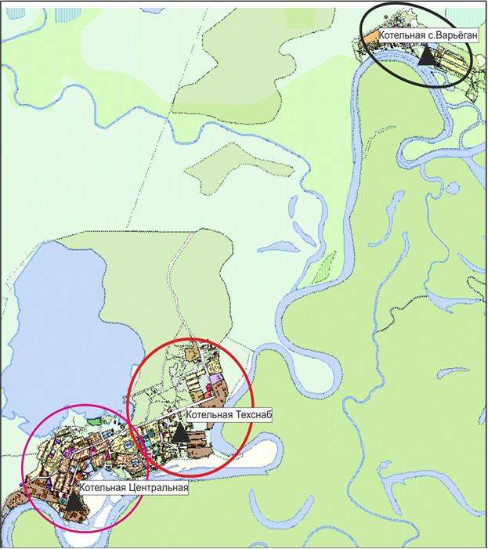
Рисунок 5.1. Схема радиусов эффективного теплоснабжения теплоисточников г.п. Новоаганск

Глава 6. Предложения по строительству и реконструкции тепловых сетей и сооружений на них
- Реконструкция и строительство тепловых сетей, обеспечивающих перераспределение тепловой нагрузки из зон с дефицитом тепловой мощности в зоны с избытком тепловой мощности (использование существующих резервов)
В г.п. Новоаганск зоны с дефицитом тепловой мощности отсутствуют.

- Строительство тепловых сетей для обеспечения перспективных приростов тепловой нагрузки
На рисунках 6.1-6.2 представлены схемы новых теплосетей для обеспечения перспективных приростов тепловой нагрузки, а в таблицах 6.1-6.2- характеристики новых участков и ориентировочные капиталовложения в них.
Капиталовложения в тепловые сети определены по укрупненным показателям и должны быть уточнены на последующих стадиях проектирования.

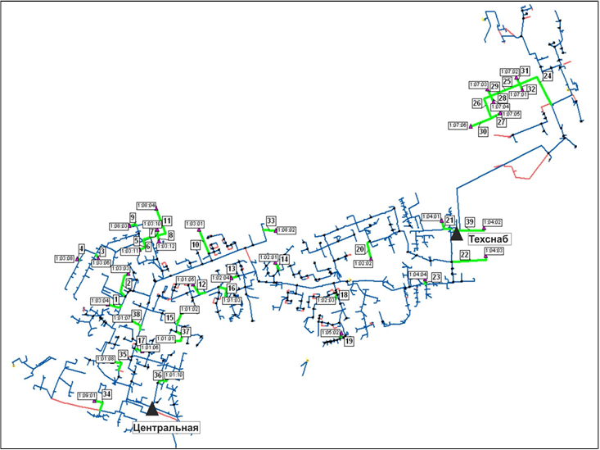
Рисунок 6.1. Схема новых теплосетей для обеспечения перспективных приростов тепловой нагрузки п.г.т. Новоаганск

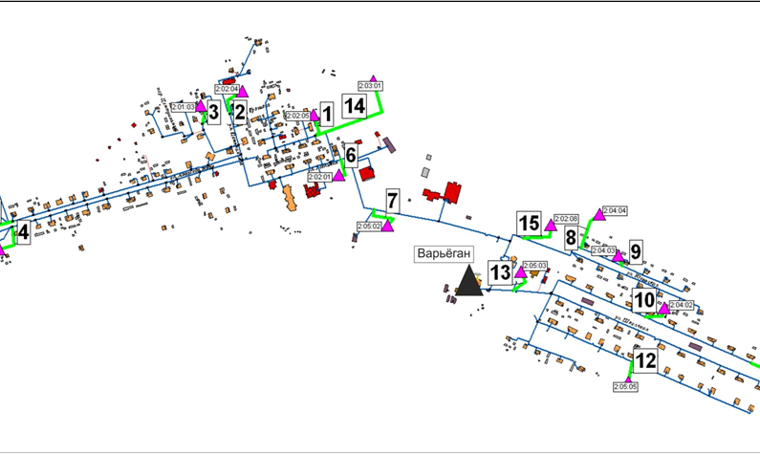
Рисунок 6.2. Схема новых теплосетей для обеспечения перспективных приростов тепловой нагрузки с. Варьёган
Таблица 6.1
Характеристика новых участков тепловых сетей, требуемых для подключения новых потребителей в п.г.т. Новоаганск
Теплоисточник | Наименование магистрали (участка) | Тип прокладки | Диаметр трубопровода, мм | Длина участка, км | Стоимость строительства, млн, руб. |  | Номер по схеме
 |  |  |  |  | 1 км | общая | (рис. 6.1)
2017 г.
Центральная | Строительство ТС от тк88 для подключения перспективных потребителей квартала 01:01:02 | ППУ, подземно | 50 | 0,08 | 27,93 | 2,2 | 15
Центральная | Строительство ТС от тк90 для подключения перспективных потребителей квартала 01:01:01 | ППУ, подземно | 50 | 0,11 | 27,93 | 3,1 | 37
Центральная | Строительство ТС от тк109 для подключения перспективных потребителей квартала 01:01:05 | ППУ, подземно | 70 | 0,10 | 29,55 | 2,8 | 12
Центральная | Строительство ТС для подключения перспективных потребителей квартала 01:03:12 | ППУ, подземно | 50 | 0,04 | 27,93 | 1,0 | 8
Центральная | Строительство ТС для подключения перспективных потребителей квартала 01:03:06 | ППУ, подземно | 50 | 0,03 | 27,93 | 0,8 | 3
Центральная | Строительство ТС для подключения перспективных потребителей квартала 01:08:02 | ППУ, подземно | 70 | 0,07 | 29,55 | 2,1 | 33
Центральная | Строительство ТС для подключения перспективных потребителей квартала 01:09:01 | ППУ, подземно | 50 | 0,09 | 27,93 | 2,6 | 34
2018 г.
Техснаб | Строительство ТС для подключения перспективных потребителей квартала 01:04:04 | ППУ, подземно | 100 | 0,03 | 31,98 | 1,0 | 23
Техснаб | Строительство ТС от тк257 для подключения перспективных потребителей квартала 01:02:02 | ППУ, подземно | 80 | 0,11 | 30,36 | 3,3 | 20
Техснаб | Строительство ТС от тк214 для подключения перспективных потребителей квартала 01:05:02 | ППУ, подземно | 50 | 0,03 | 27,93 | 0,9 | 19
Техснаб | Строительство ТС от тк196 для подключения перспективных потребителей квартала 01:02:03 | ППУ, подземно | 100 | 0,05 | 31,98 | 1,7 | 18
Техснаб | Строительство ТС от тк180 для подключения перспективных потребителей квартала 01:02:01 | ППУ, подземно | 125 | 0,06 | 34,3 | 1,9 | 14
2023 г.
Техснаб | Строительство ТС от тк266 для подключения перспективных потребителей квартала 01:04:03 | ППУ, подземно | 125 | 0,21 | 34,3 | 7,3 | 22
Техснаб | Строительство ТС для подключения перспективных потребителей квартала 01:04:02 | ППУ, подземно | 150 | 0,19 | 36,62 | 6,9 | 39
Центральная | Строительство ТС для подключения  перспективных потребителей квартала 01:03:04 | ППУ, подземно | 100 | 0,09 | 31,98 | 2,7 | 1
Центральная | Строительство ТС от тк110 для подключения перспективных потребителей квартала 01:01:03 | ППУ, подземно | 100 | 0,12 | 31,98 | 3,7 | 16
2028 г.
Техснаб | Строительство ТС от тк159 для подключения перспективных потребителей квартала 01:02:04 | ППУ, подземно | 50 | 0,04 | 27,93 | 1,2 | 13
Всего |  |  |  | 1,95 |  | 86,4
Таблица 6.2
Характеристика новых участков тепловых сетей, требуемых для подключения новых потребителей в с. Варьёган
Наименование магистрали (участка) | Тип прокладки | Диаметр трубопровода, мм | Длина участка, км | Стоимость строительства, млн. руб. |  | Номер по схеме
 |  |  |  | 1 км | общая | (рис. 6.2)
2017 г.
Строительство ТС для подключения перспективных потребителей квартала 02:02:01 | ППУ, подземно | 50 | 0,051 | 27,93 | 1,4 | 6
Строительство ТС от тк13 для подключения перспективных потребителей квартала 02:02:04 | ППУ, подземно | 50 | 0,072 | 27,93 | 2,0 | 2
Строительство ТС для подключения перспективных потребителей квартала 02:04:04 | ППУ, подземно | 50 | 0,091 | 27,93 | 2,5 | 8
2018 г.
Строительство ТС от тк62 для подключения перспективных потребителей квартала 02:06:01 | ППУ, подземно | 50 | 0,116 | 27,93 | 3,2 | 5
2023 г.
Строительство ТС для подключения перспективных потребителей квартала 02:04:02 | ППУ, подземно | 50 | 0,059 | 27,93 | 1,7 | 10
2028 г.
Строительство ТС для подключения перспективных потребителей квартала 02:04:06 | ППУ, подземно | 50 | 0,115 | 27,93 | 3,2 | 11
Строительство ТС для подключения перспективных потребителей квартала 02:05:05 | ППУ, подземно | 50 | 0,048 | 27,93 | 1,3 | 12
Строительство ТС от тк63 для подключения перспективных потребителей квартала 02:06:02 | ППУ, подземно | 50 | 0,078 | 27,93 | 2,2 | 4
Строительство ТС от тк31 для подключения перспективных потребителей квартала 02:03:01 | ППУ, подземно | 50 | 0,236 | 27,93 | 6,6 | 14
Строительство ТС от тк31 для подключения перспективных потребителей квартала 02:02:05 | ППУ, подземно | 50 | 0,054 | 27,93 | 1,5 | 1
Строительство ТС для подключения перспективных потребителей квартала 02:04:03 | ППУ, подземно | 50 | 0,025 | 27,93 | 0,7 | 9
Строительство ТС для подключения перспективных потребителей квартала 02:05:02 | ППУ, подземно | 50 | 0,081 | 27,93 | 2,3 | 7
Всего |  |  | 1,026 |  | 28,6

- Строительство тепловых сетей, обеспечивающих условия, при наличии которых существует возможность поставок тепловой энергии потребителям от различных источников тепловой энергии
В п.г.т. Новоаганск действует два источника централизованного теплоснабжения, в с. Варьёган – один. Тепловые сети котельных Техснаб и Центральная связаны между собой перемычкой 2 Ду400 мм, что обеспечивает высокую надежность системы теплоснабжения.

- Строительство или реконструкция тепловых сетей для повышения эффективности функционирования системы теплоснабжения
Перевод котельных г.п. Новоаганск в пиковый режим работы и ликвидация котельных схемой не предусматривается.

- Строительство тепловых сетей для обеспечения нормативной надежности теплоснабжения
Проведенные расчеты перспективной надежности теплоснабжения (глава 9) показали высокую надежность существующей системы теплоснабжения г.п. Новоаганск. Необходимости замены участков тепловых сетей и строительства новых резервирующих перемычек не выявлено.

- Реконструкция тепловых сетей с увеличением диаметра трубопроводов для обеспечения перспективных приростов тепловой нагрузки
Проведенные расчеты перспективных гидравлических режимов не выявили необходимость увеличения диаметра для подключения новых потребителей.

- Реконструкция тепловых сетей, подлежащих замене в связи с исчерпанием эксплуатационного ресурса
В соответствии с программой "Развитие жилищно-коммунального комплекса и повышение энергетической эффективности в Нижневартовском районе на 2014-2020 годы" предусматривается:
- Ремонт внутриквартальных подземных сетей ТВС по ул.70 лет Октября от ТК 63 до ул.70 лет Октября, д.27 в пгт. Новоаганск
- Ремонт внутриквартальных подземных сетей ТВС от ул. Мира д.12 до ул. Мира д.20 в пгт. Новоаганск
- Ремонт внутриквартальных подземных сетей ТВС по ул. Ягельная от ТК14 до ТК7 (детский сад-СДК) в с. Варьеган
- Ремонт внутриквартальных надземных сетей ТВС по ул. Техснаб от поликлиники ТК 50 до ул. Техснаб д. 48 ТК2 в пгт. Новоаганск
- Ремонт внутриквартальных подземных сетей ТВС от ул. Центральная стр.105 ТК3 до ул. Центральная д.108 ТК4 в пгт. Новоаганск
- Ремонт внутриквартальных надземных сетей ТВС от ВОС "Импульс" по ул. Центральная от ТК 15 до ТК 10 в с. Варьеган
Мероприятия программы комплексного развития систем коммунальной инфраструктуры Нижневартовского района до 2020 года:
- Реконструкция сетей теплоснабжения, с использованием предизолированных труб в ППУ изоляции, п.г.т. Новоаганск
Мероприятия существующей схемы теплоснабжения городского поселения Новоаганск до 2028 года:
- Строительство и реконструкция тепловых сетей котельной Центральная
- Строительство и реконструкция тепловых сетей котельной Техснаб
- Строительство и реконструкция тепловых сетей котельной Варьёган

- Строительство и реконструкция насосных станций
Схемой предусмотрена разработка проектной документации на строительство дожимной насосной станции между котельной «Центральная» и котельной «Техснаб» по ул. Транспортная в п.г.т. Новоаганск.

Глава 7. Перспективные топливные балансы
- Расчеты перспективных максимальных часовых и годовых расходов основного вида топлива
Попутный газ является основным видом топлива для котельных ОАО «АМЖКУ» в п.г.т. Новоаганск. Резервное топливо (сырая нефть) предусмотрено для всех котельных.
Схемой предусматривается перевод котельной в с. Варьёган к 2026 года на использование попутного газа путем строительства газопровода, ГРП и заменой горелок существующих котлоагрегатов.
Перспективные топливные балансы по централизованным теплоисточникам г.п. Новоаганска представлены в таблице 7.1.
Таблица 7.1
Перспективные топливные балансы по теплоисточникам г.п. Новоаганска
Источники | Макс. - часовой расход топлива,  т у. т./ч | Вид основного топлива | Годовой расход топлива,  по периодам |  |  | Вид резервного топлива | Запас резервного топлива
 |  |  |  |  |  |  | т у. т. | нат., тонн
 |  |  | отопительный |  | неотопи  тельный
 |  |  | тыс. м³ | т у. т.
2016 г.
Центральная | 2,3 | Попутный газ | 3610 | 5906 | - | Нефть | 279 | 195
Техснаб | 2,4 | Попутный газ | 3770 | 6168 | - | Нефть | 287 | 201
Варьёган | 0,5 | Нефть | 1067 | 1526 | - | Нефть | 59 | 41
2017 г.
Центральная | 2,5 | Попутный газ | 4050 | 6625 | - | Нефть | 304 | 213
Техснаб | 2,4 | Попутный газ | 3851 | 6299 | - | Нефть | 292 | 204
Варьёган | 0,5 | Нефть | 1125 | 1609 | - | Нефть | 62 | 44
2018 г.
Центральная | 2,5 | Попутный газ | 4036 | 6601 | - | Нефть | 303 | 212
Техснаб | 2,6 | Попутный газ | 4086 | 6684 | - | Нефть | 306 | 214
Варьёган | 0,5 | Нефть | 1142 | 1633 | - | Нефть | 63 | 44
2023 г.
Центральная | 2,5 | Попутный газ | 4085 | 6681 | - | Нефть | 306 | 214
Техснаб | 2,9 | Попутный газ | 4838 | 7914 | - | Нефть | 351 | 246
Варьёган | 0,5 | Нефть | 1147 | 1640 | - | Нефть | 64 | 44
2028 г.
Центральная | 2,6 | Попутный газ | 4212 | 6889 | - | Нефть | 314 | 220
Техснаб | 3,3 | Попутный газ | 5604 | 9166 | - | Нефть | 397 | 278
Варьёган | 0,5 | Попутный газ | 1192 | 1704 | - | Нефть | 66 | 46

- Расчет нормативных запасов аварийных видов топлива
Учитывая наличие резервного топлива на всех котельных г.п. Новоаганск, аварийное топливо не предусматривается.

Глава 8. Оценка надежности теплоснабжения
- Перспективные показатели числа нарушений в подаче тепловой энергии
По данным АО «АМЖКУ» за 2016 год было зафиксировано 22 инцидента на тепловых сетях п.г.т. Новоаганск (показатель аварийности составил 0,66 ед./км) и одна авария на тепловых сетях с. Варьёган (показатель аварийности составил 0,14 ед./км).
Проведенные расчеты перспективной надежности теплоснабжения не выявили необходимость замены участков тепловых сетей и строительство новых резервирующих перемычек
Схемой предусматриваются следующие решения для повышения надежности, безотказности и живучести системы теплоснабжения г.п. Новоаганск:
- применение наиболее прогрессивных конструкций тепловых сетей – стальных труб в изоляции ППУ ТГИ, ППМИ и других современных технологий;
- использование передвижных источников теплоты тепловой мощностью не менее 3 МВт;
- при планировании капитальных ремонтов (перекладок) тепловых сетей использовать статистические данные по условиям прокладки, срокам службы трубопроводов;
- увеличение объемов замены трубопроводов до 5 % в год от оставшегося объема нереконструированных трубопроводов.

- Перспективные показатели продолжительности прекращений подачи тепловой энергии
Время восстановления трубопроводов по типам прокладки приведены в таблице 8.1.
Таблица 8.1
Время восстановления трубопроводов
Диаметр условный, мм | Время восстановления трубопроводов по типам прокладки, ч
 | канальная, бесканальная | надземная
20 | 10,2 | 6,1
50 | 10,5 | 6,2
65 | 10,8 | 6,2
80 | 11 | 6,3
100 | 11,3 | 6,4
125 | 11,6 | 6,5
150 | 12,1 | 6,6
200 | 12,9 | 6,9
250 | 13,8 | 7,2
300 | 14,7 | 7,5
350 | 15,7 | 7,8
400 | 16,7 | 8,1
450 | 17,7 | 8,4
500 | 18,7 | 8,7
600 | 20,8 | 9,4
700 | 23 | 10,1
800 | 25,3 | 10,8
900 | 27,6 | 11,6
1000 | 30,0 | 12,3
1200 | 34,9 | 13,8
1400 | 39,9 | 15,4

Время снижения температуры внутри отапливаемого помещения до мини- мально допустимой величины (с +20 °C до +12 °C) при полном отключении тепло- снабжения для всего диапазона температур за отопительный период приведено в таблице 8.2.
Таблица 8.2
Время снижения температуры внутри отапливаемого помещения при полном отключении теплоснабжения

Температура наружного воздуха | Время снижения температуры внутри отапливаемого помещения, ч
-45 | 5,25
-40 | 5,72
-35 | 6,29
-30 | 6,97
-25 | 7,83
-20 | 8,93
-15 | 10,38
-10 | 12,41
-5 | 15,43
0 | 20,43
5 | 30,49
10 | 64,38

Как видно из таблицы, при расчетной температуре наружного воздуха (-43 ^{о}С) период восстановления теплоснабжения не должен превышать 5,25 часов.

- Перспективные показатели недоотпуска тепла в результате нарушений в подаче тепловой энергии
В системах теплоснабжения одним из самых распространенных способов повышения надежности является резервирование участков, суммы участков, целых магистральных выводов или насосных агрегатов, секционирующих задвижек и т.д. А наиболее часто применяемым способом расчета систем теплоснабжения с резервированием – приведение реальной системы теплоснабжения к эквивалентной модели параллельных или последовательно-параллельных соединений участков тепловой сети. Этот метод, конечно, является не единственным, но значительно более простым чем, например, «метод минимальных путей - минимальных сечений».
Выполнив оценку вероятности безотказной работы каждого магистрального теплопровода, легко определить средний (как вероятностную меру) недоотпуск тепла для каждого потребителя, присоединенного к этому магистральному теплопроводу.
Вычислив вероятность безотказной работы теплопровода относительно выбранного потребителя и, соответственно, вероятность отказа теплопровода относительно выбранного
потребителя недоотпуск рассчитывается как:
$∆$Q_{н} = Q_{пр}* T_{оп}* q_{тп}, Гкал
где
Q_{пр} - среднегодовая тепловая мощность теплопотребляющих установок потребителя (либо, по-другому, тепловая нагрузка потребителя), Гкал/ч;
T_{оп} - продолжительность отопительного периода, час;
q_{тп}- вероятность отказа теплопровода.
Расчет перспективного недоотпуска тепла в г.п. Новоаганск из-за нарушений в подаче тепловой энергии за отопительный период приведен в таблице 8.3.
Таблица 8.3
Расчет перспективного недоотпуска тепла в г.п. Новоаганск на 2028 год

Наименование теплоисточника/ вывода тепломагистрали | Суммарная нагрузка, Гкал/ч | Продолжительность отоп. периода, ч | Средневзв. вероятность отказа тепловой сети | Недоотпуск тепловой энергии, в результате нарушений в подаче тепла, Гкал
Котельная Центральная | 14,47 | 6168 | 0,005 | 446,25
Котельная Техснаб | 18,81 | 6168 | 0,003 | 348,06
Котельная Варьёган | 3,33 | 6168 | 0,002 | 41,08

- Перспективные показатели средневзвешенной величины отклонений температуры теплоносителя
Расчет отклонения параметров теплоносителя в результате ограничения тепловой нагрузки выполняется в предположении, что ограничение подачи тепла осуществляется за счет снижения циркуляции теплоносителя в тепловых сетях при сохранении температуры прямой сетевой воды на уровне, соответствующем температурному графику.
Время восстановления трубопровода для наиболее трудозатратного трубопровода Ду 400 мм подземной прокладки составляет 17 ч (см. таблицу 8.1).
Коэффициент лимита тепла для трубопровода Ду 400 мм составляет 0,58. Расчет средневзвешенной величины отклонений температуры теплоносителя,соответствующих отклонениям параметров теплоносителя в результате нарушений в подаче тепловой энергии, приведен в таблице 8.4.
Таблица 8.4
Расчет средневзвешенной величины отклонений температуры теплоносителя
Время n, ч | Температура внутри  помещения через n часов, ^{о}С | Температура обратной  сетевой воды, tобр, ^{о}С
0 | 20 | 63,6
1 | 19,5 | 63,1
2 | 19,1 | 62,7
3 | 18,6 | 62,2
4 | 18,1 | 61,7
5 | 17,6 | 61,2
6 | 17,2 | 60,8
7 | 16,7 | 60,3
8 | 16,2 | 59,8
9 | 15,8 | 59,4
10 | 15,3 | 58,9
11 | 14,8 | 58,4
12 | 14,4 | 58,0
13 | 13,9 | 57,5
14 | 13,4 | 57,0
15 | 12,9 | 56,5
16 | 12,5 | 56,1
17 | 12,0 | 55,6
Средневзвешенная величина | 16,0 | 59,6

Таким образом, средневзвешенная величина температуры обратной сетевой воды в результате нарушения подачи тепловой энергии составит 59,6 ^{о}С, отклонение от расчетной величины составит 70-59,6=10,4 ^{о}С.

Глава 9. Обоснование инвестиций в строительство, реконструкцию и техническое перевооружение
- Оценка финансовых потребностей для осуществления строительства, реконструкции и технического перевооружения источников тепловой энергии и тепловых сетей
Предложения по величине необходимых инвестиций в новое строительство, реконструкцию и техническое перевооружение источников тепла, тепловых сетей на каждом этапе планируемого периода представлены в таблице 9.1.
Объемы инвестиций в строительство и реконструкцию источников тепловой энергии и тепловых сетей определены по укрупненным показателям на основании объектов-аналогов и должны быть уточнены на последующих стадиях проектирования.

Таблица 9.1
Общая программа инвестиционных проектов систем коммунальной инфраструктуры городского поселения Новоаганск
№ п/п | Наименование мероприятий |  | Источник финансирования | Финансовые затраты на реализацию, тыс. рублей
 |  |  |  | Всего | 2017 г. | 2018 г. | 2023 г. | 2028 г.
Программа "Развитие жилищно-коммунального комплекса и повышение энергетической эффективности в Нижневартовском районе на 2014-2020 годы"
1.1 | С. Варьеган: газопровод |  | всего | 158,08 | 158,08 | - | - | -
 |  |  | бюджет автономного округа |  |  | - | - | -
 |  |  | бюджет района | 158,08 | 158,08 | - | - | -
1.2 | С. Варьеган: газовая котельная |  | всего | 1 644,52 | 1 644,52 | - | - | -
 |  |  | бюджет автономного округа |  |  | - | - | -
 |  |  | бюджет района | 1 644,52 | 1 644,52 | - | - | -
 |  |  | в т.ч. безвозмездные поступления физических и юридических лиц | 1 500,00 | 1 500,00 | - | - | -
1.3 | Субсидия концессионеру на реализацию концессионного соглашения по строительству газовой котельной с. Варьёган Нижневартовского района |  | всего | 25 000,50 | 25 000,50 | - | - | -
 |  |  | бюджет автономного округа | 23 750,50 | 23 750,50 | - | - | -
 |  |  | бюджет района | 1 250,00 | 1 250,00 | - | - | -
1.4 | Разработка проектной документации для строительства дожимной насосной станции между котельной "Центральная" и котельной "Техснаб" по ул. Транспортная в пгт. Новоаганск |  | всего | 550,00 | 550,00 | - | - | -
 |  |  | бюджет автономного округа |  |  | - | - | -
 |  |  | бюджет района | 550,00 | 550,00 | - | - | -
1.5 | Замена 3-х сетевых насосов на котельной "Центральная" в пгт. Новоаганск |  | всего | 4 268,41 | 4 268,41 | - | - | -
 |  |  | бюджет автономного округа |  |  | - | - | -
 |  |  | бюджет района | 4 268,41 | 4 268,41 | - | - | -
1.6 | Ремонт внутриквартальных подземных сетей ТВС по ул.70 лет Октября от ТК 63 до ул.70 лет Октября, д.27 в пгт.Новоаганск |  | всего | 8 577,99 | 8 577,99 | - | - | -
 |  |  | бюджет автономного округа |  |  | - | - | -
 |  |  | бюджет района | 8 577,99 | 8 577,99 | - | - | -
1.7 | Ремонт внутриквартальных подземных сетей ТВС от ул.Мира д.12 до ул.Мира д.20 в пгт.Новоаганск |  | всего | 3 144,12 | 3 144,12 | - | - | -
 |  |  | бюджет автономного округа |  |  | - | - | -
 |  |  | бюджет района | 3 144,12 | 3 144,12 | - | - | -
1.8 | Ремонт внутриквартальных подземных сетей ТВС по ул.Ягельная от ТК14 до ТК7 (детский сад-СДК) в с.Варьеган |  | всего | 3 439,39 | 3 439,39 | - | - | -
 |  |  | бюджет автономного округа |  |  | - | - | -
 |  |  | бюджет района | 3 439,39 | 3 439,39 | - | - | -
1.9 | Ремонт внутриквартальных надземных сетей ТВС по ул.Техснаб от поликлиники ТК 50 до ул.Техснаб д. 48 ТК2 в пгт.Новоаганск |  | всего | 4 783,75 | 4 783,75 | - | - | -
 |  |  | бюджет автономного округа | 4 544,56 | 4 544,56 | - | - | -
 |  |  | бюджет района | 239,19 | 239,19 | - | - | -
1.10 | Ремонт внутриквартальных подземных сетей ТВС от ул.Центральная стр.105 ТК3 до ул.Центральная д.108 ТК4 в пгт.Новоаганск |  | всего | 2 778,51 | 2 778,51 | - | - | -
 |  |  | бюджет автономного округа |  |  | - | - | -
 |  |  | бюджет района | 2 778,51 | 2 778,51 | - | - | -
1.11 | Ремонт внутриквартальных надземных сетей ТВС от ВОС "Импульс" по ул.Центральная от ТК 15 до ТК 10 в с.Варьеган |  | всего | 3 725,26 | 3 725,26 | - | - | -
 |  |  | бюджет автономного округа |  |  | - | - | -
 |  |  | бюджет района | 3 725,26 | 3 725,26 | - | - | -
1.12 | Замена трех насосов первого контура и двух подпиточных насосов котельной "Техснаб" в пгт.Новоаганск |  | всего | 4 413,42 | 4 413,42 | - | - | -
 |  |  | бюджет автономного округа |  |  | - | - | -
 |  |  | бюджет района | 4 413,42 | 4 413,42 | - | - | -
1.13 | Ремонт утепления дымовых труб котельной "Центральная" в пгт.Новоаганск |  | всего | 858,03 | 858,03 | - | - | -
 |  |  | бюджет автономного округа |  |  | - | - | -
 |  |  | бюджет района | 858,03 | 858,03 | - | - | -
Итого по программе мероприятий: |  |  | всего | 63 341,98 | 63 341,98 | - | - | -
 |  |  | бюджет автономного округа | 28 295,06 | 28 295,06 | - | - | -
 |  |  | бюджет района | 35 046,92 | 35 046,92 | - | - | -
Мероприятия программы комплексного развития систем коммунальной инфраструктуры Нижневартовского района до 2020 года
2.1 |  | Строительство газовой котельной в с. Варьёган, 12 Мвт | Источник не определен | 82 000,00 |  | 82 000,00 | - | -
2.2 |  | Модернизация оборудования котельных в с. Варьёган | Источник не определен | 5 222,00 | 5 222,00 | - | - | -
2.3 |  | Реконструкция сетей теплоснабжения, с использованием предизолированных труб в ППУ изоляции, п.г.т. Новоаганск | Источник не определен | 8 986,69 | 8 986,69 | - | - | -
Итого по программе мероприятий: |  |  |  | 96 208,69 | 14 208,69 | 82 000,00 | - | -
Мероприятия утвержденной ранее схемы теплоснабжения городского поселения Новоаганск до 2028 года
3.1 |  | Строительство и реконструкция тепловых сетей котельной Центральная | Источник не определен | 62 400,00 | 14 700,00 | - | 47 700,00 | -
3.2 |  | Строительство и реконструкция тепловых сетей котельной Техснаб | Источник не определен | 24 200,00 | - | 8 800,00 | 14 200,00 | 1 200,00
3.3 |  | Строительство и реконструкция тепловых сетей котельной Варьёган | Источник не определен | 28 700,00 | 6 000,00 | 3 200,00 | 1 700,00 | 17 800,00
3.4 |  | Перевод котельной с. Варьеган на газ | Источник не определен | 40 500,00 | - | - | - | 40 500,00
Итого по программе мероприятий: |  |  |  | 155 800,00 | 20 700,00 | 12 000,00 | 63 600,00 | 59 500,00

- Предложения по источникам инвестиций, обеспечивающих финансовые потребности
В соответствии с требованиями Федерального Закона Российской Федерации от 27.07.2010 № 190-ФЗ «О теплоснабжении»:
- потребители тепловой энергии, в том числе застройщики, планирующие подключение к системе теплоснабжения, заключают договоры о подключении к системе теплоснабжения и вносят плату за подключение к системе теплоснабжения;
- потребители, подключенные к системе теплоснабжения, но не потребляющие тепловой энергии (мощности), теплоносителя по договору теплоснабжения, заключают с теплоснабжающими организациями договоры на оказание услуг по поддержанию резервной мощности;
- потребители могут заключать с теплоснабжающей организацией долгосрочные договоры теплоснабжения (на срок более чем один год) с условием оплаты потребленной энергии как по долгосрочному тарифу, устанавливаемому органом регулирования, так и по ценам, определенным соглашением сторон.
В настоящее время потребители тепловой энергии г.п. Новоаганска приобретают тепловую энергию и теплоноситель у теплоснабжающей организации ОАО «АМЖКУ» по заключенным договорам на теплоснабжение, на момент разработки Схемы договоры на поддержание резервной тепловой мощности, долгосрочные договоры теплоснабжения, по которым цена определяется по соглашению сторон, и долгосрочные договоры, в отношении которых установлен долгосрочный тариф, не заключались.
Так как реконструкция теплоисточников и тепловых сетей является необходимой с точки зрения повышения экономичности и надежности системы теплоснабжения, а величина подключаемых тепловых нагрузок не приведет к существенному изменению тепловой мощности теплоисточников, затраты на проведение этих работ не могут быть переложены на застройщиков или организации, подавшие заявки на подключение.
Для реализации проектов должны использоваться все возможные источники финансирования: бюджетные средства, собственные средства ресурсоснабжающих организаций, кредитные средства.

Таким образом, инвестиционные проекты, включенные в Программу, в зависимости от ряда критериев могут быть реализованы следующими субъектами:
- действующими организациями;
- привлеченными сторонними инвесторами (в т. ч. по договору концессии);
- созданными для реализации инвестиционных проектов организациями с участием муниципального образования;
- созданными для реализации инвестиционных проектов организациями с участием действующих ресурсоснабжающих организаций.

Финансирование проектов в сфере теплоснабжения городского поселения Новоаганск, будет связано с реализацией программ:
- Развитие жилищно-коммунального комплекса и повышение энергетической эффективности в Нижневартовском районе на 2014-2020 годы» (Постановление от 02.12.2013 г. №2553);
- Развитие жилищно-коммунального комплекса и повышение энергетической эффективности в городском поселении Новоаганск на 2014-2020 годы» (Постановление от 16.11.2015 №411);
- Программа комплексного развития систем коммунальной инфраструктуры Нижневартовского района до 2020 года;

Источники покрытия финансовых потребностей инвестиционных программ организаций - производителей товаров и услуг в сфере теплоснабжения определяются согласно Правилам, утвержденным Постановлением Правительства РФ от 23.07.2007 N 464 «Об утверждении правил финансирования инвестиционных программ организаций коммунального комплекса - производителей товаров и услуг в сфере теплоснабжения».
Таблица 9.2
Источники финансирования
Наименование программы | Источники инвестиций
Программа "Развитие жилищно-коммунального  комплекса и повышение энергетической эффективности в Нижневартовском районе на 2014-2020 годы" | - Бюджет автономного округа  - Бюджет района (в том числе безвозмездные поступления физических и юридических лиц)  - Бюджет городского поселения
Программа комплексного развития систем коммунальной инфраструктуры Нижневартовского района до 2020 года | - Бюджетные и внебюджетные средства  - Собственные средства предприятий

- Расчеты эффективности инвестиций
В данном разделе приведены результаты выполненной оценки эффективности использования инвестиционных ресурсов на реализацию схемы теплоснабжения г.п. Новоаганск.
Оценка эффективности схемы теплоснабжения рассматривается с учетом действующих на территории РФ нормативно-правовых актов и методических рекомендаций:
- Постановление Правительства Российской Федерации от 22 февраля 2012 года №154 «О требованиях к схемам теплоснабжения, порядку их разработки и утверждения»
- «Методические рекомендации по оценке эффективности и разработке инвестиционных проектов и бизнес- планов в электроэнергетике», Утв. приказом ОАО «РАО «ЕЭС России» от 31.03.2008 г. №155

В соответствии с методическими положениями по проведению обоснования эффективности реализации инвестиционных проектов основным критерием для принятия решения о финансировании является получение прибыли инвестора.
Поскольку инвестиции представляют собой долгосрочное вложение финансовых ресурсов с целью создания и получения прибыли в будущем, для оценки инвестиций необходимо все требуемые вложения и отдачу по проектам оценить с учетом временной ценности денег. Т.е. с учетом того обстоятельства, что сумма денег, находящаяся в распоряжении в настоящее время, обладает большей ценностью, чем такая же сумма в будущем. Поэтому при оценке эффективности вариантов целесообразно использовать концепцию дисконтирования потока реальных денег.
Критериями эффективности вариантов являются минимум приведенных затрат и максимум чистого дисконтированного дохода от реализации продукции.
Приведенные затраты отражают экономическую эффективность вариантов теплоснабжения потребителей и служат для выбора оптимального направления развития энергетических систем.
Данный критерий служит для определения оптимального с экономической точки зрения направления развития энергосистем, однако не позволяет оценить возможность их практической реализации в реальных условиях. С целью оценки возможности практической реализации используются критерии, основанные на сравнении расходной и доходной части проектов, которые в настоящее время рекомендованы для применения действующими нормативными документами.
Основными показателями эффективности использования инвестиционных ресурсов являются: чистый дисконтированный доход (NPV), внутренняя норма рентабельности (IRR) и срок окупаемости проекта. Критериями принятия решения являются:
- NPV> 0;
- IRR > ставки дисконтирования;
- Дисконтированный срок окупаемости < срока службы основного оборудования.
При сравнении вариантов - максимум NPV и IRR, минимум дисконтированного срока окупаемости.
Чистый дисконтированный доход (NPV) характеризует интегральный эффект от реализации проекта и определяется как величина, полученная дисконтированием разницы между всеми годовыми оттоками и притоками реальных денег, накапливаемых в течение горизонта расчета проекта.
Внутренняя норма рентабельности (IRR) - это ставка дисконтирования, при которой дисконтированная стоимость притоков реальных денег равна дисконтирован- ной стоимости оттоков. Другими словами, это ставка дисконтирования, при которой NPV=0, т.е. норма прибыли на располагаемые инвестиционные ресурсы.
Внутренняя норма рентабельности является удельной характеристикой эффективности вложения средств в конкретный проект.
Срок окупаемости служит для определения степени рисков реализации проекта и ликвидности инвестиций. Различают простой срок окупаемости и дисконтированный. Простой срок окупаемости проекта - это период времени, по окончании которого чистый объем поступлений (доходов) перекрывает объем инвестиций (расходов) в проект, и соответствует периоду, при котором накопительное значение чистого потока наличности изменяется с отрицательного на положительное. Расчет дисконтированного срока окупаемости проекта осуществляется по накопительному дисконтированному чистому потоку наличности. Дисконтированный срок окупаемости в отличие от простого учитывает стоимость капитала и показывает реальный период окупаемости.
Расчеты выполнены по состоянию на 01.01.2016 г. в текущих ценах (т.е. с учетом инфляции) в соответствии с действующим на территории РФ на указанную дату налоговым и хозяйственным законодательством. Кроме того, выполнены расчеты в прогнозных (дефлированных) ценах, сравнение результатов дало почти полное совпадение показателей эффективности использования инвестиционных ресурсов. Следует отметить, что использование расчетных цен делает расчеты более информативными и их легче анализировать.
Годовые индексы роста потребительских цен и цепной индекс роста к ценам 2011 года приведены на рисунке 10.1.
Задача определения показателей экономической и финансово-экономической эффективности реализации проекта решалась в динамической постановке с учетом прогнозируемого роста стоимости топлива и, соответственно, тепла и электроэнергии. Прогнозы роста стоимости топлива и электроэнергии приведены на рисунках 10.2-10.5.
При проведении расчетов по оценке вариантов развития системы теплоснабжения г.п. Новоаганск использовалась ставка дисконтирования на уровне 11% в год.

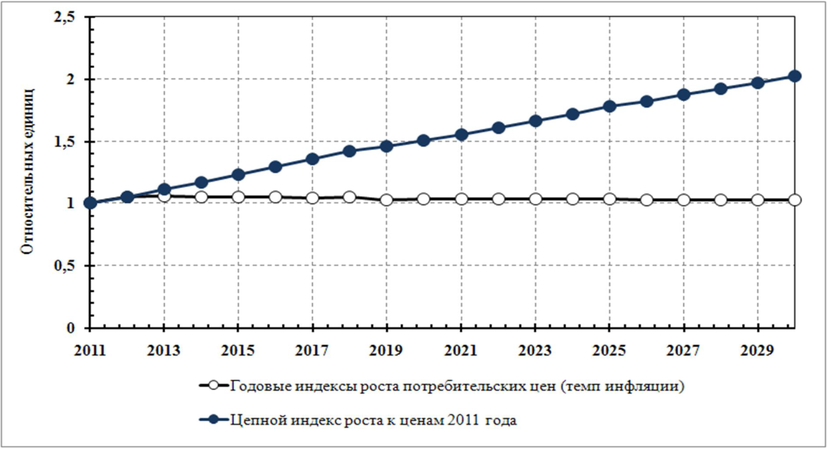
Рисунок 9.1. Годовые индексы роста потребительских цен

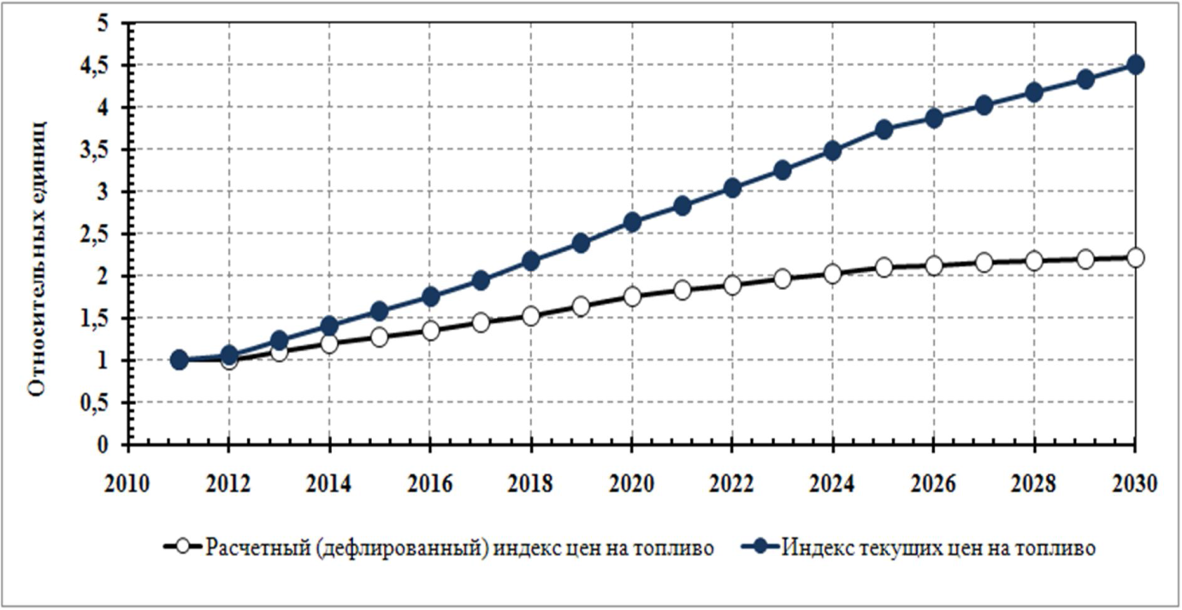
Рисунок 9.2. Индекс текущих цен на природный газ
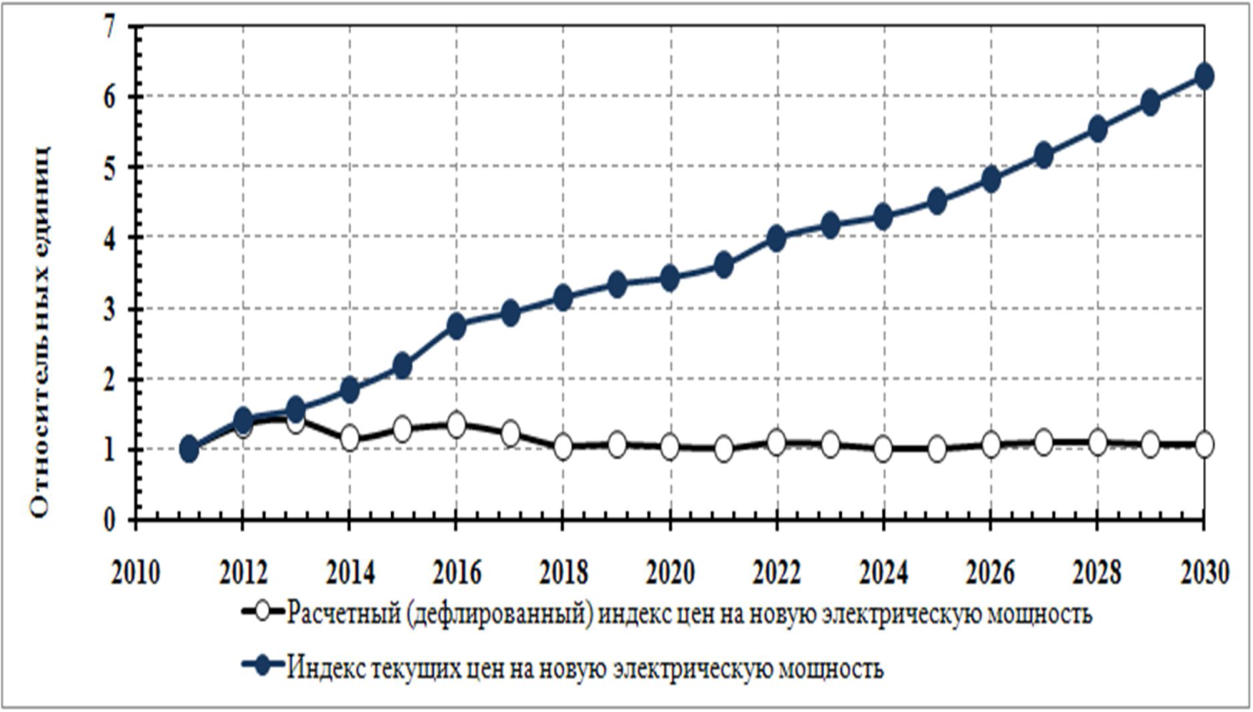
Рисунок 9.3. Индекс текущих цен на новую электрическую мощность

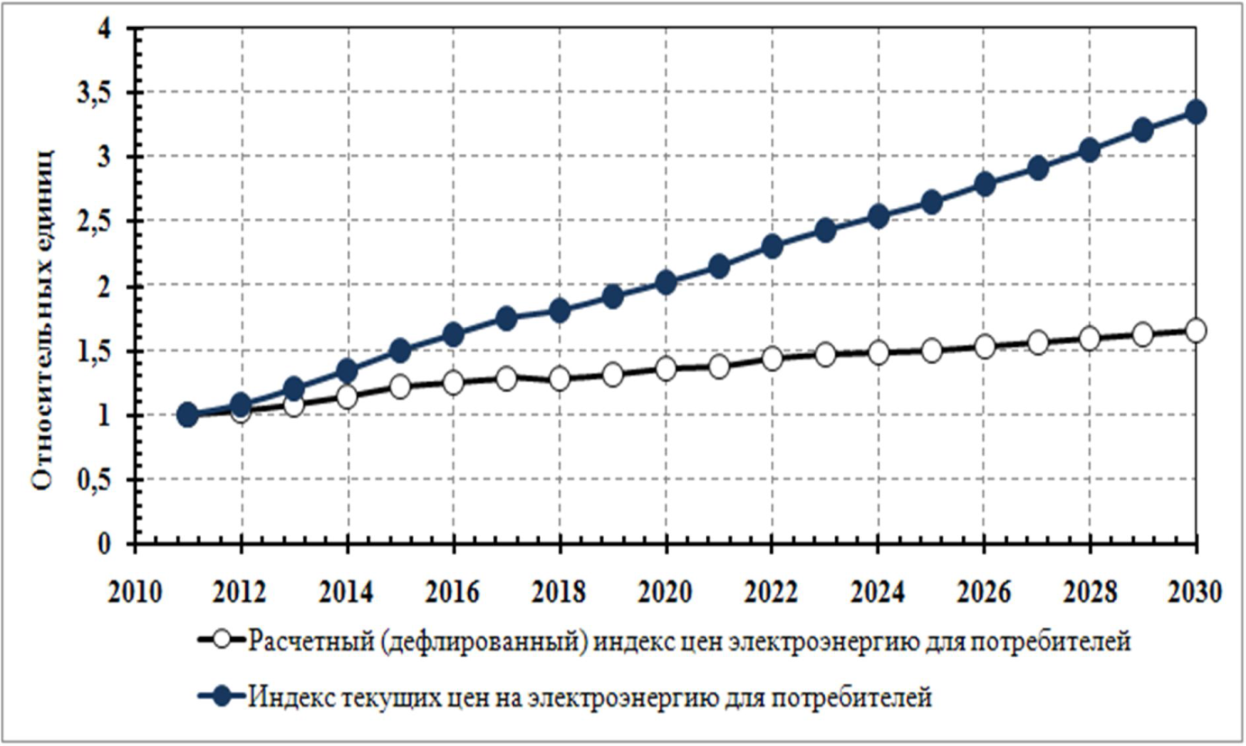
Рисунок 9.4. Индекс текущих цен на электроэнергию для потребителей

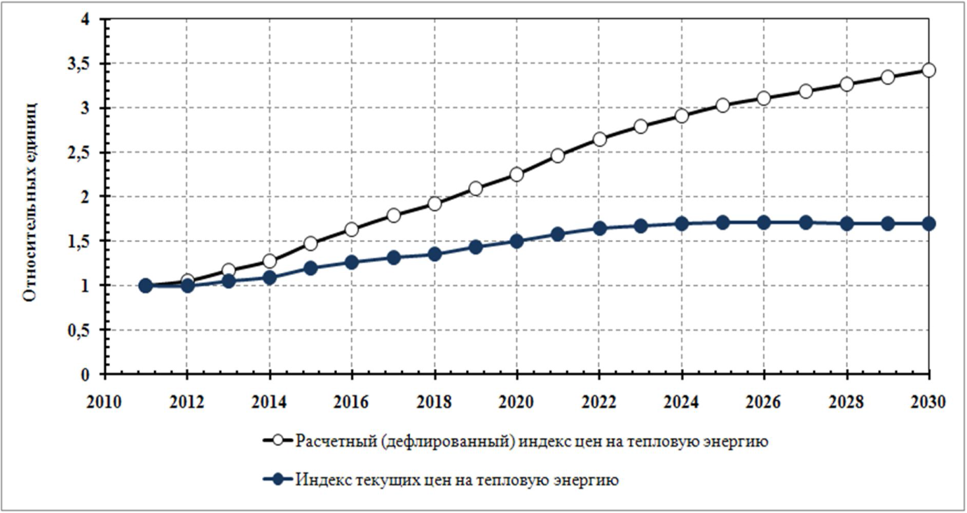
Рисунок 9.5. Индекс текущих цен на тепловую энергию

Расчет себестоимости продукции, отпускаемой от энергоисточников, выполнен с использованием действующих нормативных и методических материалов. В составе затрат на производство и реализацию продукции (услуг), включаемых в себестоимость, учитываются:
- материальные затраты (затраты на топливо, покупка электроэнергии и тепла, смазочные материалы и др. расходы);
- затраты на оплату труда;
- отчисления на социальные нужды;
- амортизация основных производственных фондов;
- прочие расходы (в том числе затраты на ремонты и обслуживание, налоги и др.)

Исходные данные получены из других разделов рассматриваемой работы и приведены в таблице 9.3, результаты расчетов – в таблице 9.4.
Таблица 9.3
Исходные данные для финансового анализа
Показатель на 2016 год | Размерность | п.г.т. Новоаганск |  | с. Варьеган
Годовой отпуск тепла  (с учетом тепловых потерь) | тыс. Гкал | 79,143 |  | 9,29
Годовой расход электроэнергии на собственные нужды | млн. кВт×ч | 4,3 |  | 0,43
Годовой расход условного топлива | тыс. т у.т. | 12,07 |  | 1,53
Необходимые капиталовложения | млн. руб. | 124,96 |  | 190,39
Средняя заработная плата по АМЖКУ  (по состоянию на 1.01.2015) | руб./ чел. мес. | 27 325,3
Цена природного газа | руб/ т у.т. | 882
Цена нефти | руб/ т у.т. | 6 192
Тариф на электроэнергию | руб/ кВтч | 2,7
Тариф на теплоэнергию | руб/ Гкал | 1678,1 | 2160,46
Коэффициент дисконтирования | отн. ед. | 1,35

Таблица 9.4
Результаты финансового анализа
Показатель на 2028 год | Размерность | п.г.т. Новоаганск | с. Варьеган
Годовой расход условного топлива | тыс. т у.т. | 19,63 | 1,59
Годовой отпуск тепловой энергии | тыс. Гкал | 125,4 | 10,1
 | млн.руб | 267,23 | 27,88
Годовой расход электроэнергии на собственные нужды | млн. кВт×ч | 4,3 | 0,43
Суммарная годовая выручка | млн.руб | 267,23 | 27,88
Капиталовложения (в ценах 2016 года) | млн. руб. | 124,96 | 190,39
Годовые затраты на отпуск продукции  - электроэнергия  - топливо | млн. руб | 28,92 | 11,01
Годовая балансовая прибыль | млн. руб | 6,6 | 0,3
Показатели эффективности проекта
Тариф на отпуск тепла | руб/Гкал | 2131 | 1222
Годовая чистая прибыль | млн.руб | 5,3 | 0,2
Приведенные затраты | млн.руб | 1 153 | 149
Дополнительный чистый дисконтированный доход по  соcтоянию на 2028 г. | млн.руб. | 17,9 | -

При переходе на использование попутного газа в с. Варьеган происходит существенное снижение себестоимости производства тепловой энергии.

- Расчеты ценовых последствий для потребителей при реализации программ строительства, реконструкции и технического перевооружения систем теплоснабжения
Таблица 9.5
Ценовые последствия для потребителей при реализации рекомендуемого варианта развития системы теплоснабжения п.г.т. Новоаганск
Показатели | Размерность | Годы
 |  | 2017 | 2018 | 2019 | 2020 | 2021 | 2022 | 2023 | 2024 | 2025 | 2026 | 2027 | 2028
Технико-экономические показатели работы системы централизованного теплоснабжения п.г.т. Новоаганск
Годовой отпуск тепла (с учетом тепловых потерь) | тыс. Гкал | 105,5 | 107,8 | 109,5 | 111,1 | 112,8 | 114,5 | 116,1 | 118,0 | 119,9 | 121,7 | 123,6 | 125,4
Годовой расход тепла на собственные и хозяйственные нужды | тыс. Гкал | 3,449 | 3,525 | 3,579 | 3,634 | 3,688 | 3,743 | 3,798 | 3,858 | 3,919 | 3,980 | 4,041 | 4,102
Годовая выработка тепла | тыс. Гкал | 108,937 | 111,310 | 113,034 | 114,759 | 116,483 | 118,207 | 119,932 | 121,855 | 123,778 | 125,701 | 127,624 | 129,547
Удельный расход условного топлива на отпуск тепла | кг у.т./Гкал | 156,5 | 156,5 | 156,5 | 156,5 | 156,5 | 156,5 | 156,5 | 156,5 | 156,5 | 156,5 | 156,5 | 156,5
Годовой расход топлива на отпуск тепла | тыс. т у.т. | 16,51 | 16,87 | 17,13 | 17,39 | 17,65 | 17,91 | 18,17 | 18,47 | 18,76 | 19,05 | 19,34 | 19,63
Расход воды на производственные нужды | тыс. м³ | 51,3 | 52,4 | 53,2 | 54,0 | 54,9 | 55,7 | 56,5 | 57,4 | 58,3 | 59,2 | 60,1 | 61,0
Покупка электроэнергии | млн. кВт.ч | 3,6 | 3,7 | 3,7 | 3,8 | 3,8 | 3,9 | 3,9 | 4,0 | 4,1 | 4,1 | 4,2 | 4,3
Расчет тарифа на отпуск тепла
Топливо на технологические нужды | млн. руб | 17,6 | 18,8 | 20,0 | 21,3 | 22,7 | 24,1 | 25,6 | 27,3 | 29,0 | 30,9 | 32,9 | 35,0
Электрическая энергия на технологические нужды | млн. руб | 11,1 | 11,7 | 12,2 | 12,7 | 13,2 | 13,7 | 14,3 | 14,9 | 15,5 | 16,2 | 16,9 | 17,6
Заработная плата и отчисления ОПР, млн.руб. | млн. руб | 16,6 | 16,6 | 16,6 | 16,6 | 16,6 | 16,6 | 16,6 | 16,6 | 16,6 | 16,6 | 16,6 | 16,6
Вода на технологические цели | млн. руб | 2,4 | 2,5 | 2,5 | 2,5 | 2,6 | 2,6 | 2,6 | 2,7 | 2,7 | 2,8 | 2,8 | 2,9
Амортизация производственного оборудования | млн. руб | 3,7 | 3,8 | 3,9 | 4,8 | 4,8 | 4,9 | 4,9 | 5,0 | 5,0 | 5,0 | 5,0 | 5,0
Прочие расходы, в том числе | млн. руб | 70,2 | 73,0 | 75,5 | 79,3 | 82,1 | 85,0 | 88,1 | 91,3 | 94,8 | 98,4 | 102,2 | 106,2
цеховые расходы | млн. руб | 4,9 | 5,1 | 5,3 | 5,5 | 5,7 | 5,9 | 6,2 | 6,4 | 6,6 | 6,9 | 7,2 | 7,4
общехозяйственные расходы | млн. руб | 7,0 | 7,3 | 7,5 | 7,9 | 8,2 | 8,5 | 8,8 | 9,1 | 9,5 | 9,8 | 10,2 | 10,6
прочие расходы | млн. руб | 58,3 | 60,6 | 62,6 | 65,8 | 68,1 | 70,5 | 73,1 | 75,8 | 78,6 | 81,6 | 84,8 | 88,1
Итого производственные расходы (себестоимость) | млн. руб | 119,2 | 123,9 | 128,2 | 134,6 | 139,3 | 144,3 | 149,6 | 155,1 | 160,9 | 167,0 | 173,5 | 180,3
расходы из прибыли | млн. руб | 14,7 | 8,8 | 4,1 | 35,0 | 4,1 | 4,1 | 4,1 | 0,2 | 0,2 | 0,2 | 0,2 | 0,2
рентабельность | млн. руб | 4,4 | 4,5 | 4,7 | 4,9 | 5,1 | 5,3 | 5,5 | 5,7 | 5,9 | 6,1 | 6,3 | 6,6
Тариф | Руб./ Гкал | 1676 | 1703 | 1736 | 1796 | 1832 | 1869 | 1909 | 1948 | 1989 | 2033 | 2081 | 2131

Таблица 9.6
Ценовые последствия для потребителей при реализации рекомендуемого варианта развития системы теплоснабжения с. Варьёган
Показатели | Размерность | Годы
 |  | 2017 | 2018 | 2019 | 2020 | 2021 | 2022 | 2023 | 2024 | 2025 | 2026 | 2027 | 2028
Технико-экономические показатели работы системы централизованного теплоснабжения с. Варьёган
Годовой отпуск тепла (с учетом тепловых потерь) | тыс. Гкал | 9,5 | 9,6 | 9,6 | 9,6 | 9,6 | 9,6 | 9,7 | 9,7 | 9,8 | 9,9 | 10,0 | 10,1
Годовой расход тепла на собственные и хозяйственные нужды | тыс. Гкал | 0,303 | 0,308 | 0,308 | 0,308 | 0,308 | 0,309 | 0,309 | 0,312 | 0,314 | 0,317 | 0,319 | 0,322
Годовая выработка тепла | тыс. Гкал | 9,767 | 9,920 | 9,929 | 9,937 | 9,946 | 9,955 | 9,964 | 10,048 | 10,132 | 10,216 | 10,300 | 10,384
Удельный расход условного топлива на отпуск тепла | кг у.т./Гкал | 158,0 | 158,0 | 158,0 | 158,0 | 158,0 | 158,0 | 158,0 | 158,0 | 158,0 | 158,0 | 158,0 | 158,0
Годовой расход топлива на отпуск тепла | тыс. т у.т. | 1,50 | 1,52 | 1,52 | 1,52 | 1,52 | 1,52 | 1,53 | 1,54 | 1,55 | 1,56 | 1,58 | 1,59
Расход воды на производственные нужды | тыс. м3 | 5,2 | 5,3 | 5,3 | 5,3 | 5,3 | 5,3 | 5,3 | 5,4 | 5,4 | 5,5 | 5,5 | 5,5
Покупка электроэнергии | млн. кВт.ч | 0,4 | 0,4 | 0,4 | 0,4 | 0,4 | 0,4 | 0,4 | 0,4 | 0,4 | 0,4 | 0,4 | 0,4
Расчет тарифа на отпуск тепла
Топливо на технологические нужды | млн. руб | 10,3 | 10,7 | 11,0 | 11,3 | 11,6 | 11,9 | 12,2 | 12,6 | 13,1 | 2,5 | 2,7 | 2,8
Электрическая энергия на технологические нужды | млн. руб | 1,4 | 1,5 | 1,5 | 1,6 | 1,6 | 1,6 | 1,7 | 1,7 | 1,8 | 1,9 | 1,9 | 2,0
Заработная плата и отчисления ОПР, млн.руб. | млн. руб | 2,3 | 2,3 | 2,3 | 2,3 | 2,3 | 2,3 | 2,3 | 2,3 | 2,3 | 2,3 | 2,3 | 2,3
Вода на технологические цели | млн. руб | 0,3 | 0,3 | 0,3 | 0,3 | 0,3 | 0,3 | 0,3 | 0,3 | 0,3 | 0,3 | 0,3 | 0,3
Амортизация производственного оборудования | млн. руб | 0,2 | 0,2 | 0,2 | 0,3 | 0,3 | 0,3 | 0,3 | 0,4 | 0,4 | 1,3 | 1,3 | 1,4
Прочие расходы, в том числе | млн. руб | 4,3 | 4,5 | 4,6 | 4,7 | 4,8 | 4,9 | 5,1 | 5,2 | 5,4 | 2,5 | 2,5 | 2,6
цеховые расходы | млн. руб | 0,3 | 0,3 | 0,3 | 0,3 | 0,3 | 0,3 | 0,4 | 0,4 | 0,4 | 0,2 | 0,2 | 0,2
общехозяйственные расходы | млн. руб | 0,4 | 0,5 | 0,5 | 0,5 | 0,5 | 0,5 | 0,5 | 0,5 | 0,5 | 0,2 | 0,3 | 0,3
прочие расходы | млн. руб | 3,6 | 3,7 | 3,8 | 3,9 | 4,0 | 4,1 | 4,2 | 4,3 | 4,5 | 2,0 | 2,1 | 2,2
Итого производственные расходы (себестоимость) | млн. руб | 18,6 | 19,3 | 19,7 | 20,2 | 20,7 | 21,2 | 21,6 | 22,3 | 23,1 | 10,5 | 10,8 | 11,2
расходы из прибыли | млн. руб | 6,0 | 3,2 | 0,3 | 3,2 | 0,3 | 0,3 | 0,3 | 3,6 | 3,6 | 33,6 | 3,6 | 3,6
рентабельность | млн. руб | 0,5 | 0,5 | 0,5 | 0,6 | 0,6 | 0,6 | 0,6 | 0,6 | 0,6 | 0,3 | 0,3 | 0,3
Тариф | Руб./ Гкал | 2156 | 2203 | 2251 | 2311 | 2361 | 2413 | 2465 | 2524 | 2583 | 1164 | 1193 | 1222

Глава 10. Обоснование предложения по определению единой теплоснабжающей организации
В соответствии со статьей 2 п. 28 Федерального закона от 27 июля 2010 года № 190-ФЗ «О теплоснабжении»:
«Единая теплоснабжающая организация в системе теплоснабжения (далее – единая теплоснабжающая организация) – теплоснабжающая организация, которая определяется в схеме теплоснабжения федеральным органом исполнительной власти, уполномоченным Правительством Российской Федерации на реализацию государственной политики в сфере теплоснабжения, или органом местного самоуправления на основании критериев и в порядке, установленном правилами организации теплоснабжения, утвержденными Правительством Российской Федерации».
Порядок определения единой теплоснабжающей организации:
- статус единой теплоснабжающей организации присваивается органом местного самоуправления или федеральным органом исполнительной власти при утверждении схемы теплоснабжения поселения, городского округа, а в случае смены единой теплоснабжающей организации – при актуализации схемы теплоснабжения;
- в проекте схемы теплоснабжения должны быть определены границы зон деятельности единой теплоснабжающей организации (организаций). Границы зоны деятельности единой теплоснабжающей организации определяются границами системы теплоснабжения, в отношении которой присваивается соответствующий статус.
Критерии определения единой теплоснабжающей организации:
1) владение на праве собственности или ином законном основании источниками тепловой энергии с наибольшей совокупной установленной тепловой мощностью в границах зоны деятельности единой теплоснабжающей организации или тепловыми сетями, к которым непосредственно подключены источники тепловой энергии с наибольшей совокупной установленной тепловой мощностью в границах зоны деятельности единой теплоснабжающей организации;
2) размер уставного капитала хозяйственного товарищества или общества, уставного фонда унитарного предприятия должен быть не менее остаточной балансовой стоимости источников тепла и тепловых сетей, которыми указанная организация владеет на праве собственности или ином законном основании в границах зоны деятельности единой теплоснабжающей организации. Размер уставного капитала и остаточная балансовая стоимость имущества определяются по данным бухгалтерской отчетности на последнюю отчетную дату перед подачей заявки на присвоение статуса единой теплоснабжающей организации;
3) в случае наличия двух претендентов статус присваивается организации, способной в лучшей мере обеспечить надежность теплоснабжения в соответствующей системе теплоснабжения.
Способность обеспечить надежность теплоснабжения определяется наличием у организации технической возможности и квалифицированного персонала по наладке, мониторингу, диспетчеризации, переключениям и оперативному управлению гидравлическими режимами, что обосновывается в схеме теплоснабжения.
В системе теплоснабжения п.г.т. Новоаганск в настоящее время действует одна теплоснабжающая организация – ОАО «Аганское многопрофильное жилищно-коммунальное управление».
В настоящее время ОАО «АМЖКУ» осуществляет выработку и подачу тепловой энергии в зону теплоснабжения, которая составляет 100 % всей системы централизованного теплоснабжения в п.г.т. Новоаганск и с. Варьёган.
В соответствии с первым критерием выбора единой теплоснабжающей организации, так как в ведении ОАО «АМЖКУ» находятся все теплоисточники городского поселения и тепловые сети, ОАО «АМЖКУ» должно быть определено единой теплоснабжающей организацией в п.г.т. Новоаганск и с. Варьёган.
Решение об установлении организации в качестве ЕТО в той или иной зоне деятельности в соответствии с ч. 6 ст. 6 Федерального закона № 190 «О теплоснабжении» принимает орган местного самоуправления городского округа.
Определение статуса ЕТО для проектируемых зон действия планируемых к строительству источников тепловой энергии, должно быть выполнено в ходе последующей актуализации схемы теплоснабжения, после определения источников инвестиций.
Единая теплоснабжающая организация обязана:
- заключать и надлежаще исполнять договоры теплоснабжения со всеми обратившимися к ней потребителями тепловой энергии в своей зоне деятельности;
- осуществлять мониторинг реализации схемы теплоснабжения и подавать в орган, утвердивший схему теплоснабжения, отчеты о реализации, включая предложения по актуализации схемы;
- надлежащим образом исполнять обязательства перед иными теплоснабжающими и теплосетевыми организациями в зоне своей деятельности;
- осуществлять контроль режимов потребления тепловой энергии в зоне своей деятельности.
Границы зоны деятельности ЕТО в соответствии с п.19 Правил организации теплоснабжения могут быть изменены в следующих случаях:
- подключения к системе теплоснабжения новых теплопотребляющих установок, источников тепловой энергии или тепловых сетей, или их отключения от системы теплоснабжения;
- технологического объединения или разделения систем теплоснабжения. Сведения об изменении границ зон деятельности единой теплоснабжающей организации, а также сведения о присвоении другой организации статуса единой теплоснабжающей организации подлежит внесению в схему теплоснабжения при ее последующей актуализации.

Общество с ограниченной ответственностью «Корпус»

www.corpus-consulting.ru | Тел. +7 (383) 351-66-00

Схема теплоснабжения
городского поселения Новоаганск
Нижневартовского района ХМАО – Югры
на период до 2028 года
(Актуализация на 2018 год)

Пояснительная записка
Приложения №1-№3

Исполнитель: ООО «КОРПУС»

Новосибирск, 2017 г.

Общество с ограниченной ответственностью «Корпус»

www.corpus-consulting.ru | Тел. +7 (383) 351-66-00

Схема теплоснабжения
городского поселения Новоаганск
Нижневартовского района ХМАО – Югры
на период до 2028 года
(Актуализация на 2018 год)

Муниципальный контракт
от «16» октября 2017 г.
№ МК/330/17

Исполнитель: ООО «Корпус»

Директор ООО «Корпус» | Ю.П. Воронов
Исполнительный директор ООО «Корпус» | Л.А. Куприянов
Главный инженер проекта | Г.А. Ромашов
Ведущий специалист | А.С. Васильева
Ведущий специалист | М.П. Дерид

г. Новосибирск, 2017 г.

Приложение №1
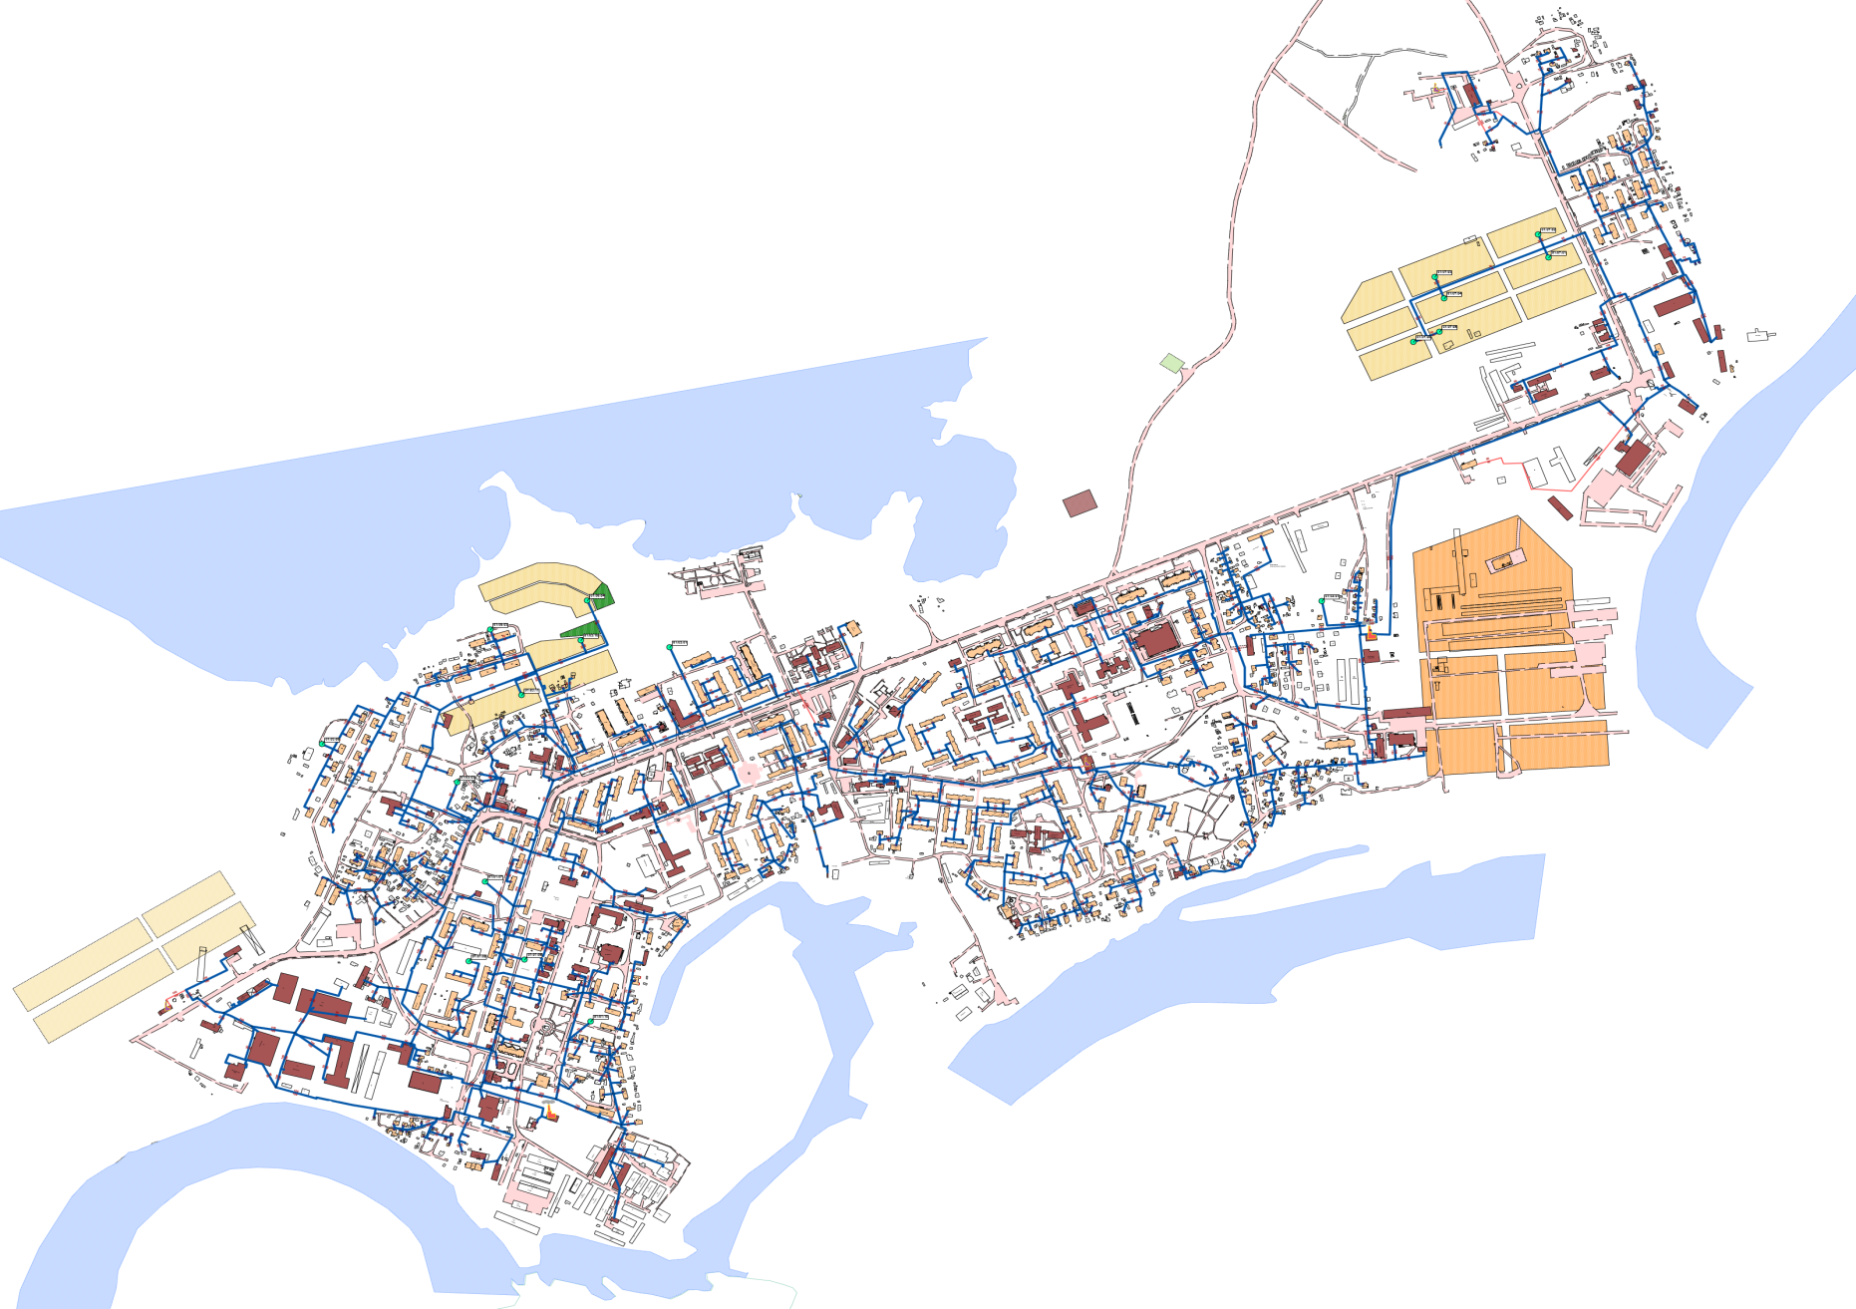
Рисунок 1.1. Схема существующих тепловых сетей п.г.т. Новоаганск
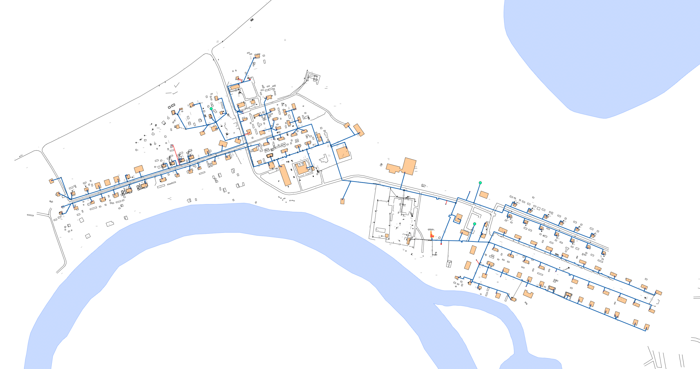
Рисунок 1.2. Схема существующих тепловых сетей с. Варьеган
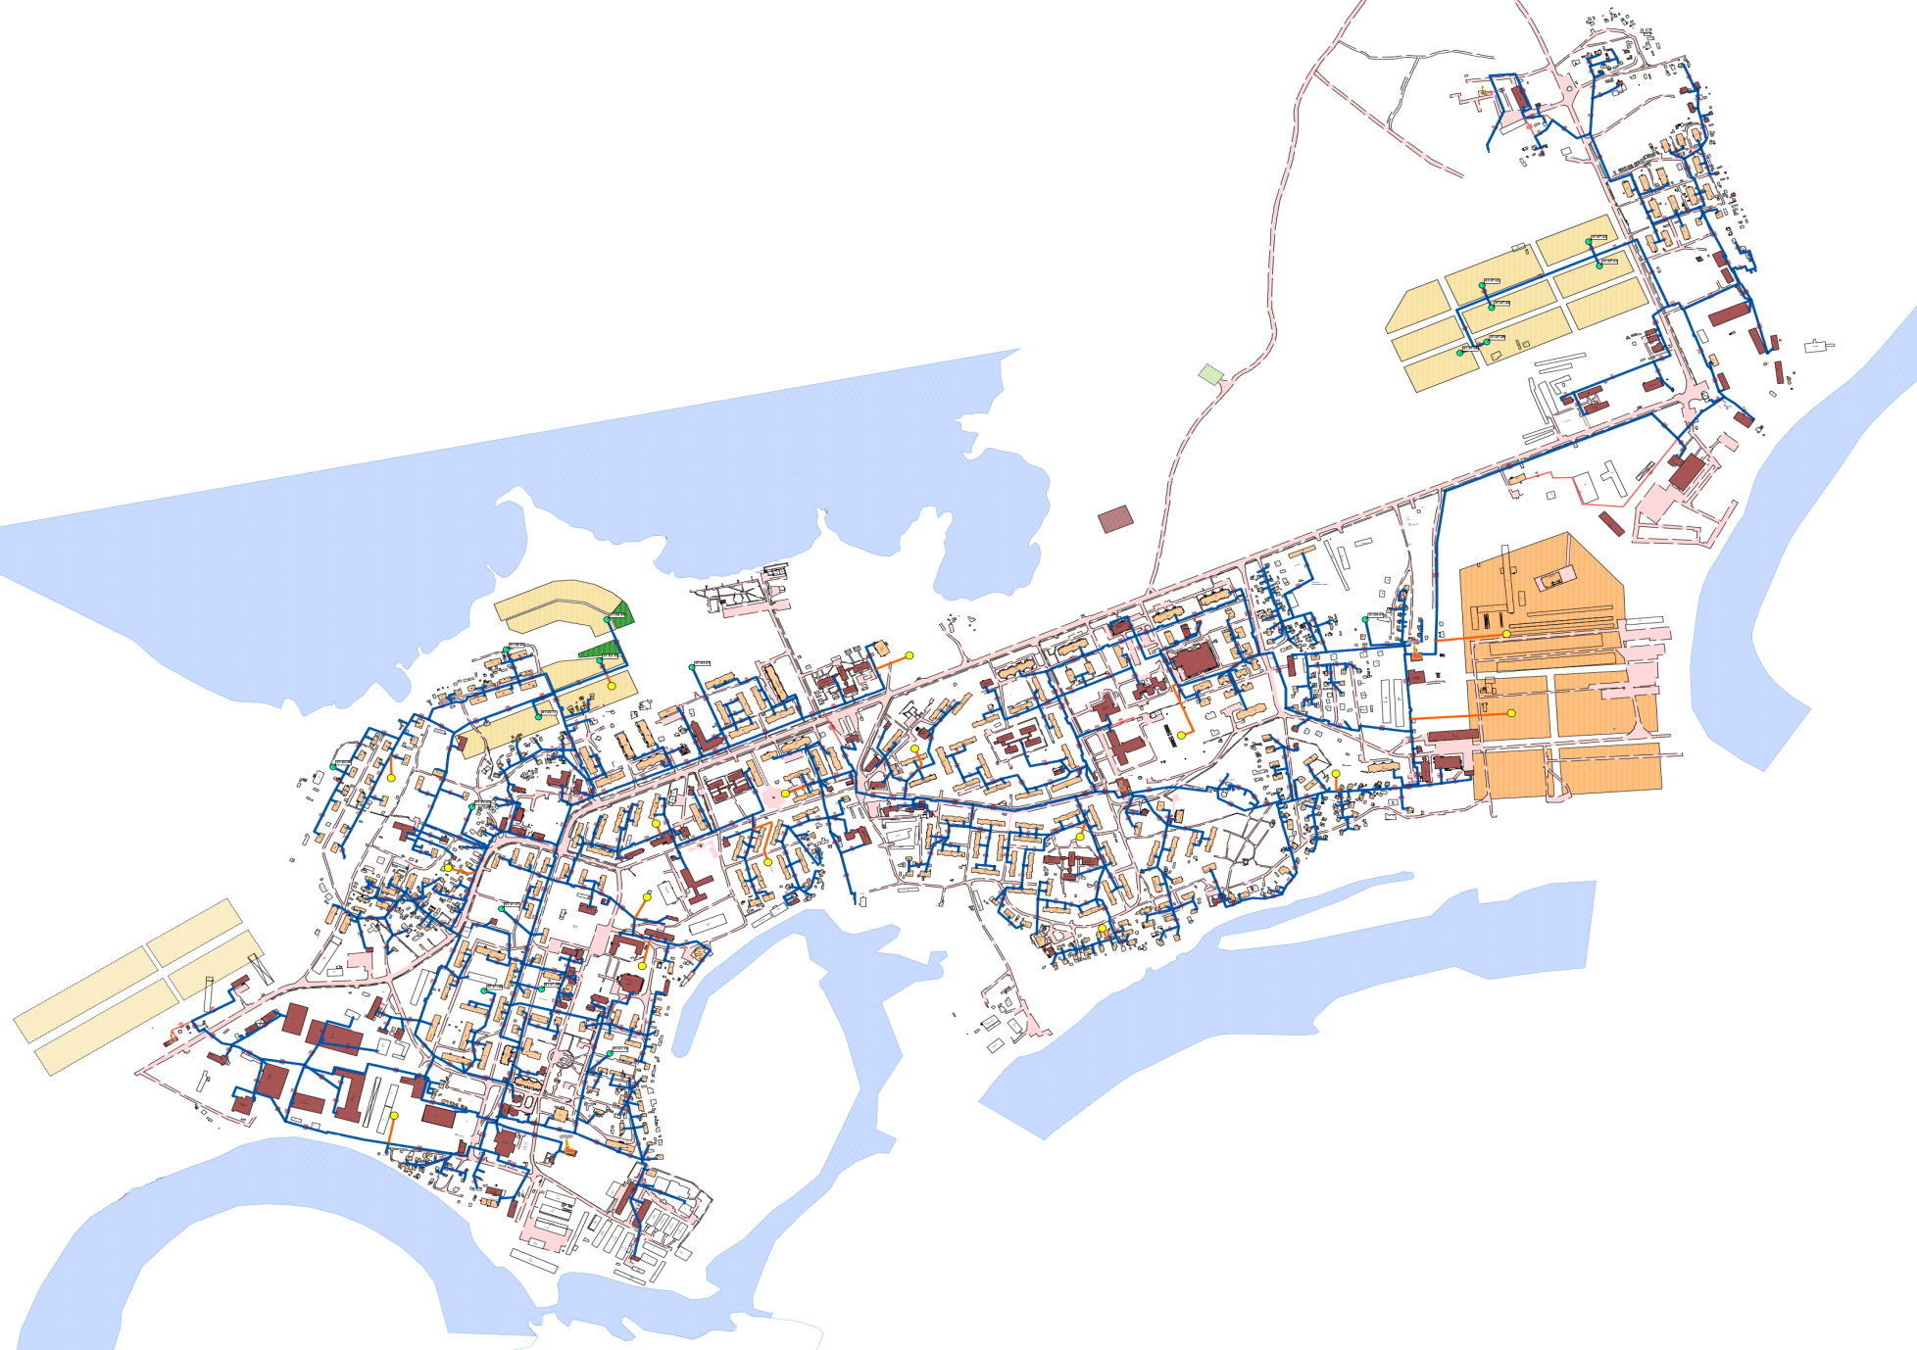
Рисунок 1.3. Схема перспективных тепловых сетей п.г.т. Новоаганск
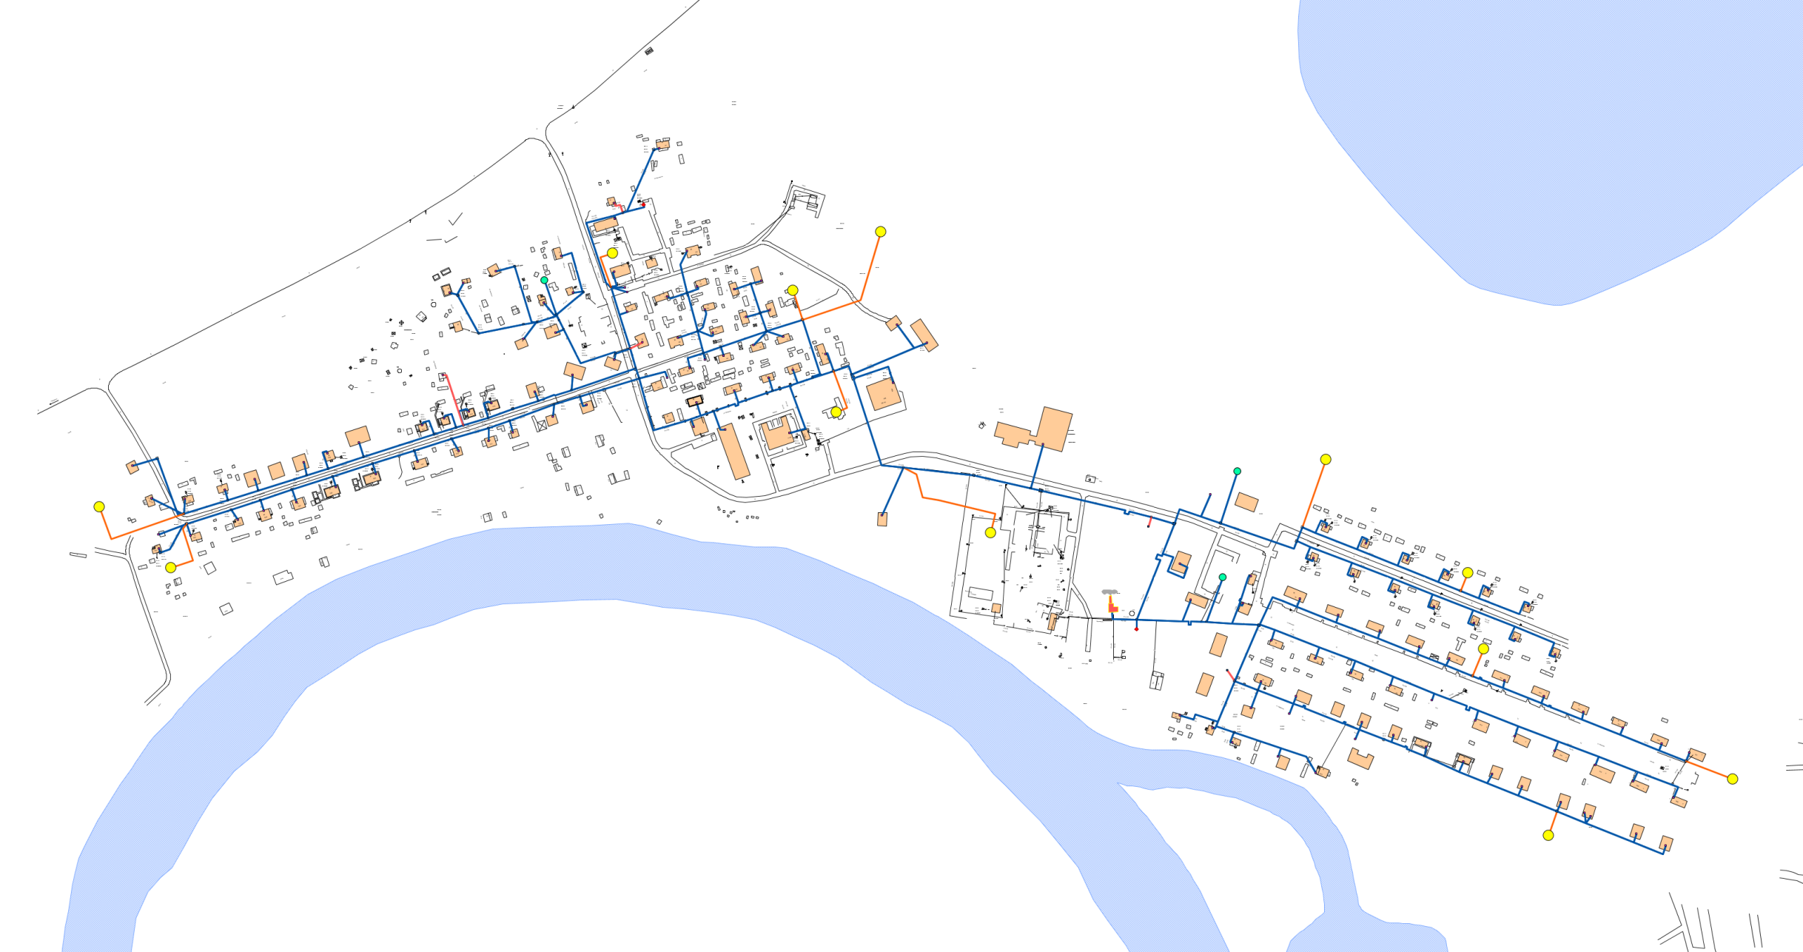
Рисунок 1.4. Схема перспективных тепловых сетей с. Варьеган
Приложение №2
2.1. Существующие гидравлические расчеты тепловых сетей
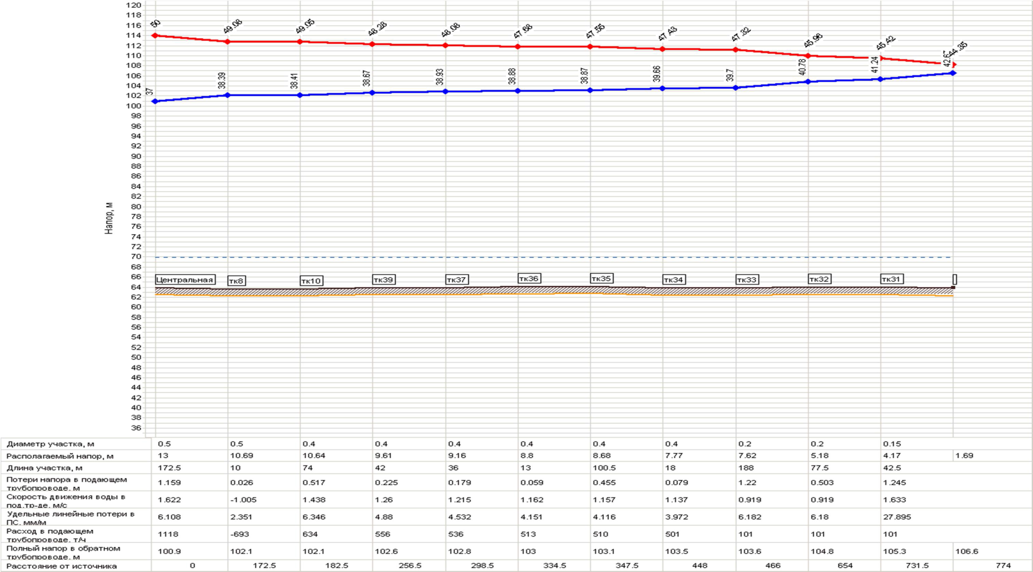
Рисунок 2.1.1. Пьезометрический график работы тепловой сети от котельной Центральная до ДК «Геолог»
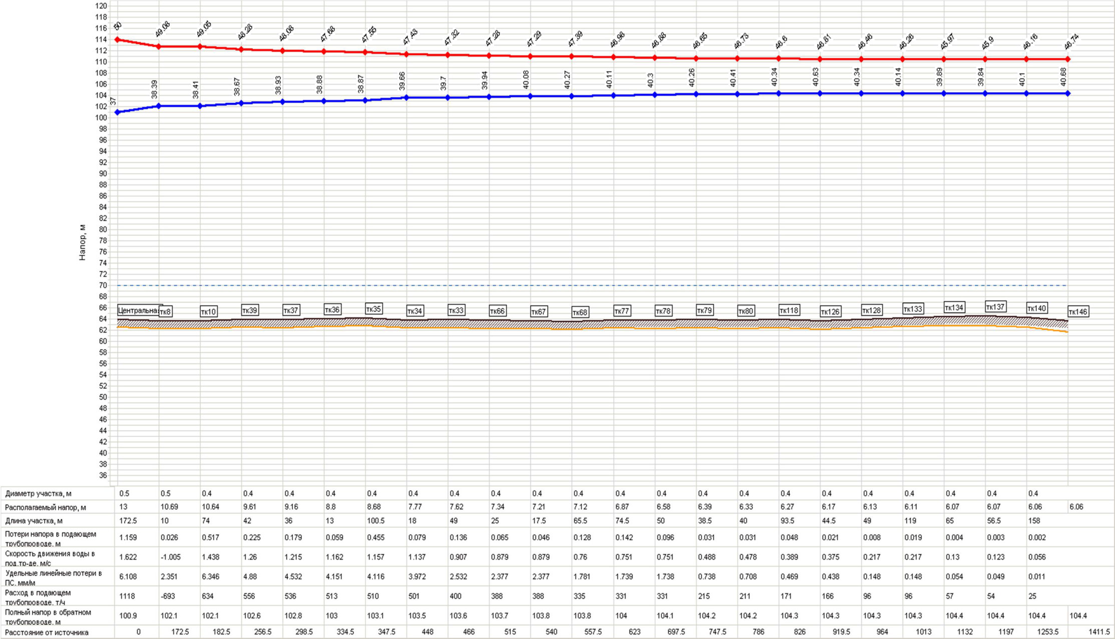
Рисунок 2.1.2. Пьезометрический график работы тепловой сети от котельной Центральная до ДС «Солнышко»

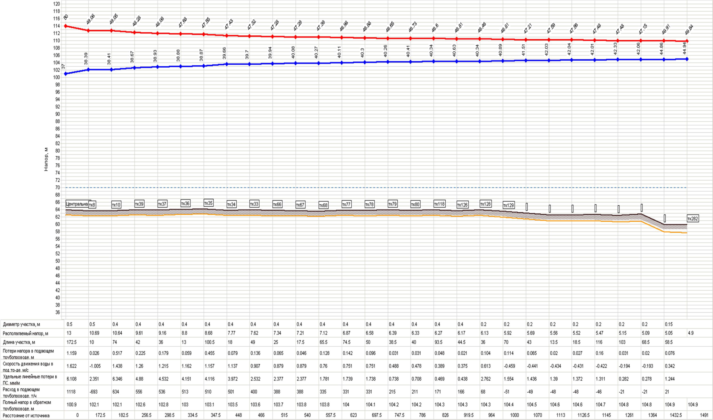
Рисунок 2.1.3. Пьезометрический график работы тепловой сети от котельной Центральная до тк282

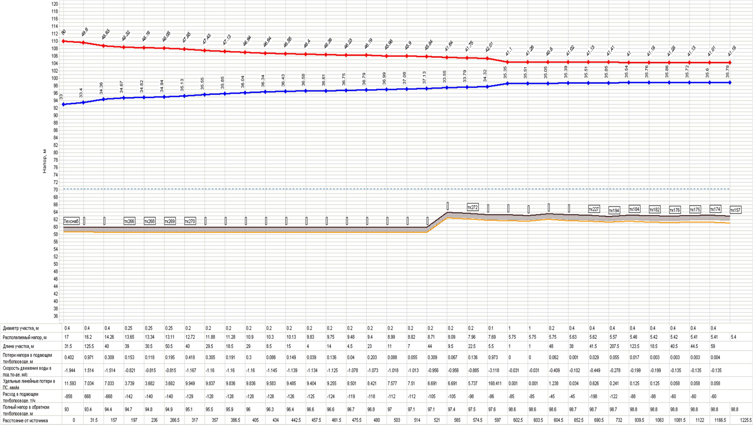

Рисунок 2.1.4. Пьезометрический график работы тепловой сети от котельной Техснаб до ДКС «Солнышко»

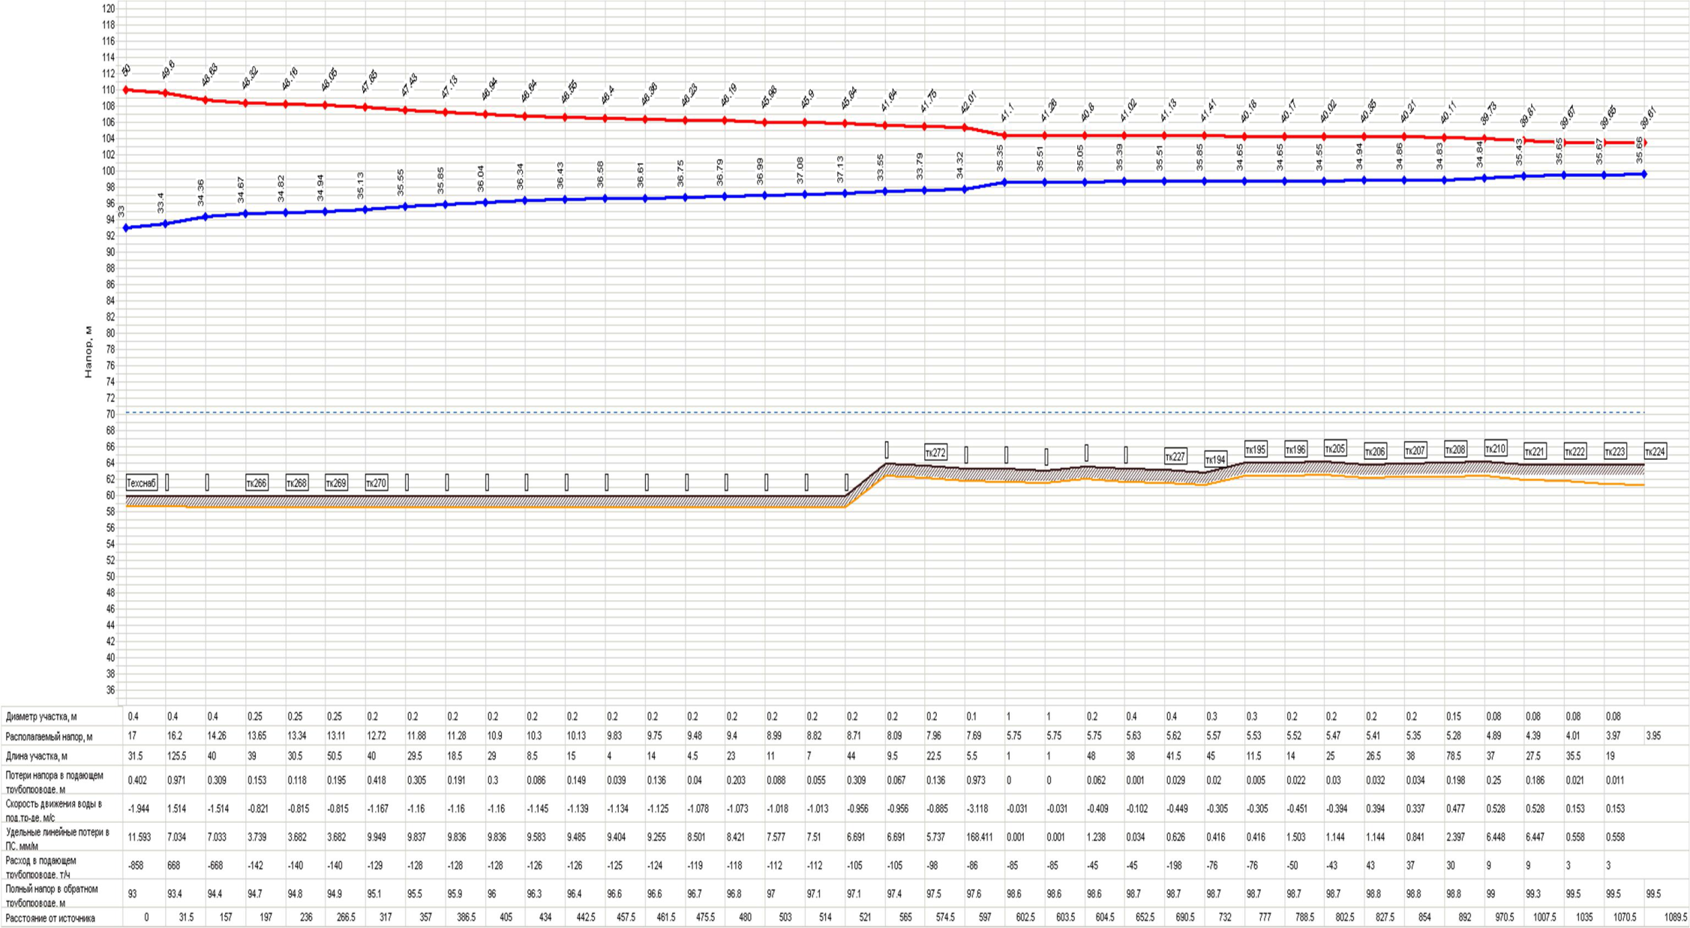

Рисунок 2.1.5. Пьезометрический график работы тепловой сети от котельной Техснаб до тк224

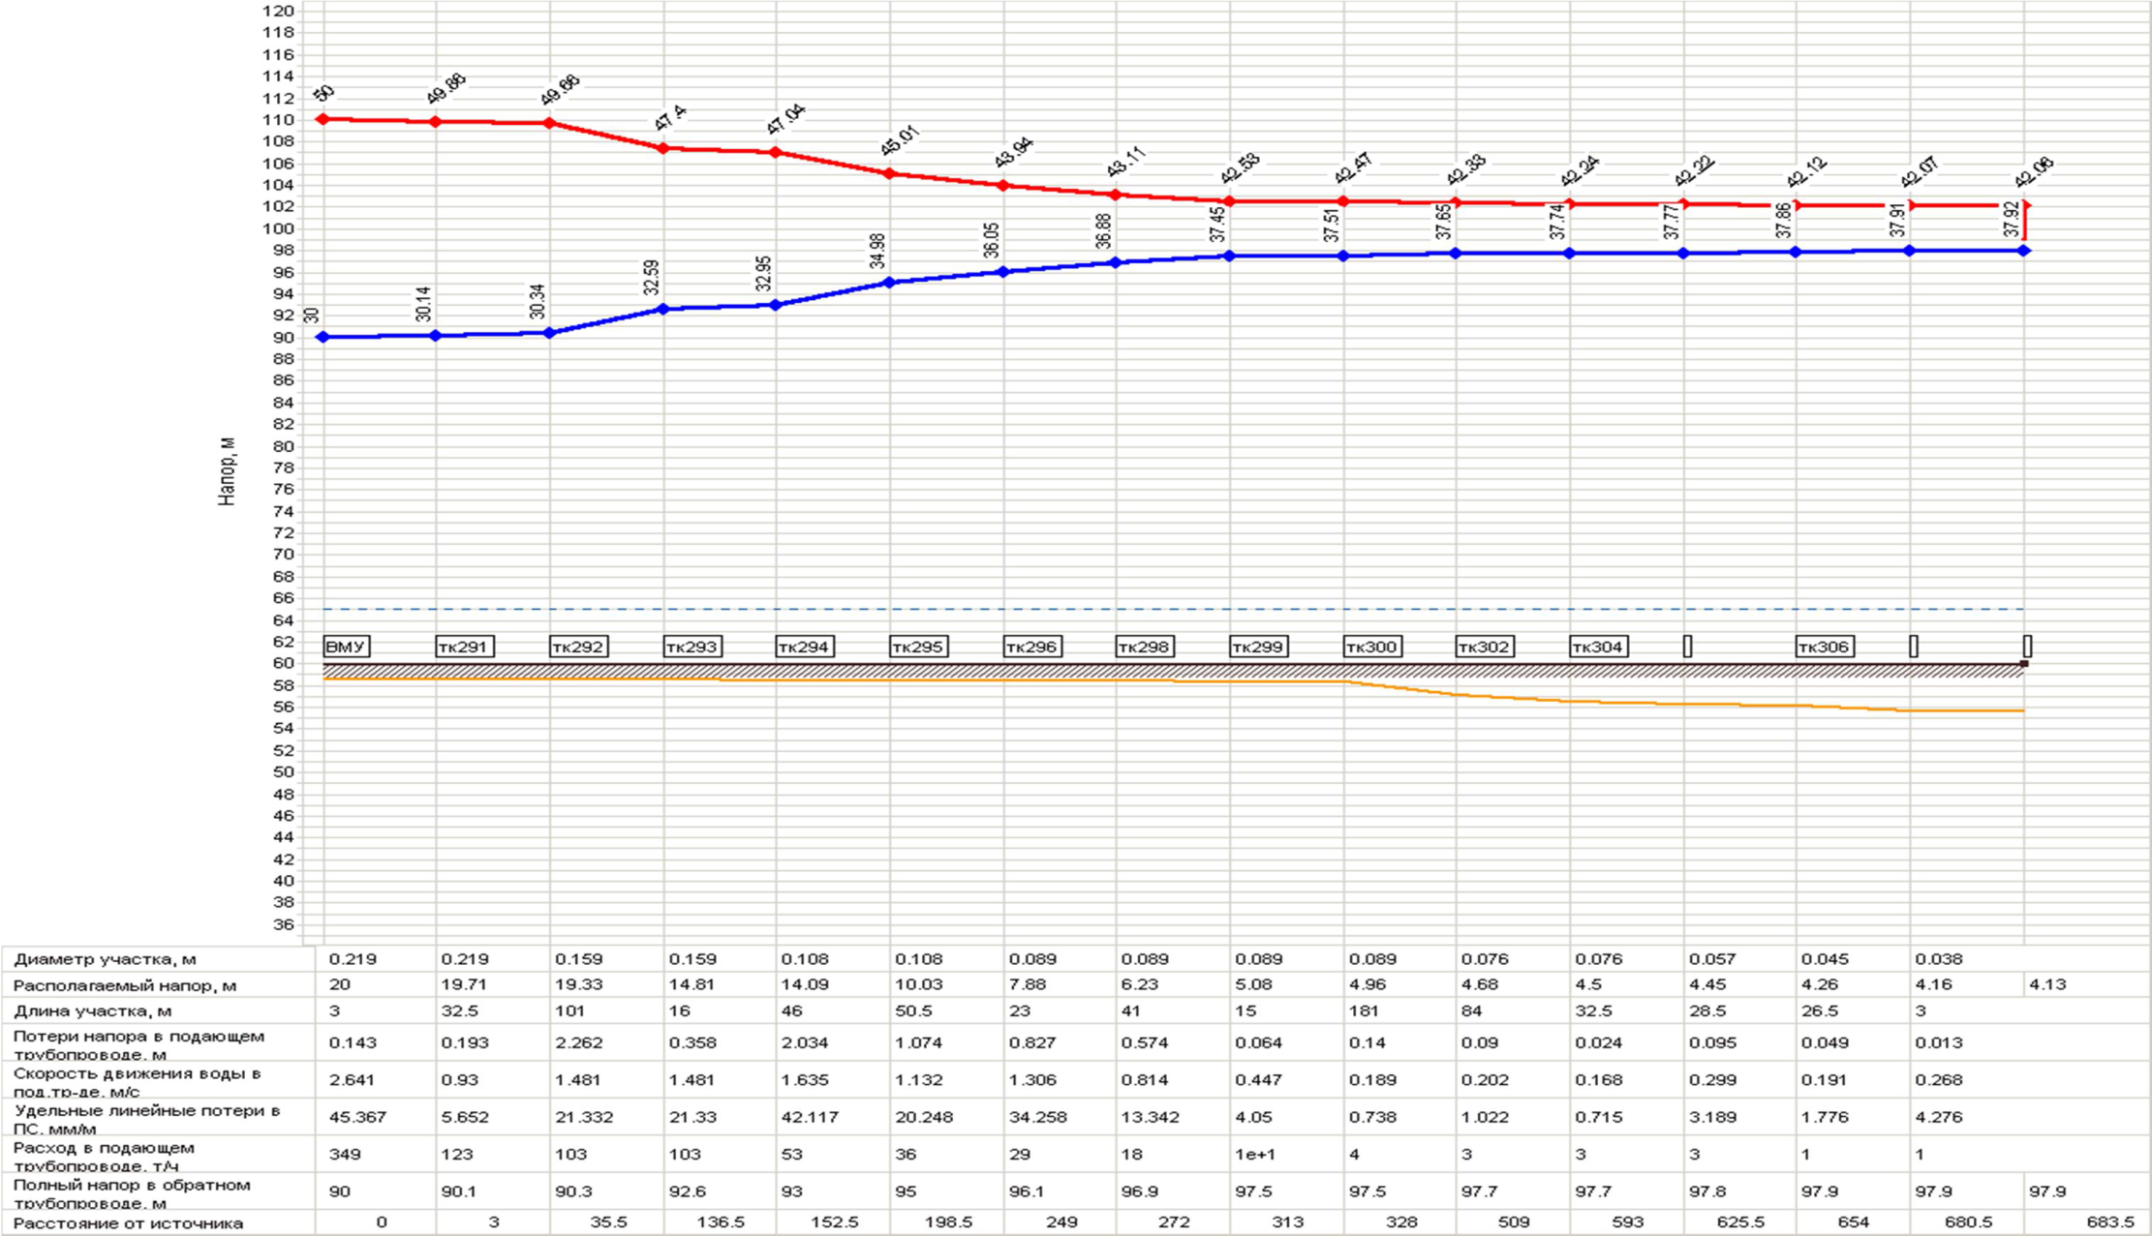
Рисунок 2.1.6. Пьезометрический график работы тепловой сети от котельной ВМУ до ж/д по ул. Первомайская

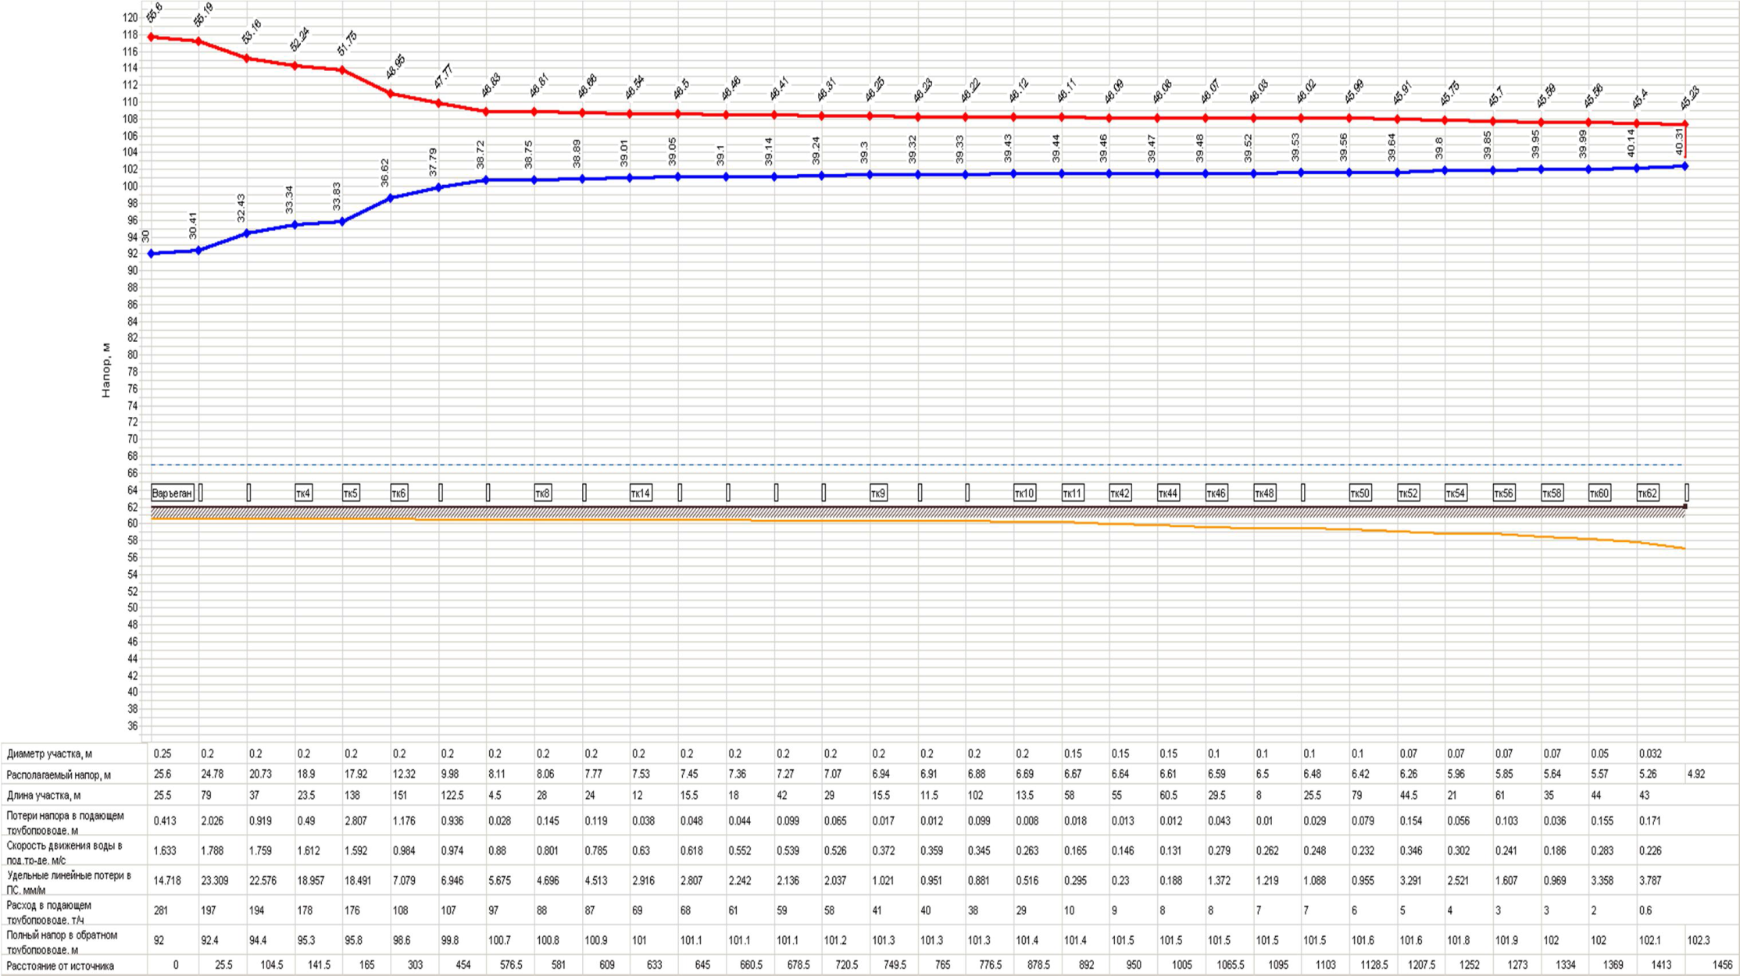
Рисунок 2.1.7. Пьезометрический график работы тепловой сети от котельной Варьёган до ж/д по ул. Айваседа-Мэру

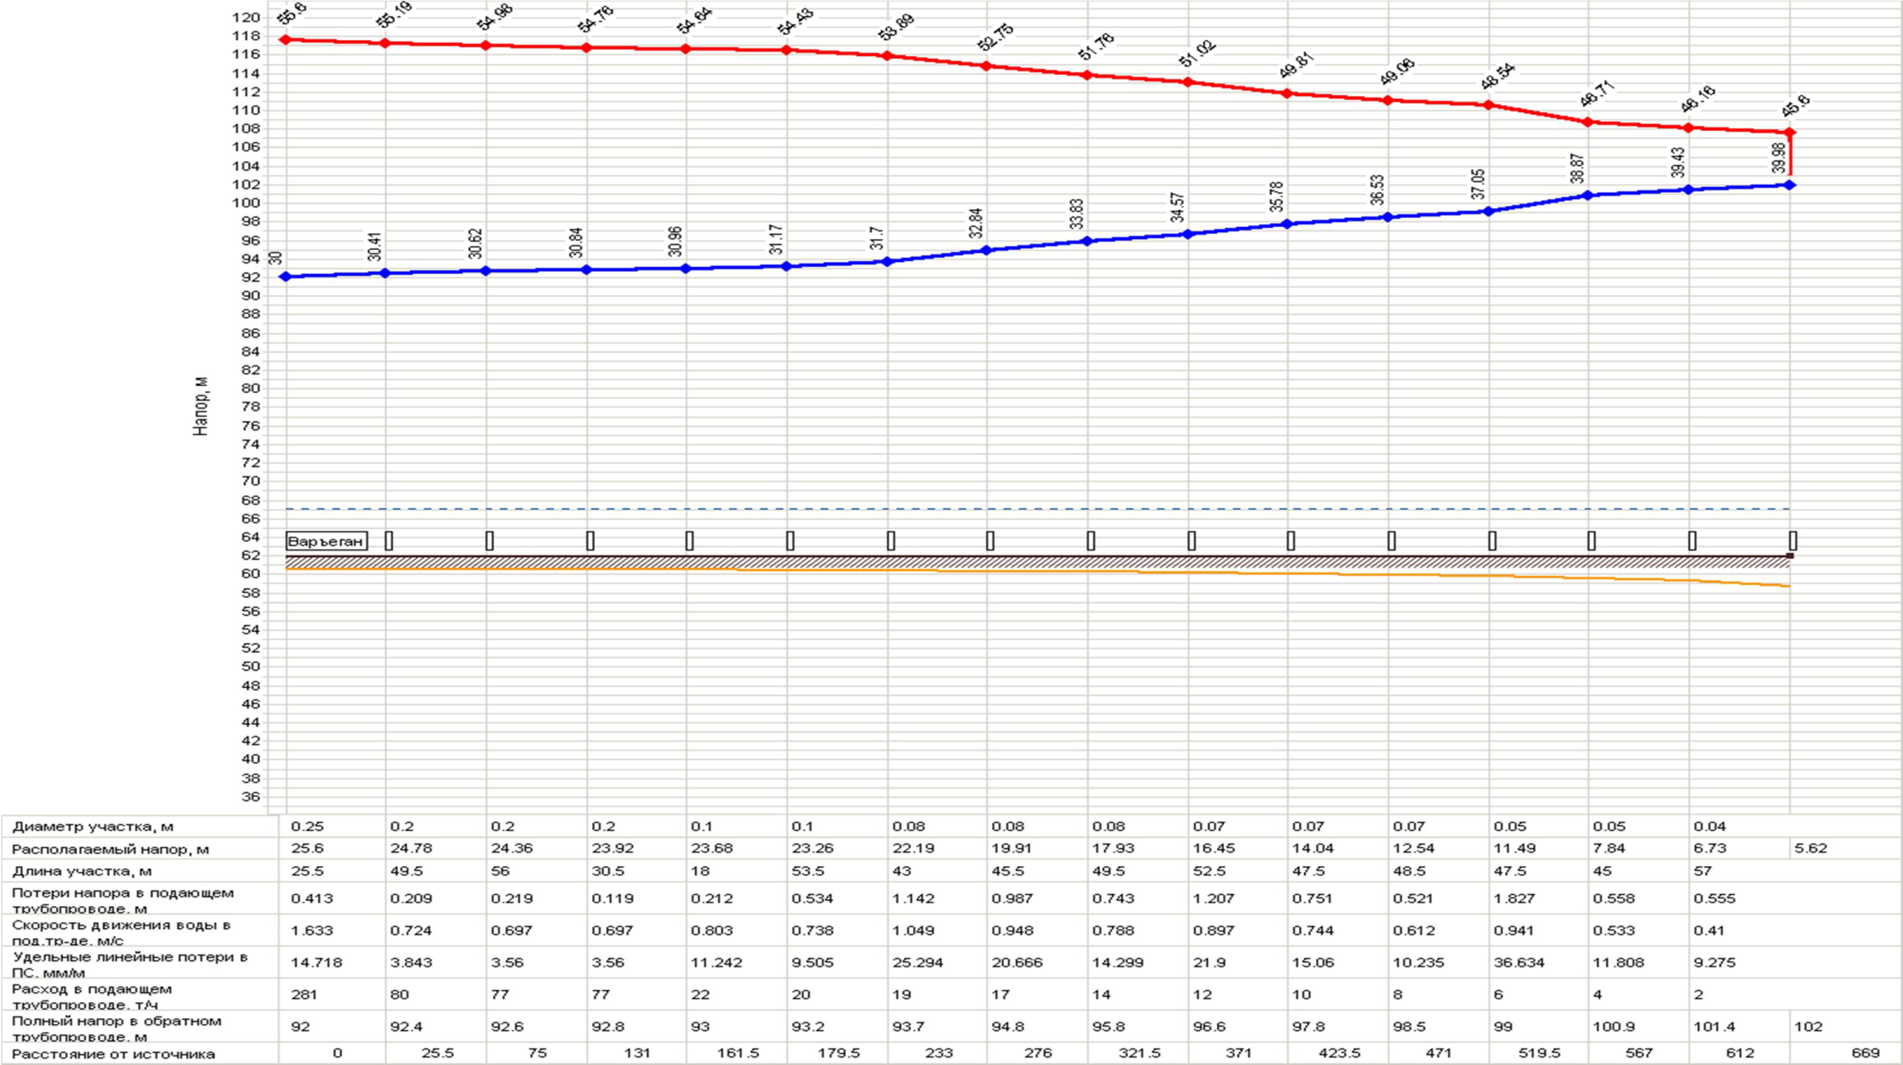
Рисунок 2.1.8. Пьезометрический график работы тепловой сети от котельной Варьёган до ж/д по ул. Школьная

2. Перспективные гидравлические расчеты тепловых сетей

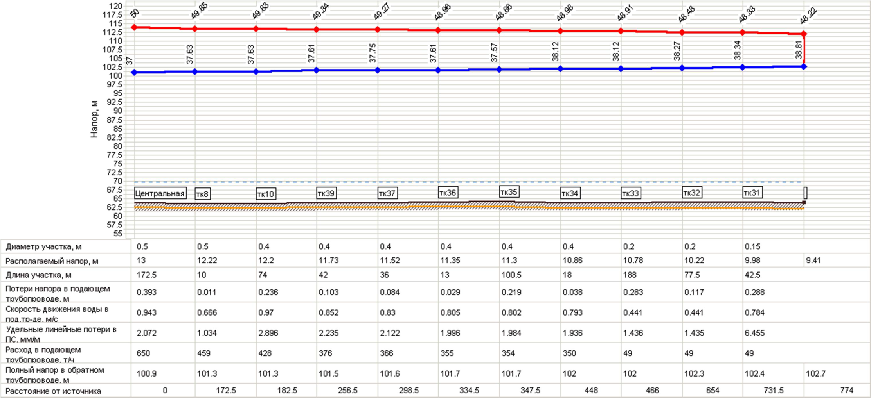
Рисунок 2.2.1. Пьезометрический график работы тепловой сети от котельной Центральная до ДК «Геолог»

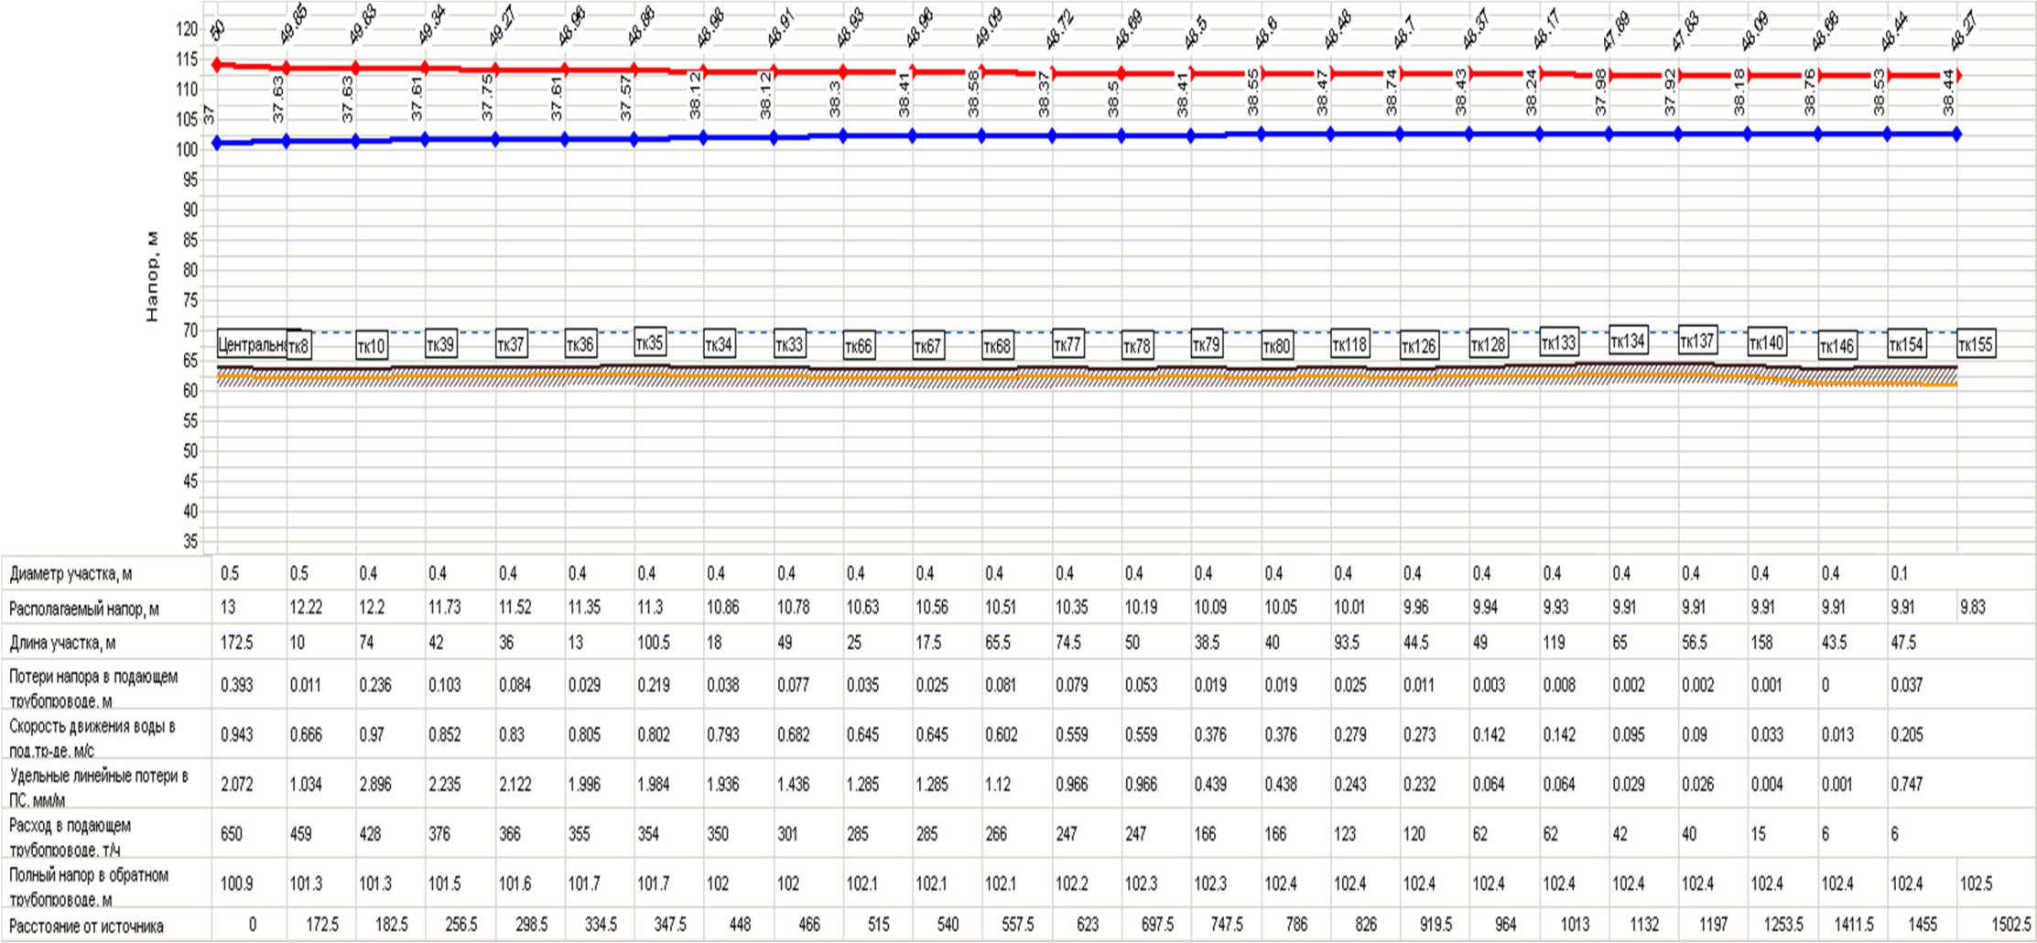
Рисунок 2.2.2. Пьезометрический график работы тепловой сети от котельной Центральная до ДС «Солнышко»

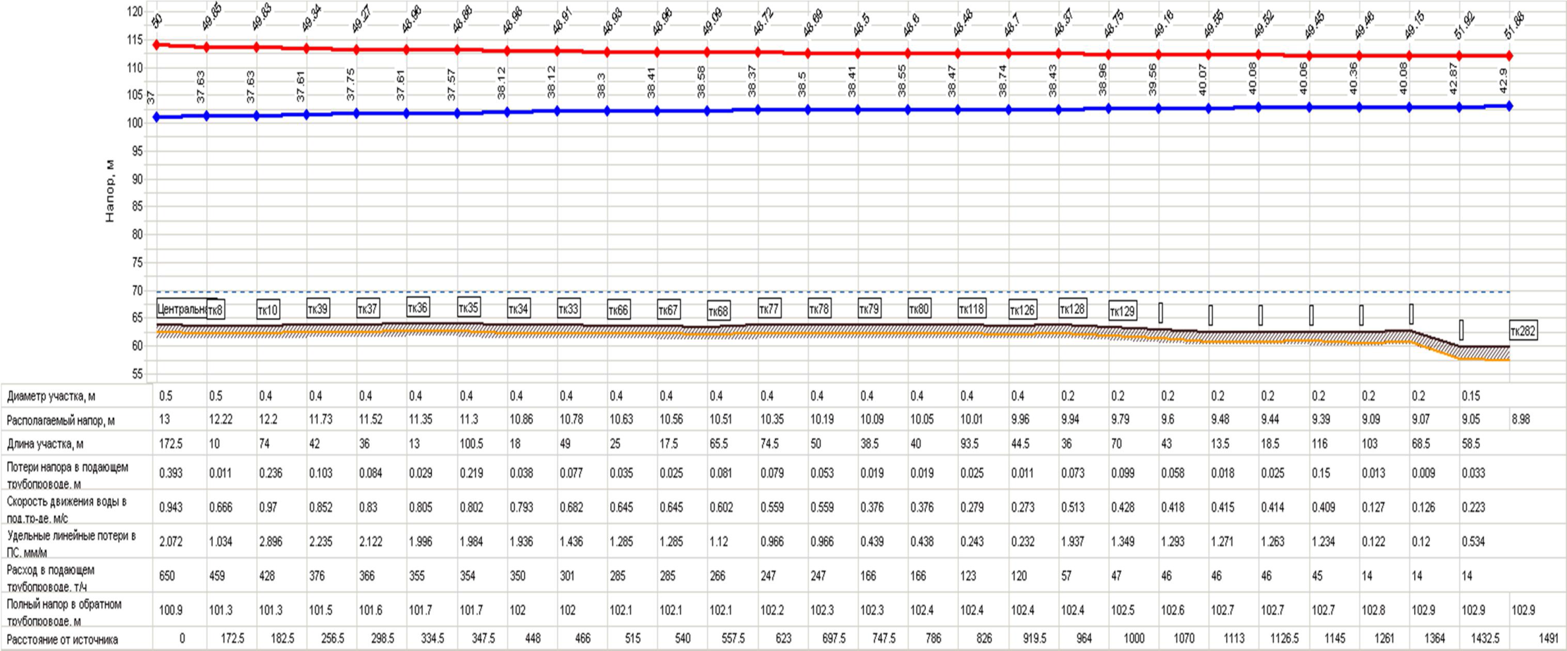
Рисунок 2.2.3. Пьезометрический график работы тепловой сети от котельной Центральная до тк282

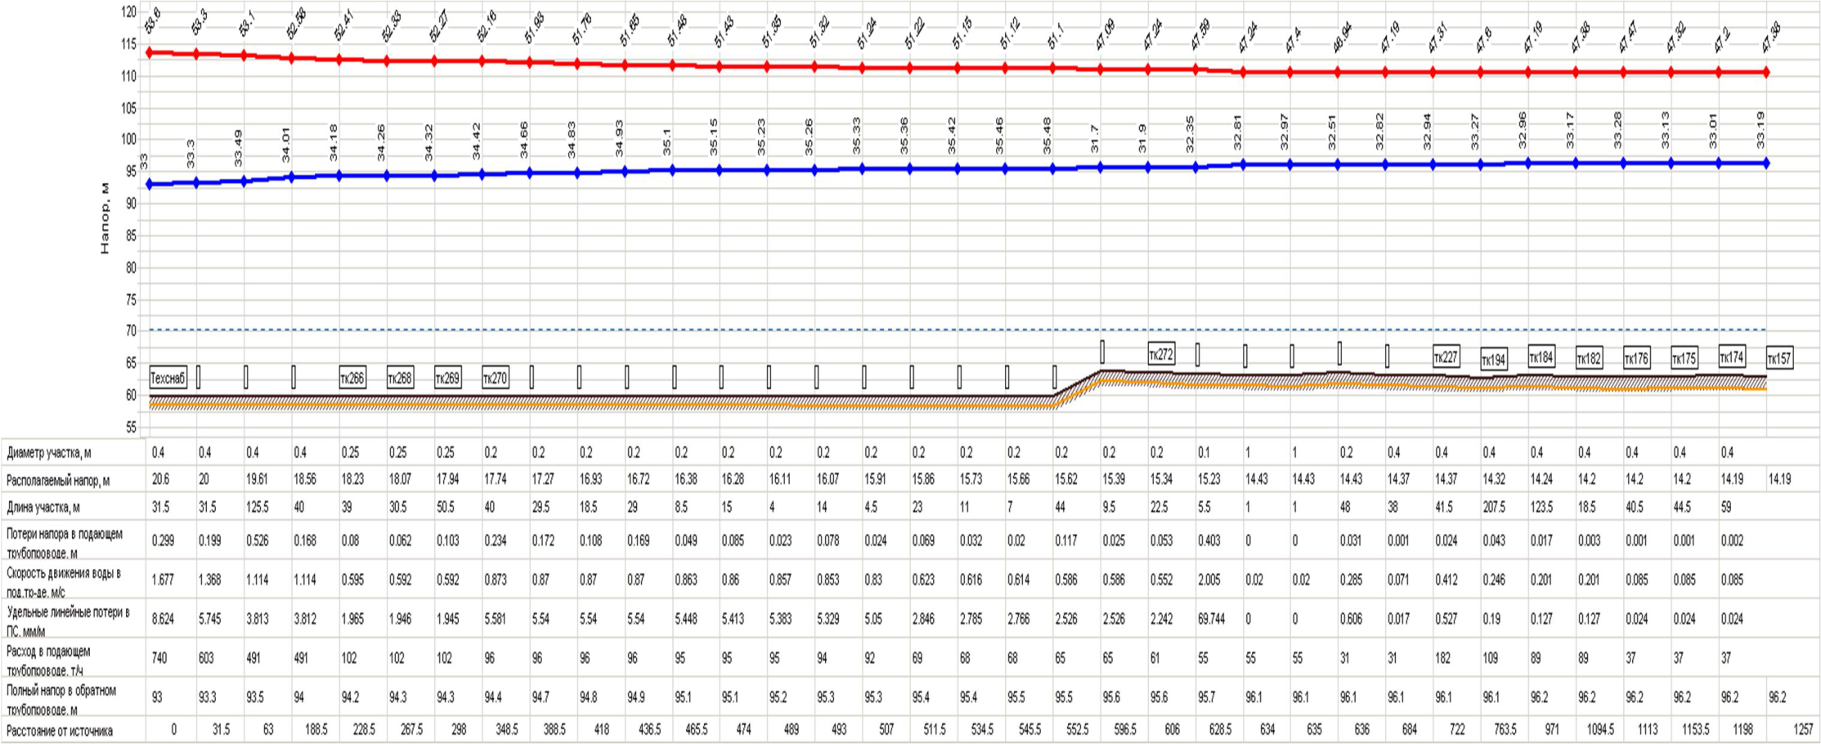
Рисунок 2.2.4. Пьезометрический график работы тепловой сети от котельной Техснаб до ДКС «Солнышко»

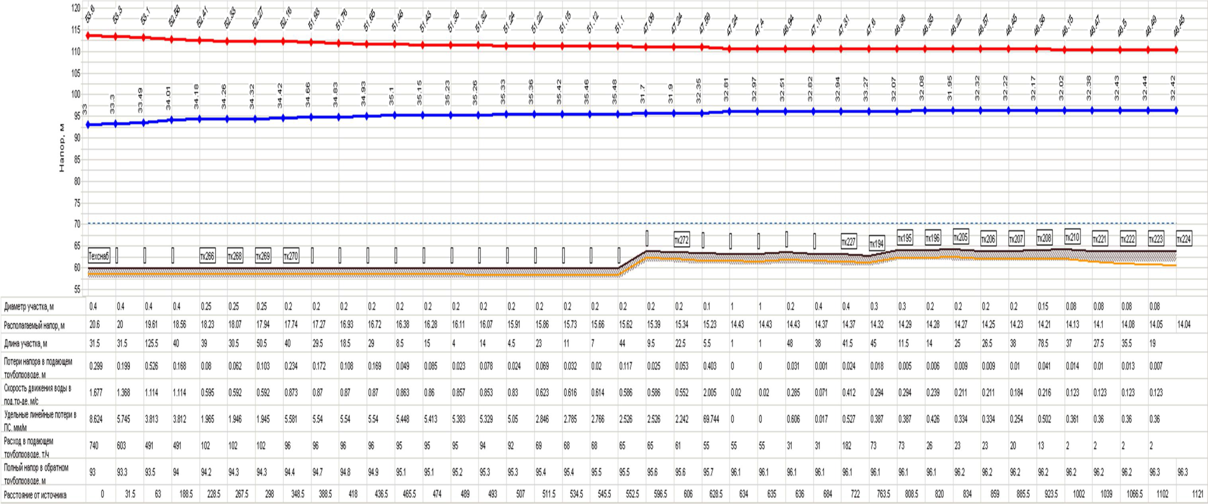
Рисунок 2.2.5. Пьезометрический график работы тепловой сети от котельной Техснаб до тк224

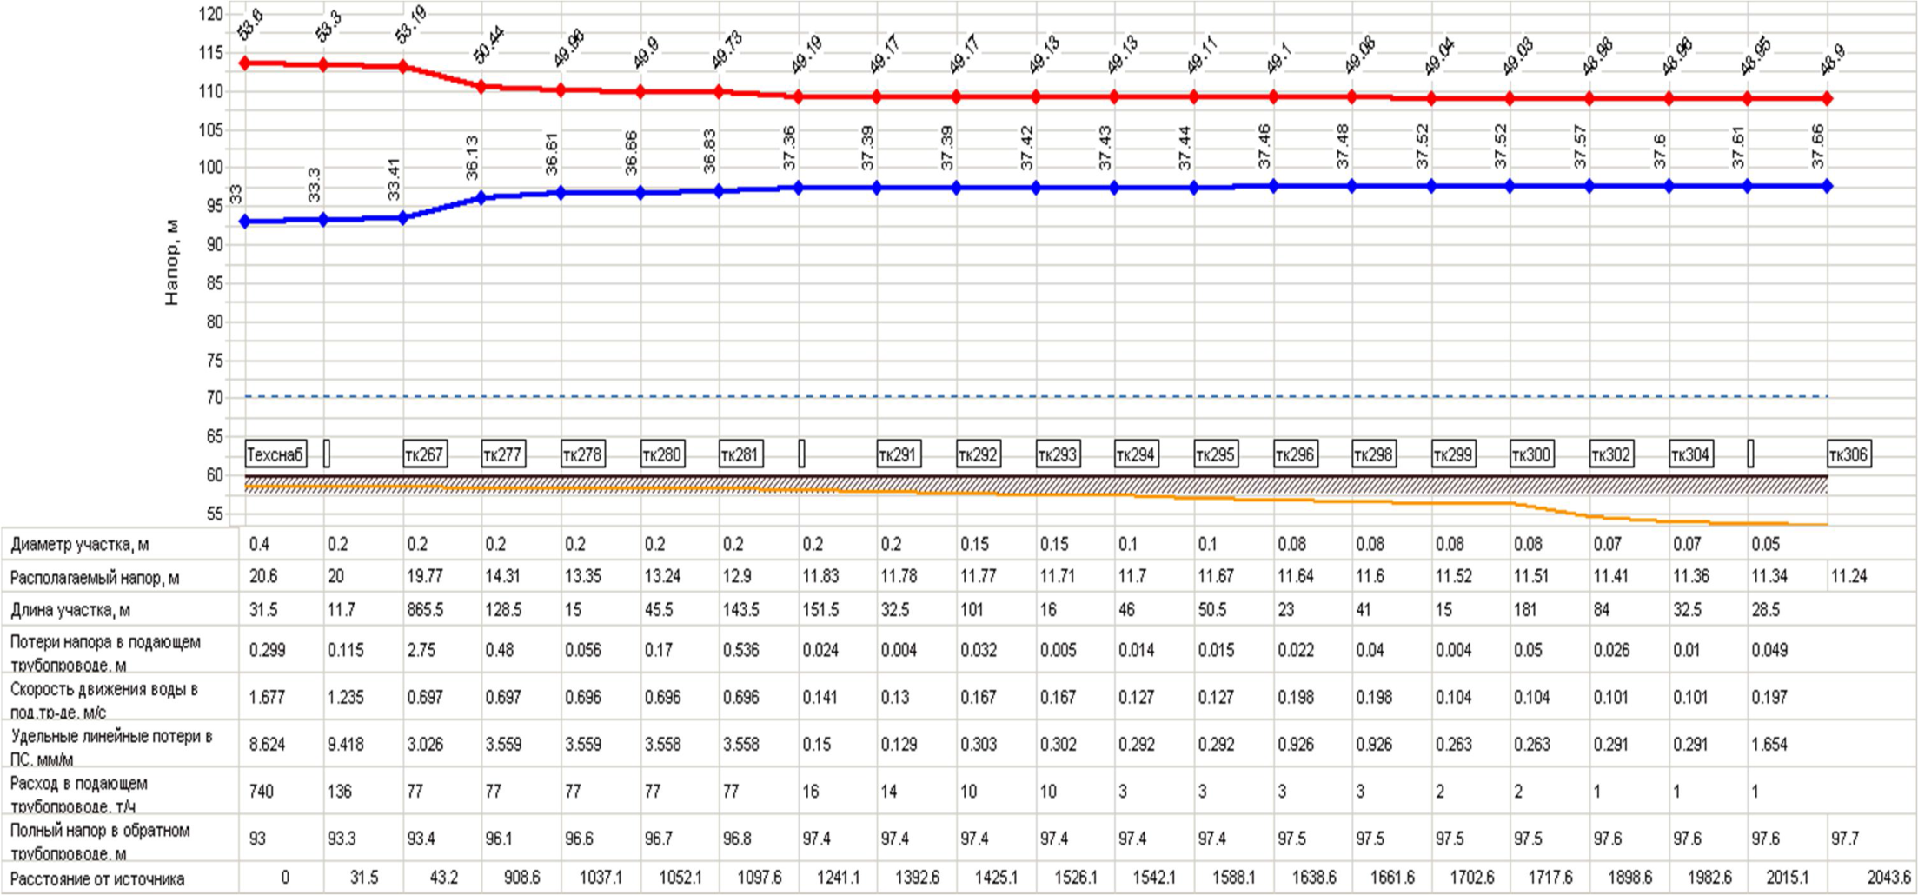
Рисунок 2.2.6. Пьезометрический график работы тепловой сети от котельной Техснаб до ж/д по ул. Первомайская

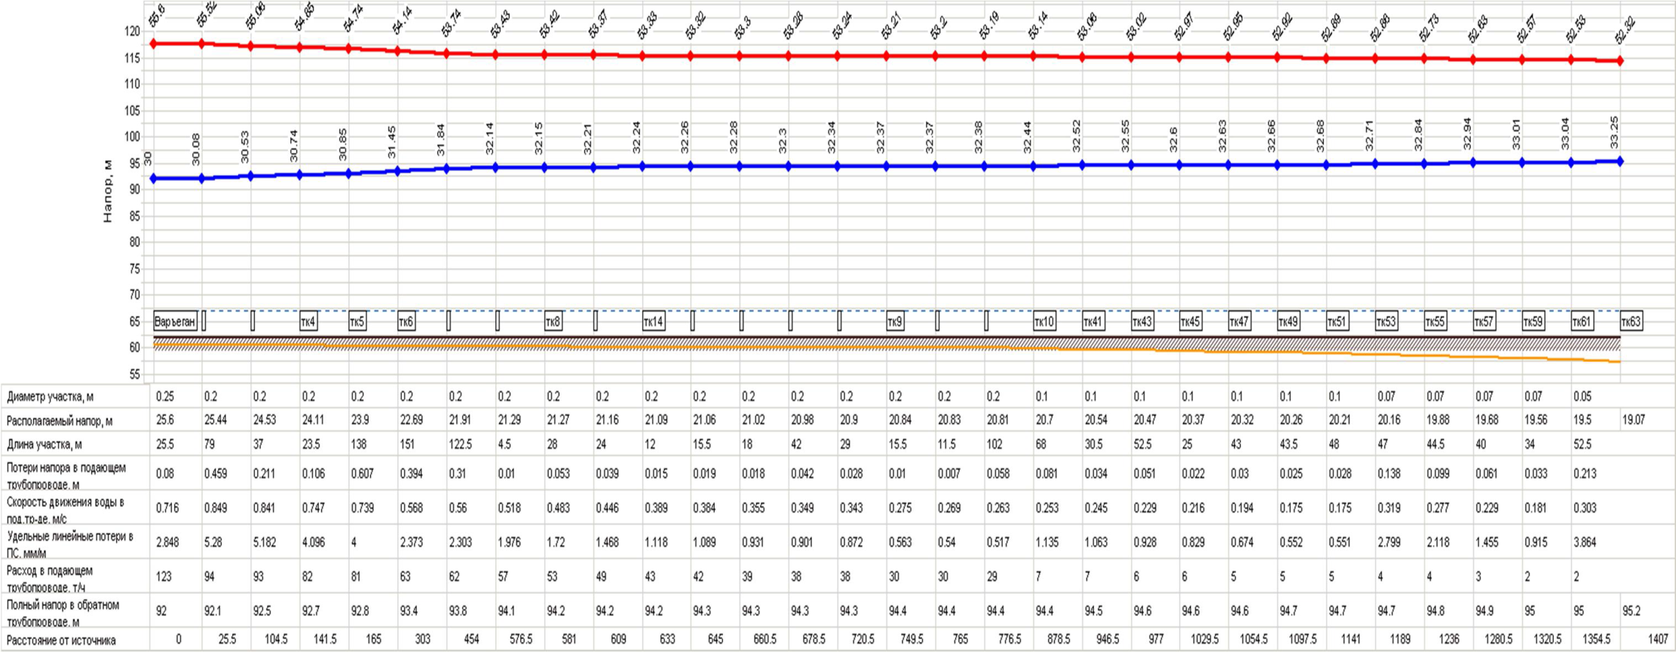
Рисунок 2.2.7. Пьезометрический график работы тепловой сети от котельной Варьёган до ж/д по ул. Айваседа-Мэру

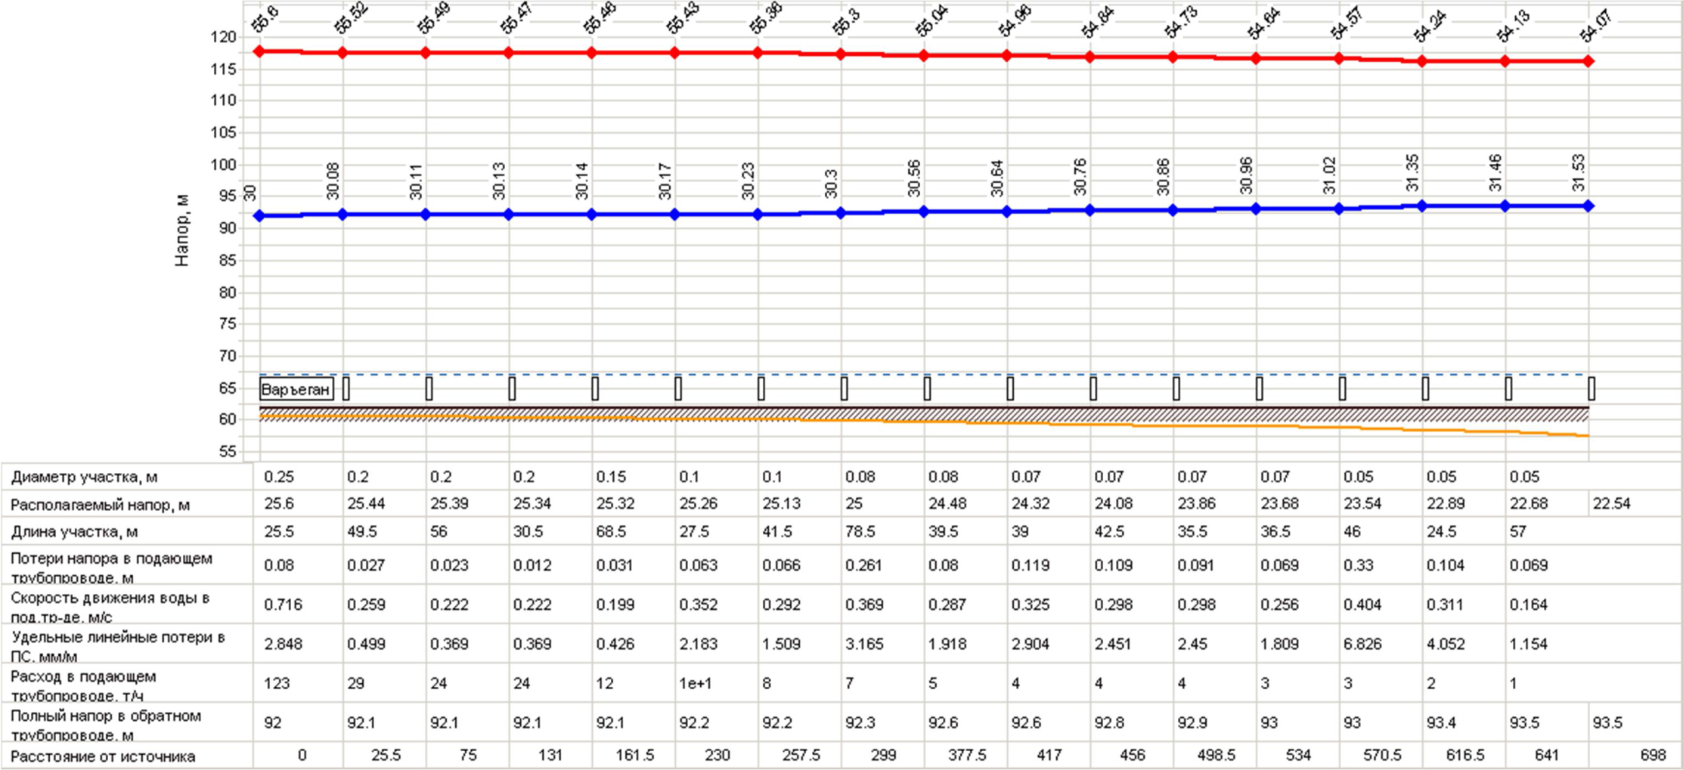
Рисунок 2.2.8. Пьезометрический график работы тепловой сети от котельной Варьёган до ж/д по ул. Школьная

Приложение №3
Расчет надежности
Надежность теплоснабжения оценивается двумя вероятностными показателями, определяемыми за отопительный период для узлов расчетной схемы, к которым подключены потребители:
- коэффициентами готовности Kj, определяемыми для каждого узла- потребителя и представляющими собой вероятность того, что в произвольный момент времени в течение отопительного периода в j-й узел будет обеспечена подача расчетного количества тепла.
Так как в СНиП 41-02-2003 «Тепловые сети» значение минимально допустимого показателя готовности системы теплоснабжения в целом принято равным 0,97 без выделения долей источника теплоты, тепловых сетей и потребителей, для выполнения расчетов надежности нормативное значение коэффициента готовности Кг также принимается равным 0,97.
- вероятностью безотказной работы Pj, определяемой для каждого узла- потребителя и представляющей собой вероятность того, что в течение отопительного периода температура воздуха в зданиях не опустится ниже минимально-допустимого значения.
В соответствии со СНиП 41-02-2003 «Тепловые сети» минимально допустимое значение показателя вероятности безотказной работы всей системы теплоснабжения в целом, должно быть не ниже Рсцт = 0,86. При этом вклад вероятностью безотказной работы тепловой сети Pj в этот показатель составляет 0,9.
Вероятностью безотказной работы тепловой сети Pj рассчитывается с учетом нормы подачи тепла в аварийных ситуациях, представленной в таблице 3.1.
Таблица 3.1
Норма подачи тепла в аварийных ситуациях
Диаметр труб тепловых сетей, мм | Время восстановления теплоснабжения, ч | Расчетная температура наружного воздуха для проектирования отопления to°C
 |  | минус 10 | минус 20 | минус 30 | минус 40 | минус 50
 |  | Допускаемое снижение подачи теплоты, %, до
300 | 15 | 32 | 50 | 60 | 59 | 64
400 | 18 | 41 | 56 | 65 | 63 | 68
500 | 22 | 49 | 63 | 70 | 69 | 73
600 | 26 | 52 | 68 | 75 | 73 | 77
700 | 29 | 59 | 70 | 76 | 75 | 78
800-1000 | 40 | 66 | 75 | 80 | 79 | 82
1200-1400 | До 54 | 71 | 79 | 83 | 82 | 85

На основе расчета показателей Kj и Pj определяются ненадежные участки тепловой сети и зоны, требующие резервирования.
Для достижения нормативных показателей безотказности работы тепловых сетей Схемой предусматриваются следующие мероприятия:
- установление предельно допустимой длины нерезервированных участков теплопроводов (тупиковых, радиальных, транзитных) до каждого потребителя или теплового пункта;
- размещение резервных трубопроводных связей между радиальными теплопроводами;
- достаточность диаметров выбираемых при проектировании новых или реконструируемых существующих теплопроводов для обеспечения резервной подачи теплоты потребителям при отказах;
- замена на конкретных участках конструкций тепловых сетей и теплопроводов на более надежные, а также переходом при необходимости на надземную или тоннельную прокладку;
- первоочередной ремонт и замена теплопроводов, частично или полностью утративших свой ресурс.
Потребители теплоты по надежности теплоснабжения делятся на две категории:
- первая категория - потребители, не допускающие перерывов в подаче расчетного количества теплоты и снижения температуры воздуха в помещениях ниже предусмотренных ГОСТ 30494.
Например, больницы, родильные дома, детские дошкольные учреждения с круглосуточным пребыванием детей, картинные галереи, химические и специальные производства, шахты и т.п.
- вторая категория - потребители, допускающие снижение температуры в отапливаемых помещениях на период ликвидации аварии, но не более 54 ч, например:
- жилые и общественные здания - до 12 °С;
- промышленные здания - до 8 °С.
Расчет показателей надежности осуществляется в соответствии с действующей нормативной документацией с использованием электронной модели схемы теплоснабжения г.п. Новоаганск.
Исходные данные для расчета
Исходные данные, принимаемые для расчета, приведены в таблице 3.2.
Таблица 3.2
Исходные данные
№ п/п | Название показателя | Обозначения | Размерность | Значение
1 | Расчетная температура наружного воздуха | 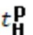 | °C | -43
2 | Расчетная температура воздуха внутри жилых зданий | 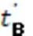 | °C | 20
3 | Минимальная температура воздуха внутри отапливаемых зданий  I категории | 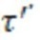 | °C | 20
 | II категории (общественные и жилые) |  | °C | 12
 | II категории (промышленные) |  | °C | 8
4 | Температура наружного воздуха на начало отопительного периода | tн | °C | 8
5 | Средняя за отопительный период температура наружного воздуха | tнср | °C | -9,9
6 | Коэффициент аккумуляции здания  - Жилые, общественные  - Промышленные | β | - | 60  40
7 | Длительность отопительного периода | Тот | ч | 6168
8 | Длительность стояния наружной температуры воздуха, свыше расчетной | Т хол | ч | 30
9 | Параметры распределения Вейбулла-Гнеденко при сроке эксплуатации трубопровода (т) | α | т от 0 до 3 лет | 0,8
 |  |  | т от 3 до 17 лет | 1
 |  |  | т больше 17 лет | 0.5*exp(τ/20)
10 | Параметры восстановления (ремонтов) | А | в канале и без канала | 10
 |  | А | наружная | 6
 |  | В | в канале и без канала | 0,5
 |  | В | наружная | 0,9
 |  | С | в канале и без канала | 1,5
 |  | С | наружная | 0,15
11 | Среднее расстояние между секционирующими задвижками | lсз | км | 1

Повторяемость температур наружного воздуха за отопительный период для г.п. Новоаганск приведена в таблице 3.3.
Таблица 3.3
Повторяемость температур за отопительный период
Температура наружного воздуха | Число часов стояния наружных температур  за отопительный период, ч.
-43 и ниже | 36
-40 и ниже | 69
-35 и ниже | 236
-30 и ниже | 526
-25 и ниже | 930
-20 и ниже | 1442
-15 и ниже | 2059
-10 и ниже | 2778
-5 и ниже | 3595
0 и ниже | 4509
5 и ниже | 5518
8 и ниже | 6168

Время восстановления трубопроводов в зависимости от диаметра и типа прокладки, а также относительные доли для вычисления потока отказов приведены в таблице 3.4.
Таблица 3.4
Время восстановления трубопроводов
Диаметр условный, мм. | Канальная, бесканальная прокладка трубопроводов | Надземная
20 | 10,2 | 6,1
50 | 10,5 | 6,2
65 | 10,8 | 6,2
80 | 11 | 6,3
100 | 11,3 | 6,4
125 | 11,6 | 6,5
150 | 12,1 | 6,6
200 | 12,9 | 6,9
250 | 13,8 | 7,2
300 | 14,7 | 7,5
350 | 15,7 | 7,8
400 | 16,7 | 8,1
450 | 17,7 | 8,4
500 | 18,7 | 8,7
600 | 20,8 | 9,4
700 | 23 | 10,1
Расчет надежности существующей системы теплоснабжения г.п. Новоаганск
Источником теплоты является две котельных в п.г.т. Новоаганск и одна котельная в с. Варьёган, которые обеспечивают нагрузки отопления, нагрузка ГВС отсутствует. Схема тепловой сети, приведена на рисунке 3.1.
Тепловая энергия от котельных подается потребителям по двухтрубным водяным тепловым сетям, проложенным преимущественно бесканальным способом по температурному графику 95/70 ^{о}С.
Диаметр головного участка от котельной Центральная 2Ду 500 мм. Наиболее удаленным потребителем является ДС Солнышко (около 2 км).
Диаметр головного участка от котельной Техснаб 2Ду 400 мм. Наиболее удаленным потребителем является ж/д по ул. Первомайской (около 2 км).
Диаметр головного участка от котельной Варьёган 2Ду 250 мм. Наиболее удаленным потребителем является ж/д по ул. Айваседа-Мэру (около 2 км).

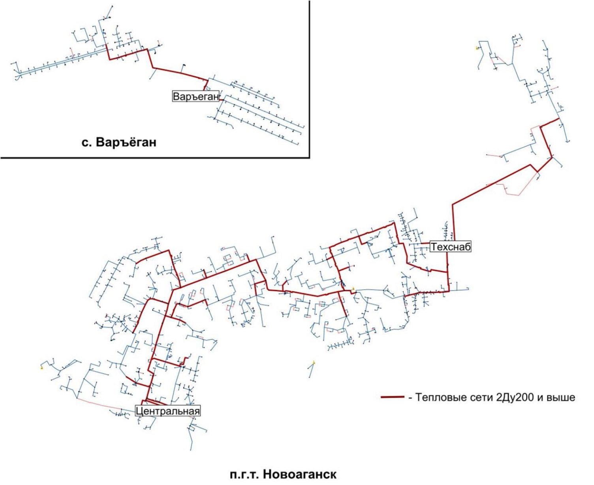
Рисунок 3.1. Схема тепловых сетей г.п. Новоаганск

На основе обработки данных по отказам и восстановлениям всех участков тепловых сетей за несколько лет их работы, выбираются только те отказы, которые носят случайный характер, при этом исключены отказы элементов после проведения испытаний, а также отказы на сетях горячего водоснабжения.
После выборки данных устанавливаются зависимости для разных категорий трубопроводов, которые приведены в таблице 3.5.
Таблица 3.5
Средневзвешенная частота (интенсивность) устойчивых отказов для категорий трубопроводов
Категория тепловых сетей | Диаметр  трубопроводов, мм | Средневзвешенная частота (интенсивность) устойчивых отказов, 1/км*час
Для квартальных сетей старше 10 лет, проложенным бесканальным способом с применением мин. ватной изоляции | Ду 50÷250 мм | 1,7÷5 *10-5
Магистральные сети старше 10 лет, проложенные бесканальным способом с применением мин. ватной изоляции | Ду 200÷500 мм | 1*10-5
Участки тепловой сети, с применением ППУ изоляции, не старше 10 лет | Ду 50÷500 мм | 5,7*10-6

Результаты расчетов вероятностных показателей надежности для потребителей, выполненный с использованием ГИС Zulu расчетный модуль «Zulu-Thermo», представлен в таблице 3.6.

Таблица 3.6
Расчет вероятностных показателей надежности потребителей г.п. Новоаганск
Наименование источника | Суммарная тепловая нагрузка, Гкал/час | Путь, пройденный от источника, м | Коэффициент тепловой аккумуляции, ч | Минимально допустимая температура, °С | Вероятность безотказной работы потребителей | Коэффициент готовности потребителей
Центральная | 13,69 | 1799 | 60 | 12 | 0,96 | 0,99
Техснаб | 14,186 | 2503 | 60 | 12 | 0,98 | 0,99
Варьёган | 3,135 | 1611 | 60 | 12 | 0,99 | 0,99

Результаты расчетов показали, что при существующей схеме теплоснабжения г.п. Новоаганск вероятность безотказной работы потребителей выше нормативной величины(0,9).

Анализ перспективной надежности
Перспективные потребители, в основном, размещаются в г.п. Новоаганск, в зоне существующего теплоснабжения источников.
Для повышения показателей надежности как существующих, так и перспективных потребителей, Схемой предлагается:
- применение наиболее прогрессивных конструкций тепловых сетей – стальных труб в изоляции ППУ ТГИ, ППМИ и других современных технологий;
- использование передвижных источников теплоты тепловой мощностью не менее 3 МВт;
- при планировании капитальных ремонтов (перекладок) тепловых сетей использовать статистические данные по условиям прокладки, срокам службы трубопроводов;
- увеличение объемов замены трубопроводов до 5 % в год от оставшегося объема нереконструированных трубопроводов.
Расчет перспективных показателей надежности потребителей, представлены в таблице 3.7. и на рисунке 3.2.

Таблица 3.7
Расчет перспективных показателей надежности потребителей зон теплоснабжения котельных г.п. Новоаганск
(сравнение с существующим положением)
Наименование узла | Суммарная тепловая нагрузка, Гкал/час | Путь, пройденный от источника, м | Коэффициент тепловой аккумуляции, ч | Минимально допустимая температура, °С | Существующее показатели надежности |  | Перспективные показатели надежности
 |  |  |  |  | Вероятность безотказной работы | Коэффициент готовности | Вероятность безотказной работы | Коэффициент готовности
Центральная | 14,47 | 1799 | 60 | 12 | 0,96 | 0,99 | 0,99 | 0,99
Техснаб | 18,81 | 2503 | 60 | 12 | 0,98 | 0,99 | 0,95 | 0,99
Варьёган | 3,33 | 1611 | 60 | 12 | 0,99 | 0,99 | 0,97 | 0,99

1

0,98

0,96

0,94

0,92

0,9

0,88

0,86

0,84
Центральная Техснаб Варъёган
ВБР сущ.положение ВБР перспектива Норматив

Рисунок 3.2. Вероятность безотказной работы перспективных потребителей

Как видно из приведенных расчетов, все перспективные потребители зон теплоснабжения котельных имеют вероятность безотказной работы в пределах нормативной величины.

